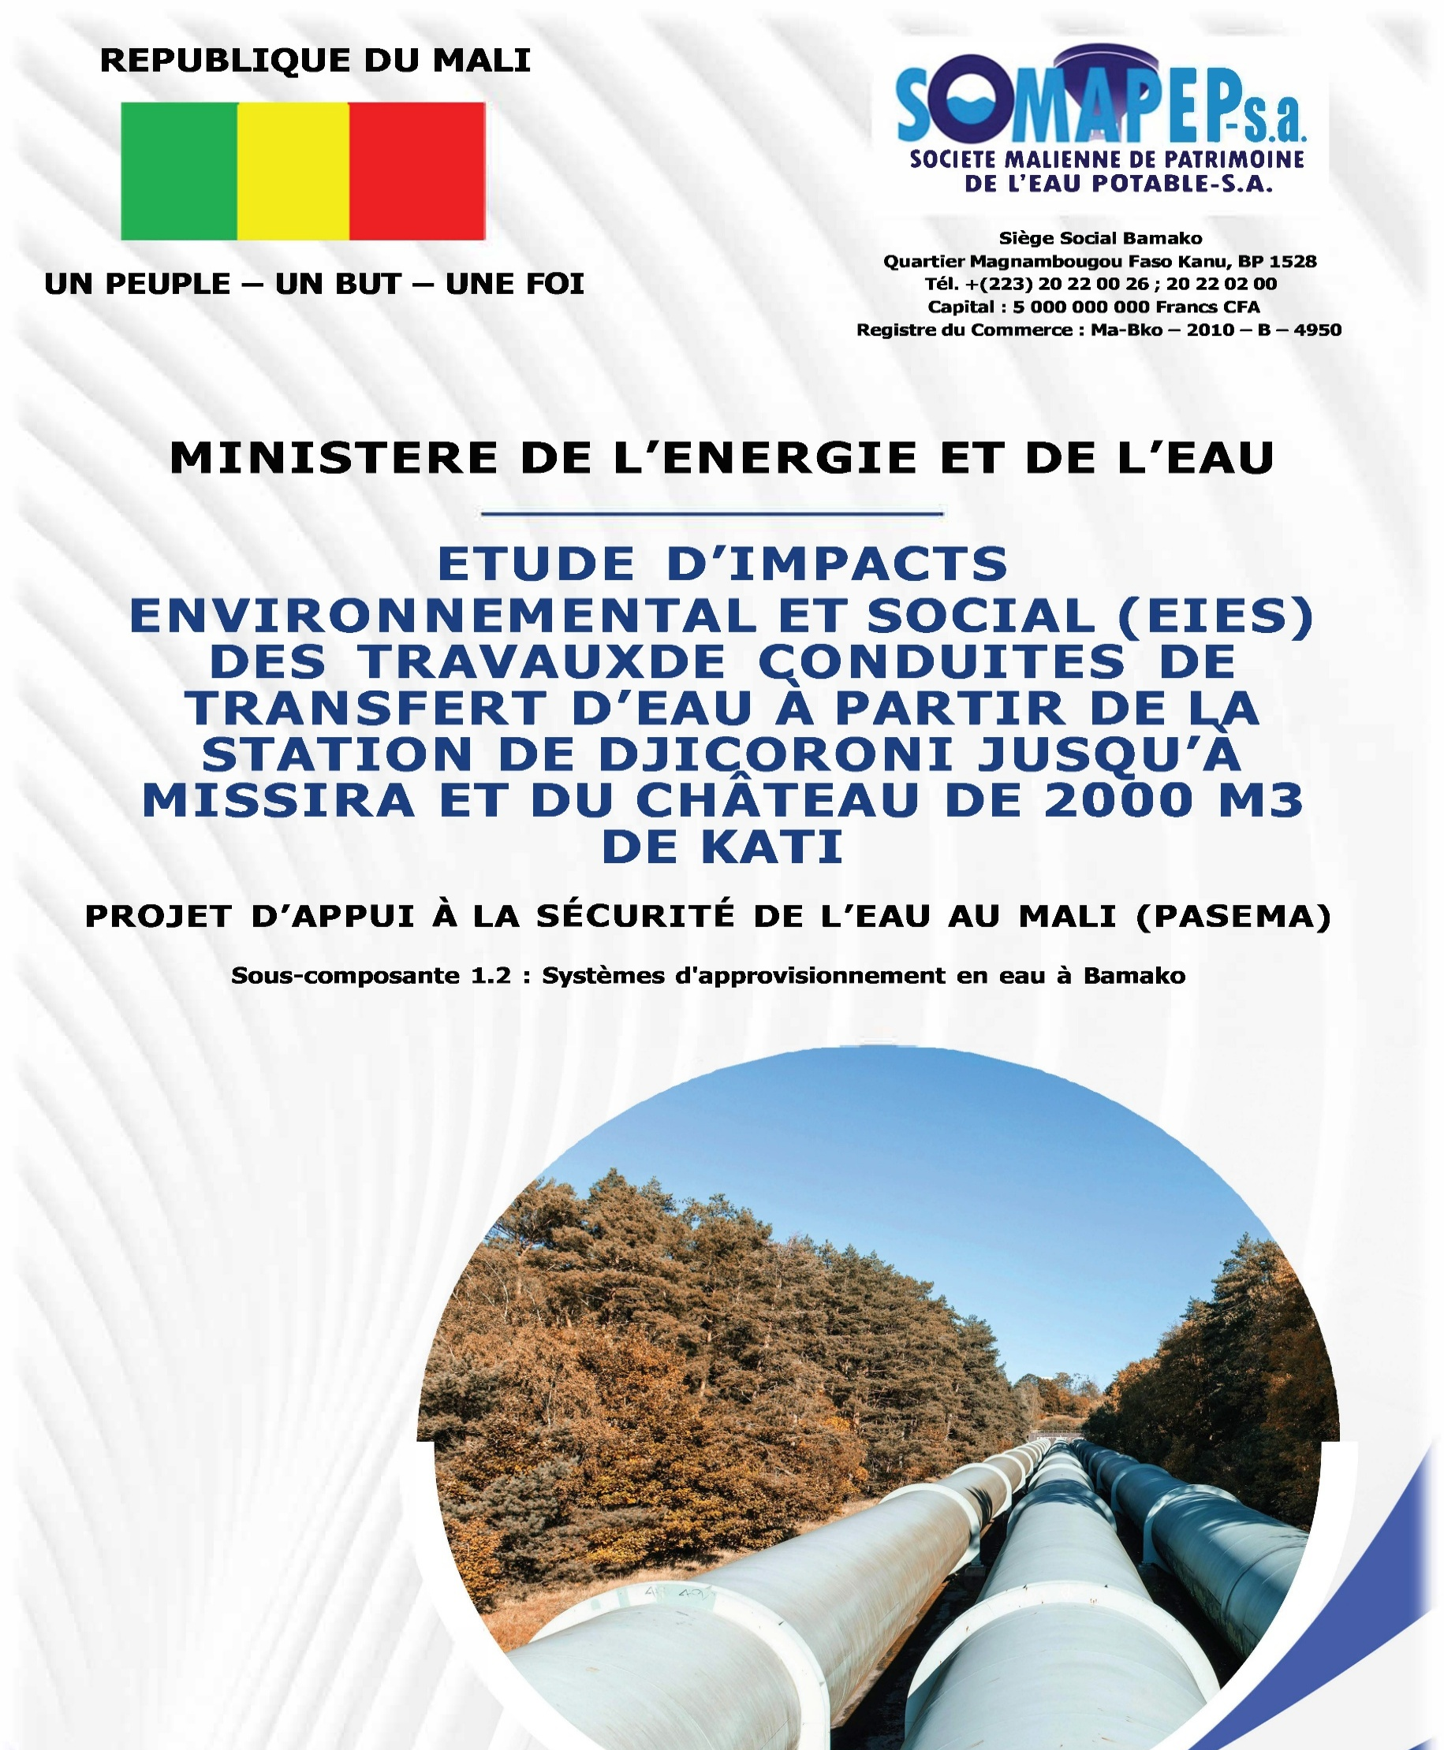
Version finale
Juillet 2026

Table de matière
Table de matière I
Liste des tableaux III
Liste des figures III
Sigles et Abréviations IV
RÉSUMÉ EXECUTIF 7
I. INTRODUCTION 21
1.1 Objectifs de l’EIES 22
1.1.1 Objectif général 22
1.1.2 Objectifs spécifiques 22
1.1.3 Catégorisation environnementale du sous-projet 22
1.1.4 Structuration du Rapport 23
II. Description du sous-projet 25
2.1 Localisation du sous-projet 25
2.1.1 La conduite de transfert de Djicoroni-Para à Missira 25
2.1.2 La conduite de transfert de Missira à Kati sud et le château de 2 000 m3 26
2.2 Caractéristiques techniques des conduites de refoulement et du château d’eau 27
2.2.1 Les conduites de refoulement 27
2.2.2 Description du château d’eau 28
2.2.3 Coûts des investissements du sous-projet 29
III. DEMARCHE METHODOLOGIQUE 31
3.1. Démarche pour la réalisation de l’étude 31
3.2. Démarche pour l’analyse des impacts 31
Démarche pour la réalisation de l’étude 32
IV. CADRE INSTITUTIONNEL, POLITIQUE, ET JURIDIQUE 33
4.1 Cadre législatif et règlementaire 33
4.1.1 Constitution du Mali 33
4.1.2 Règlementation sur les études d’impacts sur l’environnement au Mali 34
4.1.3 Conventions et Accords internationaux 34
4.2 Cadre institutionnel 38
4.3 Evaluation de la capacité institutionnelle du projet 43
V. DESCRIPTION DE L’ETAT INITIAL 46
5.1 Situation géographique 46
5.2 Milieu biophysique 46
5.2.1 Climat 46
5.2.2 Température 47
5.2.3 Vitesse et direction du vent 48
5.2.4 Pluviométrie 50
5.2.5 Ressource en eau 51
5.2.6 Relief 52
5.2.7 Faune et Flore 53
5.3 Milieu humain 57
5.3.1 Situation démographique 57
5.3.2 Autres secteurs 59
5.3.3 Activités socio-économiques 64
5.3.4 Patrimoine culturel 67
VI. ANALYSE DES VARIANTES 68
6.1 Analyse E&S 68
6.2 Analyse des variantes techniques des conduites : 71
VII. CHANGEMENTS CLIMATIQUES 72
7.1 Principaux enjeux et risques 72
7.2 Adaptation 72
7.3 Atténuation 72
7.4 Vulnérabilité face aux changements climatiques 73
7.5 Contribution du sous-projet à la résilience climatique 73
VIII. CONSULTATION PUBLIQUE 74
8.1 Démarche de la consultation publique 74
➢ Rencontre avec la DREF : 74
8.2 Assemblée générale 74
8.3 Résumé des consultations 75
8.4 Analyse des résultats de consultation publique 78
8.5 Hiérarchisation des perceptions exprimées 80
IX. IDENTIFICATION ET EVALUATION DES RISQUES DU PROJET 82
9.1 Identification des risques 82
9.2 Évaluation des risques 82
9.3 Résultats d’analyse des risques identifiés 83
X. IDENTIFICATION ET EVALUATION DES IMPACTS ENVIRONNEMENTAUX ET SOCIAUX 88
10.1 Identification des impacts potentiels du sous-projet 88
10.2 ANALYSE ET EVALUATION DES IMPACTS 90
10.2.1 Impacts potentiels sur le milieu physique 90
10.2.2 Impacts potentiels sur le milieu biologique 100
10.2.3 Impacts potentiels sur le milieu humain 102
10.3 Impacts cumulatifs du sous-projet 121
XI. PLAN DE GESTION ENVIRONNEMENTALE ET SOCIALE 122
11.1 Objectifs du PGES 122
11.2 Programme de surveillance environnementale et sociale 122
11.2.1 Maître d’Ouvrage 123
11.2.2 Entreprise 123
11.2.3 Ingénieur Conseil 124
11.3 Programme de suivi environnemental et social 124
11.3.1 Indicateurs de Performance de Management et Indicateurs de Performance Opérationnelle 125
11.3.2 Indicateurs de l’Etat Environnemental (IEE) 126
XII. MECANISME DE GESTION DES PLAINTES ET DES VBG (EAS-HS) 134
XIII. ESTIMATION DES COUTS DES MESURES E&S 135
XIV. CONCLUSION 137
REFERENCES BIBLIOGRAPHIQUES 138
ANNEXES 139
ANNEXE 1 : TERMES DE REFERENCE DE LA MISSION 139
ANNEXE 2 : MECANISME DE GESTION DES PLAINTES DE PASEMA 159
ANNEXE 3 : PROCES-VERBAUX DES CONSULTATIONS PUBLIQUES 172
ANNEXE 4 : PROPOSITION DE CLAUSES ENVIRONNEMENTALES ET SOCIALES POUR LES CONTRACTANTS 192
ANNEXE 5 : PROCEDURE DE DECOUVERTE FORTUITE DE PATRIMOINE ENFOUI OU PROCEDURE « CHANCE FIND » 200
ANNEXE 6 : CODES DE CONDUITE ET PLAN D’ACTION POUR LA MISE EN ŒUVRE DES NORMES ESHS ET HST, ET LA PREVENTION DES VIOLENCES BASEES SUR LE GENRE ET LES VIOLENCES CONTRE LES ENFANTS 204
ANNEXE 7 : STRUCTURE GENERALE DU PGES-C 221
ANNEXE 8 : AUTORISATION DE LA DREF POUR LA TRAVERSÉE DE LA FORET CLASSÉE DE KOULOUBA 223

Liste des tableaux
Tableau 2 : Caractéristiques de la conduite de refoulement 28
Tableau 3 : Coûts des investissements de la réalisation des conduites et infrastructures 29
Tableau 4 : Récapitulatif des NES et politiques applicables au sous-projet 36
Tableau 5: Evaluation de la capacité institutionnelle du projet 44
Tableau 6: Composition des sept Arrondissements 46
Tableau 7: Paramètres météorologiques de la zone du projet 51
Tableau 8: Espèces végétales susceptibles d’être affectées par les travaux 53
Tableau 9 : Liste des espèces inventoriées dans la forêt classée de Koulouba 55
Tableau 10: Inventaire de la faune locale dans la zone urbanisée 56
Tableau 11 : Inventaire de la faune locale dans la forêt classée koulouba 57
Tableau 12 : Effectifs élèves et enseignants 60
Tableau 13 : Situation des établissements scolaire de la commune IV 60
Tableau 13 : Données statistiques des écoles de la commune de Kati 61
Tableau 14 : Liste des centres de santé communautaire et centre de santé de référence 62
Tableau 14 : Analyse des variantes 69
Tableau 16 : synthèses des questions exprimés dans toutes les communes rencontrées 76
Tableau 17 : perceptions de consultation publique 76
Tableau 3 : Evaluation des perceptions de consultation publique 81
Tableau 20:Critère d’évaluation des risques 82
Tableau 21: Plan de Gestion des Risques 85
Tableau 22 : les activités sources d’impacts du sous-projet 88
Tableau 23 : Milieux récepteurs d’impacts 89
Tableau 27 : Synthèse des impacts environnementaux et sociaux et des mesures d’atténuation, de compensation et de bonification 113
Tableau 28 : plan de suivi ; et de surveillance 127
Tableau 29: le coût des mesures E&S 135
Tableau 30: Etapes du mécanisme de gestion des plaintes 164

Liste des figures
Figure 1: carte de localisation du tracé de djikoroni-para à Missira 8
Figure 2 : carte de localisation du tracé de Missira a Kati 9
Figure 3: Vue de tracé de conduite DN1200 26
Figure 4: Vue de tracé de conduite DN400 du point de refoulement de Missira jusqu’au château d’eau à Kati-Sud 27
Figure 5: Approches méthodologiques de conduite de l'EIES 32
Figure 6: Carte de température moyenne ; 47
Figure 7: Evolution de la température moyenne mensuelle 48
Figure 8: Evolution de la vitesse moyenne mensuelle 48
Figure 9: Rose des vents 49
Figure 10: Evolution mensuelle de l'insolation 50
Figure 11: Variation mensuelle pluviométrique 50
Figure 12: Carte hydrographique de la ZDP 51
Figure 13: Carte topographique de la ZDP 53
Figure 1 : Niveau de participation à la consultation publique 75
Figure 15 : Flux des interventions de consultation publique 79
Figure 16:Procédures de gestion des plaintes par le CR et le CGP/Commune 163
Figure 17: Canaux de réception et Procédures de gestion des plaintes des survivants (es) 170
Figure 18 : Approches méthodologiques de conduite de l'EIES Erreur ! Signet non défini.
Figure 19 : Principales étapes de l’évaluation et de l’analyse des impacts du sous-projet Erreur ! Signet non défini.

Sigles et Abréviations
AEP | : | Alimentation en Eau Potable
AGR | : | Activités Génératrices de Revenu
APD | : | Avant-Projet Détaillé
APS | : | Avant-Projet Sommaire
BF | : | Borne Fontaine
BM | : | Banque Mondiale
BP | : | Branchement Particulier
CAFO | : | Confédération des Associations Féminines et Organisations
CES/DRS | : | Conservation des eaux et Sols/Défense et Restauration des Sols
CMLN | : | Comité Militaire de Libération Nationale
CO₂ | : | Dioxyde de carbone
CP | : | Consultation Publique
CREE | : | Commission de Régulation de l’Eau et de l’Electricité
CSRE | : | Cadre Stratégique de la Refondation de l’Etat du Mali
DAO | : | Dossier d’Appel d’Offres
Db | : | Décibel
DGCT | : | Direction Générale des Collectivités Territoriales
DGPC | : | Direction Générale de la Protection Civile
DGS-HP | : | Direction Générale de la Santé et de l’Hygiène Publique
DNACPN |  | Direction Nationale de l’Assainissement et du Contrôle des Pollutions et des Nuisances
DNAT | : | La Direction Nationale de l’Aménagement du Territoire
DNC | : | Direction Nationale du Cadastre
DND | : | Direction Nationale des Domaines
DGEF | : | Direction Génerale des Eaux et Forêts
DNH | : | Direction Nationale de l'Hydraulique
DNPC | : | Direction Nationale du Patrimoine Culturel
DNPEF | : | Direction Nationale de la Promotion de l’Enfant et de la Famille
DNPSES | : | Direction Nationale de la Protection Sociale et de l’Economie Solidaire
DNUH | : | Direction Nationale de l’Urbanisme et de l’Habitat
DRH | : | Direction Régionale de l'Hydraulique
E&S | : | Environnemental et Social
EAS | : | Exploitation et Abus Sexuel
EDM SA | : | Energie du Mali Société Anonyme
EHS | : | Environnement Hygiène et Sécurité
EIES | : | Etude d’Impacts Environnemental et Social
EIP | : | Espèce Intégralement Protégé
ENP | : | Etude Nationale Prospective
EPI | : | Equipement de Protection Individuel
EPP | : | Espèce Partiellement Protégé
ESS | : | Environnement, Santé et Sécurité
F CFA | : | Franc Communauté Financière d’Afrique
GIE | : | Groupement d’Intérêt Economique
GPS | : | Global Positionning System
GSM | : | Global System for Mobile Communications
Ha | : | Hectare
HS | : | Harcèlement Sexuel
Hz | : | Hertz
INSTAT | : | Institut National de la Statistique
IST | : | Infection Sexuellement Transmissible
MATD | : | Ministère de l’Administration Territorial et de la Décentralisation
MATDAT | : | Ministère de l’Administration Territoriale, de la Décentralisation et de l’Aménagement du Territoire
MEADD | : | Ministère de l’Environnement, de l’Assainissement et du Développement Durable
MEE | : | Ministère de l’Energie et de l’Eau
MGP | : | Mécanisme de Gestion des Plaintes
Ml | : | Mètre linéaire
Mm | : | Millimètre
MPFEF | : | Ministère de la Promotion de la Femme, de l’Enfant et de la Famille
MSDS | : | Ministère de la Santé et du Développement Social
MSPC | : | Ministère de la Sécurité et de la Protection Civile
MTI | : | Ministère des Transports et des Infrastructures
NB | : | Nota Bene
NES | : | Norme Environnementale et Sociale
ODD | : | Objectifs de Développement Durable
OIT | : | Organisation Internationale du Travail
OMS | : | Organisation Mondiale de la Santé
ONG | : | Organisation Non Gouvernementale
PAP | : | Personne Affectée par le Projet
PAR | : | Plan d’Action de Réinstallation
PASEMa | : | Projet d’appui à la sécurité de l’eau au Mali
PB | : | Procédure de la Banque
PB/PO | : | Politique de la Banque / Politique Opérationnelle
PDESC | : | Programme de Développement Social, Economique et Culturel
PGES | : | Plan de Gestion Environnementale et Sociale
PH | : | Potentiel hydrogène
PM | : | Pour Mémoire
PME | : | Petite et Moyenne Entreprise
PMH | : | Puits à Motricité Humaine
PMI | : | Petite et Moyenne Industrie
PNA | : | Politique Nationale de l’Assainissement
PNAT | : | Politique Nationale d’Aménagement du Territoire (PNAT)
PNE | : | Politique Nationale de l’Eau
PNPE | : | Politique Nationale de Protection de l’Environnement
PNUE | : | Programme des Nations Unies pour l’Environnement
P-RM | : | Président – République du Mali
PROSEA | : | Programme Sectoriel Eau et Assainissement
PSH | : | Personne en Situation de Handicap
PV | : | Procès-Verbal
R/HSE | : | Responsable Hygiène Santé et Environnement
SDAEP | : | Schéma Directeur d'Alimentation en Eau Potable
SDS | : | Spécialiste en Développement Social
SG | : | Secrétaire Général
SIDA | : | Syndrome d'immunodéficience acquise
SIG | : | Système d'Information Géographique
SLH |  | Services Locaux de l'Hydraulique
SOMAGEP | : | Société Malienne de Gestion de l’Eau Potable
SOMAPEP | : | Société Malienne de Patrimoine de l’Eau Potable
SOTELMA | : | Société Malienne de Télécommunication
SST | : | Santé et Sécurité au Travail
TDR | : | Termes de Référence
UCP | : | Unité de Coordination du Projet
UGP | : | Unité de Gestion du Projet
US | : | Dollars Américain
VBG | : | Violence Basée sur le Genre
VCE | : | Violence Contre les Enfants
VIH | : | Virus Immuno--Humain

RÉSUMÉ EXECUTIF
- Contexte et justification du sous-projet
Le Projet d’Appui à la Sécurité de l’Eau au Mali (PASEMa) répond à la nécessité de renforcer l’approvisionnement en eau potable de la rive gauche du District de Bamako et de la ville de Kati, ainsi que de huit (08) autres centres secondaires du Mali, notamment Sévaré-Mopti, San, Dioïla, Ouélessébougou, Sélingué, Kangaba, Sansanding et Bafoulabè-Mahina.
L’objectif de développement du projet est d’ « accroître l’accès à un meilleur approvisionnement en eau potable et améliorer la conservation des sources d’eau dans des villes sélectionnées », afin de répondre aux besoins croissants des populations dans un contexte de forte pression démographique et d’urbanisation rapide.
Dans le cadre de la sous-composante 1.2, des travaux de renforcement et d’extension des systèmes d’Alimentation en Eau Potable (AEP) sont prévus pour améliorer la desserte de la rive gauche de Bamako et de la ville de Kati. Ces interventions comprennent la réalisation d’une conduite de transfert entre Djicoroni Para et Missira, suivie d’une seconde conduite reliant Missira à Kati-Sud, où sera implanté un château d’eau d’une capacité de 2 000 m³.
Ce dispositif permettra de renforcer la capacité de transfert du réseau, d’étendre l’aire de desserte vers les zones en forte croissance urbaine et d’améliorer la continuité du service de distribution d’eau potable au profit des populations concernées.
- Justification réglementaire de l’EIES
Dans le cadre de la mise en œuvre du présent sous-projet, qui prévoit des travaux d’extension et de renforcement du réseau d’Alimentation en Eau Potable (AEP) à travers la pose de conduites de transfert et la réalisation d’un réservoir de stockage entre Djicoroni Para et Missira ( DN 1200) sur 8,7 km et Missira à Kati-Sud (DN 400) sur 7,5 km, et conformément au Plan d’Engagement Environnemental et Social (PEES) du PASEMa, le sous-projet est classé à risque substantiel au regard des exigences du Cadre environnemental et social de la Banque mondiale.
Par ailleurs, au regard de la réglementation nationale, et conformément aux dispositions du Décret n°2018-0993/P-RM du 31 décembre 2018 relatif à l’étude et à la notice d’impacts environnemental et social, le sous-projet est classé en catégorie B, ce qui rend obligatoire la réalisation d’une Étude d’Impact Environnemental et Social (EIES).
La présente mission d’Étude d’Impact Environnemental et Social (EIES) s’inscrit dans ce cadre réglementaire et vise à identifier et évaluer les impacts environnementaux et sociaux potentiels du sous-projet, à proposer des mesures de gestion adaptées et à définir les modalités de suivi et de surveillance environnementale et sociale. Le Plan d’Action de Réinstallation (PAR), requis en raison des emprises linéaires et des occupations dans l’emprise du tracé, est élaboré en document séparé.
Le sous-projet, mis en œuvre dans les Communes II, III, IV et dans la zone de Kati-Sud, poursuit une vocation d’amélioration durable du service de distribution en eau potable et de renforcement de la résilience urbaine des zones desservis.
Les cartes de localisation du réseau sont données ci-après :

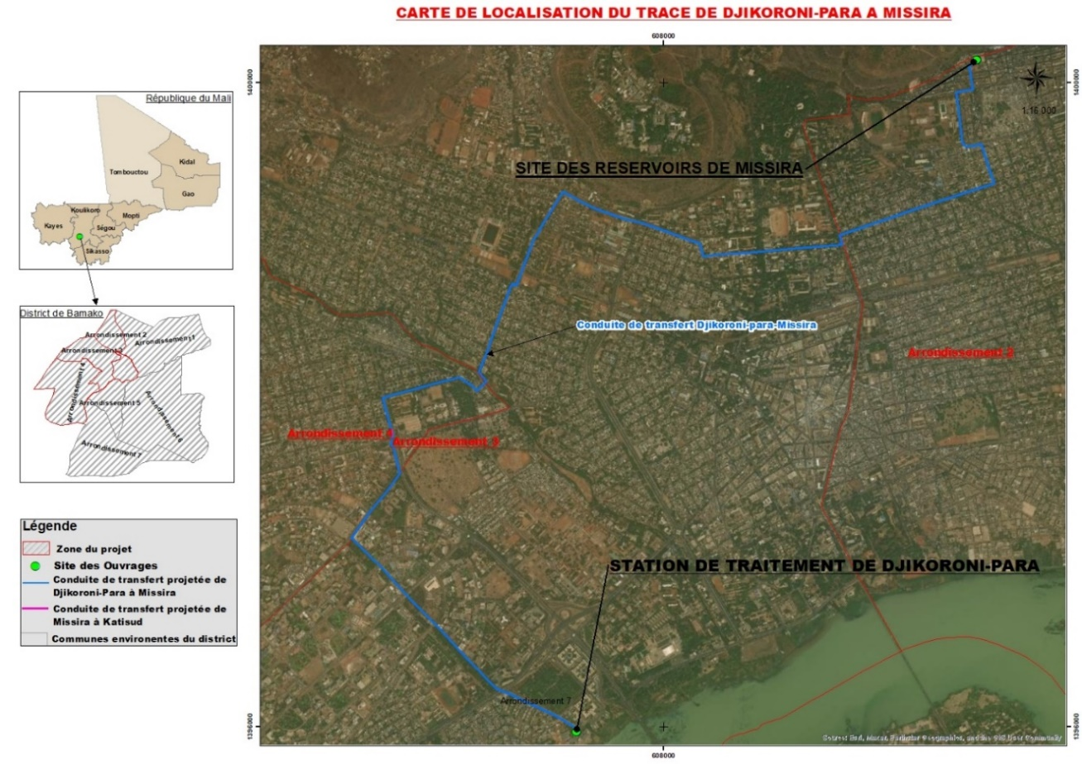
Figure 1: carte de localisation du tracé de djikoroni-para à Missira
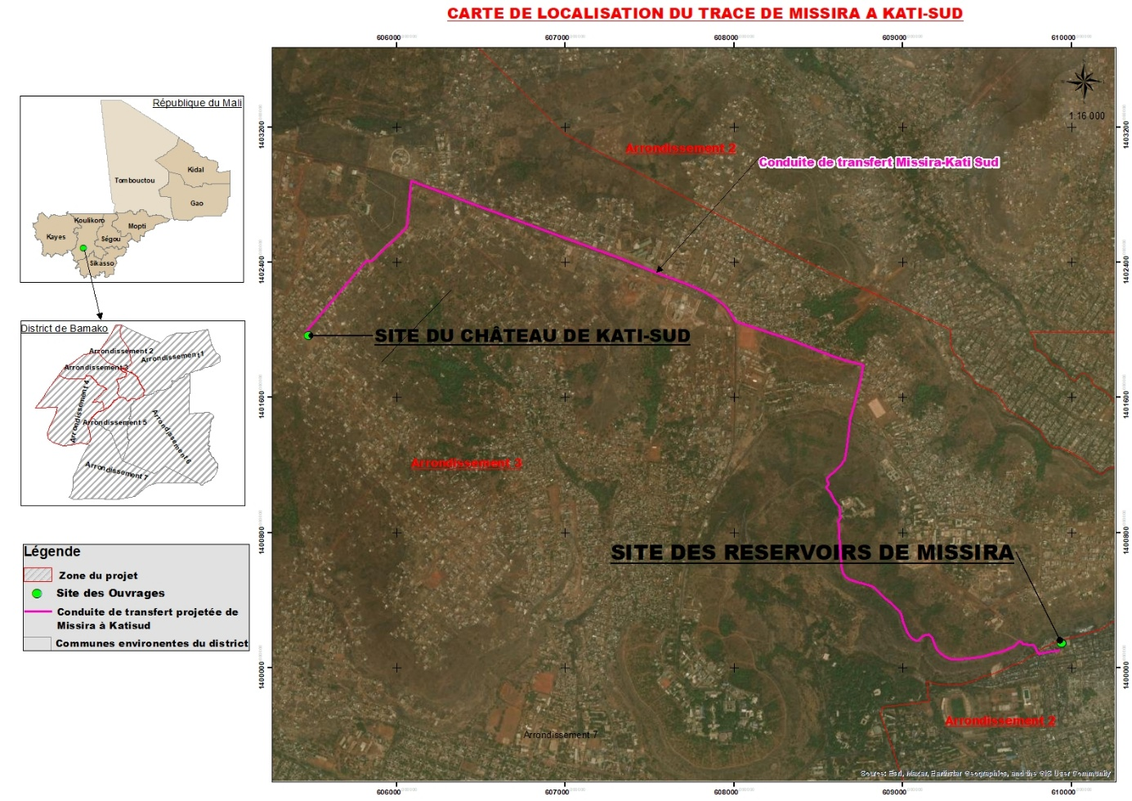
Figure 2 : carte de localisation du tracé de Missira a Kati
- Démarche méthodologique
La réalisation de l’EIES s’est appuyée sur une démarche méthodologique participative, combinant le cadrage institutionnel, la revue documentaire, la collecte de données et des enquêtes de terrain menées dans les communes II, III et IV et kati-sud concernées par l’étude.
Le cadrage avec le maître d’ouvrage a permis de préciser les termes de référence et de faciliter l’accès aux principales parties prenantes.
L’analyse sectorielle et l’examen des études antérieures ont servi de base à l’élaboration des outils d’enquête, administrés à l’aide de l’application KoboToolbox.
Les consultations ont été conduites auprès des autorités locales (gouvernorat, mairies des communes, chefs de quartiers), ainsi qu’auprès des populations locales et des bénéficiaires du projet.
La phase spécifique de l’EIES a porté sur l’identification et l’évaluation des risques et impacts environnementaux et sociaux, ainsi que sur l’élaboration du Plan de Gestion Environnementale et Sociale (PGES). Cette analyse s’est appuyée sur l’utilisation de la matrice de Léopold et sur une approche globale intégrant les rôles des différents acteurs institutionnels.
- Cadre réglementaire et politique du sous-projet
Le sous-projet de conduites de transfert d’eau à partir de la station de Djicoroni jusqu’à Missira et du château de 2000 m3 de Kati s’inscrit dans une architecture réglementaire rigoureuse, fondée sur un triple socle : les engagements internationaux du Mali, les politiques nationales sectorielles, et les exigences de la Banque mondiale.
À l’échelle internationale, le Mali réaffirme son adhésion aux principes de la gouvernance environnementale mondiale en tant que État partie à plusieurs conventions majeures, parmi lesquelles celles issues du Sommet de Rio de 1992 : la Convention sur la diversité biologique, la Convention-cadre sur le changement climatique et la Convention de lutte contre la désertification. Ces textes trouvent une résonance directe dans le contexte du présent sous-projet, qui mobilise la ressource hydrique dans un environnement déjà soumis à de fortes pressions climatiques, territoriales et démographiques.
D’autres instruments internationaux confèrent au sous-projet un degré de vigilance spécifique, notamment :
- La Convention de Vienne et le Protocole de Montréal, dans une optique de préservation de la couche d’ozone face aux substances utilisées durant les travaux.
- La Convention de Bamako et la Convention de Bâle, qui encadrent la gestion et la circulation transfrontalière des déchets dangereux, y compris ceux liés aux matériaux et fluides industriels des chantiers.
- La Convention pour la sauvegarde du patrimoine culturel immatériel, essentielle dans une ville comme Bamako, où les emprises techniques peuvent croiser des lieux de mémoire et des symboles communautaires.
Sur le plan national, les autorités maliennes ont défini une série de politiques publiques structurantes qui orientent l’action environnementale et sociale :
- La Politique Nationale de Protection de l’Environnement (PNPE) ;
- La Politique Nationale de l’Aménagement du Territoire (PNPT) ;
- La Politique de Gestion Intégrée des Ressources en Eau (GIRE) ;
- La Politique Nationale de la Ville et la Politique Nationale Genre ;
- La Stratégie Nationale de développement de l’alimentation en eau potable ;
- Le Cadre Stratégique pour la Relance Économique et le Développement Durable (CREDD)
L’étude prospective « Mali 2025 », qui dessine les trajectoires du territoire face aux enjeux climatiques.
Ces documents d’orientation fixent les priorités en matière de préservation, d’équité, d’inclusion et de durabilité. Ils sont traduits juridiquement dans des textes applicables à l’EIES, notamment :
- La Constitution du Mali du 18 juillet 2023, qui consacre à travers ses articles 22 et 25 le droit de chacun à un environnement sain, et affirme que sa protection est un devoir partagé.
- La Loi N°21-032 du 24 mai 2021 relative aux pollutions et nuisances.
- Le Décret N°2018-0991/P-RM relatif à l’étude et à la notice d’impacts environnemental et social.
- Le Code domanial et foncier, actualisé en 2020 pour encadrer la gestion des emprises.
- Le Code de l’eau, garant du bon usage et de la sauvegarde des ressources hydriques.
- La Loi N°2022-034 relative à la protection et la promotion du patrimoine culturel national.
Enfin, le sous-projet respecte les Normes Environnementales et Sociales (NES) de la Banque mondiale dont :
- NES n°1 : Évaluation et gestion des risques et effets environnementaux et sociaux ;
- NES n°2 : Emploi et conditions de travail ;
- NES n°3 : Utilisation rationnelle des ressources et prévention et gestion de la pollution;
- NES n°4 : Santé et sécurité des populations;
- NES n°5 : Acquisition de terres, restrictions à l’utilisation de terres et réinstallation involontaire;
- NES n°6 : Préservation de la biodiversité et gestion durable des ressources naturelles biologiques;
- NES n°8 : Patrimoine culturel;
- NES10. Mobilisation des parties prenantes et information;
Aussi, les Directives EHS notamment celle relative à la gestion des déchets et la Note de Bonnes Pratiques pour Lutter contre l’exploitation et les abus sexuels ainsi que le harcèlement sexuel dans le cadre du financement de projets d’investissement comportant de grands travaux de génie civil sont également pertinentes pour le sous-projet.
Acteurs institutionnels impliqués
Du point de vue institutionnel, plusieurs ministères et organismes sont concernés pour la mise en œuvre de ce sous projet dont notamment : (i) Ministère de l’Environnement de l’Assainissement et du Développement Durable (MEADD) à travers la Direction Nationale de l’Assainissement et du Contrôle des Pollutions et des Nuisances (DNACPN) qui assure la conduite et la coordination du processus d’étude d’impact environnemental et social ; (ii) Ministère de l’Energie et de l’Eau (MEE) à travers la SOMAPEP SA qui est l’organe d’exécution du PASEMa ; (iii) Ministère de l’Urbanisme, de l’Habitat, des Domaines, de l’Aménagement du Territoire et de la Population (MUHDATP); (iv) Ministère de la Santé et du Développement Social (MSDS) ; (v) Ministère de la Sécurité et de la Protection Civile (MSPC) ; (vi) Ministère en charge de la culture ; (vii) Ministère de la promotion de la femme, de l’enfant et de la famille (MPFEF) ; (viii) Collectivités territoriales.
- Analyse de variante
L’analyse des variantes concerne uniquement l’optimisation du tracé des conduites DN1200 localisé dans le quartier des affaires de l’ACI 2000 sur le segment de la commune IV. Elle a porté sur les aspects techniques, économiques et environnementaux. Le tableau ci-dessous donne l’analyse des variantes.

Variante | Avantages | Inconvénients | Conclusion
Variante 1 : Modification sur le tracé initial au niveau de la rue 241 à partir du croisement des rues 331 et 241 | - Suit des réseaux existants de la SOMAPEP  - Réduit l’ampleur du PAR en évitant sur la rue 241 les aménagements du lavage ACI 2000, 2 kiosques, 1 parking, 2 bâtiments en durs et 7 parcelles privées dont 2 litigieuses pouvant compromettre le timing du sous-projet. | Cette modification causera une perturbation temporaire dans la rue concernée notamment l’affectation de devanture | Cette variante qui répond au principe de la hiérarchie d’atténuation est viable pour les raisons suivantes :  - Diminution du coût du PAP car permet d’éviter les aménagements du lavage ACI 2000, 2 kiosques, 1 parking, 2 bâtiments en durs et 7 parcelles privées dont 2 litigieuses pouvant compromettre le timing du sous-projet.  - Les impacts sur les riverains sont moindres par rapport au tracé initial ;  - Le coût de mise en œuvre des réhabilitations sera moindre.  - Réseau linéaire sur la majeure partie du tracé avec un bon débit d’écoulement  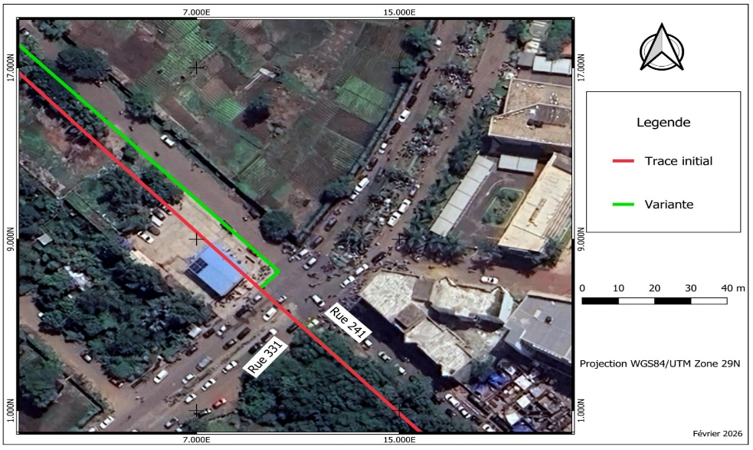

L'analyse des impacts de cette variante révèle des avantages et des inconvénients distincts en termes d'environnement et de socio-économie. Les investigations indiquent que la réalisation de la variante proposée présente plus d’avantages que le tracé initial sur le plan environnemental et socio-économique, notamment en raison de la diminution de l’ampleur du PAR car elles permettent d’éviter sur la rue 241 les aménagements du lavage ACI 2000, 2 kiosques, 1 parking, 2 bâtiments en durs et 7 parcelles privées dont 2 litigieuses pouvant compromettre le timing du sous-projet. Cette variante permet également d’éviter 8 PAP.
L'analyse comparative des choix techniques (fonte, PVC) a conduit à retenir l'utilisation de conduites en fonte à partir du DN400 au D1 200. En effet, le matériau fonte supporte la pression requise par le linéaire prévu ainsi que les contraintes spécifiques liées à la situation des conduites à certains endroits du tracé et des zones très rocheuses. Aussi, du fait de sa résistance, ce matériau est recommandé au niveau des conduites de transport/transfert d'eau.
- Consistance des travaux
Le sous-projet comprend la réalisation de deux conduites de refoulement (DN 1200 et DN 400) et la construction d’un château d’eau de 2 000 m³ à Kati-Sud.
La conduite principale DN 1200 relie la station de traitement de Djicoroni-Para à la station de Missira sur un linéaire d’environ 8,7 km, en traversant les communes IV, III et II. Elle est implantée majoritairement dans les emprises de voiries existantes et assure le transfert d’un débit de l’ordre de 4 000 m³/h (puis 8 000 m³/h à l’horizon final), avec des vitesses d’écoulement inférieures à 2 m/s, compatibles avec les normes de conception hydraulique.
Depuis Missira, une conduite de refoulement secondaire assure l’acheminement de l’eau vers le château d’eau de Kati-Sud sur un linéaire d’environ 7,5 km.
Le château d’eau de Kati-Sud, d’une capacité de 2 000 m³, surélevé en béton armé, équipé des dispositifs hydromécaniques nécessaires à l’alimentation, à la distribution, à la vidange et au trop-plein. L’ouvrage est conçu pour renforcer durablement la capacité de stockage et de régulation du système d’alimentation en eau potable, dans le cadre de la phase 2 du projet d’AEP de Bamako.
Ces infrastructures structurantes visent à sécuriser l’alimentation en eau potable de la rive gauche de Bamako et des zones périphériques, notamment Kati-Sud, en améliorant les capacités de transfert, de stockage et de distribution du réseau.
La situation des emprises est donnée dans le tableau ci-dessous :
Sous-activités | Emprise | Hauteur/profondeur (m)
Château d’eau de 2 000m 3 | 250 m2 d’emprise | 9
DN 1200 | 1,8 m d’emprise sur 8,7 km de linéaire | 2
DN 400 | 0,9 m d’emprise sur 7,5 km de linéaire | 1,2
- Données environnementales
La zone du sous-projet appartient au domaine climatique sahélien, caractérisé par deux saisons contrastées : une longue saison sèche de novembre à avril, marquée par de fortes chaleurs et une faible pluviométrie, et une saison des pluies concentrée entre juillet et octobre, durant laquelle la région de Bamako enregistre l’essentiel de ses précipitations annuelles, sous forme d’averses parfois intenses. Les températures restent élevées toute l’année, avec une humidité plus marquée en période hivernale. La topographie de la zone est globalement plate dans les communes du district (II, III, IV) à de légères formations de plateaux(collines) vers Kati.
La végétation naturelle dans la zone du sous-projet est globalement dégradée en raison de l’urbanisation avancée de Bamako et de ses environs. Toutefois, la mise en œuvre du sous-projet entraînera l’affectation d’environ 150 pieds d’arbres en milieu urbanisé dont 07 espèces intégralement protégées, 25 espèces partiellement protégées et de 434espèces floristiques 106 espèces intégralement protégées, 56 espèces partiellement protégées au niveau de la forêt classée de Koulouba qui est traversée sur 2,6 km/linéaire, zone à sensibilité écologique plus élevée. La faune terrestre est globalement peu abondante et se limite principalement à la petite faune adaptée au milieu urbain (oiseaux, rat noir, souris grise, reptiles et insectes).
Le paysage est typiquement urbain, caractérisé par une forte densité de bâti, d’infrastructures routières et d’activités humaines. L’environnement naturel y est largement transformé, ce qui confère au sous-projet un contexte d’intervention fortement anthropisé.
- Données socio-économiques
La zone d’étude couvre les Communes II, III et IV du District de Bamako ainsi que la commune urbaine de Kati. Cet espace correspond à un continuum urbain dense et en forte expansion, marqué par une croissance démographique soutenue, une population majoritairement jeune et une grande diversité ethnique et culturelle. Les communes centrales de Bamako concentrent d’importantes fonctions administratives, commerciales et industrielles, tandis que Kati connaît une urbanisation rapide sous l’effet de l’extension périurbaine de la capitale.
L’économie locale dans la zone du sous-projet est principalement portée par le commerce, les services et l’artisanat, avec une présence ponctuelle d’activités industrielles, notamment en Commune II et dans la commune urbaine de Kati, ainsi que par l’agriculture périurbaine et le maraîchage dans les zones périphériques. L’élevage et la pêche constituent des activités secondaires, en net recul dans les communes centrales sous l’effet de l’urbanisation. Dans ce contexte de fort dynamisme économique et d’interactions quotidiennes intenses entre communes, la mise en œuvre du sous-projet entraînera des perturbations temporaires affectant 245 unités économiques, principalement des commerces et des activités artisanales. Par ailleurs, 53 structures à vocation économique seront impactés et quatre parcelles maraîchères d’une superficie cumulée d’environ 442,3 m² seront touchées.
- Consultation des parties prenantes
Dans le cadre du sous-projet, des séances de consultation ont été organisées sous forme d’assemblées générales et de groupes de discussion ciblés, notamment avec les femmes, les jeunes et les personnes vulnérables. Ces échanges ont permis aux participants d’exprimer leurs préoccupations, attentes et recommandations relatives au sous-projet, ainsi qu’aux mesures environnementales et sociales proposées.
Les consultations se sont tenues entre le 09 et le 11 mars 2026 dans les localités concernées par le tracé du sous-projet ainsi que le château d’eau. Elles ont été présidées par les autorités communales (maires ou leurs représentants) et ont réuni un total de 105 participants, dont 23 femmes et 82 hommes.
Les parties prenantes consultées comprennent les représentants des services techniques de l’État (DGEF), les autorités administratives et communales, les leaders communautaires, les populations riveraines directement concernées par le sous-projet, ainsi que les groupes sociaux clés (femmes, jeunes, personnes vulnérables). Ce processus de concertation vise à assurer une approche inclusive, transparente et participative, conformément aux exigences de la Norme Environnementale et Sociale n°10 (NES 10) de la Banque mondiale.
Dans le cadre de ces consultations, un entretien spécifique a été tenu avec la DREF-Bamako et du Cantonnement forestier de Koulouba, concernant la traversée de la forêt classée de Koulouba par la conduite projetée. À l’issue des échanges et de l’analyse du tracé proposé, les services forestiers ont marqué leur accord pour cette traversée ( cf. Annexe 11 pour la correspondance d’autorisation), sous réserve du respect des dispositions réglementaires en vigueur et de la mise en œuvre de mesures d’atténuation appropriées, notamment le reboisement compensatoire et la coordination avec les services forestiers pendant l’exécution des travaux.
De manière générale, les participants ont exprimé leur adhésion au sous-projet. Aussi, ils ont souhaité le recrutement de la main d’œuvre locale, la remise en état diligente des zones affectées, leur implication continue, le respect des engagements relatif à la mise en œuvre des mesures E&S ainsi que la bonne diffusion des informations aux populations.
- Mécanisme De Gestion Des Plaintes Et Des VBG (EAS-HS)
Dans le cadre de la mise en œuvre du sous-projet, la gestion des plaintes durant les travaux et pendant la phase d’exploitation va s’adosser sur le Mécanisme de Gestion des Plaintes (MGP) du PASEMa qui a été validé avec le PMPP du projet. Ce MGP traite du mode de gestion des cas de VBG-EAS-HS.
Aussi, l’entreprise devra mettre à son sein un MGP pour les employés qui comportera un code de conduite qui sera signé par l’ensemble du personnel d’une part et d’autre un système de collecte et de traitement des plaintes à l’amiable. Ce MGP interne devra être conforme au PGMO du projet qui de ce fait sera mis à la disposition de l’entreprise.
- Identification et analyse d’impacts potentiels du sous-projet
Les activités envisagées dans le cadre du sous-sont susceptibles de générer à la fois des retombées positives sur la situation socio-économique de la zone du sous-projet mais aussi des impacts négatifs sur les composantes biophysiques, humaines et socioéconomiques.
Les impacts des activités du sous projet sont résumés dans le tableau suivant :
- Impacts positifs potentiels :
En phase de préparation/construction :
- Augmentation du revenu des populations riveraines et des travailleurs à travers les emplois et les opportunités d’affaires créés ;
- Création d’emploi direct et réduction du chômage dans la zone du sous-projet ;
- Création d’Activités Génératrices de revenus (commerces, petit service) ;
En phase d’exploitation :
- Amélioration de l’accès à l’eau potable ;
- Réduction de la pénibilité des corvées d’eau pour les femmes dans la zone du sous-projet ;
- Création d’emplois indirects, d’opportunités d’affaires commerciales, de nouveaux métiers et services dans la zone d’accueil du sous-projet grâce à la disponibilité de l’eau potable ;
- Réduction des maladies d’origine hydrique (diarrhées et autres).
- Impacts environnementaux et sociaux négatifs
En phase de préparation et de construction :
- Gênes et nuisances du fait des activités de chantiers (bruits et vibrations) ;
- Dégradation de la qualité de l’air par le dégagement des poussières et des fumées des gaz d’échappement des engins, machines et camions ;
- Détérioration de la qualité du sol et du sous-sol par le déversement accidentel d’hydrocarbures et autres produits dangereux et la mauvaise gestion des déchets de chantiers ;
- Perturbation de la petite faune au droit du site du sous-projet, ;
- Destruction du couvert végétal dans l’emprise des travaux de 150 pieds dont 7 EIP et 25 EPP ;
- Abatage de 434 pieds dont 106 EIP et 56 EPP dans la forêt classée à la suite de l’inventaire réalisé par le cantonnement des eaux et forêts en collaboration avec la SOMAPEP et le consultant ;
- Perturbation/obstruction des voies de circulation pendant l’amener des matériaux ;
- Risque d’accidents pour les travailleurs et les populations lors des travaux ;
- Risques d’ensevelissement à la suite de l’effondrement des parois de tranchées ;
- Risque de chutes ou blessures des piétons et riverains si les tranchées ne sont pas correctement signalées et protégées ;
- Risque de chute en hauteur du personnel et chute d’objet ;
- Risque de contamination des populations locales par les maladies MST et VIH-SIDA au cours de rapports avec les employés des entreprises des travaux ;
- Conflits avec la population locale à la suite du non-recrutement de la main d’œuvre locale ;
- Risques d’exploitation et abus sexuel et harcèlement sexuel.
En phase d’exploitation :
- Risque de vandalisme ;
- Fuite d’eau potable (Manque d’entretien/insuffisance surveillance, mauvaise réalisation des travaux) ;
- Plan de gestion environnementale et sociale
Le Plan de Gestion Environnementale et Sociale (PGES) a pour objectif de définir l’ensemble des mesures d’atténuation, de bonification et de suivi environnemental et social nécessaires, ainsi que les dispositions institutionnelles à mettre en place durant la préparation, la mise en œuvre (travaux) et l’exploitation du sous-projet.
Mesures d’atténuation, de compensation et de bonification
Les mesures d’atténuation de ces impacts sont entre autres
Pendant la phase de préparation/construction
- Veiller à finaliser le PAR en cours (en document séparé) et l’exécuté de manière sociale avant le début des travaux physiques ;
- Sensibiliser le personnel pour ne pas laisser les moteurs bruyants en marche ;
- Assurer le bon fonctionnement des machines, engins, véhicules, etc. par leur entretien et maintenance réguliers ;
- Doter tous les engins de bips de recul audibles ;
- Encadrer par un signaleur spécifique les travaux des gros engins et limiter à la zone au personnel habilité ;
- Doter tout usager devant intervenir près d’une source d’émissions de substances (gaz) toxiques d’Equipements de Protection Individuelle appropriés (cache-nez) puis veiller à leur port effectif ;
- Baliser les emprises concernées par les travaux des constructions à faire ;
- Mettre en place et faire respecter les panneaux de sécurité sur les chantiers ;
- Sensibiliser les ouvriers et tout le personnel et usager des chantiers sur les règles de sécurité à observer ;
- Mettre en place un code de conduite et le faire signer par les responsables et les ouvriers ;
- Signaler tout cas de violences faites à l’encontre de femmes ou d’enfants sur le chantier auprès des autorités judiciaires, du Maitre d’ouvrage dans le cadre du MGP sensible au VBG/EAS/HS ;
- Faire un reboisement de 450 pieds dans la zone du projet en collaboration avec la mairie des Communes concernées en compensation aux 150 pieds à abattre suivant un ratio de 1 sur 3 ;
- Faire le reboisement compensatoire de 800 pieds pour la forêt classée en collaboration avec la DREF-Bamako
- Doter le chantier et la base vie des poubelles spécifiques pour collecter les déchets solides et les déchets de chantiers et s’abonner aux structures agréées pour leur enlèvement régulier ou bien gérer les déchets de façon sécuritaire ;
- Doter tout usager du chantier d’EPI appropriés puis veiller à leur port effectif ;
- Porter son harnais avant de monter et l’accrocher sur une ligne de vie une fois en hauteur ;
- Contrôler quotidiennement des échafaudages et échelles par le responsable HSE de l’entreprise ;
- Former spécifiquement des ouvriers sur le travail en hauteur et les procédures de sauvetage ;
- Limiter le travail en hauteur par fortes chaleurs ou vents violents.
- Sensibiliser les ouvriers et riverains sur les dangers des travaux en hauteurs à travers des quarts d’heures spécifiques ;

- Veiller à la reprise par le fournisseur des additifs usagés ou non utilisés pendant l’opération ;
- Donner priorité à la main d’œuvre locale à compétence égale ;
- Suspendre les travaux du chantier et déclarer immédiatement toute découverte archéologique fortuite ;
- Procéder à la reprise du chantier après la réalisation de la saisine archéologique et l’autorisation de DNPC ;
- Mettre en place un MGP interne au droit de l’entreprise ;
- Installer les cuves de carburant sur une dalle étanche et aménager un bassin de rétention qui fait 110 % du contenant ;
- Éviter les travaux en période de fortes pluies (juin à août) au niveau de Diafranako ( zone de ruissèlement des eaux pluviales de la rive gauche en partie) ;
- Signaler et sécuriser la conduite en vue que l’accès y soit que par l’équipe dédiée et formée ;
- Veillez à l’ouverture et la fermeture des tranchées au droit de la traversée dans les 48h ;

Pendant la phase d’exploitation
- Sensibiliser périodiquement les ménages/consommateurs d’eau sur l’utilisation rationnelle de l’eau ;
- Port des EPI par les agents de la SOMAGEP SA et faire des signalisations lors des interventions d’entretien/réparation.
Programme de surveillance et de suivi
- Surveillance environnementale
La mission de contrôle (MdC) qui devra avoir dans son équipe deux (02) experts environnementaliste et développement social mobilisés à temps plein est chargé de contrôler sur le chantier le respect de l’application des mesures environnementales et sociales. Un plan de surveillance devra être élaboré par la mission de contrôle qui sera recrutée. Ledit plan devra être validé par les spécialistes E&S de la SOMAPEP SA.
- Suivi environnemental et social
Conformément à ses prérogatives régaliennes, la DNACPN/DRACPN du District de Bamako et DRACPN de Koulikoro (zone de Kati) auquel s’adjoindra d’autres services techniques, qui assureront des missions de suivi trimestriel pour :
- Vérifier l’état de mise en œuvre du PGES ;
- Faire des recommandations en vue d’une amélioration des performances environnementales du sous/projet.
Les missions du comité de suivi seront sanctionnées par un rapport adressé à la SOMAPEP SA. Aussi, le comité de gestion de la forêt de Koulouba fera des missions spécifiques de suivi trimestriellement.
Par ailleurs, les spécialistes E&S de la SOMAPEP SA effectueront également des missions de suivi pendant les travaux.
Clauses Environnementales et Sociales (CES)
De façon générale, les entreprises chargées des travaux devront aussi respecter les dispositions environnementales, sanitaires et sécuritaires (EHS) (World Bank Group EHS guidelines, 2007) et les mesures du PGES qui concernent les travaux. Les dispositions les plus importantes sont :
- Faire un protocole d’accord pour la traversée de la forêt Koulouba sur la base de l’autorisation de traversée de la forêt Koulouba mise à disposition par la DREF de Bamako ;
- Disposer de l’autorisation du cantonnement avant d’affecté la forêt classée de Koulouba et appliquer le rapport d’inventaire de la Direction Régionale des Eaux et Forêts ( DREF) de Bamako : faire le reboisement compensatoire de 800 pieds, assurer le fonctionnement du comité de suivi de la mise en œuvre ainsi que la formation à la gestion des ressources forestières ;
- Faire le Reboisement compensatoire et entretien (3ans) de 450 pieds ( 1 abattu pour 3 reboisés) pour la perte de 150 arbres en collaboration avec le cantonnement local et la mairie ;
- La sensibilisation du personnel de chantier sur les comportements responsables contre les cas de VGB, la signature par tout le personnel et l’application de Code de Conduite ainsi que les dispositions pour le suivi par les différents acteurs concernés et l’orientation des survivant(s) vers les structures adaptées ;
- La réalisation d’une convention avec une entité spécialisée dans les questions de lutte contre les VBG ;
- Exigence à tous ceux présents physiquement sur le site du sous-projet la signature du code conduite anti-VBG ;
- Assurance que les exigences du code de conduite sont bien comprises par les signataires ;
- Disséminer les codes de conduite (y compris avec des illustrations visuelles) et en parler avec les employés et les communautés locales ;
- Application de la procédure de gestion des découvertes fortuites de ressources culturelles physiques (artéfacts archéologiques, bosquets sacrés, etc.). En effet, elle consiste à alerter la Direction Générale du Patrimoine Culturel en cas de découvertes fortuites pendant la phase de travaux mais aussi, informer et sensibiliser les populations riveraines ;
- Application de mesures spécifiques notamment les mesures de gestion des déchets, de respects de circulation pour protéger les zones sensibles comme les plans d’eau même temporaire, les zones de passage des animaux ainsi que les autres mesures de prévention comme le blindage des parois des tranchées des DN 1200 et DN 400 ;
- Porter son harnais avant de monter et l’accrocher sur une ligne de vie une fois en hauteur ;
- Utiliser obligatoirement des autres EPI : casques, gants, chaussures de sécurité ;
- Mettre en place de garde-corps et filets de protection autour des zones de travail en hauteur ;
- Contrôler quotidiennement des échafaudages et échelles par le responsable HSE de l’entreprise ;
- Former spécifiquement des ouvriers sur le travail en hauteur et les procédures de sauvetage ;
- Limiter le travail en hauteur par fortes chaleurs ou vents violents.
- Sensibiliser les ouvriers et riverains sur les dangers des travaux en hauteurs à travers des quarts d’heures spécifiques ;
- Bips de recul audibles obligatoires pour tous les engins de chantier afin d’alerter les travailleurs et riverains.
- Encadrement par un signaleur (vigile ou chef manœuvre) lors des manœuvres délicates des gros engins ainsi que la sécurisation de la zone de manipulation de gros engins avec accès limité au personnel habilité ;

- Application du Mécanisme de gestion des plaintes en vue de prendre en compte les griefs des parties prenantes notamment les populations riveraines, les travailleurs et les autorités locales ainsi que les organisations non gouvernementales ;
- Joindre au PGES chantier les preuves de conformité sur le plan E&S de la carrière d’approvisionnement en matériaux.
En tout état de cause, l’entreprise est tenue d’élaborer un PGES-chantier prenant en compte le plan de prévention et le comité interministériel de validation. Aussi, elle doit être pourvu d’un spécialiste HSE avec de l’expérience dans le reboisement et d’un spécialiste en développement social.
Les mesures environnementales et sociales visant à atténuer les impacts négatifs et renforcer les impacts positifs comprennent diverses actions. Parmi celles-ci, il est prévu de recouvrir les camions transportant des matériaux friables, de limiter la vitesse des véhicules dans les agglomérations, de fournir des équipements de protection adaptés aux travailleurs, et d'arroser régulièrement les pistes non revêtues.
D'autres mesures incluent la gestion des déchets, la remise en état des sols perturbés, la formation sur une consommation rationnelle de l'eau, la mise en place d'alertes et d'interventions d'urgence en cas de pollution, ainsi que la sensibilisation sur les risques liés aux maladies et la nécessité du respect des sites sacrés et des coutumes locales. Des actions concrètes sont également prévues, telles que la mise en place d'une pharmacie sur le chantier, la sensibilisation aux comportements responsables, le recours à la main-d'œuvre locale, et la collaboration avec les autorités locales pour des découvertes fortuites de patrimoine culturel.
- Coût de mise en œuvre du PGES
Le coût de la mise en œuvre du PGES est estimé à 70 258 125CFA. Ce montant n’intègre pas le coût des indemnisations qui est pris en compte dans le PAR (en document séparé).
Récapitulatif des coûts de mise en œuvre du PGES
Désignation | Qte | PU | Montant (F CFA) | Source de financement
- Fourniture et port des équipements de protection individuelle (EPI) y compris les travaux en hauteurs | 160 | 25 000 | 4 000 000 | Entreprise en charge des travaux / SOMAPEP SA
- Installation de dispositifs de signalisation et de sécurisation des tranchées ainsi que les filets de sauvetage lors des travaux en hauteur | 40 | 100 000 | 4 000 000 | Entreprise en charge des travaux
- Mise en place de latrines temporaires et de points d’eau pour les ouvriers | 3 | 2000000 | 6 000 000 | Entreprise en charge des travaux
- Mise en place de poubelles | 30 | 20 000 | 600 000 | Entreprise en charge des travaux
- Signature d’un contrat avec une structure agrée pour l’enlèvement des déchets | 16 | 25 000 | 400 000 | Entreprise en charge des travaux
- Reboisement compensatoire et entretien (3ans) de 450 arbres soit 1 abattu pour 3 reboisés | 450 | 12 250 | 5 512 500 | Entreprise en charge des travaux
- Gestion de la traversée de la forêt classée | - | - | 21 000 000 | Entreprise en charge des travaux
- Reboisement compensatoire relatif à l’inventaire pour la traversée de la forêt classée | 800 | 12 500 | 10 000 000 | Entreprise en charge des travaux
- Fonctionnement du comité de suivi de la mise en œuvre | 6 | 500 000 | 3 000 000 | Entreprise en charge des travaux
- Formation à la gestion des ressources forestières | 2 | 4 000 000 | 8 000 000 | Entreprise en charge des travaux
- Sensibilisation communautaire et information sur les risques et nuisances liés aux travaux | 16 | 150 000 | 2 400 000 | Entreprise en charge des travaux / SOMAPEP
- Provision pour la gestion des découvertes fortuites de biens culturels et patrimoniaux | FF | - | 2 000 000 | Entreprise en charge des travaux
Sous-total |  |  | 66 912 500
Imprévus (5 %) |  |  | 3 345 625 000
TOTAL GÉNÉRAL |  |  | 70 258 125

INTRODUCTION
Le projet d’Appui à la Sécurité de l’Eau au Mali (PASEMa) s’appuie sur la nécessité d’un soutien supplémentaire pour approvisionner la rive gauche de Bamako et Kati ainsi que huit (08) autres centres secondaires du Mali notamment Sévaré-Mopti, San, Dioïla, Ouélessébougou, Sélingué, Kangaba, Sansanding, Bafoulabè-Mahina.
L’objectif de développement du Projet (ODP) est d’« Accroître l'accès à un meilleur approvisionnement en eau potable et améliorer la conservation des sources d'eau dans des villes sélectionnées ». Pour ce faire, il est basé sur les quatre (04) composantes suivantes :
- Composante 1 : Investissement dans l'approvisionnement en eau
  - Sous-composante 1.1 : Systèmes d'approvisionnement en eau dans les centres secondaires
  - Sous-composante 1.2 : Systèmes d'approvisionnement en eau à Bamako
  - Sous-composante 1.3 : Gestion des eaux non facturées (ENF)
- Composante 2 : Amélioration de la conservation des sources d'eau
- Composante 3 : Gestion du projet et renforcement des capacités
- Composante 4 : Composante d'intervention d'urgence
Sous la sous-composante 1.2, il est prévu des travaux de renforcement et d’extension des systèmes d’AEP afin d’améliorer la desserte de la rive gauche de Bamako et de la ville de Kati. Ces interventions incluent la réalisation d’une conduite de transfert entre Djicoroni Para et Missira, suivie d’une seconde conduite reliant Missira à Kati-Sud, où sera implanté un château d’eau de 2 000 m³.
Ce dispositif permettra de renforcer la capacité de transfert, d’étendre l’aire de desserte et de soutenir la dynamique urbaine des zones concernées.
Au regard des caractéristiques techniques du sous-projet, du caractère urbain et semi-urbain des sites traversés, et des enjeux liés à l’occupation du sol, il a été classé en catégorie B selon le Décret n°2018-0991/P-RM du 31 décembre 2018 relatif à l’étude et à la notice d’impacts environnemental et social, et en risque substantiel selon les exigences du Cadre environnemental et social de la Banque mondiale.
À ce titre, la réalisation d’une Étude d’Impact Environnemental et Social (EIES) et d’un Plan d’Action de Réinstallation (PAR) (en document séparé) est requise afin d’identifier les risques et impacts, proposer des mesures de gestion adaptées et définir les modalités de réinstallation ou d’indemnisation, le cas échéant.
La présente étude d’EIES s’inscrit dans ce cadre et vise à répondre aux exigences réglementaires nationales ainsi qu’aux Normes environnementales et sociales de la Banque mondiale applicables au sous-projet.

Objectifs de l’EIES

Objectif général
L’objectif général de la présente Étude d’Impacts Environnemental et Social (EIES) est de réaliser une analyse approfondie, systématique et conforme aux exigences du cadre réglementaire national et des Normes Environnementales et Sociales (NES) de la Banque mondiale, des risques et impacts potentiels liés aux travaux des conduites de transfert et du château de 2000 m3 dans le cadre de la sous-composante 1.2 du Projet d’Appui à la Sécurité de l’Eau au Mali (PASEMa).

Objectifs spécifiques
Les objectifs spécifiques sont de/d’:
- Faire une description du cadre politique, juridique et institutionnel pertinent pour le sous-projet, y compris les questions énoncées au paragraphe 26 de la NES 1 ;
- Décrire l’état initial socio-environnemental des quartiers d’intervention du sous-projet y compris la disponibilité en eau dans les quartiers concernés dans un contexte de changements climatiques ;
- Analyser les variantes de mise en œuvre du sous-projet ;
- Identifier et évaluer les risques et les impacts directs, indirectes et cumulatifs des travaux et de la mise en service du réseau sur l’environnement biophysique, social et économique dans les secteurs d’intervention ;
- Identifier le besoin d’acquisition des terres pour les besoins du sous-projet ainsi que des impacts sur les moyens de subsistance des populations riveraines ;
- Identifier et évaluer les risques de VBG/EAS/HS/, qui existent et ceux qui peuvent être générés ou exacerbés par les travaux du sous-projet ;
- Proposer des mesures d’atténuation/compensation des impacts négatifs et de bonification des impacts positifs ;
- Proposer des mesures de prévention, atténuation et réponse aux risques spécifiques de VBG/EAS/HS/identifiés ;
- Tenir les consultations conformément à l’Arrêté Interministériel N°2013-0256/ MEA-MATDAT-SG du 29 janvier 2013 fixant les modalités de la consultation publique en matière d’étude d’impacts environnemental et social et conformément à la NES 10 ;
- Élaborer un Plan de Gestion Environnementale et Sociale (PGES) y compris son système de suivi à mettre en place ;
- Évaluer les coûts du PGES ainsi que la précision des modalités de sa mise en œuvre avant, pendant et après les travaux du sous-projet.

Catégorisation environnementale du sous-projet

Suivant le cadre légal malien
L’obligation de réaliser une Étude d’Impacts Environnemental et Social (EIES) est régie par les dispositions du Décret n°2018-0991/P-RM du 31 décembre 2018, relatif à l’étude et à la notice d’impacts environnemental et social en République du Mali.
Selon la liste des projets (projet n°23) de l’annexe dudit décret, les projets d’adduction d’eau et de construction d’infrastructures hydrauliques majeures, incluant la pose de conduites de transfert et de distribution, et la réhabilitation de réseaux, sont classés en catégorie B, et sont donc soumis à une EIES. Cette catégorisation a été confirmée par les services techniques compétents en charge de l’évaluation environnementale et sociale.

Suivant les standards de la Banque mondiale
Au regard des critères d’évaluation de la Banque mondiale, le sous projet est classé dans la catégorie à risque environnemental et social substantiel. Les Normes Environnementales et Sociales (NES) applicables au sous-projet sont les suivantes :
- NES n°1 : Évaluation et gestion des risques et effets environnementaux et sociaux ;
- NES n°2 : Emploi et conditions de travail ;
- NES n°3 : Utilisation rationnelle des ressources, prévention et gestion de la pollution
- NES n°4 : Santé et sécurité des populations ;
- NES n°5: Acquisition de terres, restrictions à l’utilisation de terres et réinstallation involontaire
- NES n°6 : Préservation de la biodiversité et gestion durable des ressources naturelles biologiques ;
- NES n°8 : Patrimoine culturel ;
- NES n°10 : Mobilisation des parties prenantes et information.
En complément, le sous-projet prend également en compte la
- Note de Bonnes Pratiques pour Lutter contre l’exploitation et les atteintes sexuelles ainsi que le harcèlement sexuel dans le cadre du financement de projets d’investissement comportant de grands travaux de génie civil est aussi pris en compte dans le cadre de ce sous-projet.

Structuration du Rapport
Le rapport débute par un résumé exécutif qui présente les principaux résultats par chapitre. Le résumé présente la zone concernée par le sous-projet sur la base des savoirs et des connaissances acquises, acceptées et partagées lors de la mission du consultant. Les autres parties sont structurées ainsi :
- Un chapitre introduction où le contexte général, la justification du sous-projet suivi des objectifs, de la catégorisation environnementale et de l’approche méthodologique ont été détaillés;
- Un cadre politique, légal et règlementaire au niveau national et international applicable au sous-projet ;
- Un chapitre description du projet donnant la situation des infrastructures existantes et projetées ;
- Une analyse des variantes, cette section met les options de faisabilité et de non-faisabilité du sous-projet ;
- Une partie qui traite l’état initial de l’environnement notamment le contexte environnemental et social actuel de la zone du sous-projet . En outre, ce chapitre décrit l’environnement avant la mise en œuvre du sous-projet. Cela sert de référence pour situer la responsabilité de l’Entreprise et de la mission de contrôle dans les changements majeurs futures ;
- Une synthèse des échanges avec toutes les parties prenantes au projet lors des divers entretiens et consultation de public ;
- Une identification et évaluation des impacts potentiels de la variante retenue, dans cette section, une corrélation est faite entre la description du sous-projet et le contexte environnemental et social pour dégager les impacts potentiels du sous-projet. Ces impacts une fois identifiés et évalués, sont suivis par des mesures proposées à chacun des impacts identifiés pour rendre le projet faisable sur le plan environnemental et social ;
- Une analyse des impacts cumulatifs ;
- Une identification des enjeux liés aux changements climatiques : Ce chapitre permet d’identifier les enjeux potentiels du sous-projet sur le changement climatique et de proposer des mesures d’adaptation ;
- Une étude de risques et dangers permettant d’identifier, de caractériser les phénomènes dangereux pouvant conduire à un accident majeur et d’analyser les risques ;
- Un Plan de Gestion Environnementale et Sociale (PGES) assorti d’un coût traduisant en plan d’action l’ensemble des mesures proposées pour les impacts identifiés ;
- Un chapitre sur le mécanisme de gestion des plaintes et doléances ;
- Conclusion.

Description du sous-projet

Localisation du sous-projet
Le présent sous-projet composé de conduites de transfert d’eau et de château d’eau de 2000 m³ est localisé de part et d’autre à la rive gauche du district de Bamako et à Kati-Sud. Il se présentent comme suit :

La conduite de transfert de Djicoroni-Para à Missira
La ligne de conduite (DN 1200) de transfert prend source à la station de pompage d’eau de Djicoroni-Para et traverse les communes II, III et IV du district de Bamako pour alimenter Missira sur environ 8,7 km. Elle traverse les quartiers de : Djicoroni-Para, ACI-2000, Hamdallaye, Ouolofobougou, Dravela-Bolibana, Darsalam, Medina-Coura puis Missira. Les segments se présentent comme suit :

Segment de la Commune IV (Zone de Départ)
La conduite DN1200 prend sa source à la station de traitement de Djicoroni-Para, située au bord du fleuve Niger et remonte vers le Nord-Est en suivant l’emprise de la Route Nationale 5 (RN5) avant de bifurquer vers le Nord-Ouest pour pénétrer dans le quartier d’Hamdallaye ACI 2000. À ce stade, le linéaire traverse littéralement la zone commerciale des fleuristes située face à l’hôtel Radisson Collection (ex-Sheraton) avant de continuer vers le Palais des Sports. Elle emprunte les grandes rues d’Hamdallaye jusqu’à la rivière de Diafaranako qu’elle traverse pour pénétrer dans la commune III.

Segment de la Commune III (Zone Centrale et Sécuritaire)
Dans cette commune, le tracé s’implante dans un environnement marqué par des infrastructures de transport et de défense majeures. Il fait son entrée par le Badialan I en longeant un collecteur jusqu’à l’Avenue Kasse Keita qu’il traverse pour pénétrer dans le quartier de N’tomikorobougou où il traverse le chemin fer pour longer le camp militaire local. C’est à Darsalam que le tracé rencontre plus de camp de Gendarmerie National à savoir le camp 1,2 et 3.

Segment de la Commune II
Dans la commune II, le tracé occupe le trottoir faisant face au Stade Ouezzin Coulibaly et passe devant l’école ECICA à Medina coura. Ensuite il longe le Stade Omnisport Modibo Keïta jusqu’à la station de Missira dans le marché « Sougounicoura ». La carte de délimitation est donnée ci-après :
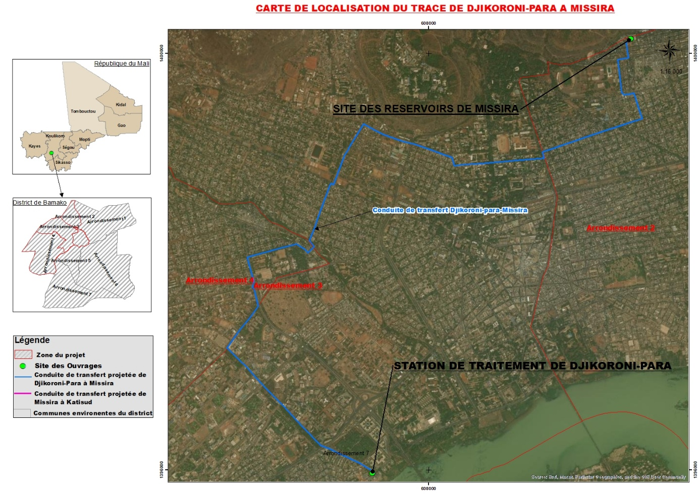
Figure 3: Vue de tracé de conduite DN1200

La conduite de transfert de Missira à Kati sud et le château de 2 000 m3
Le sous-projet prévoit la réalisation d’un château d’eau de 2000 m3 à Kati-Sud. Il sera alimenté par une conduite (DN 400) de transfert de la station de pompage de Missira. La conduite s’étend sur une longueur d’environ 7,5 km et passe par le flanc de la colline de Point G pour longer la route Bamako-Koulouba-Kati à partir du Siège du parlement de l’UEMOA sur environs 3, 5 km pour se raccorder au château à environ 500m de la route du côté gauche.
Le tracé suit itinéraire suivant :

Segment de la commune II
De la station Missira, la conduite DN 400 traverse la commune II sur une longueur d’environ 100m pour pénétrer en commune III.

Segment de la commune III
En commune III la conduite traverse la forêt classée de Koulouba et passe par la devanture Ouest du conservatoire des Arts. Elle ressort de la forêt classée et passe par le coté Nord-Est du camp de Koulouba pour atteindre la RN1 au Nord.

Segment de Kati
A Kati la conduite suit la RN1 sur environ 2 km avant d’emprunter la rue à l’Est du centre émetteur jusqu’au site du château.
La carte de délimitation de l’aire d’étude est donnée ci-après :
Figure 4: Vue de tracé de conduite DN400 du point de refoulement de Missira jusqu’au château d’eau à Kati-Sud

Caractéristiques techniques des conduites de refoulement et du château d’eau
Le sous-projet présente deux conduites : les DN 1200, DN400 et un château d’eau de 2000 m³.
La conduite DN1200 prend source à la station de traitement de Djicoroni-Para jusqu’à la station de Missira où l’eau est refoulée à travers la conduite DN400 j’jusqu’au château à Kati-Sud. Ci-dessous, chacun des éléments fait l’objet de description.

Les conduites de refoulement

Descriptif du tracé de la conduite de refoulement : Djicoroni-Para vers Missira (DN1200)
Cette conduite structurante (DN 1200) a été conçue pour relier les centres de production aux réservoirs de tête en traversant les zones urbaines les plus denses de la rive gauche plus précisément les communes IV, III et II. Le tracé s’étend sur environ 16,2 km soit 8,7 km pour la DN1200 et 7,5 km pour la DN 400 et suit principalement les emprises des voies publiques sur la rive gauche de Bamako.
La conduite de refoulement d'eau sera en Fonte Ductile DN 1200 mm de classe C25 avec les caractéristiques suivantes :
- Débit total refoulé : 1111 l/s (4000 m3/h) ;
- Longueur de la conduite de refoulement 8,7 km ;
- Diamètre de la conduite de refoulement : DN 1200 mm ;
- Nature : Fonte ductile C25 ;
- Vitesse dans la conduite de refoulement : 0,98 m/s ;
- Perte de charge linéaire : 5,29 m ;
- Pression de service : 76,6 m.

Tableau 1 : Caractéristiques de la conduite de refoulement
Eléments | Caractéristiques
Nature conduite | Fonte ductile, DN 1200, C25
Vidanges | 06 vidanges DN150, PN16
Ventouses | 10 ventouses DN 100 type VAG Duojet ou équivalent, PN 16
Vannes de sectionnement | 12 robinets vannes DN1200, PN16
Source : Rapport APD de la station de pompage de Djicoroni-para et de la conduite d’alimentation des réservoirs de Missira, août 2025

Descriptif du tracé de la conduite de refoulement de Missira vers Kati-Sud (DN400)
Le DN 400 prend source à la station de Missira dans la commune II jusqu’au château d’eau à Kati-Sud, derrière le centre émetteur. La conduite s’étend sur environ 7,5 km et pour caractéristiques techniques :
- Diamètre : DN 400 mm.
- Matériau : Fonte Ductile (FD).
- Topographie : Cette conduite présente un profil altimétrique plus contraignant, avec une montée significative vers la ville de Kati, nécessitant une gestion rigoureuse des pressions et des coups de bélier.

Description du château d’eau

Présentation Générale
L'infrastructure est un château d'eau de 2 000 m3 situé à Kati Sud sur 250 m2 d’emprise et 9m de hauteur. Ce sous-projet s'inscrit dans la phase 2 de l'alimentation en eau potable de la ville de Bamako à partir de la localité de Kabala. La maîtrise d'ouvrage est assurée par la SOMAPEP-S.A. avec le soutien de l'AFD.

Caractéristiques du Génie Civil
L'ouvrage se compose d'un réservoir surélevé supporté par un fût central en béton armé.
- Structure : Le réservoir dispose d'une coupole supérieure équipée d'un aérateur en acier inox de diamètre 200.
- Accès et Sécurité : L'accès à la partie supérieure est assuré par une échelle d'accès en inox munie de garde-corps.
- Aménagements au sol : Un regard des vannes enterré, avec des dallettes en béton armé, permet de centraliser les commandes hydrauliques.

Équipements Hydromécaniques
La nomenclature détaille trois circuits principaux de tuyauterie utilisant différents matériaux (fonte, acier, inox).

Circuit d'Alimentation (DN 400)
Ce circuit permet l'arrivée de l'eau dans le château.
- Matériaux : Principalement en fonte avec des éléments de tuyauterie en acier.
- Vannage : Équipé de vannes papillon DN 400 et de joints de démontage pour la maintenance.

Circuit de Distribution (DN 500)
Ce circuit gère la sortie de l'eau vers le réseau de distribution.
- Composants clés : Comprend une crépine en inox DN 500 en tête de conduite et des tés à 3 brides.
- Contrôle : Le système inclut une vanne papillon DN 500 et un joint de démontage.

Circuit de Vidange et Trop-plein (DN 300)
Essentiel pour la sécurité et l'entretien de la cuve.
- Équipement de mesure : Ce réseau intègre un débitmètre DN 300.
- Spécificités : La partie supérieure du trop-plein est réalisée en inox sur 6,25 mètres.

Résumé des Matériaux Utilisés
Composant | Matériau Principal | Diamètres (DN)
Conduites principales | Fonte / Acier | 400, 500
Conduite de trop-plein | Fonte / Inox | 300
Éléments de sécurité | Acier Inox | 200 (Aérateur)
Ouvrages enterrés | Béton armé | -
Source : Rapport APD de la station de pompage de Djicoroni-para et de la conduite d’alimentation des réservoirs de Missira, août 2025
La situation des emprises est donnée dans le tableau ci-dessous :
Sous-activités | Emprise | Hauteur/profondeur (m)
Château d’eau de 2 000m 3 | 250 m2 d’emprise | 9
DN 1200 | 1,8 m d’emprise sur 8,7 km de linéaire | 2
DN 400 | 0,9 m d’emprise sur 7,5 km de linéaire | 1,2

Coûts des investissements du sous-projet
Le coût des investissements pour la réalisation des conduites DN1200 et DN400 et du château de Kati-Sud sont repris dans le tableau suivant. Il s’élève à 4 565 718 497 FCFA TTC.
Tableau 2 : Coûts des investissements de la réalisation des conduites et infrastructures
Ouvrages | Montant TTC (FCFA)
Conduite d’alimentation des réservoirs de DN400 et château d’eau | 2 100 548 207
Conduite d’alimentation des réservoirs de Missira DN 1200 | 2 247 755 124
Total N°1 | 4 348 303 331
Imprévus (5%) | 217 415 167
Total 2 | 4 565 718 497
Source : Rapport APD de la station de pompage de Djicoroni-para et de la conduite d’alimentation des réservoirs de Missira, août 2025
Le délai global contractuel est de 18 mois pour l’ensemble des travaux.

DEMARCHE METHODOLOGIQUE
La méthodologie adoptée pour la réalisation de la présente Étude d’Impact Environnemental et Social (EIES) repose sur une double approche complémentaire, alliant une démarche générale centrée sur le terrain et les parties prenantes, et une démarche spécifique propre à l’analyse environnementale et sociale conformément aux exigences nationales et aux Normes Environnementales et Sociales (NES) de la Banque mondiale.

3.1. Démarche pour la réalisation de l’étude
La démarche générale s’est articulée autour de plusieurs étapes clés, à savoir :
- La recherche et l’analyse documentaire portant sur les données réglementaires, techniques et environnementales existantes, incluant les plans (PMPP, PEES, PGRS) du sous-projet ainsi que la législation environnementale du Mali.
- Le cadrage technique, à travers des séances de clarification avec la SOMAPEP SA, visant à harmoniser la compréhension des Termes de Référence (TDR), à identifier les parties prenantes et à élaborer les outils méthodologiques.
Les investigations de terrain, incluant :
- Des visites approfondies sur les sites concernés par la construction du château de kati et la pose des conduites de transfert d’eau ;
- Des entretiens avec les autorités locales (administratives, communales, coutumières);
- La collecte de données socioéconomiques sur les zones d’implantation du sous-projet;
- L’organisation de focus groups avec les femmes, les jeunes et les groupes vulnérables ;
- Des consultations publiques avec les populations riveraines, conformément à la NES 10 de la Banque mondiale.
Les données collectées ont ensuite fait l’objet d’un traitement et d’une analyse systématique pour nourrir l’évaluation des impacts et l’élaboration du Plan de Gestion Environnementale et Sociale (PGES).

3.2. Démarche pour l’analyse des impacts
La démarche spécifique a consisté à :
- Identifier et analyser les impacts et risques environnementaux et sociaux associés aux différentes phases du sous-projet (préparation, construction, exploitation) ;
- Évaluer l’ampleur, la durée, la réversibilité et la significativité des effets identifiés ;
- Proposer des mesures d’atténuation, de bonification ou de compensation selon la nature des impacts ;
- Élaborer un programme de surveillance et de suivi environnemental et social (cadence des suivis, indicateurs, responsabilités) ;
- Intégrer les mesures dans le PGES et assurer leur cohérence avec les exigences réglementaires et les standards internationaux.

Un schéma synthétique des approches méthodologiques adoptées est présenté à la figure ci-dessous.
Elaboration du PGES
ELABORATION DU RAPPORT D’EIES
Cadrage

Démarche pour la réalisation de l’étude

Investigation sur le terrain
Visite approfondie des sites
Entretien avec les autorités
Collecte des données et informations

Traitement des données
Analyse des variantes et des données collectées sur le terrain

Séances de clarification
Harmonisation des points de vue sur les TDRs
Identification des parties prenantes
Elaboration des protocoles
- Elaboration des outils à utiliser
Démarche pour l’analyse des impacts
Analyse environnementale et sociale (identifications des impacts, risques environnementaux et sociaux – positifs et négatifs –)
Elaboration Programme de surveillance et de suivi environnemental et Social

1
2
3
Consultation du public

Figure 5: Approches méthodologiques de conduite de l'EIES

CADRE INSTITUTIONNEL, POLITIQUE, ET JURIDIQUE
Le présent chapitre décrit le cadre institutionnel, politique et légal au niveau national et international applicables au sous-projet de l'élaboration de l'EIES de travaux des conduites de transfert d’eau à partir de la station de djicoroni jusqu’à missira et du château de 2000 m3 de kati.
Il présente les politiques, les conventions et les lois applicables ainsi que les institutions impliquées dans la mise en œuvre du sous-projet.
Principales stratégies et politiques pertinentes pour le sous-projet
Pour ce sous-projet, il s’agit des politiques et stratégies ci-après :
- Politique de Gestion Intégrée des Ressources en Eau (GIRE) au Mali
- Cadre Stratégique de la Refondation de l’Etat du Mali (CSRE 2022-2031)
- Stratégie Nationale pour l’Emergence et le Développement Durable (SNEDD 2024-2033)
- Politique Nationale de Protection de l’Environnement (PNPE)
- Politique Nationale de l’Assainissement (PNA)
- Stratégie Nationale d’Utilisation et de Conservation de la Biodiversité
- Politique nationale sur le changement climatique du Mali
- Politique Nationale de l’Eau
- Politique Nationale d’Aménagement du Territoire
- Politique Nationale de la Protection Sociale
- Politique Nationale Genre
- Politique Forestière Nationale
- Politique Nationale Des Zones Humides (PNZH)
- Politique cultuelle du Mali

Cadre législatif et règlementaire

Constitution du Mali
La Constitution a démontré sur le plan juridique la détermination du Mali d’assurer la protection de l’environnement et du cadre de vie. Elle a créé pour le citoyen un droit à un environnement sain.
La Constitution a aussi fait de la protection de l’environnement un devoir pour tous les citoyens ainsi que pour l’État.
Ainsi, l’engagement politique du pays pour la protection de l’environnement a été inscrit dans la Constitution de 2023 en ses articles 22 et 25 qui dispose que : « La protection de l’environnement et la promotion de la qualité de la vie sont un devoir pour tout citoyen et pour l’État », (Article 25).
La politique nationale de protection de l’environnement s’appuie sur ce principe ainsi que sur celui de la décentralisation qui doit permettre de mieux responsabiliser les acteurs à la base. Le cadre juridique de protection de l’environnement est constitué de plusieurs instruments juridiques de nature constitutionnelle, législative ou réglementaire et de conventions internationales auxquelles le Mali a adhéré.

Règlementation sur les études d’impacts sur l’environnement au Mali
L’obligation de réaliser l'étude d’impacts environnemental et social (EIES) est introduite par les dispositions du décret N°2018-0991/P-RM du 31 décembre 2018 afin d’assurer une insertion optimale du sous-projet dans la durabilité.
Ce texte représente une avancée significative et constitue un instrument réglementaire important de protection de l’environnement applicable aux différents secteurs d’activités affectant l’environnement : ressources naturelles et environnement urbain, activités industrielles et artisanales, activités routières, minières, agricoles, transport électrique, etc.
Le décret définit trois catégories de projet :
- Projets de catégorie A : projets, pouvant avoir des impacts très négatifs, généralement irréversibles, sans précédents, le plus souvent ressentis dans une zone plus vaste que les sites faisant l’objet des travaux ;
- Projets de catégorie B : projets dont les impacts négatifs sur l’environnement et sur les populations sont moins graves que ceux des projets de la catégorie A ;
- Projets de catégorie C : projets dont les impacts négatifs ne sont pas significatifs sur l’environnement.
Le décret insiste sur l’obligation de réaliser une EIES et sur le respect de la procédure pour tous les projets classés dans les catégories A et B de la liste des projets assujettis annexée au décret, qu’ils soient publics ou privés, et dont la réalisation est susceptible de porter atteinte aux milieux biophysique et humain.
Au regard de la nature, des caractéristiques et de l’envergure des travaux envisagés ainsi que des contraintes liées au caractère urbain du site d’accueil des travaux, le sous projet est classé dans la catégorie B (n°23) selon la règlementation malienne.
En outre, les dispositions d’application de la législation sur l'EIES s’appuient sur les principes suivants :
- L’évaluation environnementale fait partie intégrante des projets et programmes et les résultats de l'EIES sont présentés dans le dossier d’agrément pour l’obtention de l’autorisation administrative ;
- Le promoteur est responsable de la réalisation de l’étude, de la constitution du dossier de l'EIES et en assure les coûts.
Le promoteur assure également la réalisation des mesures de correction, de réduction et/ou de compensation des impacts négatifs du projet ainsi que le suivi/contrôle interne selon les normes requises. Le Décret précise les éléments importants concernant la portée de l'EIES, l’obligation de la procédure pour certains types de projet et le contenu du rapport. Ce décret modifie le précédent. Cette modification porte surtout sur l’analyse et la prise en compte des considérations du Changement Climatique. A côté de ces textes importants, il existe également le décret n°2018-0993/P-RM du 31 décembre 2018 fixant les conditions d’exécution de l’audit environnemental.

Conventions et Accords internationaux
Pour illustrer son engagement dans la protection de l’environnement, le Mali a adhéré à plusieurs conventions internationales ayant trait à l'environnement dont l’esprit et les principes fondamentaux sont traduits au niveau des instruments juridiques nationaux. Les textes internationaux auxquels le Mali a souscrit et qui pourraient avoir un lien avec le présent Sous-projet sont résumés ci-après : conventions (biodiversité, changement climatique, désertification) issues du sommet de la terre à Rio 1992 s’appliquent au présent sous-projet en ce sens que les ressources naturelles en occurrence l’eau déjà sous pression à cause des changements climatiques seront encore affectés ; Convention de Vienne sur la protection de la couche d’ozone, le protocole de Montréal relatif à des substances qui appauvrissent la couche d’ozone, la Convention de Bamako sur l’interdiction d’importer des déchets dangereux et le contrôle de leurs mouvements transfrontaliers en Afrique, la Convention de Bâle sur le contrôle des mouvements transfrontaliers de déchets dangereux et leur élimination, la Convention pour la sauvegarde du patrimoine culturel immatériel, etc.
- Exigences environnementales et sociales de la Banque mondiale applicable au sous-projet de travaux des conduites de transfert d’eau à partir de la station de djicoroni jusqu’à missira et du château de 2000 m3 de kati.
Analyse des normes environnementales et sociales
Les Normes Environnementales et Sociales (NES) ont été mise en vigueur en 2018, et s’appliquent à tous les nouveaux financements de projets d’investissement de la Banque mondiale dont le sous-projet de travaux des conduites de transfert d’eau à partir de la station de djicoroni jusqu’à missira et du château de 2000 m3 de kati. Ces normes, au nombre de dix (10) définissent les obligations auxquelles les projets financés par la Banque devront se conformer tout au long de leur cycle de vie.
Les NES ont pour but d’aider les Emprunteurs à gérer les risques et les effets d’un projet, et à améliorer leur performance du point de vue environnemental et social en appliquant une approche fondée sur les risques et les résultats. Les résultats attendus du projet sont décrits dans les objectifs de chaque NES, puis suivent des dispositions spécifiques que doivent prendre les Emprunteurs pour réaliser ces objectifs par des moyens tenant compte de la nature et l’envergure du projet et proportionnés aux risques et effets environnementaux et sociaux. Il s’agit de la :
- Norme Environnementale et Sociale n°1 : Evaluation et Gestion des risques et effets environnementaux et sociaux ;
- Norme Environnementale et Sociale n°2 : Emploi et Conditions de travail ;
- Norme Environnementale et sociale n°3 : Utilisation rationnelle des ressources et Prévention et Gestion de la pollution ;
- Norme Environnementale et Sociale n°4 : Santé et Sécurité des populations ;
- Norme Environnementale et Sociale n°5 : Acquisition des terres, Restrictions à l’utilisation des terres et Réinstallation Involontaire ;
- Norme environnementale et sociale n°6 : Préservation de la biodiversité et gestion durable des ressources naturelles biologiques ;
- Norme environnementale et sociale n°7 : Peuples autochtones/Communautés locales traditionnelles d’Afrique subsaharienne historiquement défavorisées ;
- Norme Environnementale et Sociale n°8 : Patrimoine culturel ;
- Norme environnementale et sociale n°9 : Intermédiaires financiers ;
- Norme Environnementale et Sociale n°10 : mobilisation des parties prenantes et information.
La pertinence de chacune des dix (10) Normes Environnementales et Sociales a été vérifiée en relation avec le sous-projet notamment en matière d’environnement, du social et des questions liées aux Violences Basées sur le Genre (VBG), à l'Exploitation et Abus Sexuels (EAS) et aux Harcèlements Sexuels (HS). Par la nature, les caractéristiques et l’envergure des travaux envisagés dans le cadre de l’exécution du présent Sous-projet de conduites de transfert d’eau à partir de la station de djicoroni jusqu’à missira et du château de 2000 m3 de kati, huit (08) Normes Environnementales et Sociales (NES) sont retenues (tableau 4).
Tableau 3 : Récapitulatif des NES et politiques applicables au sous-projet
NES | Pertinence pour le sous projet
NES n°1 : Évaluation et gestion des risques et effets environnementaux et sociaux | La mise en œuvre du sous projet pourrait générer des risques et impacts environnementaux et sociaux que l’UGP doit gérer durant tout le cycle du sous projet. Dès lors, la NES n°1 s’applique au sous projet. Ainsi, en conformité avec les exigences de cette norme, le Gouvernement malien en tant qu’Emprunteur devra réaliser une évaluation environnementale et sociale pour le sous projet avant sa mise en œuvre
NES n°2 : Emploi et conditions de travail | Le sous projet recrutera des employés et la NES n°2 définie des exigences en termes de traitement des travailleurs et de conditions de travail qui doivent être respectées.  Le PGMO élaboré sur le projet est applicables à ce sous projet. De ce fait, un MGP pour les travailleurs doit être mise en place par les entreprises. Aussi, le code de conduite doit être mis en œuvre par les entreprises.
NES n°3 : Utilisation rationnelle des ressources et prévention et gestion de la pollution | Pour la réalisation des travaux du sous projet, il faut recourir à l’usage des ressources qui est systématiquement associé à des risques de pollution de l’environnement, face auxquelles le respect des exigences de la NES n°3 est impératif. Il faut en ce sens préserver l’environnement, utiliser les ressources de façon rationnelle, mais aussi pour préserver et gérer les pollutions, notamment la gestion des déchets dangereux produits
NES n°4 : Santé et sécurité des populations | La mise en œuvre du sous-projet engendrerait des risques de sécurité et de santé aux populations locales des zones d’implantation du sous projet. Les exigences NES n°4 en matière de réduction ou d’atténuation de ces risques et impacts devront être respectées par le Gouvernement malien
NES 5 : Acquisition des terres, Restrictions à l’utilisation des terres et Réinstallation Involontaire | Le sous-projet affectera des activités économiques comme le maraichage, l’artisanat, le commerce, etc…. Cela nécessitera la réalisation d’un PAR
NES n°6 : Préservation de la biodiversité et gestion durable des ressources naturelles biologiques | La mise en œuvre du sous projet affecte la forêt classée de Koulouba ainsi que la petite faune terrestre. Pour cette raison, la NES n°6 et ses exigences, en termes de préservation de la biodiversité et de gestion durable des ressources naturelles biologiques, devront être respectés par la SOMAPEP SA à travers la proposition dans la présente EIES de mesures spécifiques d’atténuation.
NES n° 8 : Patrimoine Culturel | Les travaux de mise en œuvre des activités du sous projet nécessitent de réaliser des fouilles pour la fondation qui pourraient engendrer l’exhumation des ressources culturelles physiques archéologiques, préhistoriques, etc.
NES n°10 Mobilisation des parties prenantes et information | Tous les projets financés par la Banque sont assujettis à la NES n°10, de ce fait elle s’applique au sous projet. Le PASEMa a fait l’objet d’un Plan d’Engagement des Parties Prenantes.  Il devra également, diffuser les informations sur le sous projet pour permettre aux parties prenantes de comprendre ses risques et impacts, ainsi que ses opportunités potentielles.  Enfin, il proposera et mettra en place un mécanisme de gestion des plaintes pour recevoir et encourager la résolution des préoccupations et des plaintes.
- Directives environnementales, sanitaires et sécuritaires générales de la Banque mondiale applicables au sous-projet
Les lignes directrices pour l'environnement, l’hygiène et la sécurité (HSE) sont des documents de référence techniques qui complètent les normes de performance et qui présentent des exemples, généraux et spécifiques à une industrie, de bonnes pratiques internationales pour l'industrie (Good International Industry Practice - GIIP). Les directives HSE indiquent les niveaux de performance et les mesures qui sont généralement considérées comme réalisables pour de nouvelles installations, avec les technologies existantes et à un coût raisonnable.
Les directives HSE générales sont organisées de la façon suivante :
1 Environnement
1.1 Émissions atmosphériques et qualité de l’air ambiant
1.2 Économies d’énergie
1.3 Eaux usées et qualité de l’eau
1.4 Économies d’eau
1.5 Gestion des matières dangereuses
1.6 Gestion des déchets
1.7 Bruit
1.8 Terrains contaminés
2 Hygiène et sécurité au travail
2.1 Conception et fonctionnement des installations
2.2 Communication et formation
2.3 Risques physiques
2.4 Risques chimiques
2.5 Risques biologiques
2.6 Risques radiologiques
2.7 Équipements de protection individuelle
2.8 Environnements dangereux
2.9 Suivi
3 Santé et sécurité des communautés
3.1 Qualité et disponibilité de l’eau
3.2 Sécurité structurelle des infrastructures des projets
3.3 Sécurité anti-incendie
3.4 Sécurité de la circulation
3.5 Transport de matières dangereuses
3.6 Prévention des maladies
3.7 Préparation et interventions en cas d’urgence
4. Construction et déclassement
4.1 Environnement
4.2 Hygiène et sécurité au travail
Ainsi, la bonne mise en œuvre du PGES proposée dans la phase subséquente de cette évaluation permettra au sous-projet de remplir pleinement les exigences des NES de la Banque Mondiale.

Cadre institutionnel
Les institutions concernées par la mise en du sous-projet sont indiquées comme suit :
- Ministère de l’Environnement, de l’Assainissement et du Développement Durable (MEADD)
Selon le Décret N°2023-0392/ PM-RM du 19 juillet 2023 fixant les attributions spécifiques des Membres du Gouvernement, le ministère de l’Environnement, de l’Assainissement et du Développement Durable prépare et met en œuvre la politique nationale dans les domaines de l’environnement et de l’assainissement et veille à la prise en compte des questions de développement durable à l’occasion de la formulation et de la mise en œuvre des politiques publiques.
A ce titre, il est compétent pour :
- L’amélioration du cadre de vie des populations ;
- La mise en œuvre d’actions de protection de la nature et de la biodiversité ;
- La lutte contre la dégradation des terres, la désertification, l’ensablement des cours d’eau et les changements climatiques ;
- La préservation des ressources naturelles et le suivi de leur exploitation économiquement efficace et socialement durable ;
- L’élaboration et la mise en œuvre des mesures destinées à prévenir ou à réduire les risques écologiques ;
- La promotion du retraitement systématique des eaux usées ;
- La prévention, la réduction ou la suppression des pollutions et nuisances ;
- L’élaboration et le suivi de l’application de la législation relative à la chasse, à l’exploitation des forêts, aux pollutions et aux nuisances ;
- La sauvegarde, l’entretien ou la restauration des forêts classées et des terres dégradées, la création de nouvelles forêts classées ;
- La diffusion des informations environnementales et la formation des citoyens dans le domaine de la protection de l'environnement ;
- L’élaboration et l’animation de débats publics sur les questions de développement durable et environnementales et leurs enjeux pour le Mali.
Pour mener à bien cette mission, le MEADD s’appuie sur un certain nombre de services centraux et rattachés. Ceux qui interviennent dans le cadre du présent Sous-projet des conduites de transfert d’eau à partir de la station de djicoroni jusqu’à missira et du château de 2000 m3 de kati sont les suivants :
- Direction Nationale de l’Assainissement et du Contrôle des Pollutions et des Nuisances (DNACPN)
La DNACPN est régie par l’ordonnance N° 98-027/P-RM du 25 Août 1998 qui crée et fixe les missions de la DNACPN. Elle est chargée de / d’:
- Suivre et veiller à la prise en compte, par les politiques sectorielles et les plans et programmes de développement, des questions environnementales et à la mise en œuvre des mesures arrêtées en la matière ;
- Veiller au respect des décrets relatifs aux études d’impact environnemental et l’audit environnemental ; ceux fixant les modalités de gestion des déchets solides et des déchets liquides ; fixant la liste des déchets dangereux ;
- Élaborer et veiller au respect des normes nationales en matière d’assainissement, de pollutions et de nuisances ;
- Assurer la formation, l’information et la sensibilisation des citoyens sur les problèmes d’insalubrité et de pollutions et de nuisances ;
- Assurer, en rapport avec les structures concernées, le suivi de la situation environnementale du pays.
- Direction Générale des Eaux et Forêts (DGEF)
La Direction Générale des Eaux et Forêts (DGEF) a été créée par l’ordonnance N°2013-006/PT-RM du 10/02/2023.
La Direction Générale des Eaux et Forêts a pour mission d’élaborer les éléments de la politique nationale en matière de sécurisation des airs classées et du domaine forestier protégé, de conservation des eaux, des sols, des forêts, des zones humides, de lutter contre la désertification, de gestion durable de la faune et des forêts, de préservation de la diversité biologique des espèces de faune et de flore sauvage, de valorisation et de promotion des produits de la forêt et de la faune et d’assurer la coordination et le contrôle de sa mise en œuvre.
A ce titre, elle est chargée :
- De concevoir, de suivre la mise en œuvre et d’évaluer les stratégies et programmes en matière :
- De sécurisation des forêts, de la faune et des airs protégées ;
- De lutte contre la désertification, de l’aménagement des forêts, des zones humides, des airs protégées ;
- De promotion et de valorisation des produits forestiers, de la faune et des airs protégées ;
- De conservation des eaux, des sols et de restauration des zones forestières, des abords des cours d’eau et de leurs bassins versant ;
- De veiller à l’application des textes législatifs et règlementaires relatifs à l’exploitation, à la circulation de la faune et des produits forestiers ;
- De délivrer des titres d’exploitation et de transport de la faune et des produits forestiers ;
- De lutter contre l’exploitation forestière, le trafic illégal, le braconnage, la détention et la circulation illicite des spécimens d’animaux sauvages ;
- De constater et sanctionner les infractions en matière forestière et faunique conformément aux textes en vigueur ;
- De contribuer aux échanges de renseignements en matière de défense et de sécurisation ;
- De contribuer à la lutte contre la criminalité liée aux espèces de faune et de flore sauvage ;
- De veiller à la réparation des dommages et dégâts dûment constatés, causés aux airs protégées, domaines forestiers classés et protégés ;
- De contribuer à la promotion et au développement de l’écotourisme et la sécurisation des sites archéologiques dans les domaines forestiers et fauniques ;
- D’inciter les usagers aux travaux d’aménagement et le repeuplement des airs protégées ;
- De contribuer à l’élaboration et à la mise en œuvre des normes nationales en matière d’aménagement et d’exploitation durable des forêts, des airs de conservation de la faune ;
- De centraliser, de traiter et de diffuser les informations et données statistiques relatives aux ressources forestières et à la faune et son habitat ;
- De fournir un appui conseil aux collectivités en matière de gestion durable de la faune et des ressources forestières.
Départements tutelles du sous-projet
- Ministère de l’Energie et de l’Eau (MEE)
Le ministère de l’Energie et de l’Eau prépare et met en œuvre la politique nationale dans le domaine énergétique et dans le domaine du développement et de la gestion de l’Eau.
A ce titre, il a l’initiative et la responsabilité des actions suivantes :
- La mise en valeur des ressources énergétiques et la réalisation des infrastructures y afférentes ;
- Le suivi et le contrôle de la production, du transport et de la distribution de l’énergie
- Le renforcement du réseau électrique et de la desserte nationale en énergie ;
- Le développement des énergies conventionnelles, nouvelles ou renouvelables ;
- L’élaboration et le contrôle de l’application des règles applicables en matière d’exploitation et de gestion des ressources énergétiques et hydrauliques ;
- La réalisation d’études de travaux d’aménagement des cours d’eau ;
- Le développement de l’accès des populations à l’eau ; la maîtrise et l’économie d’énergie ;
- La promotion de la sûreté radiologique et de la sécurité des sources radioactives et des équipements associés sur le territoire national.
- Direction Nationale de l’Hydraulique (DNH)
La Direction Nationale de l’hydraulique a été créée par l’Ordonnance N°10-001/P-RM du 18 janvier 2010, ratifiée par la Loi N°10 – 006 du 20 mai 2010. Elle a pour mission, l’élaboration des éléments de la politique nationale en matière d’eau, la coordination et le contrôle de sa mise en œuvre.
Elle est chargée de / d’:
- Élaborer les stratégies d’alimentation en eau potable, de mobilisation et de gestion des ressources en eau et de veiller à leur mise en œuvre ;
- Élaborer les normes régissant le secteur de l’eau et veiller à leur application ;
- Faire l’inventaire, évaluer et suivre, les ressources en eau et les ouvrages hydrauliques ;
- Planifier, contrôler et développer le service public de l’eau ;
- Évaluer les programmes et les projets de réalisation d’infrastructures ou d’aménagements hydrauliques ;
- Participer à la promotion de la coopération sous régionale dans le domaine de la maîtrise et de la gestion des ressources en eau.
Pour accomplir les missions qui lui sont assignées, la Direction Nationale de l’hydraulique est composée au niveau central de cinq (05) Divisions et est représentée dans les dix (10) Régions et le District de Bamako par les Directions Régionales de l’Hydraulique (DRH) et au niveau des cercles par les Services Locaux de l’Hydraulique (SLH).
- Société Malienne de Patrimoine de l’Eau Potable (SOMAPEP)
Créée par l’ordonnance N° 10- 039 /P-RM du 05 Aout 2010, la Société Malienne du Patrimoine de l’Eau Potable (SOMAPEP) est une société d’Etat qui a pour mission la gestion et le développement des infrastructures d’alimentation en eau potable. A ce titre elle est chargée de :
- Développer le service universel de l’approvisionnement en eau potable en vue de satisfaire les besoins publics ;
- Gérer et mettre en œuvre les biens qui lui sont transférés par l’état ;
- Élaborer, planifier et exécuter les programmes d’investissement dans le secteur de l’eau potable ;
- Réaliser les travaux de réhabilitation, d’extension et de renouvellement des installations d’eau potable ;
- Rechercher et mobiliser les fonds destinés à l’investissement ;
- Gérer les immobilisations, les financements et le service de la dette ;
- Informer et sensibiliser les usagers du service public de l’eau potable en relation avec les sociétés d’exploitation ;
- Assurer le contrôle technique portant sur le respect des normes relatives aux installations d’approvisionnement en eau potable ;
- Réaliser toutes les opérations commerciales, industrielles, mobilières et immobilières et financières qui se rattachent directement et indirectement.
La SOMAPEP SA assure la maitrise d’ouvrage des activités de la composante 1.2 du projet PASEMA y compris les aspects de sauvegarde E&S. Pour ce faire, elle a mis en place au sein de sa Direction des Projets une UGP dédiée à la gestion de cette sous-composante.
La SOMAPEP SA, à travers sa cellule de sauvegardes E&S, est responsable de la mise en œuvre de ce PGES. La cellule E&S constituée de deux spécialistes en sauvegarde environnementale et développement social et de deux juniors en sauvegardes E&S est familière des questions de mise en œuvre de PGES de sous-projet en milieu urbain (densément peuplé) et semi-urbain pour avoir mise en œuvre une quinzaine de PGES de projet sur financement de la BM, BAD, BEI etc.
- Société Malienne de Gestion de l’Eau Potable (SOMAGEP)
Créée par l’ordonnance N° 10- 040 /P-RM du 05 Aout 2010, la Société Malienne de Gestion du de l’Eau Potable (SOMAGEP SA) est une société d’Etat qui a pour mission l’exploitation des infrastructures d’alimentation d’eau potable. A ce titre elle est chargée de :
- Capter, traiter et distribuer l’eau potable ;
- Exploiter les installations de production et distribution d’eau potable ;
- Réaliser les travaux d’entretien et de réparation de toute nature, de tous les biens, réaliser les travaux d’établissement, de renouvellement ainsi que d’extension ou de renforcement qui lui seront confiés ;
- Réaliser les travaux affectés à l’exploitation du service public de l’eau potable ;
- Toutes les opérations commerciales, industrielles, mobilières et immobilières et financières qui se rattachent directement et indirectement.
- Conseil National de l’Eau
Selon l’article 68 du Code de l’eau, le Conseil National de l’Eau est compétent pour émettre un avis sur :
- Les projets de plan directeur de l'eau et les Schémas directeurs d'aménagement et de gestion des eaux ainsi que sur les modifications y afférentes ;
- Les projets d'aménagement et de répartition des eaux ayant un caractère national ainsi que sur les grands aménagements régionaux ;
- Toutes questions relatives à l'eau.
Selon l’article 3 du Décret N°03-587/P-RM du 31 Décembre 2003 fixant l'organisation et les modalités de fonctionnement du conseil national de l'eau, des conseils régionaux et locaux de l'eau, le Conseil National de l'Eau se réunit une fois par an. Mais peut se réunir en session extraordinaire à la demande de son président ou des 2/3 de ses membres.
- Conseils Régionaux et Locaux de l'Eau
Les Conseils Régionaux et Locaux de l'Eau ont pour mission d'émettre un avis sur toutes questions relatives à l'Eau soumises par l'Administration chargée de l'eau (article 69 du Code de l’eau).
Pour cela, ils peuvent :
- Formuler des propositions relatives à la gestion des ressources en eau du bassin ou sous bassin hydrographique ou des systèmes aquifères ;
- Formuler des propositions de solutions à tous conflits d'usage de l'eau ;
- Proposer la révision du Schéma directeur d'aménagement et de gestion des eaux, d'en assurer le suivi et l'évaluation au niveau régional et local.
Le Conseil Régional de l’Eau et le Comité Local de l’Eau se réunissent deux fois par an sur convocation de son président. Il peut se réunir en session extraordinaire à la demande de son président ou des 2/3 de ses membres.
- Commission de Régulation de l’Eau et de l’Electricité
La Commission de Régulation de l’Eau et de l’Electricité (CREE), créée par l’Ordonnance n° 00-021/P-RM du 15 Mars 2000 est chargée de la régulation du secteur de l’Electricité et du service public de l’eau potable dans les centres urbains. A travers la régulation du secteur de l’électricité et du service public de l’eau potable, elle a pour mission générale de soutenir le développement du service public de l’électricité et de l’eau ; défendre les intérêts des usagers et la qualité du service public ; promouvoir et organiser la concurrence entre les opérateurs. C’est la CREE qui approuve les tarifs d’eau et d’électricité des Centres Urbains gérés par l’EDM- SA.
Autres départements gouvernementaux intervenants dans le projet
Dans le cadre de la mise en œuvre de ce projet, d’autres départements gouvernementaux interviennent, il s’agit entre autres du Ministère des Transports et des Infrastructures, Ministère de l’Urbanisme, de l’Habitat, des Domaines, de l’Aménagement du Territoire et de la population, le Ministère de la Santé et du Développement social, et, le Ministère de la Sécurité et de la Protection Civile, etc.
Ils sont impliqués dans la gestion des questions environnementales pour leurs domaines de compétences respectifs.
- Partenaires Techniques et Financiers (PTF)
La BM, BAD, KFW, BID, BOAD, coopération italienne etc. interviennent dans l'AEP en collaboration directe avec la SOMAPEP SA. Chaque partenaire exige qu'une évaluation environnementale et sociale (E&S) appropriée soit réalisée pour les sous-projets qu'ils financent.. Tous reconnaissent l’importance des enjeux liés à la préservation de ses ressources et de l’environnement lors de la réalisation de programmes sectoriels. Compte tenu de l’ampleur des besoins en matière de protection et gestion de l’environnement, et du fait de la faiblesse des capacités financières au niveau national (Etat malien, Collectivités décentralisées, populations, ONG nationales, etc.), Les PTF bi- ou multilatéraux, ONG internationales, etc…) continueront à être fortement sollicités.

Evaluation de la capacité institutionnelle du projet
Le tableau ci-dessous présente les structures clés devant intervenir dans la mise en œuvre du PGES en mettant en exergue leur force et les points devant être améliorés en vue de l’atteinte des objectifs socio-environnementaux.
Tableau 4: Evaluation de la capacité institutionnelle du projet
Structures | Missions | Force | Faiblesses
L’Unité de Gestion du Projet | L’UGP est responsable de la gestion administrative et financière du sous projet ainsi que les aspects de sauvegardes. Elle joue un double rôle d’interface entre le gouvernement du Mali et la Banque mondiale et entre l’État et les services techniques nationaux. C’est le comité technique interministériel qui veille à la bonne exécution du projet en s’assurant de l’effectivité de l’implication de tous les acteurs et du respect des dispositions nationales en matière de protection de l’environnement et du Bailleur de fonds lors de l’exécution du Projet. | La SOMAPEP a des expériences dans le suivi du PGES de ce type de ce sous-projet.  Présence de deux (02) spécialistes en sauvegardes environnementale et développement social et de quatre (04) juniors E&S.  Bonne capacité (technique, financière et matérielle) de suivi des mesures E&S
DNACPN et le comité technique interministériel | La DNACPN est une structure technique qui veille entre autres à assurer la supervision et le contrôle technique des procédures d’études d’impacts environnemental et social. Pour cela, il a été mis en place un comité technique interministériel. | La DNACPN dispose des compétences humaines requises dans le domaine des Evaluations d’Impacts sur l’Environnement et dans le suivi environnemental.  Le comité de suivi mis en place sous le leadership de la DNACPN dispose d’expériences suffisantes pour assurer sa mission | Ses capacités financières sont relativement réduites pour lui permettre d’être autonome dans l’accomplissement de sa mission
DGEF | La Direction Générale des Eaux et Forêts créée par l'ordonnance n°2023-006/PT-RM du 10 février  2023, a pour mission d’élaborer les éléments de la politique nationale en matière de conservation des eaux et des sols, de lutte contre la désertification, de gestion durable des forêts, des zones humides, de la faune sauvage et de son habitat, de préservation de la diversité biologique des espèces de faune et de flore sauvages, de promotion et de valorisation des produits de la forêt et de la faune sauvage et d’assurer la coordination et le contrôle de sa mise en œuvre  A ce titre, elle est membre du comité technique interministériel dont le leadership est assuré par la DNACPN | Elle a plus d’une dizaine d’années d’expérience dans le suivi des EIES et dans la gestion des conventions pour la bonne mise en œuvre des mesures de reboisement et de restauration du sol. | Ses capacités financières sont relativement réduites pour lui permettre d’être autonome dans l’opérationnalisation des mesures.
CAFO | Créée le 20 octobre 1991 par 4 associations féminines (CADEF, COFEM, AJM, APDF) la CAFO a obtenu son récépissé le 24 mars 1992 sous le N° 0244/MAT-DNAT et est devenue depuis une structure non gouvernementale. Sa vocation est de promouvoir le bien-être de la Femme, de l’Enfant et de la famille. Elle est effectivement représentée dans toutes les régions et dans tous les Cercles du territoire national | Présence de l’association CAFO qui a de compétence en VBG et qui ont des initiatives  Il existe dans les cercles du projet l’association CAFO qui a de l’expérience des cas VBG. | Insuffisance de ressources pour appuyer les programmes de lutte contre les violences basées sur le genre. La plupart des femmes craignent de dénoncer les violences dont elles sont victimes à cause des pesanteurs socioculturelles

DESCRIPTION DE L’ETAT INITIAL

Situation géographique
Selon le nouveau découpage administratif conformément à l’article 3 de la loi N°2023 / 005 /du 13 mars 2023 portant statut particulier du district de Bamako, la circonscription administrative du District de Bamako est composée de sept Arrondissements.
Les sept (7) Arrondissements de la circonscription administrative du District de Bamako est composée suivants :
Tableau 5: Composition des sept Arrondissements
Arrondissements | Quartiers
Premier Arrondissement | Boulkassoumbougou, Banconi, Delibougou, Doumanzana, Fadjiguila, Korofina-Nord, Korofina Sud, Sotuba, Sangarebougou, Sarambougou, Seydoubougou, Djalakorodji, N’teguedo-Samassebougou, N’teguedo-Sirakoro, Moribabougou, Dogobala, Souleymanebougou, Fombabougou, N’gabakoro droit, Titibougou,Sikoroni.
Deuxième arrondissement | Bagadadji, Bakarybougou, Bougouba, Bozola, Hyppodrome, Konébougou, Medina- coura, Missira, N’gomi, Niaréla, Quinzambougou, Sans - fils, Zone industrielle
Troisième Arrondissement | Badialan 1, Badialan 2, Badialan 3, Bamako-coura, Bamako -coura bolibana, centre commercial, Darsalam, Dravela, Dravela-Bolibana, Kodabougou, Koulouba, Niomirambougou, N’tomikorobougou, Ouolofobougou, Ouolofobougou Bolibana, Point G, Samé, Sirakoro-dounfing, Koulouniko, Sogonafing, Sanankoro, Diagoni.
Quatrième Arrondissement | Hamdallaye, Lafiabougou, Lassa, Djikoroni -Para, Sebenikoro, Sibiribougou, Kalabambougou, Dogodouman, Gringoume, Taliko, Ouezindougou, Mamaribougou Kanadjiguila, Kabalabougou.
Cinquième Arrondissement | Bacodjicoroni, Badalabougou, Daoudabougou, Garantiguibougou, Kalabancoura, Quartier - Mali, Sabalibougou, Sema, Torokorobougou,
Sixième Arrondissement | Banankabougou, Dianéguela, Faladié, Magnambougou, Niamakoro, Senou, Sogoniko, Sokorodji, Yirimadio, Missabougou, Diatoula, Niamana, Sirakoro - Méguétana, N’tabacoro, Dramanebougou -Tellem, Sabalibougou – Kourani.
Septième Arrondissement | Gouana, Kabala, Kalabancoro, Kourale, Missala, Missalabougou et N’golobougou.

En attendant l’application des nouvelles dispositives susmentionnées, la description des milieux biophysiques et socioéconomiques des anciennes communes du district Bamako est détaillée comme suite :

Milieu biophysique

Climat
En raison de sa localisation géographique, la zone du sous-projet relève du climat sahélien, lequel se distingue par deux saisons principales.
D’une part la saison sèche s’étendant généralement de novembre à avril, se caractérise par des températures élevées ainsi que des précipitations rares, voire inexistantes. Durant cette période, les journées sont majoritairement ensoleillées et chaudes, avec des températures pouvant dépasser 40 °C. D’autre part la saison des pluies s’étale de juillet à octobre et correspond à la période durant laquelle la zone de Bamako et ses environs enregistrent l’essentiel des précipitations annuelles. Les températures y sont légèrement moins élevées, tandis que l’humidité demeure importante. Les pluies surviennent le plus souvent sous forme d’averses torrentielles, parfois accompagnées de vents forts.
Afin d’appréhender le contexte climatique global de la zone du sous-projet, un périmètre d’étude de 30 km a été retenu, couvrant l’ensemble des sites de réservoir concernés.

Température
La température moyenne en saison sèche au niveau de la zone du projet (ZDP) est représentée à travers une carte thématique permettant d’apprécier sa répartition spatiale. Les données indiquent des températures globalement élevées, comprises entre 28 °C et 48 °C, caractéristiques du contexte climatique sahélien.
Les valeurs les plus élevées dominent l’essentiel de la ZDP, tandis que des températures relativement plus faibles sont observées à proximité des plans d’eau, notamment autour du réservoir de Djicoroni Para. À l’inverse, les secteurs plus éloignés des cours d’eau, notamment vers Missira et Kati, présentent des températures plus élevées.
La saison des pluies se caractérise par des températures comprises entre 25 °C et 41 °C, traduisant une baisse relative par rapport à la saison sèche sous l’effet des précipitations et de la couverture nuageuse.
Les températures les plus élevées se concentrent principalement dans les secteurs centraux et nord-est de la ZDP, notamment aux abords du site de Missira, tandis que des valeurs plus faibles sont observées autour du réservoir de Djicoroni Para. Cette distribution spatiale reflète l’influence combinée de l’humidité, de la couverture végétale et de la présence des cours d’eau sur le régime thermique local. Les données présentées sont illustrées par la figure suivante.
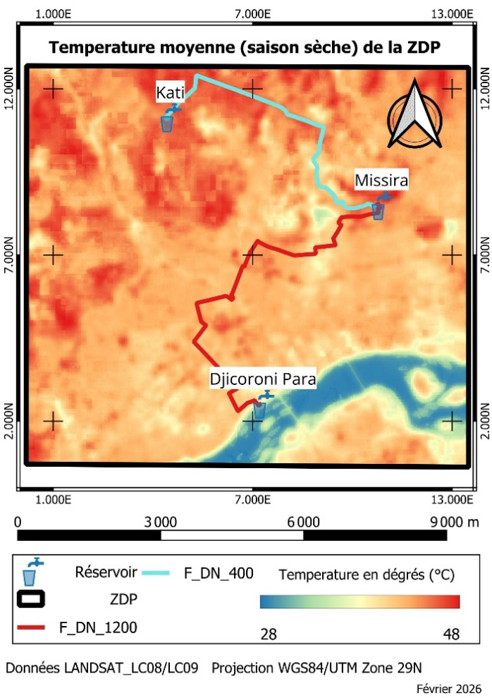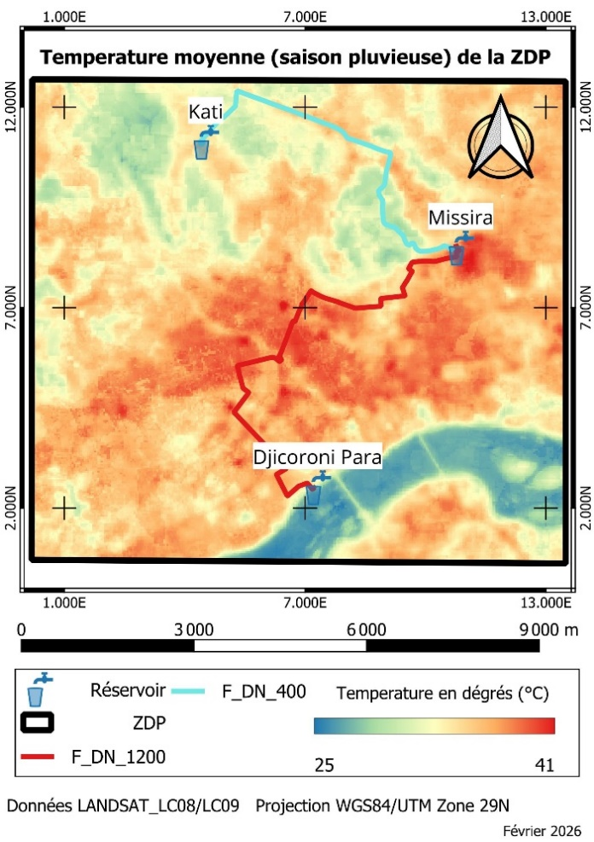
Figure 6: Carte de température moyenne ;
Source : Groupement ESDCO_SARL et Al, 2026
La comparaison des cartes de température moyenne entre la saison sèche et la saison pluvieuse met en évidence une diminution générale des températures au sein de la ZDP, liée à l’augmentation de l’humidité atmosphérique, à la couverture nuageuse et au développement de la végétation durant la période pluvieuse. De l’analyse des données de température, la saison chaude se présente comme la période la plus propice à la réalisation du sous projet. Au cours de l’année, deux mois se démarquent du lot : le mois d’avril se présente comme le mois le plus chaud et le mois d’août est connu pour ses faibles températures (figure7).
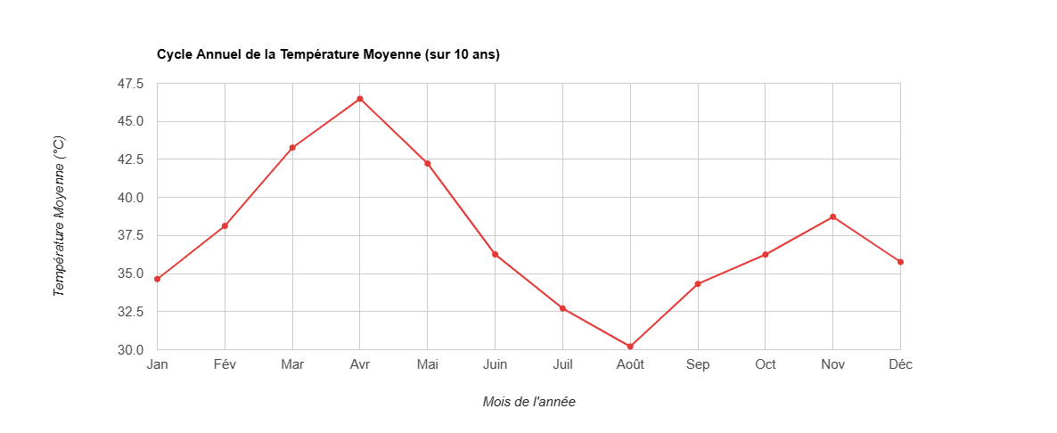
Figure 7: Evolution de la température moyenne mensuelle
Source : Groupement ESDCO-CERIGE-LINER, 2026

Vitesse et direction du vent
La vitesse moyenne du vent dans la zone d’étude présente une variabilité saisonnière marquée, comme l’illustre la figure8 ci-dessous. Les valeurs les plus élevées sont observées durant la saison sèche fraîche, notamment en décembre, janvier et février, avec des vitesses moyennes comprises entre 2,5 m/s et près de 2,8 m/s. Cette période correspond à l’influence dominante des vents d’harmattan(figure9). À l’inverse, une baisse significative de la vitesse du vent est enregistrée au cours des mois d’avril, septembre et octobre, où les valeurs moyennes demeurent inférieures à 1 m/s, traduisant une atmosphère plus stable. Une augmentation légère s’observe en début de la saison des pluies entre les mois de mai à août.
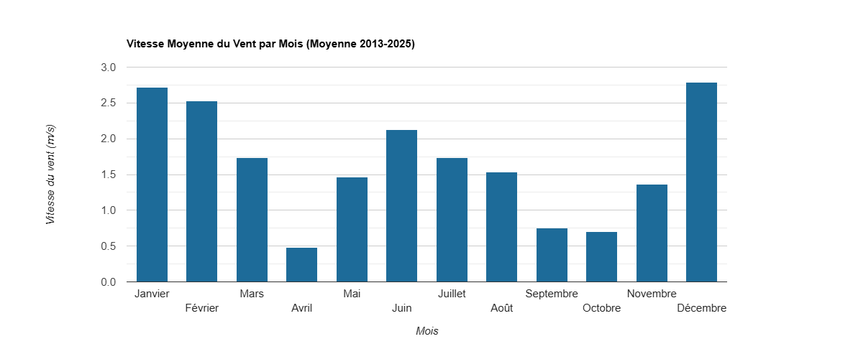
Figure 8: Evolution de la vitesse moyenne mensuelle
Source : Groupement ESDCO-CERIGE-LINER, 2026

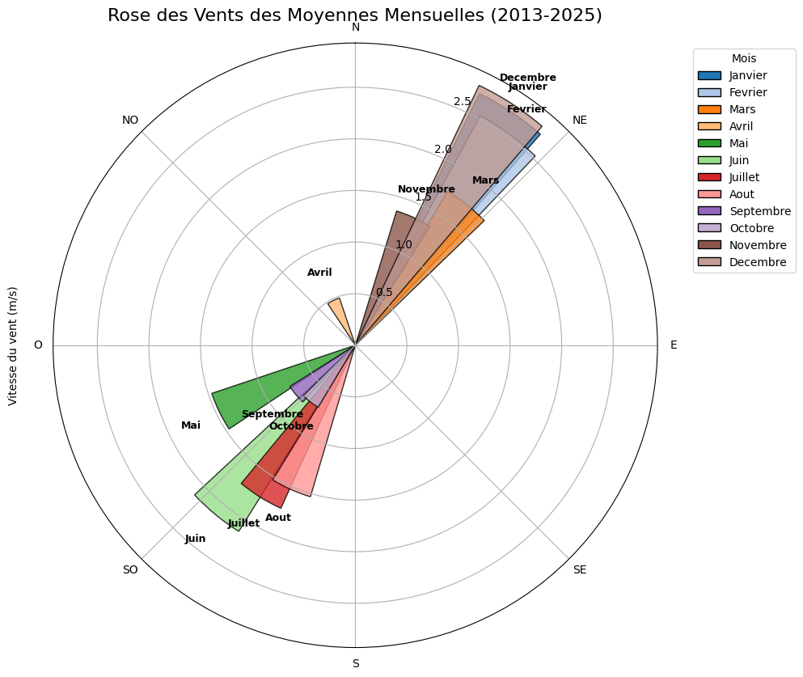
Figure 9: Rose des vents
Source : Groupement ESDCO-CERIGE-LINER, 2026
L’évolution des vents entre la période d’observation révèle une tendance bidirectionnelle suivant les mois de l’année. De novembre à mars, le vent est le plus fort et souffle du Sud-Ouest vars le Nord-Est, correspondant à l’harmattan. De juin à octobre, le vent plus modéré, change de direction, pour souffler du Nord-est vers le Sud-ouest. Dans l’ensemble, les conditions de vent n’influencent pas la faisabilité du sous-projet car les châteaux d’eau montrent une très grande résistance face aux vitesses enregistrées (10km/H) dans la ZDP.Insolation
L’insolation correspond à la quantité de rayonnement solaire reçue par une zone donnée au cours d’une période déterminée. Elle varie selon les saisons, la couverture nuageuse ainsi que les conditions météorologiques locales. Ce paramètre influence directement les températures ressenties et contribue à l’élévation thermique observée durant la saison sèche, caractéristique des régions à climat tropical. Au cours de la saison sèche, l’insolation est particulièrement élevée, marquée par un ensoleillement intense et prolongé, typique des zones à climat tropical sec. Les mois de mars à juin enregistrent les niveaux les plus élevés d’ensoleillement journalier, avec des durées dépassant 8 heures par jour.
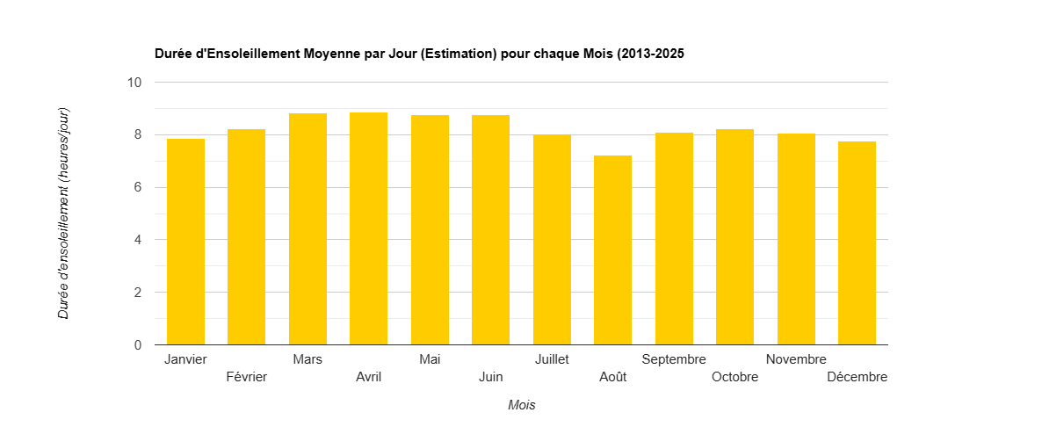
Figure 10: Evolution mensuelle de l'insolation
Source : Groupement ESDCO-CERIGE-LINER, 2026
6

Pluviométrie
La pluviométrie présente une variabilité d’une année à l’autre sous l’influence des facteurs climatiques et météorologiques. Ces variations peuvent entraîner des répercussions sur l’agriculture, les réserves en eau ainsi que sur d’autres aspects de la vie quotidienne. Les mois de juin à septembre enregistrent les cumuls pluviométriques les plus importants, notamment le mois d’août avec 300 mm. Ces précipitations entraînent des ruissellements significatifs et favorisent la recharge de la nappe phréatique. À l’inverse, les mois les plus secs ne reçoivent aucune précipitation, comme illustre la figure suivante.
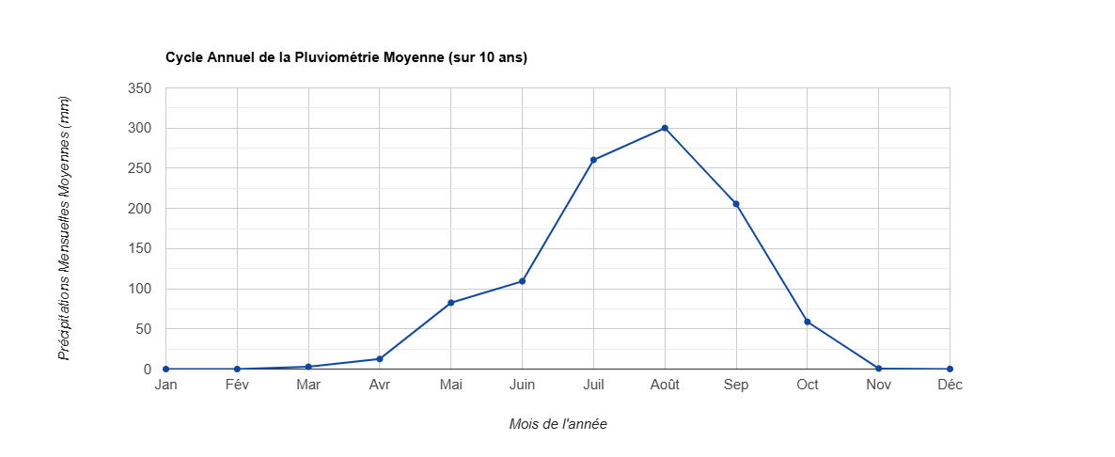
Figure 11: Variation mensuelle pluviométrique
Source : Groupement ESDCO-CERIGE-LINER, 2026
Récapitulatif des paramètres météorologiques
Le tableau ci-dessous porte un récapitulatif des données climatiques de la zone du projet. C’est une moyenne résultant des différents sites de réservoir concernant les paramètres météorologiques de la ZDP.
Tableau 6: Paramètres météorologiques de la zone du projet
Paramètres |  | Valeurs
Température moyenne | Minimale | 25°C
Température moyenne | Maximale | 48°C
Pluviométrie moyenne | - | < 1000mm/an
Insolation moyenne | - | 7,5 heures/jour
Vitesse moyenne du vent | - | 2 m/s

Ressource en eau
Les eaux de surfaces dans la ZDP se constituent majoritairement des portions du fleuve Niger, les eaux de pluies et d’une rivière. En effet, les conduites traversent la rivière de Diafaranako (12°38'46.03"N et 8°0'58.13"O) à l’entrée de la commune III sur une longueur de 10 mètres. La carte hydrographique(figure12), établie à partir des données SRTM GL1, met en évidence un maillage dense de lignes d’écoulement, traduisant une organisation du ruissellement fortement conditionnée par la topographie locale. Le réseau hydrographique présente une structuration dominée par des axes d’écoulement secondaires qui convergent progressivement vers des zones de basses altitudes situées dans la partie centrale et méridionale de la ZDP. Cette configuration reflète une dynamique d’écoulement globalement orientée du nord vers le sud, conforme avec la pente générale observée sur la carte d’élévation.
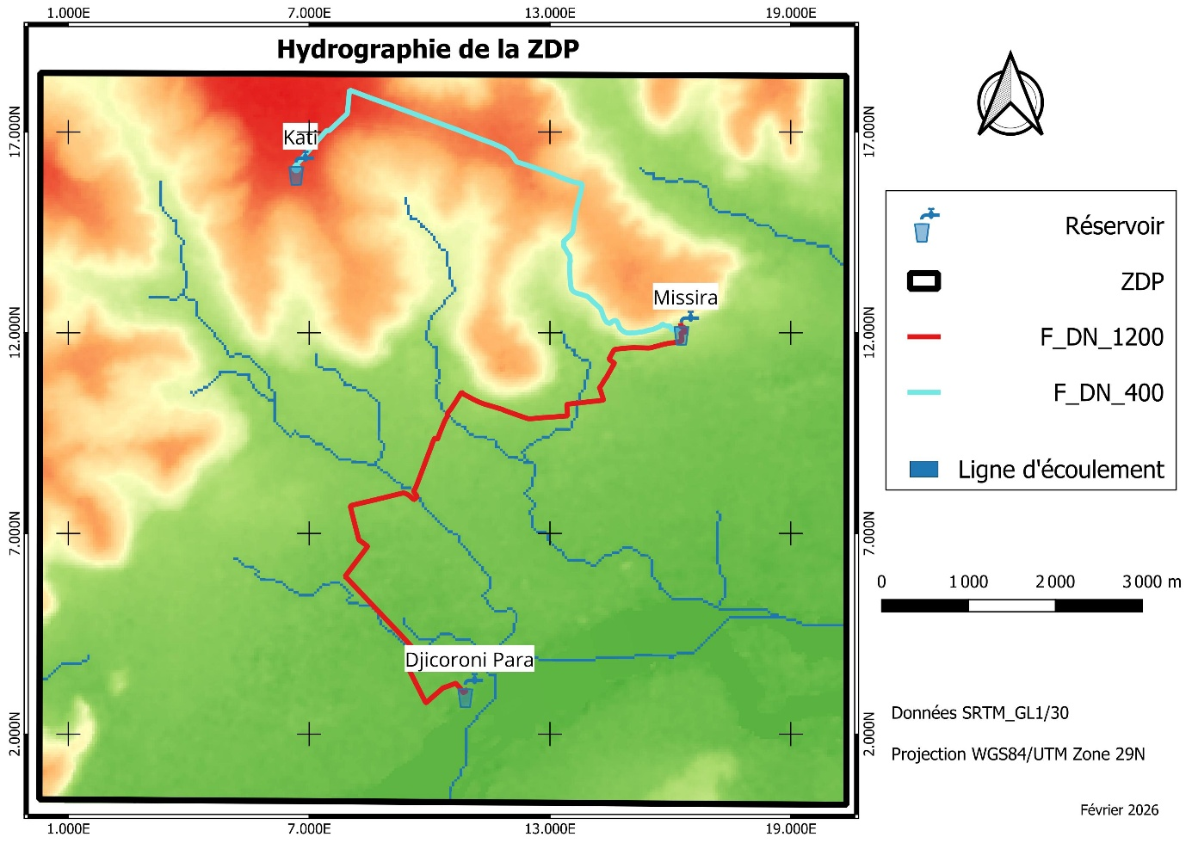
Figure 12: Carte hydrographique de la ZDP
Source : Groupement ESDCO-CERIGE-LINER, 2026
Ces eaux superficielles contribuent fortement à la recharge des nappes souterraines dans la zone d’étude. En se référant aux données de la Direction Nationale de l’Hydraulique (DNH), le système aquifère présent dans la ZDP est l’infracambrien tabulaire. Il se constitue des nappes profondes surmontée de la nappe phréatique, plus accessible par sa faible profondeur. Aquifère fracturé fréquent dans le sud du Mali, se produisant dans les roches cratoniques et les roches métasédimentaires du socle précambrien, les propriétés de l'aquifère sont largement déterminées par la nature, l'étendue et l'interconnexion des fractures. Les taux de réussite de forage varient considérablement de 40 à 80% avec des débits moyens d'environ 5-10 m³/h.

Relief
La zone du sous-projet s’inscrit dans un contexte topographique globalement peu contrasté, caractéristique des plaines soudano-sahéliennes du sud du Mali. La variation d’altitude traduisant un relief faiblement ondulé, est dominé par des plaines et de légères formations de plateaux(collines). Ce type de topographie favorise l’écoulement lent des eaux de surface et conditionne l’organisation du réseau hydrographique, marqué par des vallées peu encaissées et des zones de bas-fonds propices à l’accumulation des eaux en saison pluvieuse.
La carte d’élévation de la ZDP, élaborée à partir des données SRTM GL1 (résolution 30 m), met en évidence une répartition spatiale contrastée des altitudes(figure13). Les zones de basses altitudes, en teintes vertes (valeurs proches de 290 m), dominent la partie centrale et méridionale de la zone, notamment autour du site de Djicoroni Para. Ces secteurs correspondent à des zones de plaine susceptibles de concentrer les écoulements et d’être exposées aux phénomènes de ruissellement et d’engorgement en période de fortes pluies.
À l’inverse, les altitudes plus élevées (teintes orangées à rouges), pouvant atteindre environ 560 m se localisent principalement dans la partie nord de la ZDP, notamment vers Kati. Ces zones légèrement surélevées jouent un rôle de zones de drainage naturel, contribuant à l’alimentation des axes hydrographiques et des réservoirs situés en aval, notamment vers Missira et Djicoroni Para.
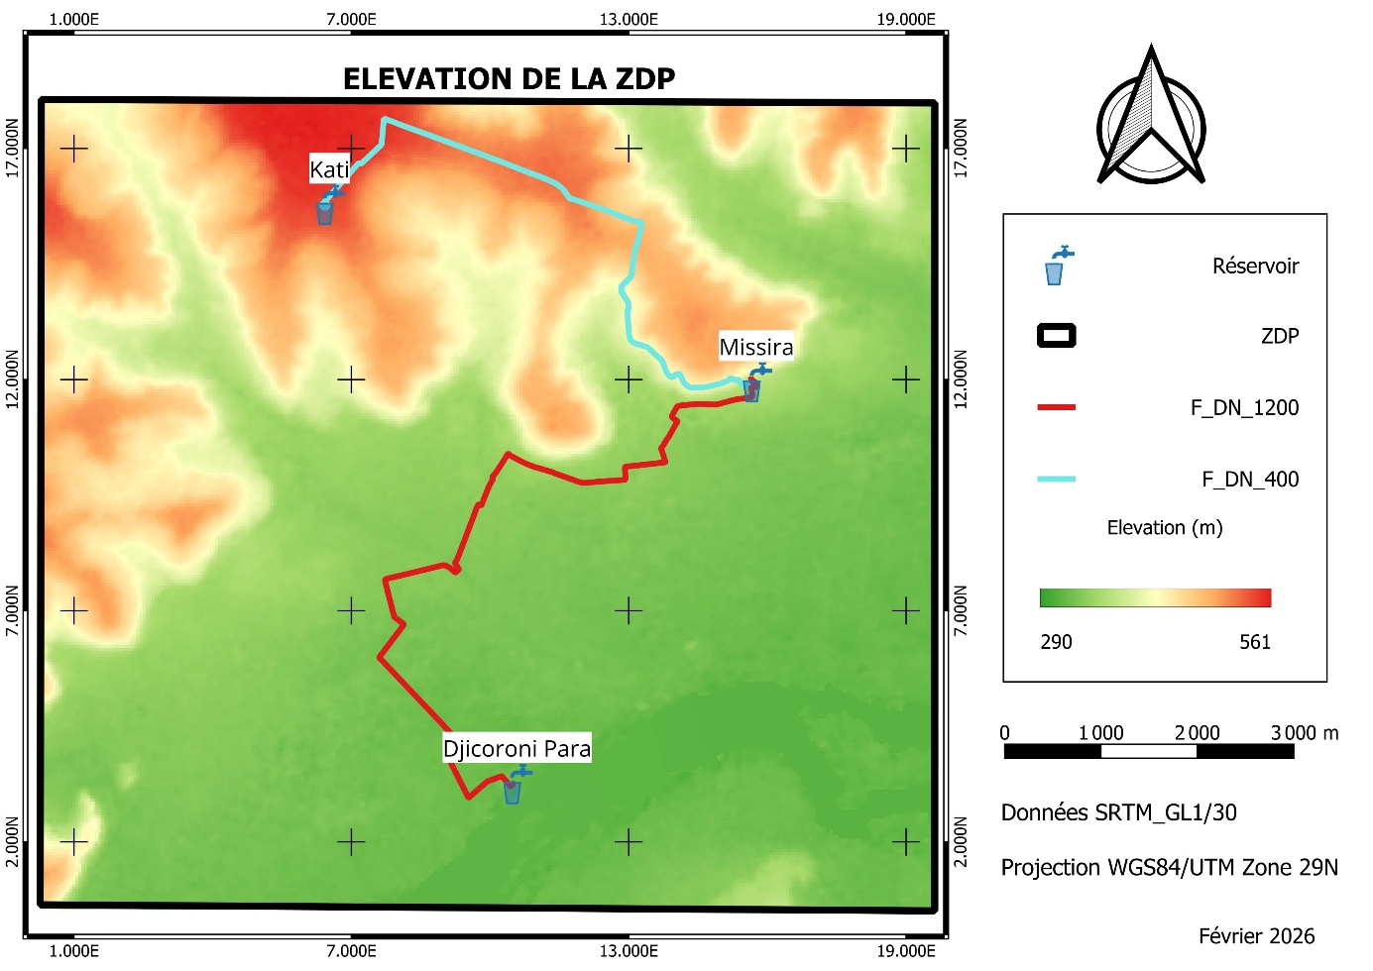
Figure 13: Carte topographique de la ZDP
Source : Groupement ESDCO-CERIGE-LINER, 2026

Dans l’ensemble, la configuration topographique observée sur la carte souligne une pente générale orientée du nord vers le sud, influençant les écoulements hydrologiques, la répartition des eaux de surface et la localisation des infrastructures hydrauliques. Bien que le relief impose des exigences techniques en matière de pression et de pompage, notamment la pause dans la forêt de Koulouba, il ne constitue pas une contrainte bloquante pour la faisabilité du sous-projet.

Faune et Flore

Flore
Les zones d’étude du sous-projet sont situées dans le District de Bamako et Kati principalement au sein de quartiers urbanisés ou en voie d’urbanisation rapide. Elles relèvent de la zone écologique soudano-sahélienne, caractérisée par une végétation à dominance arborée, adaptée à un climat semi-aride. Toutefois, la végétation naturelle y est fortement dégradée du fait de la pression anthropique, l’urbanisation rapide et l’occupation progressive des espaces verts.
Les espèces végétales recensées dans l’emprise des travaux, aussi bien dans les zones urbanisées que périurbaines, sont présentées dans le tableau 8 ci-après. Ce tableau précise, pour chaque commune concernée, le nombre d’espèces inventoriées ainsi que leur statut de protection conformément à la réglementation en vigueur.
Tableau 7: Espèces végétales susceptibles d’être affectées par les travaux
Commune | Nom français | Nom scientifique | Quantité | Statut de protection au Mali
Commune II | Arbres à etage | Albizia lebbeck | 15 | Non protégé
Commune II | Caécedrat | Khaya senegalensis | 13 | Partiellement protégé
Commune III | Acacia | Acacia albida | 1 | Intégralement protégé
Commune III | Dougoura | cordylapinnata | 1 | Intégralement protégé
Commune III | Jujubier |  | 2 | Non protégé
  Ziziphus mauritiana
Commune III | Neem | Azadira chtaindica | 3 | Non protégé
Commune III | Arbre à étage | Albizia lebbeck | 7 | Non protégé
Commune IV | Acacia | Robinia pseudoacacia | 3 | Non protégé
Commune IV | Arbres à étage | Albizia lebbeck | 45 | Non protégé
Commune IV | Baobab | Adansonia digitata | 1 | Intégralement protégé
Commune IV | Caïcedrat (djala) | Khaya senegalensis | 8 | Partiellement protégé
Commune IV | Eucalyptus | Eucalyptus | 3 | Non protégé
Commune IV | Goyavier | Psidimguajava | 5 | Non protégé
Commune IV | Manguier ordinaire | Manguifera indica | 9 | Non protégé
Commune IV | Oranger | Citrus- sinensis | 3 | Non protégé
Commune IV | Papayer | Carica papaya | 12 | Non protégé
Commune IV | Pomme cannelle | Annonasquamosa | 6 | Non protégé
Commune IV | Ronier | Borassus aethiopum Mart | 4 | Partiellement protégé
Commune IV | Palmier | Elaeis guineensis | 4 | Intégralement protégé
Total général |  |  | 150
Source : Inventaire E&S, Février 2026
Forêt classée de Koulouba :
Classé suivant l’arrêté N° 1438/SE/5 du 28 juin 1935, la forêt de Koulouba s’étend sur une superficie de 2010 ha. Elle est la deuxième forêt classée du pays par son ancienneté après celle de Papara à Kayes. Elle est située au nord du District de Bamako. Elle est limitée à l’est par les quartiers de Sikoroni et Banconi, à l’ouest par les villages de Lassa, Koulouniko et Sirakoro au nord par le village de N’Gomi et la route de Kati et au sud par le District de Bamako.
Cependant, cette forêt est entamée aujourd’hui à 45% due aux pressions anthropiques par suite d’une urbanisation galopante.
En outre le tracé de la conduite traverse la forêt classée de Koulouba sur 2km 600 avec une largeur de 0,90m soit une superficie de 0,23ha qui fait 0,01%. Cette emprise est caractérisée par une végétation dense et diversifiée. Un inventaire spécifique a été réalisé du 19 au 24 février 2026 en collaboration avec la DREF Bamako dont les résultats sont présentés dans le tableau 9 ci-après.
Tableau 8 : Liste des espèces inventoriées dans la forêt classée de Koulouba
Espèces |  | Statut | Nom vernaculaire | Nombre | Circonférence moyenne | Hauteur moyenne
Ziziphus mauritiana |  | Non protégé | N'Tomono | 5 | 10 | 2
Acacia macrostachya |  | Non protégé | nsofarangoni | 67 | 10 | 2
Bombax constatum |  | Partiellement protégé | Bumu | 6 | 40 | 5
Pterocarpus lucens |  | Partiellement protégé | Bara | 5 | 70 | 7
Combretum ghasalense |  | Non protégé | cangara/cangwèrèbilen | 44 | 7 | 2
Eucalyptus camaldulensis |  | Non protégé | Matuletun | 4 | 75 | 6
Lannea microcarpa |  | Non protégé | N'pèku/ N'pèkuba | 2 | 40 | 4
lannéa acida |  | Non protégé | Bembé | 2 | 40 | 4
Khaya senegalensis |  | Partiellement protégé | Diala | 1 | - | 1
Vitellaria paradoxa |  | Intégralement protégé | Shii | 100 | 35 | 4
Cassia sieberiana |  | Non protégé | Sidian | 5 | 33 | 3
Sclerocarya birrea |  | Non protégé | N'gouna | 1 | 50 | 5
Cassia sieberiana |  | Non protégé | Sidian | 4 | 5 | 2
Cordyla pinnata |  | Intégralement protégé | Dugura | 6 | - | 1
Annona senegalensis |  |  | Mandé sunsun | 2 | - | 2
Prosopis africana |  | Partiellement protégé | Kɛrɛ | 1 | 80 | 8
Terminalia macroptera |  | Non protégé | Woloba/Wolomuso | 4 | 30 | 4
Combretum micranthum |  | Non protégé | N'golobe/kinkéliba | 91 | 11 | 2
Daniellia oliveri |  | Partiellement protégé | Sana/Nsana/Sanan | 2 | - | 1
Anogeissus leiocarpa |  | Partiellement protégé | ngálǎma | 41 | 33 | 7
Hexalobus monopetalus |  | Non protégé | fugané | 2 | - | 1
Acacia raddiana |  | Non protégé | Bagifin/zadié | 1 | - | 1
Balanites aegyptiaca |  | Non protégé | Zèguènè / Nsɛgɛnɛ | 2 | - | 2
Guiera senegalensis |  | Non protégé | kunjè/kunyè | 20 | - | 1
Azadirachta indica |  | Non protégé | jirikunanin | 6 | 20 | 6
Ximenia americana |  | Non protgé | ntonkè | 8 | - | 1
Ficus. vallis-choudae |  | Non protégé | N’toro | 2 | 20 | 4
 | Total |  |  | 434
Source : Inventaire forestier DREF-Bamako, février 2026
Ainsi, la synthèse de l’inventaire combiné de la végétation en milieu urbanisé et de ceux en forêt classée de Koulouba est donnée ci-après :
 | Nombre d’espèces floristiques | Espèces Intégralement protégées | Espèces Partiellement protégées | Sans statut particulier
Milieu urbain | 150 | 7 | 25 | 118
Forêt classée | 434 | 106 | 56 | 272
Total | 584 | 113 | 81 | 390
L’analyse du tableau montre que la forêt classée présente un couvert végétal dense avec la majorité des espèces protégées (intégralement et partiellement), tandis qu’il est faible en milieu urbain avec une proportion plus importante d’espèces sans statut particulier.

Faune
La faune dans la zone d’étude du sous-projet, localisée dans le District de Bamako et ses environs, est fortement influencée par l’urbanisation progressive et l’intensité des activités anthropiques. Le développement continu des quartiers d’habitation, des axes routiers et des infrastructures a entraîné la dégradation des habitats naturels et la migration de nombreuses espèces de la faune locale. En milieu quasi urbain, la faune observée se compose essentiellement d’espèces domestiques et commensales, notamment des oiseaux et des petits ruminants (moutons, chèvres), ainsi que de quelques espèces sauvages tolérantes à la présence humaine. Les observations de terrain et les entretiens avec les riverains confirment que la diversité faunique est très limitée dans la zone d’étude ; les espèces rencontrées sont principalement des oiseaux communs (moineaux, pigeons, tourterelles) observés sur les toits, fils électriques et arbres isolés, de petits mammifères (rats et souris) signalés dans les habitations et les dépotoirs, ainsi que divers insectes (moustiques, papillons, fourmis, coléoptères).
Tableau 9: Inventaire de la faune locale dans la zone urbanisée
Groupe | Nom commun | Nom scientifique | Statut de protection
Oiseaux | Pigeon | Columba livia | Non protégé
Oiseaux | Tourterelle rieuse | Streptopelia senegalensis | Non protégé
Mammifères | Rat noir | Rattus rattus | Non protégé
Mammifères | Souris grise | Mus musculus | Non protégé
Reptiles | Margouillat | Agama agama | Non protégé
Reptiles | Serpent |  | Non protégé
Amphibiens | Grenouille commune | Ptychadena mascareniensis | Non protégé
Amphibiens | Crapaud africain | Sclerophrys regularis | Non protégé
Source : Observation de terrain, février 2026
En dehors de ces groupes fauniques, la forêt classée traversée par le tracé des conduites abrite une diversité d’espèces animales, notamment des oiseaux, des mammifères et des reptiles, favorisée par la densité de la couverture végétale. Les inventaires de terrain réalisés ont permis d’identifier plusieurs espèces représentées dans le tableau ci-dessous :
Tableau 10 : Inventaire de la faune locale dans la forêt classée koulouba
Groupe faunique | Nom français | Nom scientifique | Nom vernaculaire
Oiseaux | Aigrette garzette | Egretta garzetta | Kounandiè-sourou
Oiseaux | Messager sagittaire | Sagittarius serpentarius | N'kolo / N'kolo-kolo
Oiseaux | Tourterelle maillée | Spilopelia senegalensis | Sora
Mammifères | Écureuil terrestre (fouisseur) | Xerus erythropus | Nkɛlɛn / Ngéléni
Mammifères | Daman des rochers | Procavia capensis | Hassapan
Mammifères | Porc-épic | Hystrix cristata | Balla (Sanakan / Sanakan-nyan)
Mammifères | Chacal | Canis zerda | Kungo woulouni
Reptiles | Varan des savanes | Varanus exanthematicus | Waran / Waran-waran
Reptiles | Python de Seba | Python sebae | Sawa / Sa-wulu
Reptiles | Vipère | Echis ocellatus | Fonfoni
Source : Inventaire forestier DREF-Bamako, mars 2026

Milieu humain

Situation démographique
La zone d’étude du sous-projet couvre les communes II, III, IV situées dans le District de Bamako et la commune de Kati. La population de ces communes est marquée par une forte croissance démographique, une jeunesse prédominante et une grande diversité culturelle.
- Commune II
La commune II comme toutes les communes du district de Bamako a été créée par l’ordonnance N° 78- 34 CMLN du 18 Août 1978. Elle s’étant sur une surface de 267 km² et représente les 12,4% de sa population. Elle est limitée à l’Est par le marigot Korofina, à l’Ouest par la limite de la route goudronnée Boulevard du peuple passant devant l’IOTA, traversant le grand marché jusqu’au pont des martyrs, au Nord par le pied de la colline du point G et au Sud par le fleuve Niger. La commune II compte aujourd’hui 13 quartiers qui sont : Niarela, Bozola, Bagadadji, Médina Coura, Missira, Hippodrome, Quinzambougou, Bakaribougou, TSF, Zone Industrielle, Bougouba N’Gomi et Konébougou.
Elle a une population de 244 529 habitants dont 120 745 hommes et 123 783 femmes (DNP,2023).
Les ethnies sont composées essentiellement de : Bambara, Sarakolé, Maures, Bozo, Dogon, Peulhs, Malinké, Ouolofs.
Les religions pratiquées sont : l’Islam, le Christianisme et l’Animisme.

- Commune III
La Commune III du District de Bamako, créée par l’Ordonnance n°78/32/CMLN du 18 août 1978 fixant le statut du District, couvre une superficie d’environ 23 km². Elle occupe une position centrale au sein du District de Bamako et comprend vingt (20) quartiers, dont Ouolofobougou, Dravéla, Bamako-Coura, Badialan I, II et III, Darsalam, Kodabougou, Koulouba, Point « G » et le Centre Commercial etc. La Commune III est limitée au nord par le cercle de Kati, au sud par le fleuve Niger entre le Pont des Martyrs et le Motel de Bamako, à l’est par le boulevard du Peuple qui la sépare de la Commune II, et à l’ouest par la Commune IV.
Selon la Direction Nationale de la Population, la Commune III compte 197 431 habitants dont 97 885 hommes et 99 545 femmes (DNP,2023). En raison de sa position stratégique et de la concentration d’activités administratives, économiques et commerciales, elle connaît un important afflux journalier de populations provenant des autres communes du District. La population regroupe la quasi-totalité des ethnies du Mali, notamment les Bambaras, Malinkés, Dogons, Sarakolés, Ouolofs et Peulhs. Les langues locales les plus parlées sont le bamanankan, le malinké, le dogon, le sarakolé, le fulfuldé. Etc. Les principales religions pratiquées sont l’Islam, le Christianisme et l’Animisme, dans un climat de coexistence pacifique.
- Commune IV
Créée par l’Ordonnance n°78/CMLN du 18 août 1978, modifiée par la loi n°82-29/AN-RM du 02 février 1982 fixant les nouvelles limites des Communes III et IV, la Commune IV du District de Bamako s’étend sur une superficie d’environ 37,68 km².
La Commune IV est composée de huit (08) quartiers, à savoir : Taliko, Lassa, Sibiribougou, Djicoroni Para, Sébénikoro, Hamdallaye, Lafiabougou et Kalabambougou. Elle est limitée à l’Est par la Commune III, au Nord et à l’Ouest par le Cercle de Kati, et au Sud par le fleuve Niger.
Sur le plan démographique, la Commune IV compte 467 278 habitants, dont 233 470 hommes et 233 808 femmes (DNP, 2023). La population est caractérisée par une grande diversité ethnique, regroupant notamment les Bambaras, Malinkés, Peulhs, Sonrhaïs et Sénoufos, entre autres. La religion dominante est l’Islam, suivie du Christianisme, ainsi que d’autres confessions religieuses pratiquées de manière minoritaire.
- Kati
La commune de Kati est localisée à environ 15 km au nord-ouest de Bamako, le long des principaux axes routiers reliant la capitale à l’intérieur du pays, ce qui lui confère une position stratégique en matière de mobilité et d’échanges.
Son espace urbain connaît une forte dynamique d’urbanisation liée à la pression démographique de Bamako et au développement de l’habitat périurbain. Sa population se caractérise par son cosmopolitisme et sa jeunesse. A côté des Bambaras autochtones, il y a les Malinkés, peuhls, Sarakolés, maures, mossis, Khassonkés, Souraïs, Ouolofs, dogons, bobos et les sénoufos. Les religions pratiquées sont : l’Islam, le Christianisme et l’Animisme
La commune de Kati compte 129 660 habitants, dont 64 419 hommes et 65 241 femmes (DNP, 2023).

Autres secteurs

Education
- Commune II
La Commune II du District de Bamako est desservie par deux Centres d’Animation Pédagogique (CAP) :
- Le CAP de l’Hippodrome, qui couvre les quartiers de l’Hippodrome, Médina Coura, Missira et N’Gomi ;
- Le CAP de Bozola, qui regroupe Bagadadji, Bakaribougou, Bougouba, Bozola, TSF, Quinzambougou, Niaréla et la Zone industrielle.
Le CAP de l’Hippodrome recense actuellement 23 952 élèves, dont 12 314 garçons et 11 818 filles.
Ces deux CAP sont aujourd’hui confrontés à de graves difficultés en matière d’éducation des enfants. Parmi les problèmes recensés figurent notamment la dégradation avancée des bâtiments scolaires, compromettant la sécurité des élèves, l’insuffisance de salles de classe, limitant l’accueil des élèves dans de bonnes conditions et le manque d’espaces disponibles pour la construction de nouvelles infrastructures éducatives.
- Commune III
Malgré la présence d’infrastructures scolaires et de centres de formation, la Commune III du District de Bamako fait face à d’importantes difficultés dans le secteur de l’éducation. Ces contraintes concernent notamment l’insuffisance du nombre d’enseignants, le faible niveau de recrutement, ainsi que le non-respect du ratio élèves/maître, facteurs contribuant à la baisse du niveau scolaire des apprenants. À cela s’ajoutent l’insuffisance de centres de formation pour les jeunes et le manque d’encadrement pédagogique des enseignants, les conseillers pédagogiques ne disposant pas de moyens adéquats pour assurer un suivi efficace. Il convient également de souligner que de nombreuses salles de classe de la Commune III, héritées de la période coloniale, présentent un état de dégradation avancé.
Ces difficultés se traduisent par la pratique de la double vacation, des effectifs pléthoriques dans les établissements scolaires et une diminution du niveau des élèves. Par ailleurs, les Comités de Gestion Scolaire (CGS), chargés de la gestion des écoles, ne sont pas suffisamment opérationnels pour garantir une administration efficace des établissements.
Afin de remédier à ces insuffisances, la commune envisage plusieurs actions, notamment la création d’une nouvelle école, la construction et la réhabilitation de salles de classe, la formation continue des enseignants, la construction de centres de formation professionnelle pour les jeunes, ainsi que de Centres de Développement de la Petite Enfance (CDPE). S’y ajoutent le renouvellement et la formation des CGS, le recrutement de nouveaux enseignants, la construction et l’équipement de salles informatiques, la formation professionnelle des jeunes et des femmes, ainsi que la dotation des écoles en matériels didactiques et équipements pédagogiques.

Tableau 11 : Effectifs élèves et enseignants
Structure | Nombre d’élève
Structure | G | F | Total
CAP Bko-coura | 5748 | 5979 | 11727
CAP Centre commercial | 8317 | 8822 | 17139
TOTAL | 14065 | 14801 | 28866
Source :CAP commune III, 2024
Structure | Nombre d’enseignants |  |  |  | Total
Structure | Public |  | Privé |  | Total
Structure | H | F | H | F | Total
CAP Bko-coura | 111 | 41 | 77 | 17 | 246
CAP Centre Commercial | 247 | 90 | 130 | 20 | 487
TOTAL | 358 | 131 | 207 | 37 | 733
Source :CAP commune III, 2024
- Commune IV
Malgré la présence d’infrastructures scolaires dans l’ensemble des quartiers, on note une insuffisance marquée de salles de classe dans la plupart des écoles, situation qui explique les effectifs pléthoriques observés dans les établissements.
Par ailleurs, dans les écoles où les infrastructures existent en nombre relativement suffisant, celles-ci, de même que les équipements, présentent d’importants besoins d’entretien et de réhabilitation, notamment en ce qui concerne les salles de classe. La situation est particulièrement préoccupante pour les latrines scolaires, dont le manque d’entretien est accentué par l’insuffisance, voire l’absence par endroits, de sources d’approvisionnement en eau.
Cet ensemble de contraintes contribue aux déficiences en matière d’hygiène et d’assainissement relevées dans de nombreux établissements scolaires de la commune.
Tableau 12 : Situation des établissements scolaire de la commune IV
Types d’écoles | Nombre
Types d’écoles | CAP Lafiabougou | CAP de Sébénicoro
Ecoles publiques
1er Cycle Public | 34 | 19
2ème Cycle Public | 16 | 5
Ecoles privées
1er Cycle Privé | 16 | 17
2ème Cycle Privée | 2 | 5
Cycle Complet | 8 | -
Ecoles Communautaires | 2 | -
Jardins d’Enfants | 11 | 3
1er Cycle | 8 | 10
2ème Cycle | 1 | 5
Cycle Complets | 4 | -
CED | 10 | -
Total | 112 | 64
Source :CAP,2023
- Kati
D’après les données du Centre d’Animation Pédagogique (CAP) de Kati, la commune urbaine de Kati compte 28 premiers cycles publics, 79 premiers cycles privés, 15 deuxièmes cycles publics, 40 deuxièmes cycles privés et 5 médersas.
Tableau 13 : Données statistiques des écoles de la commune de Kati
N° | Types cycles | Effectifs scolaires
N° | Types cycles | Garçons | Filles | Total
1 | 1er cycle public | 5 153 | 5 433 | 10 586
2 | 1er cycle privé | 6 696 | 6 475 | 13 171
3 | 1er cycle medersa | 407 | 419 | 826
4 | 2ème cycle public | - | - | 5 297
5 | 2ème cycle privé | - | - | 6 442
6 | 2ème communautaire | - | - | 79
7 | 2ème cycle medersa | - | - | 49
Source : CAP 2023

Santé et hygiène
- Commune II
La commune II du district de Bamako dispose de plusieurs infrastructures et équipements de santé. Elle compte 13 quartiers desservis par six CSCOM et un CSREF pour une population estimée à 190 534 habitants. Le personnel du CSREF s’élève à 179 agents, tandis que les CSCOM regroupent 147 agents, comprenant à la fois des médecins généralistes et spécialistes. Toutefois, selon les données du CSREF, trois des six CSCOM ne sont pas fonctionnels, ce qui oblige les populations concernées à se rendre dans les centres de santé les plus proches.
Malgré cette couverture, la situation sanitaire reste préoccupante en raison de la forte pression démographique liée à la vocation commerciale et industrielle de la commune, le manque de ressources financières pour la construction de nouveaux CSCOM dans les quartiers en expansion.
- Commune III
La commune III couvre tous les échelons de la pyramide sanitaire : huit centres de santé communautaires, un centre de santé de référence et quatre hôpitaux. Il y a aussi les secteurs privés et les services de santé de l’armée.
Les huit CSCOM sont : ASACOTOM, ASACODES, ASACOKOULPT, ASACOBAKON, ASACODRAB, ASACODAR, ASACOOB, ASACOM.
La commune III est sans doute celle qui dispose les infrastructures sanitaires les plus performantes du district de Bamako car abritant le CHU du point G, du CHU Gabriel Touré, de L’IOTA et du CHU D’odontostomatologie.
C’est principalement au niveau des CSCOM qu’on peut noter les problèmes d’accès des populations aux soins de santé. Les principaux problèmes sont l’exiguïté des locaux de certains CSCOM, les laboratoires qui ne peuvent pas assurer des analyses d’un certain niveau, la qualité du personnel soignant et leur motivation, le faible plateau technique et mauvaise gestion.
Selon les informations recueillies auprès des autorités sanitaires de la commune, les principales maladies sont le paludisme, typhoïdes, dengue, malnutrition, onchocercose, schistosomiase, choléra etc
- Commune IV
La commune bénéficie d’une bonne couverture géographique en infrastructures sanitaires, disposant pour l’essentiel d’un minimum de personnel qualifié. Par ailleurs, l’ensemble des centres de santé exprime des besoins en renforcement du personnel et des infrastructures, afin d’assurer une meilleure prise en charge de pathologies devenues de plus en plus variées et complexes.
Selon les informations recueillies auprès des autorités sanitaires communales, les principales maladies d’origine hydrique enregistrées sont le paludisme, les fièvres typhoïdes, la dengue, la malnutrition, l’onchocercose, la schistosomiase et le choléra.
Tableau 14 : Liste des centres de santé communautaire et centre de santé de référence
Quartier | Type centre | Nombre
Lafiabougou | CSCOM | 2
Hamdallaye | CSCOM | 1
Djicoroni-Para | CSCOM | 2
Lafiabougou | Hôpital du district | 1
Djicoroni-Para | Hopital Dermatologique | 1
Source : CSRéf,2024
- Kati
Dans le domaine de la santé, la commune urbaine de Kati dispose d’un dispositif sanitaire relativement structuré, comprenant un Centre de Santé de Référence (CSRéf), plusieurs Centres de Santé Communautaires (CSCOM), des dispensaires et des maternités. Ces structures assurent la prise en charge des soins de santé de base, la prévention, la vaccination ainsi que le suivi de la santé maternelle et infantile. Le CSRéf constitue le principal niveau de référence pour les cas nécessitant des soins plus spécialisés. La commune abrite également un Hôpital national, qui constitue une infrastructure sanitaire de niveau supérieur. Cet établissement assure la prise en charge de pathologies plus complexes, des soins spécialisés et des hospitalisations, et reçoit des patients provenant non seulement de la commune de Kati, mais également d’autres localités de la région de Koulikoro et du District de Bamako. La présence de cet hôpital renforce le rôle de Kati comme pôle sanitaire d’importance régionale.

Accès à l’eau potable
Dans l’ensemble de la zone d’étude, l’accès à l’eau potable demeure marqué par des insuffisances structurelles, malgré l’existence de réseaux d’adduction et de points d’eau publics. Dans les Communes II et III, les difficultés d’approvisionnement sont principalement liées à l’insuffisance des branchements particuliers, au nombre limité de bornes-fontaines publiques et à la faible disponibilité de points d’eau fonctionnels. De manière générale, la quantité d’eau accessible aux ménages reste inférieure aux besoins, avec des niveaux de consommation largement en deçà des normes recommandées par l’Organisation mondiale de la santé. Cette situation traduit à la fois les limites de capacité du réseau existant et les déséquilibres dans la répartition spatiale des infrastructures.
Dans la Commune IV, le réseau hydrographique est relativement dense, avec la présence de plusieurs cours d’eau, notamment le Woyowayanko, le Farako, le Diafarana, le Sourountouba, ainsi que le fleuve Niger qui longe la limite de la commune. Toutefois, malgré cette disponibilité apparente en ressources en eau, l’accès à une eau potable de qualité demeure contraint pour une partie de la population. Cette contrainte s’explique par la pollution des eaux de surface, l’insuffisance des infrastructures de captage et de traitement, ainsi que la pression croissante exercée par l’urbanisation.
L’accès à l’eau potable varie fortement selon les quartiers et les caractéristiques topographiques. Les zones périphériques, les secteurs situés en hauteur ainsi que les quartiers en forte expansion démographique, notamment Kati, rencontrent des difficultés accrues d’approvisionnement. Ces contraintes sont liées à l’insuffisance des branchements domestiques, au nombre limité de bornes-fontaines publiques et aux problèmes de pression dans le réseau. Dans ce contexte, de nombreux ménages sont contraints de recourir à des sources alternatives, parfois éloignées ou de qualité incertaine.
Bien que la zone d’étude dispose de ressources hydriques importantes, en particulier le fleuve Niger et plusieurs cours d’eau secondaires, ces ressources sont exposées à diverses formes de pollution d’origine domestique et urbaine. Elles ne constituent donc pas une solution durable pour l’alimentation en eau potable sans traitement approprié, ce qui renforce la dépendance des populations vis-à-vis du réseau public.
Les insuffisances d’accès à l’eau potable entraînent des répercussions directes sur les conditions de vie des populations, notamment en matière de santé publique, d’hygiène et de charge domestique. Les femmes et les enfants sont particulièrement affectés par les contraintes liées à l’approvisionnement en eau, en raison du temps et de l’effort consacrés à la recherche de la ressource.
De manière générale, l’accès à l’eau potable dans les communes concernées se caractérise par une couverture insuffisante du réseau, de fortes inégalités spatiales et une dépendance persistante à des sources d’eau non sécurisées. Cette situation expose les populations à des risques sanitaires et souligne la pertinence du sous-projet, qui vise à améliorer durablement la disponibilité, la qualité et l’équité de l’accès à l’eau potable.

Environnement/Assainissement.
Selon les enquêtes et les constats de terrain la zone du sous-projet est confrontée à d’importants problèmes d’insalubrité, liés principalement à la mauvaise gestion des déchets solides et liquides. L’insuffisance et le manque d’aménagement des dépôts de transit, combinés à la présence de dépôts anarchiques, compliquent la gestion des ordures ménagères et entraînent, par endroits, le débordement des déchets sur les voies publiques.
Les infrastructures et équipements d’assainissement existants sont insuffisants et mal entretenus. La gestion des eaux usées et des eaux de ruissellement demeure problématique en raison du faible maillage de caniveaux, de leur dégradation, de leur non-curage et de leur engorgement par des déchets, notamment en période d’hivernage. À cela s’ajoutent la dégradation des regards, la présence de puisards à ciel ouvert et les difficultés d’évacuation des rejets liquides.
Cette situation dégrade le cadre de vie et expose les populations à des risques sanitaires, notamment à la prolifération des moustiques et aux maladies d’origine environnementale. La présence du centre commercial du District de Bamako, générant une forte affluence quotidienne, accentue ces contraintes environnementales.
Les principales causes identifiées sont le manque de moyens matériels et financiers, l’insuffisance d’espaces dédiés aux dépôts de transit, l’absence de systèmes adaptés de traitement des déchets et le faible civisme de certains usagers. Des mesures structurantes à court, moyen et long terme sont nécessaires, incluant le renforcement des capacités des acteurs communaux, la sensibilisation des populations, l’entretien régulier des ouvrages, l’évacuation systématique des déchets et l’aménagement de décharges finales adaptées.

Activités socio-économiques

Agriculture
- Commune II
Dans la Commune II, l’insuffisance de terres disponibles limite considérablement les activités agricoles dans la commune. Ces activités ne sont menées que dans le quartier de Gomi, seule zone disposant encore de terres cultivables. Ainsi, seules les populations de ce quartier peuvent s’adonner réellement à l’agriculture.
- Commune III
La Commune III dispose aujourd’hui de très peu d’espaces dédiés aux activités agricoles en raison de l’urbanisation croissante. L’agriculture qui s’y pratique est essentiellement orientée vers le maraîchage, notamment dans les quartiers périphériques et le long des collecteurs naturels. La production est principalement destinée au marché local.
Les maraîchers installés le long des collecteurs naturels font face à plusieurs contraintes, notamment l’insuffisance de terres agricoles, le manque de matériels appropriés, l’insuffisance d’intrants agricoles, ainsi qu’une faible maîtrise des techniques d’amélioration de la production. Afin de soutenir ce secteur, la commune envisage des actions d’appui, notamment l’accès au crédit agricole et le renforcement de l’encadrement technique des producteurs.
- Commune IV
Les activités agricoles sont principalement pratiquées dans les quartiers périphériques de Sébénicoro, Kalabanbougou, Sibiribougou et Lassa. Elles tendent toutefois à disparaître progressivement sous l’effet de l’urbanisation. L’agriculture locale reste essentiellement orientée vers la production céréalière et le maraîchage, constituant une source de subsistance complémentaire pour certaines populations.
- Kati
L’agriculture constitue l’une des principales activités économiques dans la commune urbaine de Kati, notamment dans ses zones périphériques et périurbaines. Elle est majoritairement de type pluvial et repose sur des exploitations familiales. Les principales cultures pratiquées sont les céréales, notamment le sorgho, le mil, le maïs et le riz, qui assurent l’essentiel de l’alimentation des ménages. Cette activité contribue de manière significative à la sécurité alimentaire locale et aux revenus des producteurs. Les pratiques agricoles demeurent globalement traditionnelles, avec une mécanisation encore limitée. L’agriculture est toutefois confrontée à la pression foncière liée à l’urbanisation rapide et à la réduction progressive des terres cultivables.

Elevage
- Commune II
L’élevage est une activité en déclin dans la commune II, surtout à cause du manque d’infrastructures adaptées et d’espaces suffisants. Néanmoins, plusieurs formes d’élevage sont toujours pratiquées, notamment : l’élevage intensif de bovins dans les zones périurbaines, l’élevage des ovins, caprins et porcins à l’échelle familiale ou ménagère, logé dans les concessions urbaines, l’aviculture, à la fois sous des formes modernes (exploitations avicoles) et traditionnelles, souvent dans les cours domestiques.
- Commune III
L’élevage est quasi inexistant dans la Commune III, du fait de la forte urbanisation qui limite la cohabitation entre les populations et les animaux. Il est principalement pratiqué dans les quartiers périphériques, ainsi que par quelques ménages dans certains quartiers centraux. Le cheptel est estimé à 600 bovins, 2 150 ovins et 35 arsins, et relève essentiellement d’un élevage domestique (source : PDESC 2020-2026).
- Commune IV
L’élevage est pratiqué à une échelle limitée dans la commune IV et concerne principalement les bovins, caprins et ovins. Il s’agit d’un élevage à caractère essentiellement traditionnel, maintenu malgré les contraintes liées à l’urbanisation. La commune dispose de deux grands parcs à bétail ainsi que d’un marché de bétail, qui constituent des infrastructures d’appui à cette activité.
- Kati
L’élevage occupe une place complémentaire dans l’économie locale de la commune urbaine de Kati. Il est pratiqué de manière principalement extensive et revêt souvent un caractère social et de prestige, en plus de sa fonction économique. Les principaux cheptels sont constitués de bovins, ovins, caprins et de volailles, détenus par les ménages. L’élevage contribue aux revenus, à l’alimentation des familles et constitue une forme d’épargne en milieu périurbain.

Pêche
- Commune II
Les activités de pêches ne sont presque pas pratiquées dans la communes II du district de Bamako, car la commune n’est pas à proximité d’un cours d’eau ou de plans d'eau importants propices à des activités de pêche.
Cependant, il peut y avoir quelques initiatives de pêche à petite échelle ou des pratiques de pisciculture dans des bassins ou des petits étangs, souvent à des fins locales ou commerciales limitées.
Commune III
La pêche constitue une activité marginale au sein de la Commune III. Elle est presque inexistante, à l’exception de quelques initiatives ponctuelles de pisciculture, notamment dans le quartier de Sogonafing.
- Commune IV
La pêche, faiblement développée, est essentiellement pratiquée dans les quartiers riverains des cours d’eau dans la commune IV.
- Kati
La pêche n’est pratiquement pas pratiquée dans la commune de Kati en raison de l’absence de cours d’eau permanents et de marigots favorables à cette activité. Toutefois, l’aménagement d’étangs piscicoles et la formation de pisciculteurs pourraient contribuer à promouvoir le développement des activités de pêche dans la commune.

Industrie
- Commune II
La Commune II abrite la première zone industrielle du Mali, ce qui en fait un des pôles économiques majeurs du District de Bamako. Selon les statistiques du ministère de l’Industrie et du Commerce, elle comptait environ 81 entreprises industrielles en 2023, dont 33 dans le secteur de l’industrie alimentaire, qui occupe ainsi la première place.
L’impact de ce tissu industriel est considérable, puisque 49 % des emplois industriels du District de Bamako sont concentrés en Commune II. Cette concentration industrielle renforce le rôle stratégique de la commune dans l’économie régionale.
- Commune III
La Commune III ne dispose que de quelques petites unités de transformation, opérant principalement à petite échelle. En raison de la présence du principal marché de la capitale, les activités commerciales y sont fortement implantées, faisant de la commune un véritable centre d’affaires.
- Commune IV
Le tissu industriel de la commune se caractérise par la présence de deux principales unités industrielles, à savoir une usine de céramique située à Sébénicoro et une unité de fabrication de tasses en aluminium implantée à Djicoroni-Para.
Par ailleurs, l’implantation de quelques sociétés immobilières, de banques, ainsi que de la cité administrative, qui regroupe l’essentiel des ministères et des Directions nationales, a profondément transformé le visage de la commune et favorisé l’émergence de secteurs économiques plus modernes.

Commerce
- Commune II
La Commune II dispose d’un important réseau commercial, comprenant dix (10) marchés secondaires, des magasins en location, ainsi que plusieurs restaurants et un potentiel hôtelier important, du fait de sa position centrale dans le District de Bamako. Ces activités constituent une source majeure de revenus pour le budget communal.
- Commune III
La Commune III abrite plusieurs pôles commerciaux majeurs du District de Bamako. Il s’agit notamment du centre commercial principal, s’étendant du marché Rose au marché Dibidani, ainsi que des centres commerciaux secondaires de Darsalam, Tomikorobougou et Bolibana. Ces espaces commerciaux attirent quotidiennement de nombreux opérateurs économiques et usagers provenant des autres communes du District, confirmant le rôle central de la Commune III dans les échanges commerciaux urbains.
- Commune IV
Le petit commerce est l’activité économique dominante de la commune.
- Kati
Le commerce constitue une activité importante dans la commune urbaine de Kati, portée par la commercialisation des produits agricoles et de maraîchage. Ces produits sont principalement écoulés sur le marché hebdomadaire ainsi que sur le grand marché à bétail de la commune. Cette dynamique commerciale contribue à l’approvisionnement des ménages et au développement des échanges avec les zones environnantes.

Patrimoine culturel
La zone d’emprise du sous -projet ne comprend aucun site classé, monument historique, lieu sacré identifié ou patrimoine culturel matériel officiellement reconnu.
Les investigations de terrain et les consultations communautaires réalisées n’ont pas permis d’identifier de sites archéologiques, de cimetières, de bosquets sacrés ou d’autres éléments du patrimoine culturel susceptibles d’être affectés par les travaux.

ANALYSE DES VARIANTES

Analyse E&S
L’analyse des variantes concerne uniquement l’optimisation du tracé des conduites DN1200 localisé dans le quartier des affaires de l’ACI 2000 sur le segment de la commune IV. Elle a porté sur les aspects techniques, économiques et environnementaux. Le tableau ci-dessous donne l’analyse des variantes.

Tableau 15 : Analyse des variantes
Variante | Avantages | Inconvénients | Conclusion
Tracé initial | L’avantage majeure du tracé initial au droit de Hamdallaye ACI 2000 qu’il suit une ligne droite et de ce fait permet d’économiser en termes de coude. | Impacts sociaux plus prononcés surtout dans la rue 241 ou le sous-projet pourrait affecter les aménagements du lavage ACI 2000, 2 kiosques, 1 parking, 2 bâtiments en durs et 7 parcelles privées dont 2 font objet de litige. Aussi, ce tracé nécessitera la réinstallation physique car affecterait 2 bâtiments habités | - Avec le tracé initial, l’ampleur du PAR est plus prononcé car les travaux impacteront au droit de la rue 241, les aménagements du lavage ACI 2000, 2 kiosques, 1 parking, 2 bâtiments en durs et 7 parcelles privées dont 2 font objet de litige.  En somme, ce choix n’est pas optimal sur le plan social et nécessitera une réinstallation physique.  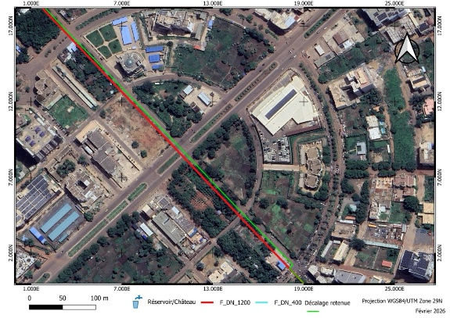
Variante 1 : Modification sur le tracé initial au niveau de la rue 241 à partir du croisement des rues 331 et 241 | - Suit des réseaux existants de la SOMAPEP  - Réduit l’ampleur du PAR en évitant sur la rue 241 les aménagements du lavage ACI 2000, 2 kiosques, 1 parking, 2 bâtiments en durs et 7 parcelles privées dont 2 litigieuses pouvant compromettre le timing du sous-projet. | Cette modification causera une perturbation temporaire dans la rue concernée notamment l’affectation de devanture | Cette variante qui répond au principe de la hiérarchie d’atténuation est viable pour les raisons suivantes :  - Diminution du coût du PAP car permet d’éviter les aménagements du lavage ACI 2000, 2 kiosques, 1 parking, 2 bâtiments en durs et 7 parcelles privées dont 2 litigieuses pouvant compromettre le timing du sous- projet.  - Les impacts sur les riverains sont moindres par rapport au tracé initial ;  - Le coût de mise en œuvre des réhabilitations sera moindre.  - Réseau linéaire sur la majeure partie du tracé avec un bon débit d’écoulement

L'analyse des impacts de cette variante révèle des avantages et des inconvénients distincts en termes d'environnement et de socio-économie. Les investigations indiquent que la réalisation de la variante proposée présente plus d’avantages que le tracé initial sur le plan environnemental et socio-économique, notamment en raison de la diminution de l’ampleur du PAR car elles permettent d’éviter sur la rue 241 les aménagements du lavage ACI 2000, 2 kiosques, 1 parking, 2 bâtiments en durs et 7 parcelles privées dont 2 litigieuses pouvant compromettre le timing du sous-projet. Cette variante permet également d’éviter 8 PAP.

Analyse des variantes techniques des conduites :
L'analyse comparative des choix techniques (fonte, PVC) a conduit à retenir l'utilisation de conduites en fonte à partir du DN400 au DN1200. En effet, le matériau fonte supporte la pression requise par le linéaire prévu ainsi que les contraintes spécifiques liées à la situation des conduites à certains endroits du tracé notamment au droit du pont et de la montée de la forêt classée. Aussi, de par sa résistance, ce matériau est recommandé au niveau des conduites de transport/transfert d'eau.

CHANGEMENTS CLIMATIQUES
La réalisation des conduites de transfert entre Djicoroni Para, Missira et Kati-Sud ainsi que la construction du château d’eau de 2 000 m³, prévus dans le cadre de la sous-composante 1.2 du PASEMA se déroule dans une zone urbaine soumise à des variations climatiques marquées, sont susceptibles d’influencer, à divers degrés, les dynamiques climatiques locales. Il est donc nécessaire d’identifier les principaux enjeux environnementaux qui en découlent et de formuler des mesures d’adaptation et d’atténuation conformes aux principes de durabilité climatique et aux Normes Environnementales et Sociales de la Banque mondiale.

Principaux enjeux et risques
Trois grandes catégories de risques climatiques ont été relevées.
Premièrement, la zone d’intervention, caractérisée par un climat soudano-sahélien et des vents saisonniers relativement soutenus, est exposée à des envols de poussières importants durant les travaux de terrassement et de pose des conduites.
Deuxièmement, les émissions de gaz à effet de serre, principalement du dioxyde de carbone (CO₂) liées à l’utilisation des engins, au transport des matériaux et à la logistique du personnel, contribueront de manière marginale à l’empreinte carbone du sous-projet.
Troisièmement, la suppression ponctuelle d’arbres sur certains sites limite la capacité naturelle de séquestration du carbone par photosynthèse. À long terme, l’ensemble de ces facteurs peut influencer les équilibres climatiques locaux et renforcer légèrement l’effet de serre.

Adaptation
L’adaptation aux conditions climatiques locales passe par la mise en œuvre de mesures simples et efficaces telles que :
- L’arrosage régulier des zones de travaux afin de limiter la dispersion des poussières ;
- La compensation de la végétation supprimée lorsque cela est nécessaire, par la plantation d’espèces adaptées ;
- La planification de certaines activités en dehors des épisodes pluvieux pour réduire les risques d’érosion et de déstabilisation des sols.
Ces mesures contribuent à limiter les risques sur le personnel, les riverains et les zones sensibles.

Atténuation
Afin de limiter les impacts climatiques associés au sous-projet, un ensemble de mesures spécifiques sera mis en œuvre. Pour réduire les soulèvements de poussières générées par les travaux de terrassement dans un contexte venteux, des dispositifs de protection tels que des écrans anti-poussières seront installés autour des zones sensibles. Une gestion rigoureuse des déblais et matériaux de construction sera appliquée et, lorsque cela est possible, la stabilisation des talus ainsi que la revégétalisation des zones remblayées seront encouragées afin de limiter l’érosion et la dispersion de particules fines.
S’agissant des émissions de CO₂, l’utilisation d’engins récents ou présentant de faibles niveaux d’émissions sera privilégiée. Le recours à des équipements électriques ou hybrides pourra être envisagé lorsque les conditions techniques le permettent. Des pratiques telles que l’optimisation des déplacements du personnel, le covoiturage, la réduction des trajets non essentiels et la sensibilisation aux comportements écoresponsables permettront également de limiter l’empreinte carbone du chantier.
Face aux risques d’inondation liés à des pluies abondantes, des systèmes de drainage efficaces seront intégrés aux ouvrages afin d’assurer l’évacuation rapide des eaux pluviales. La structuration adéquate des sols et l’adoption de techniques favorisant l’infiltration des eaux limiteront le ruissellement et l’érosion.
Enfin, des mesures transversales viendront soutenir la mise en œuvre du chantier : un système de suivi environnemental permettra la détection précoce des impacts climatiques ; des sessions de formation seront organisées à l’intention des travailleurs ; et un dispositif de communication communautaire facilitera l’implication des populations locales dans la compréhension et le suivi des enjeux climatiques.
L’ensemble de ces mesures vise à garantir une exécution conforme aux engagements climatiques du Mali et aux meilleures pratiques internationales en matière de développement durable.

Vulnérabilité face aux changements climatiques
La zone d’intervention se situe dans le District de Bamako et Kati, au sein d’une zone soudano-sahélienne caractérisée par une variabilité pluviométrique marquée, des températures élevées, des sécheresses prolongées et des épisodes pluvieux parfois intenses.
Ces contraintes climatiques se traduisent par des phénomènes tels que l’érosion des sols, les inondations saisonnières, la diminution de la recharge des aquifères, et une élévation des températures affectant les infrastructures, les conditions de vie et la santé humaine.
La vulnérabilité est renforcée par l’imperméabilisation croissante des sols urbains, la déforestation en périphérie et l’absence de systèmes de drainage performants. Les communautés locales notamment les femmes, les enfants et les ménages à faibles revenus sont souvent les plus exposés à ces risques et disposent d’une capacité d’adaptation plus limitée.
La mise en œuvre du sous-projet devra ainsi intégrer ces enjeux dans le choix des techniques, des tracés et des calendriers d’exécution afin de ne pas accentuer les fragilités existantes.

Contribution du sous-projet à la résilience climatique
Le sous-projet contribuera positivement à la résilience climatique de la zone d’intervention à plusieurs niveaux. L’amélioration de la distribution d’eau dans les quartiers insuffisamment desservis réduira la vulnérabilité des ménages, particulièrement durant la saison sèche, période où l’accès à l’eau potable devient critique. De même, le renforcement des capacités de stockage et la densification du réseau permettront de sécuriser l’approvisionnement, y compris en période de forte demande ou de perturbations climatiques.
La réduction des pertes en eau (fuites, défauts de raccordement) améliorera l’efficacité du réseau et limitera le gaspillage d’une ressource sensible face aux évolutions climatiques. Les dispositifs d’assistance et de supervision prévus dans le cadre du sous-projet permettront également à la SOMAPEP et à la SOMAGEP SA d’intégrer une meilleure gestion des risques climatiques dans leurs pratiques opérationnelles.
Sur le plan social, l’accès facilité à l’eau potable réduira la charge de collecte, souvent assumée par les femmes et les enfants, et diminuera les risques sanitaires liés à l’utilisation d’eaux impropres. Le sous-projet renforce donc simultanément la résilience des infrastructures, des institutions et des communautés face aux impacts actuels et futurs du changement climatique.

CONSULTATION PUBLIQUE
Le chapitre décrit le processus d’engagement des parties prenantes dans le cadre de l’Etude d’Impacts Environnemental et Social de la conduite de transfert d’eau à partir de la station de Djikoroni jusqu’à Missira et du château d’eau de Kati.

Démarche de la consultation publique
Le présent sous-projet s’appuie sur cette dynamique de communication régulière avec les parties prenantes. Dans ce cadre, des séances de consultation publique ont été organisées plus récemment du 09 au 11 mars 2026, conformément aux dispositions du Décret n°2018-0991/P-RM du 31 décembre 2018.
Ces séances se sont tenues dans les salles de réunion des mairies des différentes communes concernées, sous la présidence des maires ou de leurs représentants.
Le consultant mandaté pour la réalisation de l’Étude d’Impact Environnemental et Social (EIES), accompagné du promoteur du sous-projet, a également tenu des rencontres préalables avec les autorités communales, afin de présenter le sous-projet, de clarifier son contexte et de faciliter l’organisation des consultations publiques.
Par ailleurs, des rencontres ont été organisées avec les services techniques des Eaux et Forêts, afin de recueillir leurs avis et perceptions sur le passage de la conduite d’adduction d’eau potable (AEP) à travers la forêt classée de Koulouba, ainsi que sur les modalités de leur collaboration pour la bonne mise en œuvre du sous-projet.

Rencontre avec la DREF :
La rencontre avec la DREF le 13 février 2026, a permis d’évaluer la perception institutionnelle vis-à-vis du passage de la conduite au sein de la forêt classée. Les échanges ont confirmé une adhésion favorable au sous-projet, les autorités ayant facilité l’accès et les opérations d’inventaire sans aucune réserve. A l’issue de l’examen du tracé et des dispositifs prévus, aucune préoccupation majeure. La direction a exprimé le souhait d’être informée et étroitement associée aux travaux de réalisation.
Ainsi, le 15 avril 2026, la Direction Régionale des Eaux et Forêts ( DREF) ( autorité compétente en charge de la forêt de Koulouba) a autorisé la traversée de la Forêt de Koulouba par le sous-projet conformément à la correspondance en annexe 11 de ce rapport ; sur la base de l’inventaire réalisé en collaboration avec la SOMAPEP SA et le consultant.

Assemblée générale
La participation aux consultations publiques a mobilisé 89 participants, dont 59 hommes (66,3 %) et 30 femmes (33,7 %), répartis entre les communes II, III et IV du District de Bamako ainsi que la commune de Kati. La Commune IV enregistre la participation la plus élevée (26 participants), suivie des Communes II et III (23 participants chacune), tandis que Kati compte 17 participants.
Les services techniques (19 participants) et les riverains représentent les groupes les plus fortement mobilisés lors des consultations. Les autorités locales (17 participants) ont également joué un rôle central dans les discussions, traduisant leur implication dans la gouvernance locale et la facilitation du dialogue avec les communautés.
La répartition par genre met en évidence une dominance masculine dans les services techniques, les autorités locales et les groupes de jeunesse, ce qui correspond aux profils institutionnels habituellement rencontrés dans les instances administratives et techniques locales. À l’inverse, les femmes sont davantage représentées au sein des associations communautaires et du promoteur, ce qui reflète leur implication dans les dynamiques sociales et les structures communautaires.
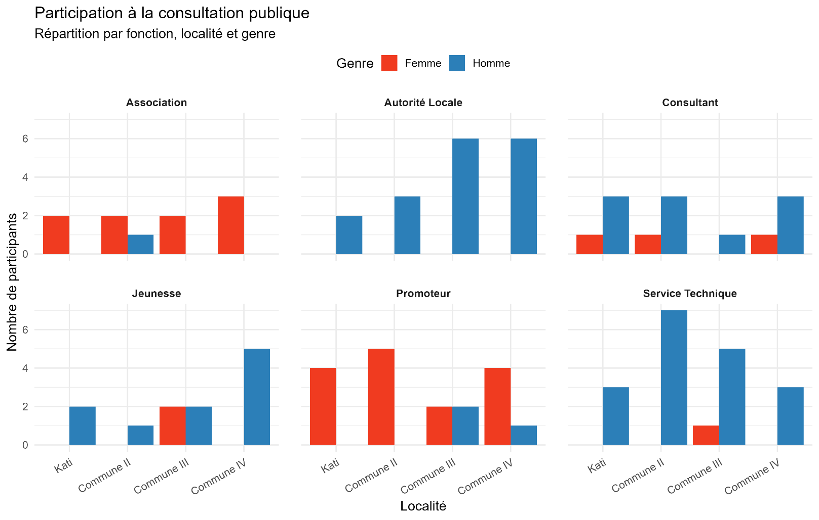
Figure 14 : Niveau de participation à la consultation publique

Résumé des consultations
Les rencontres ont permis aux différents groupes concernés de connaître leur opinion sur les travaux prévus. Ces réunions, on permit aux communautés d’exprimer leurs perceptions (avis, suggestions et préoccupations) et faire entendre leurs doléances en vue de ressentir les avantages du sous-projet sur le plan socio-économique.
Tous les avis exprimés sont favorables à la réalisation du sous-projet de façon rapide afin de répondre au besoin actuel en eau potable des populations bénéficiaires.
Outre les clarifications sur le message aux acteurs qui a été diffusé, les questions ont porté sur l’engagement des parties prenantes dans le sous-projet (rôle de la mairie et de la jeunesse dans le sous-projet) et sur le Mécanisme de gestion de plaintes. Tous les éléments de réponses ont été fournis par la SOMAPEP.
Le tableau ci-dessous regroupe l’ensembles des questions / doléances qui ont été soumis pour le présent sous-projet. Tous les éléments de réponses ont été fournis par la SOMAPEP.
Tableau 16 : synthèses des questions exprimés dans toutes les communes rencontrées
Interventions | Eléments de réponses
Questions
Continuation du comité de gestion des plaintes existant ? | Effectivement, il a été convenu de continuer avec les comités déjà existants. Néanmoins un renforcement de capacité sera fait avant les travaux physiques.
Rôle de la mairie dans le sous-projet | Mairie a été impliquée depuis le début du projet à maintenant et continuera à l'être.
Rôle de la jeunesse dans le sous-projet | Une implication active au cours du projet à travers le PMPP en cours d’application
Doléances
Sécuriser le financement pour tout le sous-projet avant de commencer les travaux | SOMAPEP conçoit les projets et sollicite les financements.
Distribuer de l'eau potable de qualité. | La SOMAPEP conçoit l'ouvrage et transfert à la SOMAGEP
Favoriser le recrutement de la main d'œuvre locale | Inclus dans les clauses E&S des entreprises contractantes et présence du MGP pour enregistrer les griefs.
Respects des engagements E&S
Priorisation de la main d'œuvre locale
La raison principale de la tenue des assemblées générale est de recueillir les préoccupations et propositions des parties prenantes par le projet afin de les intégrer dans la suite du sous-projet pour assurer une bonne performance environnementale et sociale.
Ainsi les perceptions exprimées par les parties prenantes sont résumées dans le tableau ci-dessous.
Tableau 17 : perceptions de consultation publique
Localités | Intervention | Sexe | Eléments de réponses
 | Préoccupation
Commune II | Réhabilitation effective des sites après les travaux | Homme | Entreprise contractante a l’exigence de fermer les fouilles dans les 3 jours qui suivent les travaux. Aussi, le MGP est opérationnel pour capter et gérer les plaintes. La SOMAPEP SA veillera à cela
Commune II | Veiller à ce que le MGP au niveau de la mairie soit fonctionnel de façon continue | Homme | Au niveau de la mairie un point focal est déjà désigné et avec son appui le comité de gestion des plaintes restera opérationnel
Commune IV | Remise en état des zones impactées pour apaiser et mise en œuvre des mesures pour atténuer les soulèvements de la poussière. | Homme | Entreprise contractante a l’exigence de fermer les fouilles dans les 3 jours qui suivent les travaux. Aussi, le MGP est opérationnel pour capter et gérer les plaintes. La SOMAPEP SA veillera à cela
Commune IV | Veiller à la compensation effective des PAP, mise en œuvre des mesures d'atténuation et implication des chefs de quartiers. | Homme | Durée des travaux est de 18 mois. Les indemnisations sont préalables au sous-projet et la mise en œuvre du PGES-C est inclue dans les contrats des entreprises. Le MGP est à disposition en cas de griefs
Commune IV | Distribution de l'eau avec une pression suffisante pour l'utilisation de tous les bénéficiaires. | Homme
Kati | Garantie financière de réalisation et respect du délais | Homme | SOMAPEP conçoit les projets selon les besoins et sollicite des financements.
Kati | Suffisance d'un seul château d'eau prévu pour la localité de Kati. | Homme | Le projet est conçu pour répondre au besoin en eau de façon satisfaisante.
Kati | Veiller à l'implémentation des mesures E&S préconisés | Homme | Le PGES sera mis en œuvre et un MGP accessible pour enregistrer et traiter les cas de plaintes est déjà disponible
 | Proposition
Commune II | Remise en état rapide des fosses creusés pour éviter des impacts négatifs importants | Homme | Entreprise contractante a l’exigence de fermer les fouilles dans les 3 jours qui suivent les travaux. Aussi, le MGP est opérationnel pour capter et gérer les plaintes. La SOMAPEP SA veillera à cela
Commune III | Associer le coordinateur des chefs de quartiers dans la mise en œuvre du sous-projet. | Femme | Effectivement, la collaboration avec les bénéficiaires et les autres riverains sera effective durant toutes les phases du projet.
Commune III | Passer par la mairie pour la mobilisation des parties prenantes, et travailler avec les chefs de quartiers à leurs niveaux | Homme
Commune III | Associer la jeunesse dès le démarrage du projet avant l'arrivée des entreprises. | Homme
Commune III | Privilégier la mairie comme interlocuteur dans les activités. | Homme | MGP déjà en place au niveau de la mairie sera opérationnel en continu
Commune IV | Rendre le MGP fonctionnel dès maintenant. | Homme | En continu effectivement
Kati | Informer la population de l'impact du projet sur l'accès à l'eau potable et les sensibiliser aux impacts de la réalisation du sous-projet | Homme | Sera pris en compte pour la réalisation de l'EIES
Doléances
Commune III | Sécuriser le financement pour tout le projet avant de commencer les travaux | Homme | Le financement du projet est un acquis. Le sous-projet débutera dès la fin du processus de recrutement de l’entreprise
Commune IV | Recrutez les jeunes du quartier | Femme
Commune IV | Distribuer de l'eau potable de qualité. | Femme | La SOMAPEP conçoit l'ouvrage et transfère à la SOMAGEP pour exploitation
Commune IV | Favoriser le recrutement de la main d'œuvre locale | Homme | Déjà inclus dans les clauses E&S des entreprises contractantes
Commune IV | Respects des engagements E&S | Homme
Kati | Priorisation de la main d'œuvre locale | Homme

Analyse des résultats de consultation publique
L’analyse des résultats de consultation publique révèle plusieurs tendances principales. De façon générale, la variance entre les interventions faites dans chaque commune, compris entre 5 et 9 est faible. Les interventions portent principalement sur le recrutement de la main d’œuvre locale et l’implication de la mairie et des chefs de quartiers dans les travaux et le fonctionnement du MGP.
Les perceptions exprimées par les hommes (20, soit 74% du total) ont principalement porté sur des préoccupation et proposition liées à la bonne réalisation du projet. Ces perceptions exprimées portent sur l’implication des autorités locale, et jeunesse dans le sous-projet.
Les perceptions des femmes (07 au total, soit 25,9% du total) ont essentiellement été des avis sur le sous-projet représentant 05 avis sur 06 au total qui ont été émis. Tous les avis sont favorables à la réalisation du sous-projet parce qu’il répond au problème de pénurie d’eau potable dans les localités concernées. La prédominance des femmes à ce niveau peut s’expliquer par le fait que les corvées d’eau sont assimilées au rôle de la femme dans la société.
Les doléances pertinentes pour le sous-projet qui ont été exprimés ont porté sur la priorisation du recrutement au niveau local et le respect des engagements E&S dans la mise en œuvre

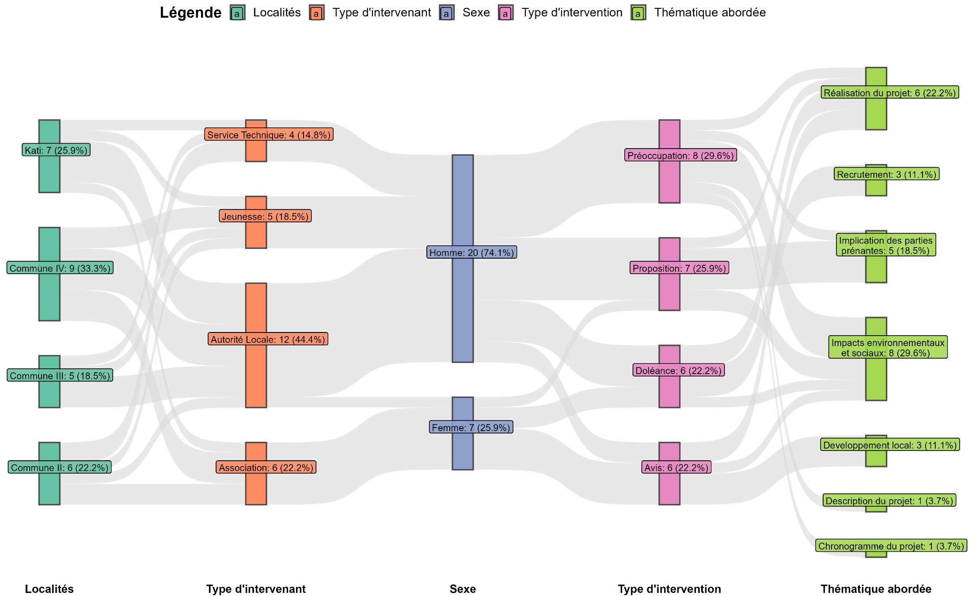
Figure 15 : Flux des interventions de consultation publique

Hiérarchisation des perceptions exprimées
Afin de transformer cette analyse en plan d’action pertinent, une hiérarchisation des enjeux a été réalisée à l’aide d’une matrice multicritère.
La méthode utilisée pour la caractérisation est comme suit : chaque enjeu a été évalué sur une échelle de 0 à 2 selon quatre critères.
- Pertinence E&S : impact sur la performance environnementale ou sociale du sous-projet
- Acceptabilité sociale : influence sur la perception, l’adhésion et la licence sociale d’opérer
- Faisabilité opérationnelle : capacité technique, institutionnelle et budgétaire à répondre
- Conformité : alignement avec normes (NES, réglementation) ou risques immédiats
Pour les enjeux à impact différé mais structurant (notamment la confiance communautaire et l’inclusion de genre), une pondération (p) renforcée a été appliquée aux critères d’acceptabilité sociale et de conformité afin de refléter leur importance cruciale pour la durabilité à long terme du sous-projet.
Le cumul des score obtenus par critère permet d’évaluer le niveau de criticité de la perception pour le sous-projet.
Score | Priorité
0-4 | Faible
4-6 | Moyen
6-8 | Haute

Tableau 18 : Evaluation des perceptions de consultation publique
Perception | Pertinence E&S | Acceptabilité Sociale | Faisabilité opérationnelle | Conformité E&S | Priorité | Score Total/8 | Justification | Intégration
Respects des engagements E&S (réhabilitation effective des sites dans un délais raisonnable, et mesures de mitigation des impacts) | 2 | 2 | 2 | 2 | Haute | 8 | Remet en cause la faisabilité E&S du sous-projet | Clauses E&S strictes (Arrosage, signalisation et remblaiement rapide (< 72h) intégrés dans le DAO et implémentation du PGES-C
Clarification entre le sous-projet du PASEMa et les autres projets d’ouvrages dans la zone d’intervention | 2 | 2(p) | 2 | 2(P) | Haute | 8 | L’assimilation de tous les travaux d’AEP à la SOMAPEP et au sous-projet représente un risque de crédibilité. | Sensibilisation en continu dans la zone du sous-projet
Veille des comités de gestion des plaintes dans le PASEMa | 2 | 2(p) | 2 | 2(p) | Haute | 8 | La continuité du comité sans interruption permet de traiter les griefs et éviter les tensions. | Budget pour le fonctionnement du MGP ; Communication continue sur le Mécanisme de Gestion des Plaintes (MGP)
Associer la mairie (privilégier comme interlocuteur), jeunesse et chefs de quartiers dans les travaux | 2 | 2 | 1 | 2 | Haute | 7 | Tiens informé les parties prenantes et les personnes concernées | Information et sensibilisation en continu dans la zone du sous-projet
Prioriser la main d’œuvre locale | 1 | 2 | 0 | 2 | Moyen | 5 | Les populations riveraines bénéficient du sous-projet | Clauses E&S

IDENTIFICATION ET EVALUATION DES RISQUES DU PROJET

Identification des risques
Les travaux liés à la pose des conduites de transfert entre Djicoroni Para, Missira et Kati-Sud ainsi qu’à la construction du château d’eau de 2 000 m³ comportent plusieurs risques. Ils concernent principalement les ouvriers de tranchées, les conducteurs d’engins, les manœuvres, les techniciens, et les personnes circulant à proximité du chantier
Les principaux risques identifiés sont les suivants :
- Risques liés à la préparation et au dégagement des sites ;
- Risques associés à la manutention et à l’installation des équipements ;
- Risques liés à la circulation des engins et des véhicules ;
- Risques d’ensevelissement à la suite d’un effondrement des parois de tranchées ;
- Risques liés aux travaux en hauteur au droit du château d’eau ;
- Risques de chute dans les tranchées et zones excavées ;
- Risques liés aux interférences avec les réseaux existants ;
- Risques associés à une mauvaise gestion des déchets.

Évaluation des risques
Chaque risque identifié est évalué selon sa probabilité d’occurrence et la gravité de ses impacts
La probabilité correspond à la fréquence ou la possibilité qu'un événement se produise. Par exemple :
- Très probable : l'événement est attendu fréquemment.
- Probable : l'événement peut se produire dans certaines conditions.
- Peu probable : l'événement est peu susceptible.
- Improbable : L’évènement n’a pratique aucune chance de se produire
La gravité correspond à l'intensité des conséquences en cas de réalisation du risque.
- Critique : impact irréversible
- Elevée : catastrophe majeure, impacts graves sur l'environnement et la santé.
- Modérée : impacts modérés nécessitant des mesures correctives.
- Faible : impacts peu significatifs.
Ces deux critères sont cotés sur une échelle, souvent de 1 à 4, puis combinés pour établir un niveau de risque.
Tableau 19:Critère d’évaluation des risques
Gravité | Faible G1 | Moyenne G2 | Elevée G3 | Critique G4
Probabilité
Très probable (P 4) | Modéré | Elevé | Élevé | Critique
Probable (P3) | Modéré | Modéré | Élevé | Critique
Peu probable (P2) | Faible | Modéré | Modéré | Élevé
Improbable (P1) | Faible | Faible | Modéré | Modéré

Résultats d’analyse des risques identifiés
- Risques d’ensevelissement et de chute dans les tranchées
Ces risques découlent de l’ouverture de tranchées et de la fouille pour la pose des conduites. Les conséquences peuvent aller de blessures graves à des décès en cas d’effondrement des parois ou de noyade en saison pluvieuse.
Il s’agit d’un évènement probable P3 et niveau de gravité critique G4 donc le risque est critique.
Mesures de prévention :
- Fermer les tranchées au plus tard 48h après leur ouverture ;
- Limiter le front des tranchées ouvertes en continu à 15 mètres linéaires (m/l)
- Faire le blindage des tranchées DN 1200 de façon appropriée ;
- Mettre en place des barrières physiques, des rubans de signalisation et un éclairage nocturne ;
- Pomper régulièrement l’eau en saison pluvieuse ;
- Sensibiliser les ouvriers et riverains sur les dangers des tranchées ouvertes ;
- Contrôler quotidiennement la stabilité des parois par le chef de chantier, dont les compétences en matière de sécurité (HSE) seront préalablement mises à niveau et validées par le responsable HSE de l'entreprise.
- Risques liés aux travaux en hauteur
Ces risques découlent des activités en hauteur. Les conséquences peuvent aller de blessures graves à des décès en cas de/d’ :
- Chute de hauteur : ouvriers travaillant sur la cuve, les escaliers ou les échafaudages.
- Chute d’objets : outils, matériaux ou pièces métalliques pouvant blesser les personnes au sol ;
- Effondrement ou instabilité des échafaudages : mauvaise fixation ou surcharge ;
- Fatigue et vertige : liés à la chaleur, au vent ou au manque de repos.

Il s’agit d’un évènement probable P3 et niveau de gravité critique G4 donc le risque est critique.
Mesures de prévention :
- Porter son harnais avant de monter et l’accrocher sur une ligne de vie une fois en hauteur ;
- Utilisation obligatoire des autres EPI : casques, gants, chaussures de sécurité.
- Mise en place de garde-corps et filets de protection autour des zones de travail en hauteur ;
- Contrôle quotidien des échafaudages et échelles par le responsable HSE de l’entreprise ;
- Formation spécifique des ouvriers sur le travail en hauteur et les procédures de sauvetage ;
- Limitation du travail en hauteur par fortes chaleurs ou vents violents ;
- Sensibiliser les ouvriers et riverains sur les dangers des travaux en hauteurs à travers des quarts d’heures spécifiques.

- Risques liés à la circulation d’engins
La cohabitation entre engins, travailleurs et riverains expose à des collisions, chocs ou écrasements, en particulier dans les zones urbaines densément circulées.
Il s’agit d’un évènement probable P3 et niveau de gravité élevée G3 donc le risque est élevé.
Mesures de prévention :
- Organiser les flux de circulation ;
- Respecter les règles de circulation et les limitations de vitesse ;
- Équiper les véhicules de chantier d’alarmes sonores de recul ;
- Effectuer des contrôles périodiques des véhicules.
- Risques liés à la manutention des matériaux
La manipulation des conduites et équipements lourds peut provoquer des chutes d’objets, des écrasements ou des blessures par mauvaise posture.
Il s’agit d’un évènement probable P3 et niveau de gravité élevée G3 donc de risque élevé.
Mesures de prévention :
- Utiliser des équipements de levage adaptés ;
- Former le personnel aux techniques de manutention ;
- Assurer le port des EPI adaptés (gants, chaussures, casques) ;
- Aménager des zones de stockage appropriées.
- Risques de contamination et pollution
Les déversements accidentels d’huiles, carburants ou additifs lors des travaux peuvent entraîner des pollutions du sol ou de l’eau, et des risques sanitaires.
C’est un évènement peu probable (P2) et de gravité modérée (G2) donc de risque modéré.
Mesures de prévention :
- Mettre en place des procédures de stockage des hydrocarbures ;
- Installer des dispositifs de rétention adaptés ;
- Assurer une gestion sélective des déchets ;
- Élaborer et appliquer un plan de gestion de la pollution.
- Risques pour les usagers et riverains
La présence de tranchées ouvertes et d’engins crée un risque direct pour les piétons, notamment les enfants, dans les zones habitées.
Il s’agit d’un évènement probable (P3), de gravité modérée (G2) donc le risque est modéré.
Mesures de prévention :
- Clôturer les zones de travaux ;
- Informer les riverains ;
- Mettre en place des déviations temporaires des voies si nécessaire.
- Risques liés à la préparation et au dégagement des sites
Le dégagement des emprises peut entraîner des coupures, entorses, chutes et contact avec des objets tranchants ou des espèces animales (insectes, reptiles).
Il s’agit d’un évènement probable (P3) et de gravité modérée (G2) donc le risque est modéré.
Mesures de prévention
- Assurer le port des EPI (gants, chaussures, lunettes) ;
- Éliminer préalablement les obstacles ;
- Évacuer de manière sécurisée les matériaux et végétaux ;
- Délimiter clairement les zones de travail.
- Risques liés aux interférences avec les réseaux existants
La présence de réseaux existants (eau, électricité, télécommunications) dans les zones urbaines expose à des électrocutions, ruptures de conduites ou interruptions de services.
Il s’agit d’un évènement probable (P3) et de gravité élevée (G3) donc le risque est élevé.
Mesures de prévention :
- Consulter les plans auprès des concessionnaires ;
- Marquer au sol les réseaux sensibles ;
- Réaliser des fouilles manuelles à l’approche des réseaux ;
- Coordonner les interventions avec les gestionnaires (EDM, télécom, SOMAGEP, etc.);
- Communiquer préalablement en cas d’interruption planifié.
Tableau 20: Plan de Gestion des Risques
Risques | Mesure de prévention | Acteur de mise en œuvre | Responsabilité
Risques | Mesure de prévention | Acteur de mise en œuvre | Surveillance | Suivi
Risques d’ensevelissement et de chute dans les tranchées | - Fermer les tranchées au plus tard 48h après leur ouverture ;  - Limiter le front des tranchées ouvertes en continu à 15 mètres linéaires (m/l)  - Faire le blindage des tranchées DN 1200 et DN 400 de façon appropriée ;  - Mettre en place des barrières physiques, des rubans de signalisation et un éclairage nocturne ;  - Pomper régulièrement l’eau en saison pluvieuse ;  - Sensibiliser les ouvriers et riverains sur les dangers des tranchées ouvertes ;  - Contrôler quotidiennement la stabilité des parois par le chef de chantier, dont les compétences en matière de sécurité (HSE) seront préalablement mises à niveau et validées par le responsable HSE de l'entreprise. | Entreprise en Charge des Travaux | SOMAPEP  Entreprise  IC | DNACPN  MDC  DGPC
Risques liés aux travaux en hauteur | Porter son harnais avant de monter et l’accrocher sur une ligne de vie une fois en hauteur ;  Utilisation obligatoire des autres EPI : casques, gants, chaussures de sécurité.  Mise en place de garde-corps et filets de protection autour des zones de travail en hauteur ;  Contrôle quotidien des échafaudages et échelles par le responsable HSE de l’entreprise ;  Formation spécifique des ouvriers sur le travail en hauteur et les procédures de sauvetage ;  Limitation du travail en hauteur par fortes chaleurs ou vents violents ;  Sensibiliser les ouvriers et riverains sur les dangers des travaux en hauteurs à travers des quarts d’heures spécifiques | Entreprise en Charge des Travaux | SOMAPEP  Entreprise  IC | DNACPN  MDC  DGPC
Risques liés à la circulation d’engins | - Organiser les flux de circulation ;  - Respecter les règles de circulation et les limitations de vitesse ;  - Équiper les véhicules de chantier d’alarmes sonores de recul ;  - Effectuer des contrôles périodiques des véhicules. | Entreprise en Charge des Travaux | SOMAPEP  Entreprise  IC | DNACPN  MDC  DGPC
Risques liés à la manutention des matériaux | - Utiliser des équipements de levage adaptés ;  - Former le personnel aux techniques de manutention ;  - Assurer le port des EPI adaptés (gants, chaussures, casques) ;  - Aménager des zones de stockage appropriées. | Entreprise en Charge des Travaux | SOMAPEP  Entreprise  IC | DNACPN  MDC  DGPC
Risques de contamination et pollution | - Mettre en place des procédures de stockage des hydrocarbures avec un bassin de rétention de 110 % du contenant à chaque fois ;  - Installer des dispositifs de rétention adaptés ;  - Assurer une gestion sélective des déchets ;  - Élaborer et appliquer un plan de gestion de la pollution. | Entreprise en Charge des Travaux | SOMAPEP  Entreprise  IC | DNACPN  MDC
Risques pour les usagers et riverains | - Clôturer les zones de travaux en vue d’éviter l’accès nous souhaité ;  - Informer les riverains ;  - Mettre en place des déviations temporaires des voies si nécessaire. | Entreprise en Charge des Travaux | SOMAPEP  Entreprise  IC | DNACPN  MDC
Risques liés à la préparation et au dégagement des sites | - Assurer le port des EPI (gants, chaussures, lunettes) ;  - Éliminer préalablement les obstacles ;  - Évacuer de manière sécurisée les matériaux et végétaux ;  - Délimiter clairement les zones de travail. | Entreprise en charge des travaux | SOMAPEP, Entreprise IC | DNACPN  MDC  DGPC
Risques liés aux interférences avec les réseaux existants | - Consulter les plans auprès des concessionnaires ;  - Marquer au sol les réseaux sensibles ;  - Réaliser des fouilles manuelles à l’approche des réseaux ;  - Coordonner les interventions avec les gestionnaires (EDM, télécom, SOMAGEP, etc.);  - Communiquer préalablement en cas d’interruption planifié. | Entreprise en charge des travaux | SOMAPEP, Entreprise IC | DNACPN  MDC

IDENTIFICATION ET EVALUATION DES IMPACTS ENVIRONNEMENTAUX ET SOCIAUX

Identification des impacts potentiels du sous-projet
La description détaillée du sous-projet a permis de recenser les activités susceptibles de générer des impacts sur les composantes biophysiques et humaines. Par ailleurs, l’établissement de l’état initial de l’environnement a servi à caractériser les milieux récepteurs au sein de la Zone du sous-projet.
La mise en relation des activités du sous-projet avec les éléments sensibles de ces milieux récepteurs a ensuite permis d’identifier les impacts potentiels associés à sa mise en œuvre.
Le tableau suivant présente les activités sources d’impacts :
Tableau 21 : les activités sources d’impacts du sous-projet
Phase du sous-projet | Activités | Sources d’impacts
Phase pré construction et construction | Installation des bases vie et chantiers (conduites + château d’eau) | - Transport et déchargement des matériaux ;  - Installation des dispositifs de sécurité ;  - Circulation et stationnement des engins de chantier ;  - Génération et gestion de déchets de chantier ;  - Stockage des équipements (tuyaux, etc.) ;  - Présence des travailleurs et leurs interactions avec les riverains.
Phase pré construction et construction | Libération des emprises | - Recrutement de la main d’œuvre ;  - Déplacement des places d’affaires ;  - Défrichement et abattage des arbres dans les emprises des tracés ;  - Nettoyage et préparation des emprises.
Phase pré construction et construction | Ouverture des tranchées et pose des conduites | - Présence des tranchées ;  - Préparation et pose des conduites ;  - Installation des dispositifs de sécurité ;  - Remise en état des lieux.
Phase pré construction et construction | Construction du château d’eau à Kati-Sud | - Circulation des véhicules et des camions pour l’approvisionnement des chantiers en matériaux et matériels et engins pour les travaux ;  - Travaux de construction du château (fouilles, béton pour fondation, coulage de béton, remblai, travaux en hauteur, etc.) ;  - Fouilles pour la pose des conduits d’eau.
Phase exploitation | Présence et exploitation du réseau d’adduction et du château | - Fuites, mauvais raccordements  - Entretien et maintenance des infrastructures (conduites, branchements, château);  - Génération des déchets d’entretien
Phase de démantèlement | Réhabilitation des conduites et infrastructures hors service | - Remise à nu du sol  - Perturbations économiques et sociales  - Gestion des déchets et gravats  - Réhabilitation des sites et réaménagement des surfaces
Dans le cadre de la mise en œuvre du sous-projet, les milieux biophysiques et humains sont susceptibles d’être affectés. Le tableau suivant illustre les milieux récepteurs d’impacts.
Tableau 22 : Milieux récepteurs d’impacts
Milieu physique | Sols
Milieu physique | Qualité de l’air
Milieu physique | Niveau Sonore
Milieu physique | Eaux de surface
Milieu physique | Eaux souterraines
Milieu biologique | Flore
Milieu biologique | Faune
Milieu humain | Emploi et économie locale
Milieu humain | Zones d’habitation (populations), Activités socio-économiques (places d’affaire), infrastructures, etc.
Milieu humain | Climat social
Milieu humain | Mobilité des personnes et des biens
Milieu humain | Genre
Milieu humain | Santé et sécurité des personnes et des biens
Milieu humain | Ressources archéologiques et patrimoines culturels

ANALYSE ET EVALUATION DES IMPACTS

Impacts potentiels sur le milieu physique

Impacts sur la qualité de l’air
- Phase de pré-construction et de construction
Au cours des phases de pré-construction et de construction, les travaux liés à la pose des conduites de transfert entre Djikoroni Para, Missira et Kati-Sud, ainsi qu’à la construction du château d’eau de 2 000 m³, sont susceptibles d’engendrer des impacts sur la qualité de l’air ambiant, en particulier dans les zones urbaines et semi urbaines traversées.
Les principales activités concernées incluent la préparation et la libération des emprises, le repérage et le balisage des tracés, l’ouverture des tranchées, la fouille pour la pose des conduites, le transport et le déchargement des matériaux, ainsi que les opérations de remblaiement, de compactage et de remise en état des sites. Ces opérations impliquent une mobilisation importante d’engins et de véhicules de chantier.
Les travaux de terrassement et la circulation des engins provoquent des soulèvements de poussières, notamment en saison sèche. Ces poussières peuvent occasionner des nuisances temporaires pour les populations riveraines et les usagers des voies. La linéarité des travaux, combinée à la densité de certaines zones traversées, peut accentuer ponctuellement ces nuisances à proximité immédiate des chantiers.
Par ailleurs, le fonctionnement des engins motorisés et des véhicules de transport entraîne des émissions de gaz d’échappement, notamment du dioxyde de carbone (CO₂), du monoxyde de carbone (CO) et des oxydes d’azote (NOx), susceptibles d’altérer localement et temporairement la qualité atmosphérique et de générer des nuisances olfactives, en particulier lorsque les engins ne sont pas correctement entretenus.
Les opérations de nettoyage, de nivellement et de remise en état des emprises à la fin des travaux peuvent également générer des émissions supplémentaires de particules fines, notamment lors de la manipulation et du transport des déblais. En outre, une gestion inappropriée des déchets de chantier (emballages, sacs de ciment, plastiques, restes de matériaux) est susceptible de contribuer à la dégradation de la qualité de l’air, notamment en cas de dispersion par le vent ou de brûlage non contrôlé.
L’importance globale de cet impact est ainsi considérée comme moyenne, avec une atténuation possible par la mise en œuvre des dispositions du PGES, notamment les mesures de réduction de poussières, de gestion des déchets et de contrôle des émissions.

Phase | Impacts | Critères/Évaluation |  |  |  | Importance de l’impact
Phase | Impacts | Nature | Intensité | Étendue | Durée | Importance de l’impact
Preconstruction et Construction | Emission de poussière et Emissions de gaz à effet de serre (CO_{2,} CO et NO_{X)} | Négative | Moyenne | Locale | Temporaire | Moyenne
Preconstruction et Construction | Génération de déchets | Négative | Moyenne | Locale | Temporaire | Moyenne

Mesures de prévention et d’atténuation recommandées
- Faire l’arrosage régulier des zones de préparation ;
- Faire des entretiens préalables des engins sur le chantier avant leur mobilisation ;
- Bâcher les camions transportant les matériaux friables ;
- Limiter la vitesse de circulation des véhicules et des engins à 20km/h le long des agglomérations pour limiter le soulèvement de poussière ;
- Doter et veiller au port par les travailleurs d’EPI (masque anti-poussière) et veiller à leur port effectif ;
- Faire enlever les déchets de nettoyage par une structure agréée ;
- Confiner et humidifier régulièrement les stocks sur le site.
L’impact résiduel est jugé négligeable.
- Phase d’exploitation
En phase d’exploitation, la présence du château n’entraîne pas d’effets significatifs sur la qualité de l’air. Toutefois, des émissions ponctuelles et de faible intensité de poussières peuvent survenir lors des opérations courantes d’entretien du site, notamment du fait de la circulation occasionnelle d’engins. L’impact associé demeure limité et est considéré comme faible.
De manière générale, la phase d’exploitation du réseau de distribution d’eau potable, une fois les travaux de génie civil achevés et les conduites mises en service, se caractérise par un niveau d’impact environnemental nettement atténué par rapport à la phase de construction. Les effets sur la qualité de l’air sont essentiellement indirects et, dans l’ensemble, favorables.
Les ouvrages étant majoritairement enterrés et fonctionnant de manière passive, l’exploitation du réseau ne génère pas d’émissions atmosphériques continues. Les incidences sur la qualité de l’air sont ainsi jugées négligeables, en dehors des interventions ponctuelles sur le réseau (réparations, extensions ou opérations de maintenance), susceptibles de provoquer localement des émissions temporaires de poussières, notamment lors de l’ouverture ou du remblayage de tranchées.
Au regard des caractéristiques techniques et environnementales du sous-projet, l’impact sur la qualité de l’air en phase d’exploitation est négatif, d’intensité faible, d’étendue ponctuelle et de durée courte. Par conséquent l’importance de l’impact est mineure.

Phase | Impacts | Critères/Évaluation |  |  |  | Importance de l’impact
Phase | Impacts | Nature | Intensité | Étendue | Durée | Importance de l’impact
Exploitation | Emission de poussière au moment des interventions | Négative | Faible | Locale | Courte | Mineure
Mesures de prévention et d’atténuation recommandées
- Faire la maintenance régulière des équipements techniques du réseau ;
- Faire les réparations ponctuelles en heures creuses (matinée ou fin de journée) ;
- Doter les agents de maintenance d’EPI appropriés et veiller à leur port effectif
L’impact résiduel est jugé négligeable.
- Phase de démantèlement
La phase de démantèlement correspond à la mise hors service définitive et à la déconstruction du château de stockage d’eau, ainsi qu’au retrait éventuel d’éléments du réseau en cas de réhabilitation, de reconfiguration ou de remplacement d’infrastructures arrivées en fin de vie. Cette phase se traduit par le démontage des équipements, la déconstruction des ouvrages et la mobilisation d’engins et de personnel sur le site.
La phase de démantèlement, bien que généralement marginale dans les projets d’AEP enterrés, peut survenir en cas de réhabilitation, de reconfiguration du réseau ou de remplacement d’infrastructures vieillissantes.
Cette phase implique l’ouverture des tranchées existantes, le retrait des conduites, la remise à nu du sol et la gestion des matériaux usagés ou obsolètes.
Les activités associées au démantèlement, notamment les excavations, les découpes de conduites, le chargement et le transport des éléments déposés génèrent des émissions atmosphériques ponctuelles qui altèrent temporairement la qualité de l’air ambiant dans les zones concernées. La remise en état du terrain, combinée au retrait des remblais et à la manipulation des déblais, entraîne une concentration locale de particules fines, particulièrement en saison sèche.
Globalement, les impacts sur la qualité de l’air en phase de démantèlement sont de nature négative, d’intensité moyenne, d’étendue locale et de durée temporaire. En conséquence, l’impact est évalué comme étant d’importance moyenne.
Phase | Impacts | Critères/Évaluation |  |  |  | Importance de l’impact
Phase | Impacts | Nature | Intensité | Étendue | Durée | Importance de l’impact
Démantèlement | Emission de poussière et Emissions de gaz à effet de serre (CO_{2,} CO et NO_{X)} | Négative | Moyenne | Locale | Temporaire | Moyenne
Démantèlement | Génération de déchets | Négative | Moyenne | Locale | Temporaire | Moyenne
Mesures de prévention et d’atténuation recommandées :
- Utilisation d’engins entretenus et conformes aux normes de rejets atmosphériques.
- Doter et veiller au port par les travailleurs d’EPI (masque anti-poussière) et veiller à leur port effectif ;
- Élaborer et mettre en œuvre un plan de gestion efficace des déchets usagers (tri et stockage selon la typologie, recyclage, élimination, etc.)
- Contracter avec une structure spécialisée pour la gestion des déchets issus du démantèlement ;
- Information des riverains avant le début des travaux, accompagnée de consignes de protection respiratoire si nécessaire.
L’impact résiduel est négligeable

Sur le sol
- Phase de pré-construction et de construction
Au cours des phases de pré-construction et de construction, plusieurs activités prévues dans le cadre du sous-projet sont susceptibles d’altérer les caractéristiques physiques et la qualité des sols au niveau des zones d’intervention. Il s’agit notamment des travaux de préparation du site, de l’installation du chantier et de la base-vie, ainsi que des excavations nécessaires à la réalisation des fondations du château et à la pose des conduites.
Ces opérations entraînent une perturbation de la structure pédologique par l’enlèvement des couches superficielles, le déplacement des horizons du sol et la mise à nu de surfaces initialement protégées. Cette dégradation rend les sols plus sensibles à l’érosion hydrique et éolienne et peut, de manière ponctuelle, réduire leur fertilité et leur capacité d’infiltration.
La circulation répétée d’engins lourds, de camions de transport de matériaux et les opérations de stockage temporaire des déblais génèrent un compactage localisé des sols. Ce tassement modifie les processus naturels de ruissellement et d’infiltration, favorisant localement la stagnation des eaux ou l’apparition de phénomènes de ravinement, notamment lors des épisodes pluvieux intenses caractéristiques du climat de Bamako.
Par ailleurs, une pollution accidentelle des sols demeure possible en raison de déversements accidentels d’hydrocarbures, d’huiles usagées, de produits de maintenance ou de ciment, notamment dans les zones de stationnement des engins, de ravitaillement ou de mélange. La production de déchets de chantier, si elle n’est pas correctement maîtrisée, constitue également une source potentielle de dégradation de la qualité des sols.
Toutefois, ces impacts demeurent en grande partie réversibles. Les travaux de remise en état des sites perturbés, incluant le nivellement, le nettoyage et la stabilisation des sols après les travaux, permettront au milieu pédologique de retrouver progressivement ses fonctions initiales.
Globalement, l’impact du sous-projet sur le sol en phase de pré-construction et de construction est qualifié de négatif, d’intensité moyenne, d’étendue locale et de durée moyenne. Son importance globale est jugée moyenne.
Phase | Impacts | Critères/Évaluation |  |  |  | Importance de l’impact
Phase | Impacts | Nature | Intensité | Étendue | Durée | Importance de l’impact
Preconstruction et Construction | Altération de qualité physique du sol | Négative | Moyenne | Locale | Moyenne | Moyenne
Preconstruction et Construction | Contamination du sol | Négative | Moyenne | Locale | Moyenne | Moyenne
Mesures de prévention et d’atténuation recommandées :
- Définir et matérialiser avec précision les emprises techniques afin de limiter les perturbations des sols aux seules zones strictement nécessaires aux travaux.
- Installer les cuves de carburant sur une dalle étanche et aménager un bassin de rétention qui fait 110 % du contenant ;
- Prévoir des dispositifs anti-déversement pour les engins de chantier afin de prévenir la pollution du sol par hydrocarbures.
L’impact résiduel est jugé négligeable.
- Phase d’exploitation
En phase d’exploitation du château et du réseau de distribution, les sols ne subissent plus de perturbations majeures. Les ouvrages, essentiellement enterrés et fonctionnant de manière passive, n’exercent pas de contraintes mécaniques significatives sur le milieu pédologique, permettant ainsi au sol de retrouver progressivement une stabilité fonctionnelle.
La remise en état adéquate des tranchées, combinée à la réhabilitation des emprises et à la protection des zones sensibles contre l’érosion, favorise la restauration de la porosité, de la capacité d’infiltration et des fonctions naturelles de filtration du sol, notamment dans les secteurs végétalisés.
Les seules incidences potentielles concernent les interventions ponctuelles de maintenance ou d’entretien du château, susceptibles d’entraîner des perturbations localisées et temporaires, comparables à celles observées lors des travaux de chantier. Ces impacts restent toutefois limités, maîtrisables et sans effet durable sur la qualité du sol.
Dans l’ensemble, la phase d’exploitation est associée à des impacts de faible intensité, d’étendue locale et de durée courte. L’importance globale de l’impact est donc considérée comme mineure.
Phase | Impacts | Critères/Évaluation |  |  |  | Importance de l’impact
Phase | Impacts | Nature | Intensité | Étendue | Durée | Importance de l’impact
Exploitation | Contamination et dégradation des sols lors des interventions | Négative | Faible | Locale | Courte | Mineure
Mesures de prévention et d’atténuation recommandées :
- Faire le suivi périodique de l'état des tranchées et remblais, notamment en saison humide, pour détecter les zones d'affaissement ou d'érosion.
- Limiter les interventions mécaniques sur les sols stabilisés, en privilégiant des méthodes manuelles lors des maintenances légères.
- Éviter l’occupation prolongée des zones techniques réhabilitées par du matériel ou des engins pendant la phase de gestion du réseau.
L’impact résiduel est jugé négligeable.
- Phase de démantèlement
En cas de réhabilitation, de déplacement ou de retrait des ouvrages, le sol pourra être soumis à de nouvelles perturbations localisées. Les opérations de réouverture des tranchées, de démontage des conduites et de gestion des déblais entraîneront une exposition temporaire des horizons inférieurs du sol, augmentant sa vulnérabilité à l’érosion et aux déséquilibres physiques, en particulier si les travaux sont réalisés en période pluvieuse.
Les activités de démolition, de manutention des gravats, de circulation des engins et de stockage temporaire des matériaux usagés sont susceptibles d’altérer la structure pédologique et de générer des risques de contamination ponctuelle, notamment en cas de mauvaise gestion des matériaux anciens ou des déchets issus du chantier.
Toutefois, ces impacts demeurent comparables à ceux observés lors de la phase de construction. La mise en œuvre de mesures de remise en état, incluant le nivellement, la stabilisation des sols et la réhabilitation paysagère des emprises, permettra une restauration progressive des fonctions initiales du sol.
Globalement, les impacts sur le sol en phase de démantèlement sont de nature négative, d’intensité moyenne, d’étendue locale et de durée moyenne. L’importance est jugée moyenne.

Phase | Impacts | Critères/Évaluation |  |  |  | Importance de l’impact
Phase | Impacts | Nature | Intensité | Étendue | Durée | Importance de l’impact
Démantèlement | Altération de qualité physique du sol | Négative | Moyenne | Locale | Moyenne | Moyenne
Démantèlement | Contamination du sol | Négative | Moyenne | Locale | Moyenne | Moyenne
Mesures de prévention et d’atténuation recommandées :
- Restreindre strictement les travaux de démantèlement aux emprises prévues à cet effet, en évitant toute extension non nécessaire des zones d’intervention.
L’impact résiduel est jugé négligeable.

Sur les ressources en eau
- Phase de pré-construction et de construction
Au cours des phases de pré-construction et de construction, les besoins en eau du chantier seront principalement liés à la fabrication du béton, au lavage des véhicules et engins, à l’arrosage des voies d’accès afin de limiter les poussières, ainsi qu’aux usages domestiques au niveau de la base-vie.
Les conduites traversent la rivière de Djafranako, dont le régime d’écoulement des eaux sera perturbé par la présence de tuyau qui coupe la rivière en perpendiculaire.
En période de pluies intenses, des stagnations temporaires d’eau peuvent être observées au niveau de certaines emprises de chantier, notamment en cas de compactage des sols ou d’obstruction ponctuelle des dispositifs de drainage urbains existants.
Par ailleurs, les travaux de terrassement, la manipulation des matériaux et l’entretien des engins exposent les ressources en eau souterraine à des risques de pollution indirecte. Les déversements accidentels d’hydrocarbures, d’huiles usagées, de béton frais ou de produits de maintenance, ainsi que l’entraînement de particules fines par les eaux de ruissellement, peuvent entraîner une dégradation localisée et temporaire de la qualité des sols, susceptible d’affecter les nappes superficielles par infiltration.
Dans l’ensemble, les impacts sur les ressources en eau en phase de pré-construction et de construction sont de nature négative, d’intensité moyenne, d’étendue locale et de durée courte.
Phase | Impacts | Critères/Évaluation |  |  |  | Importance de l’impact
Phase | Impacts | Nature | Intensité | Étendue | Durée | Importance de l’impact
Preconstruction et Construction | Risque de perturbation du régime d’écoulement | Négative | Moyenne | Locale | Moyenne | Moyenne
Preconstruction et Construction | Dégradation de la qualité des eaux due aux déversements accidentels de carburants, huiles, béton | Négative | Moyenne | Locale | Courte | Mineure
Mesures de prévention et d’atténuation recommandées
- Au niveau de Djafranako, suspendre les tuyaux de sorte que l’eau puisse s’écouler en dessous ;
- Faire le confinement des zones de lavage, ravitaillement et maintenance des engins pour éviter les déversements dans l’environnement ;
- Éviter les travaux en période de fortes pluies (juin à aout) au niveau de Diafranako;
- Collecter et évacuer régulière des déchets par une structure agrée.
L’impact résiduel est jugé négligeable.
- Phase d’exploitation
En phase d’exploitation, les activités d’entretien courant du château et du réseau de distribution ne sont pas susceptibles de générer des impacts négatifs significatifs sur les ressources en eau. Toutefois, des risques ponctuels de pollution peuvent subsister, liés à la production de déchets solides et liquides lors des opérations de maintenance, ainsi qu’à d’éventuels déversements accidentels ou fuites d’huiles, de lubrifiants ou de carburants provenant des équipements utilisés. Ces situations, bien que possibles, demeurent limitées.
La mise en service du réseau constitue par ailleurs un facteur d’amélioration notable pour la gestion des ressources en eau. La distribution maîtrisée par des conduites enterrées contribue à réduire les prélèvements non contrôlés au niveau des puits, des points d’eau informels, favorisant ainsi une utilisation plus rationnelle et sécurisée de la ressource. Cette amélioration se traduit également par une diminution des risques sanitaires liés à la consommation d’eaux potables.

Phase | Impacts | Critères/Évaluation |  |  |  | Importance de l’impact
Phase | Impacts | Nature | Intensité | Étendue | Durée | Importance de l’impact
Exploitation | Risque de contamination de la ressource en eau | Négative | Faible | Locale | Courte | Mineure
Exploitation | Amélioration de la gestion des ressources en eau | Positive | Forte | Locale | Longue | Majeure

Mesures d’atténuation et de bonification recommandées
- Assurer un entretien régulier du château afin de prévenir toute contamination de l’eau et d’éliminer les dépôts de fond ;
- Mettre en place une gestion appropriée des déchets issus des opérations d’entretien ;
- Mener des actions de sensibilisation auprès des communautés sur l’utilisation rationnelle de l’eau et la détection précoce des anomalies.
L’impact résiduel est jugé négligeable.
- Phase de démantèlement
Lors de la phase de démantèlement des ouvrages, qu’il s’agisse d’un retrait partiel ou total des infrastructures dans le cadre d’une réhabilitation ou d’un remplacement de conduites, les activités susceptibles d’affecter les ressources en eau sont comparables à celles observées en phase de construction. Elles concernent notamment l’ouverture des tranchées, le démontage des ouvrages, la gestion des matériaux déposés et la mobilisation d’engins sur le site.
Ces opérations peuvent exposer les ressources en eau à des risques de pollution ponctuelle, notamment en cas de déversement accidentel de résidus liquides contenus dans les canalisations, de produits de nettoyage ou de substances issues de matériaux anciens ou corrodés. Par ailleurs, une gestion inadéquate des déchets de démantèlement est susceptible d’entraîner une contamination localisée des eaux de ruissellement, avec un risque d’infiltration vers les nappes superficielles, en particulier lors des épisodes pluvieux.
Dans l’ensemble, les impacts sur les ressources en eau en phase de démantèlement sont de nature négative, d’intensité moyenne, d’étendue locale et de durée moyenne.
Phase | Impacts | Critères/Évaluation |  |  |  | Importance de l’impact
Phase | Impacts | Nature | Intensité | Étendue | Durée | Importance de l’impact
Démantèlement | Risque de contamination de la ressource en eau | Négative | Moyenne | Locale | Moyenne | Moyenne
Mesures de prévention et d’atténuation recommandées
- Réparer et remettre en état les zones dégradées afin de prévenir les risques d’inondation ;
- Assurer une gestion appropriée des déchets issus du démantèlement et veiller à leur évacuation par une structure agréée.
L’impact résiduel est jugé négligeable.

Sur l’ambiance sonore
- Phase de pré-construction et de construction
Au cours des phases de pré-construction et de construction, plusieurs activités sont susceptibles de générer des nuisances sonores. Il s’agit notamment de la libération des emprises, de la préparation du site, de l’installation des chantiers et des bases-vie, du stockage des matériels et matériaux, des travaux de fouille et de terrassement, ainsi que de la circulation des véhicules et engins nécessaires à l’approvisionnement et à l’exécution des travaux. Les opérations de construction des ouvrages (fondations, coulage de béton, remblaiement) et les travaux de nettoyage et de remise en état des sites contribuent également à l’augmentation des niveaux sonores. Ces émissions sonores peuvent perturber les ouvriers ainsi que les populations riveraines, en particulier dans les zones d’habitation et les secteurs urbains densément occupés situés à proximité des tracés et des sites de travaux.
L’impact lié au bruit et aux vibrations est de nature négative, d’intensité moyenne, d’étendue locale, car limité aux zones de travaux et à leur voisinage immédiat, et de durée temporaire, correspondant à la période des travaux. Au regard de ces critères, l’importance de cet impact est considérée comme moyenne.
Phase | Impacts | Critères/Évaluation |  |  |  | Importance de l’impact
Phase | Impacts | Nature | Intensité | Étendue | Durée | Importance de l’impact
Pre construction et Construction | Augmentation de la nuisance sonore | Négative | Moyenne | Locale | Temporaire | Moyenne
Mesures de prévention et d’atténuation recommandées
- Se conformer strictement à la réglementation nationale en vigueur relative aux émissions sonores ;
- Assurer l’entretien et la maintenance réguliers des engins et des véhicules afin de limiter les émissions excessives de bruit ;
- Mettre à disposition des travailleurs des équipements de protection individuelle adaptés, notamment des bouchons d’oreille, et veiller à leur port effectif.
L’impact résiduel est jugé négligeable.
- Phase d’exploitation
En phase d’exploitation, les niveaux de bruit et de vibrations générés par le sous-projet restent très limités. Seules les opérations ponctuelles d’entretien du château et des conduites sont susceptibles de produire des nuisances sonores de faible intensité.
Ces impacts, bien que de nature négative, se caractérisent par une intensité faible, une étendue locale et une durée courte. En conséquence, l’importance globale de l’impact sur l’ambiance sonore est mineure.
Phase | Impacts | Critères/Évaluation |  |  |  | Importance de l’impact
Phase | Impacts | Nature | Intensité | Étendue | Durée | Importance de l’impact
Exploitation | Nuisance sonore | Négative | Faible | Locale | Courte | Mineure
Mesures de prévention et d’atténuation recommandées
- Éviter la réalisation des activités les plus bruyantes pendant les heures de repos en milieu urbain, conformément aux lignes directrices de l’OMS en matière de niveaux sonores ;
- Mettre à disposition des équipements de protection individuelle appropriés, notamment des bouchons d’oreille, et veiller à leur port effectif par les travailleurs exposés ;
- Vérifier régulièrement l’état et le bon fonctionnement des engins afin de maîtriser les niveaux sonores, et limiter l’usage des alarmes de recul aux situations strictement nécessaires.
L’impact résiduel est jugé négligeable.
- Phase de démantèlement
En phase de démantèlement, les principales sources de nuisances sonores et de vibrations sont liées à la circulation et au fonctionnement des engins et véhicules mobilisés pour les opérations de démolition des ouvrages et de remise en état des emprises.
L’impact est de nature négative, d’intensité moyenne, d’étendue locale et de durée temporaire. L’importance de l’impact moyenne.
Phase | Impacts | Critères/Évaluation |  |  |  | Importance de l’impact
Phase | Impacts | Nature | Intensité | Étendue | Durée | Importance de l’impact
Démantèlement | Nuisance sonore | Négative | Faible | Locale | Temporaire | Moyenne
Mesures de prévention et d’atténuation recommandées
- Programmer les travaux bruyants en dehors des heures de repos en zone habitée, conformément aux recommandations de l’OMS ;
- Mettre à disposition des bouchons d’oreille et veiller à leur port effectif par les travailleurs ;
- Vérifier régulièrement l’état et le niveau sonore des engins de chantier ;
- Privilégier des équipements à faible émission sonore et éviter les travaux nocturnes.
L’impact résiduel est jugé négligeable.

Impacts potentiels sur le milieu biologique

Sur la flore
- Phase de pré-construction et de construction
Les activités de libération des emprises, de préparation des sites, d’installation des chantiers et bases-vie, ainsi que la circulation des véhicules et engins pour l’approvisionnement en matériaux, combinées aux travaux de génie civil liés à la pose des conduites (fouilles, mise en place des ouvrages, remblaiement), entraineront l’abattage de 150 pieds d’arbres d’espèces différentes se trouvant sur le tracé de la conduite.
Parmi l’ensemble des arbres recensés, 7 pieds appartiennent à des espèces intégralement protégées, à savoir l’acacia (1 pied), le palmier (4 pieds), le dougoura (1 pied) et le baobab (1 pied). En outre, 25 pieds relèvent d’espèces partiellement protégées, notamment le caïlcédrat (21 pieds) et le rônier (4 pieds). Cette situation confère à l’impact une importance particulière au regard des exigences réglementaires nationales en matière de protection des ressources forestières.
Le site destiné à l’implantation du château est dépourvu de couverture végétale, par conséquent, les travaux projetés à cet emplacement n’occasionneront pas de perte de végétation.
Le sous-projet traverse par ailleurs la forêt classée de Koulouba sur une superficie d’environ 0,23 hectare. L’inventaire forestier réalisé en collaboration avec la Direction Régionale des Eaux et Forêts (DREF) indique que les travaux de pose des conduites, bien que linéaires et de faible emprise, sont susceptibles d’entraîner l’abattage d’environ 434 arbres, dont 106 appartenant à des espèces intégralement protégées et 56 à des espèces partiellement protégées (voir Tableau 9), ainsi qu’une perturbation localisée de la végétation.
Globalement, l’impact du sous-projet sur la flore est de nature négative, d’intensité forte, d’étendue locale, circonscrite aux emprises du tracé, et de durée longue. L’importance globale de cet impact est jugée moyenne, compte tenu de la sensibilité particulière de certains secteurs traversés, notamment au niveau de la forêt classée de Koulouba, ce qui justifie la mise en œuvre de mesures spécifiques d’évitement, de réduction et, le cas échéant, de compensation.
Phase | Impacts | Critères/Évaluation |  |  |  | Importance de l’impact
Phase | Impacts | Nature | Intensité | Étendue | Durée | Importance de l’impact
Pre construction et Construction | Abattage des arbres | Négative | Forte | Locale | Longue | Majeure
Mesures de prévention et d’atténuation recommandées
- Remplacer systématiquement les 150 arbres affectés en milieu urbain contre 450 reboisés suivant le principe du ratio de 3 plants pour 1 arbre abattu en collaboration avec le service des eaux et forêts ;
- Demander l’autorisation de la DREF Bamako avant le démarrage des travaux de coupes conformément à leur recommandation.
Pour la gestion des impacts pour la traversée de la forêt classée de Koulouba :
- Elaborer un protocole de gestion de la traversée de la forêt classée de Koulouba par le réseau de la SOMAPEP avec la DREF Bamako ;
- Informer et Demander l’activation de l’autorisation de la DREF-Bamako avant le démarrage des travaux de coupes ;
- Faire le reboisement compensatoire de 800 pieds pour la forêt classée en collaboration avec la DREF-Bamako ;
- Interdire le brûlage (ou écobuage) de la végétation dans le rayon de la ligne ;
- Créer un comité conjoint (SOMAPEP/DREF-Bamako/MdC) de suivi de la mise en œuvre du protocole de gestion.
L’impact résiduel est jugé négligeable.
- Phase d’exploitation et de démantèlement
Après la pose des conduites et la mise en service du réseau, les emprises du sous-projet sont globalement stabilisées et les travaux d’entretien du site n’entraînent pas d’impacts significatifs sur la flore.
En phase de démantèlement, les interventions prévues ne sont pas de nature à affecter significativement la flore.

Sur la faune
- Phase de pré-construction et de construction
La mise en œuvre du sous-projet ne devrait pas engendrer d’impacts négatifs significatifs sur la faune, dans la mesure où les zones concernées sont majoritairement urbanisées et ne constituent pas des habitats fauniques naturels. Néanmoins, certaines activités prévues durant la phase de pré-construction et de construction, notamment les nuisances sonores, les terrassements et la circulation des engins, sont susceptibles d’entraîner des perturbations ponctuelles de la faune présente dans les milieux arborés et les espaces verts résiduels.
Les espèces concernées sont principalement des oiseaux communs (tels que les tisserins et les tourterelles), de petits mammifères, des reptiles discrets ainsi que certains insectes associés aux arbres d’alignement et aux jardins.
L’impact sur la faune est de faible intensité, d’étendue locale et de durée Temporaire. Par conséquent, l'impact global sur la faune est mineure.
Phase | Impacts | Critères/Évaluation |  |  |  | Importance de l’impact
Phase | Impacts | Nature | Intensité | Étendue | Durée | Importance de l’impact
Pre construction et Construction | Perturbation de la faune du fait des travaux d’abattage des arbres et nuisances sonores | Négative | Faible | Locale | Temporaire | Mineure
Mesures de prévention et d’atténuation recommandées
- Utiliser des engins en bon état de fonctionnement ;
- Réduire les bruits et les tapages non indispensables.
L’impact résiduel est jugé négligeable.
- Phase d’exploitation
Durant la phase d’exploitation, l’utilisation du château et des conduites n’est pas susceptible de générer des impacts directs significatifs sur la faune.
- Phase de démantèlement
Et Les impacts potentiels sur la faune au cours de la phase de démantèlement sont similaires à ceux observés durant la phase de pré-construction et de construction. Ils résultent principalement des travaux ponctuels d’excavation, de la circulation d’engins et des nuisances sonores associées aux interventions.
Ces perturbations peuvent entraîner une fuite temporaire de la faune présente dans les zones concernées. Toutefois, en raison du caractère limité, localisé et temporaire des opérations de démantèlement, les impacts sur la faune demeurent faibles et réversibles après la remise en état des sites.

Impacts potentiels sur le milieu humain

Santé et Sécurité des personnes
- Phase de pré-construction et de construction
La phase de pré-construction et de construction du sous-projet se déroule dans un environnement peuplé. Elle mobilise du personnel, des engins et des équipements le long d’un tracé fréquenté par les populations. Cette situation expose les travailleurs, les riverains et les usagers des voies à différents risques sanitaires et sécuritaires.
Les travaux de libération des emprises, d’ouverture des tranchées, de pose des conduites et de circulation des engins peuvent être à l’origine d’accidents de travail. Les manipulations d’outils, les interventions mécaniques en espace contraint et la présence de tranchées non protégées augmentent les risques de chutes, de blessures et d’ensevelissement en cas d’effondrement des parois.
Les travaux en hauteur au niveau du château peuvent être à l’origine d’accidents de travail notamment les chute de hauteur, les chute d’objets.
La circulation des véhicules et engins de chantier dans les zones résidentielles et commerciales peut également provoquer des accidents de la route impliquant les travailleurs, les riverains et les usagers.
Les activités de terrassement, de transport des matériaux et le fonctionnement des engins génèrent des poussières et des gaz d’échappement susceptibles d’altérer temporairement la qualité de l’air. Cette situation peut entraîner des troubles respiratoires, notamment chez les personnes sensibles telles que les enfants, les personnes âgées et les travailleurs exposés.
En saison pluvieuse, la présence de tranchées ouvertes remplies d’eau accroît les risques de chute et de noyade. Par ailleurs, des déversements accidentels d’hydrocarbures ou de produits chimiques peuvent entraîner une contamination des eaux de surface ou souterraines.
La présence temporaire de travailleurs extérieurs peut favoriser une augmentation des interactions sociales avec les communautés locales. En l’absence de mesures de sensibilisation et de prévention, cette situation peut accroître les risques de transmission de maladies infectieuses, y compris les infections sexuellement transmissibles, ainsi que les risques de violences basées sur le genre, d’exploitation ou de harcèlement sexuel.
Dans l’ensemble, les impacts sanitaires et sécuritaires associés à la phase de pré-construction et de construction sont de nature négative. Leur intensité est considérée comme élevée dans les zones urbaines densément peuplées traversées par le sous-projet, tandis que leur étendue demeure locale, limitée aux emprises des travaux et à leur voisinage immédiat.
Phase | Impacts | Critères/Évaluation |  |  |  | Importance de l’impact
Phase | Impacts | Nature | Intensité | Étendue | Durée | Importance de l’impact
Pre construction et Construction | Risque d’accident ;  Propagation des maladies ;  Risque d’ensevelissement par effondrement des parois  Risque de noyade dans les tranchées en saison des pluies ;  Risque de chute en hauteur des travailleurs et de chute d’objets  Risque de VBG/EAS/HS | Négative | Forte | Locale | Moyenne | Moyenne
Mesures de prévention et d’atténuation recommandées
- Fournir les équipements de protection individuelle (EPI) à l’ensemble des ouvriers et veiller à leur utilisation effective ;
- Sécuriser les zones de travaux par un balisage approprié, incluant des barrières physiques, une signalisation visible de jour comme de nuit ( avec éclairage spécifique) et un contrôle d’accès aux tranchées ouvertes ;
- Organiser et réguler la circulation des engins et des véhicules de transport, avec bips de recul audibles dans les quartiers traversés, avec des limitations de vitesse et des horaires clairement définis ;
- Mettre en place une unité de premiers secours sur chaque tronçon actif du chantier, dotée de personnel formé en SST et d’un matériel de secours accessible ;
- Équiper le chantier et chaque véhicule du chantier d’une boîte à pharmacie complète pour la prise en charge des soins urgents ;
- Porter son harnais avant de monter et l’accrocher sur une ligne de vie une fois en hauteur ;
- Utiliser obligatoirement des autres EPI : casques, gants, chaussures de sécurité ;
- Mettre en place de garde-corps et filets de protection autour des zones de travail en hauteur ;
- Contrôler quotidiennement des échafaudages et échelles par le responsable HSE de l’entreprise ;
- Former spécifiquement des ouvriers sur le travail en hauteur et les procédures de sauvetage ;
- Limiter le travail en hauteur par fortes chaleurs ou vents violents.
- Sensibiliser les ouvriers et riverains sur les dangers des travaux en hauteurs à travers des quarts d’heures spécifiques ;

- Mettre en application le Mécanisme de gestion de plaintes avec une procédure VBG/EAS/HS;
- Sensibiliser les communautés et les travailleurs sur les risques VBG/EAS/HS;
- Faire signer à l’ensemble des travailleurs le code de conduite VBG/EAS/HS;
- Mettre à disposition de préservatifs pour le personnel.
L’impact résiduel est jugé négligeable.
- Phase d’exploitation
En phase d’exploitation, la mise en service du réseau d’adduction d’eau potable constitue un apport majeur pour l’amélioration de la santé publique dans les zones desservies. L’accès à une eau potable de meilleure qualité contribue à la réduction des maladies d’origine hydrique liées à la consommation d’eaux contaminées, telles que les diarrhées, la typhoïde et le choléra. Cette amélioration des conditions sanitaires a des effets positifs notables sur la santé des populations bénéficiaires, en particulier sur la santé maternelle et infantile, ainsi que sur le bien-être général des ménages.
L’exploitation du réseau favorise également l’abandon progressif des sources de prélèvement informelles, souvent insalubres, et encourage de meilleures pratiques d’hygiène domestique. La disponibilité d’une eau distribuée de manière sécurisée renforce ainsi la prévention des maladies et améliore durablement les conditions de vie dans les quartiers concernés.
Toutefois, certains risques résiduels subsistent durant cette phase, notamment les risques d’accidents avec les riverains et de blessures des employés seront toujours inhérents lors des activités d’entretien du château et de maintenance des conduites en de défaillance.
Phase | Impacts | Critères/Évaluation |  |  |  | Importance de l’impact
Phase | Impacts | Nature | Intensité | Étendue | Durée | Importance de l’impact
Exploitation | Risque d’accident de travail | Négative | Moyenne | Locale | Courte | Mineure
Exploitation | Accès à l’eau potable | Positive | Forte | Locale | Longue | Majeure
Mesures d’atténuation et de bonification recommandées
- Assurer un suivi régulier de la qualité de l’eau distribuée, incluant les paramètres microbiologiques et physico-chimiques ;
- Sécuriser physiquement les ouvrages visibles, tels que les regards et les bornes-fontaines, pour prévenir les accidents ;
- Stocker les produits de traitement (chlore, désinfectants) dans des locaux fermés et ventilés, avec un personnel formé à leur manipulation.
L’impact résiduel est jugé négligeable.
- Phase de démantèlement
En phase de démantèlement, les activités prévues, telles que le retrait, la modification ou la réhabilitation d’infrastructures en fin de cycle, génèrent des impacts sanitaires et sécuritaires comparables à ceux observés durant la phase de pré-construction et de construction.
Les principaux risques concernent les accidents de travail, les blessures liées aux opérations de démontage et de manutention, ainsi que les accidents impliquant les riverains en raison de la proximité des zones d’intervention.
Phase | Impacts | Critères/Évaluation |  |  |  | Importance de l’impact
Phase | Impacts | Nature | Intensité | Étendue | Durée | Importance de l’impact
Démantèlement | Risque d’accident ;  Propagation des maladies ;  Risque de VBG/EAS/HS | Négative | Forte | Locale | Moyenne | Moyenne
Mesures de prévention et d’atténuation recommandées
- Baliser les zones de démantèlement et limiter l’accès aux riverains, en particulier aux enfants et aux groupes vulnérables ;
- Nettoyer et réhabiliter immédiatement les zones ouvertes, avec remise en état des sols et contrôle après travaux ;
- Mettre à disposition de préservatifs pour le personnel.
L’impact résiduel est jugé négligeable.

Sur la circulation routière
- Phase de pré-construction et de construction
Au cours des phases de pré-construction et de construction, la circulation des véhicules et des camions assurant l’approvisionnement des chantiers en matériaux, équipements et engins, ainsi que l’exécution des travaux de terrassement et d’ouverture des tranchées, est susceptible d’avoir des impacts notables sur la circulation routière dans la zone du sous-projet. Les déplacements répétés des engins de chantier et l’occupation partielle des voies peuvent perturber les flux de circulation habituels.
Dans les quartiers densément peuplés traversés par le tracé, les travaux peuvent entraîner des ralentissements, des embouteillages temporaires, une désorganisation des flux de circulation et des difficultés d’accès pour les usagers, y compris les piétons, les transports publics et, ponctuellement, les services d’urgence. La fermeture temporaire de certaines voies, la mise en place de déviations et la réduction de la largeur des chaussées accentuent ces perturbations.
En somme, l’impact des travaux sur la circulation routière sera d’intensité forte compte tenu de la taille du chantier, d’étendue locale et de durée moyenne, alors l’importance de l’impact est considérée comme moyenne.
Phase | Impacts | Critères/Évaluation |  |  |  | Importance de l’impact
Phase | Impacts | Nature | Intensité | Étendue | Durée | Importance de l’impact
Pre construction et Construction | Perturbation de la circulation | Négative | Forte | Locale | Moyenne | Moyenne
Mesures de prévention et d’atténuation recommandées
- Planifier les travaux par tronçons courts et refermer chaque tranchée dans un délai maximum de 48 heures ;
- Informer les populations à l’avance sur les perturbations prévues, via l’affichage communautaire, les radios locales et les réseaux sociaux ;
- Mettre en place des itinéraires de déviation clairs et bien signalés, en coordination avec la mairie et les services de voirie ;
- Installer des panneaux de signalisation visibles à l’approche et autour des zones de travaux.
L’impact résiduel est jugé négligeable
- A la phase d’exploitation
En phase d’exploitation, la présence et l’utilisation du château ainsi que des conduites n’entraînent pas d’impact significatif sur la circulation routière. Une fois les travaux achevés et les emprises réhabilitées, la fluidité du trafic est rétablie sur l’ensemble des axes concernés.
Toutefois, des interventions ponctuelles liées à l’entretien, à la maintenance ou à la réparation du réseau peuvent nécessiter le déplacement temporaire de véhicules et d’engins. Ces interventions peuvent occasionner des ralentissements localisés et de courte durée, notamment à proximité immédiate des ouvrages concernés.
Les risques d’accidents demeurent faibles, compte tenu du nombre limité d’engins mobilisés et de la durée réduite des opérations. Ces impacts sont de nature négative, d’intensité faible, d’étendue locale et de durée courte.
Phase | Impacts | Critères/Évaluation |  |  |  | Importance de l’impact
Phase | Impacts | Nature | Intensité | Étendue | Durée | Importance de l’impact
Exploitation | Risque d’accident et de perturbation de la circulation | Négative | Moyenne | Locale | Courte | Mineure
Mesures de prévention et d’atténuation recommandées
- Signaler clairement les zones d’entretien à l’aide de panneaux visibles ;
- Respecter strictement les règles de circulation lors des interventions ;
- Programmer les travaux en dehors des heures de pointe afin de limiter les perturbations du trafic.
L’impact résiduel est jugé négligeable.
- Phase de démantèlement
En phase de démantèlement, les activités prévues peuvent entraîner des perturbations temporaires de la circulation routière. Le stationnement des engins, les manœuvres techniques et les fermetures ponctuelles de voies sont susceptibles de perturber localement les flux de circulation, en particulier dans les zones urbaines à trafic dense.
Les mouvements des véhicules et engins de chantier augmentent également le risque d’accidents avec les usagers des routes riveraines, notamment les piétons et les deux-roues.
L’impact est négatif, d’intensité moyenne, d’étendue locale et de durée moyenne. L’importance de l’impact est moyenne.
Phase | Impacts | Critères/Évaluation |  |  |  | Importance de l’impact
Phase | Impacts | Nature | Intensité | Étendue | Durée | Importance de l’impact
Démantèlement | Perturbation de la circulation/ Accident de circulation | Négative | Moyenne | Locale | Moyenne | Moyenne
Mesures de prévention et d’atténuation recommandées
- Sensibiliser les employés aux risques d’accidents et au respect strict des consignes de sécurité ;
- Renforcer le balisage et l’éclairage des zones ouvertes, en particulier dans les quartiers résidentiels denses ;
- Mener des campagnes d’information rapides avec l’appui des comités de quartier.
L’impact résiduel est jugé négligeable.

Sur l’emploi
- Phase de pré-construction et de construction
La phase de pré-construction et de construction du sous-projet constitue un levier important de dynamisation économique locale. Les travaux liés à la pose des conduites de transfert ainsi qu’à la construction du château, de la chambre de vannes et des ouvrages annexes nécessitent la mobilisation d’une main-d’œuvre variée, comprenant des ouvriers qualifiés, des manœuvres, des chauffeurs et du personnel d’appui logistique. Une partie de cette main-d’œuvre pourra être recrutée au sein des quartiers et localités traversés par le sous-projet, contribuant ainsi à la création d’emplois temporaires.
Les activités de préparation du site du château, de terrassement, de génie civil, de pose des conduites et d’installation des équipements génèrent également des effets économiques indirects. La présence des travailleurs favorise le développement d’activités génératrices de revenus aux abords des zones de chantier, telles que la restauration artisanale, le petit commerce, le transport de matériaux et divers services de proximité. Ces retombées, bien que limitées dans le temps, contribuent à l’amélioration temporaire des revenus et du pouvoir d’achat.
Par ailleurs, les compétences acquises par les travailleurs au cours des travaux de construction du château et de pose des conduites, notamment en matière de génie civil, de manutention, de coffrage, de ferraillage et de conduite d’engins, peuvent renforcer leur employabilité future et faciliter leur insertion sur d’autres chantiers similaires. À ce titre, cette phase présente un impact socioéconomique positif en matière de renforcement des capacités locales.
Toutefois, la libération des emprises de tracé peut perturber certaines activités économiques préexistantes, telles que le maraîchage, le petit commerce et les occupations temporaires du site, entraînant des pertes de revenus pour les personnes concernées. De plus, un recrutement non encadré ou insuffisamment transparent peut accentuer la précarité et générer des tensions sociales, notamment en raison de l’afflux de jeunes demandeurs d’emploi.
Phase | Impacts | Critères/Évaluation |  |  |  | Importance de l’impact
Phase | Impacts | Nature | Intensité | Étendue | Durée | Importance de l’impact
Preconstruction et Construction | Recrutement de la main d’œuvre | Positive | Moyenne | Locale | Moyenne | Moyenne
Preconstruction et Construction | Développement des AGR | Positive | Moyenne | Locale | Moyenne | Moyenne
Preconstruction et Construction | Perturbation d’activités sources de revenus | Négative | Moyenne | Locale | Moyenne | Moyenne
Mesures de bonification et d’atténuation :
- Prioriser la main-d’œuvre locale pour les emplois non qualifiés, en tenant compte du genre et en favorisant le recrutement des femmes ;
- Mettre en place un mécanisme de recrutement local transparent, en collaboration avec les autorités locales ;
- Afficher les besoins en personnel au niveau des mairies des communes concernées du District de Bamako.
L’impact résiduel est jugé fort (positif).
- Phase d’exploitation
En phase d’exploitation, les effets du sous-projet sur l’emploi sont principalement liés au maintien des postes existants nécessaires à l’exploitation et à l’entretien du réseau et du château. Les activités courantes de maintenance, de surveillance et de réparation mobilisent une main-d’œuvre qualifiée et non qualifiée déjà intégrée aux structures de gestion du service de l’eau, contribuant ainsi à la stabilisation des emplois et à la sécurisation des revenus locaux.
Les salaires versés dans le cadre de ces fonctions assurent une continuité des revenus pour les travailleurs concernés et participent au maintien du pouvoir d’achat au niveau local. Contrairement à la phase de construction, la phase d’exploitation ne génère pas de recrutements importants, mais consolide les emplois techniques et opérationnels existants.
Par ailleurs, l’amélioration durable de l’accès à l’eau potable exerce des effets économiques indirects positifs. La disponibilité d’une eau sécurisée facilite le fonctionnement des activités domestiques et économiques, notamment les petits commerces, les services de proximité et certaines activités artisanales. Elle permet également de réduire les contraintes liées à l’approvisionnement en eau, contribuant indirectement à une meilleure allocation du temps de travail, en particulier pour les femmes.
Phase | Impacts | Critères/Évaluation |  |  |  | Importance de l’impact
Phase | Impacts | Nature | Intensité | Étendue | Durée | Importance de l’impact
Exploitation | L’accès à l’eau potable | Positive | Forte | Locale | Longue | Majeure
Mesures de bonification :
- Assurer un suivi des retombées économiques après la mise en service, avec un appui aux initiatives féminines et communautaires
- Réaliser et mettre en œuvre le PAR afin de recenser et de compenser toutes les personnes affectées par le sous-projet sur le site.
- Phase de démantèlement
En phase de démantèlement, les impacts sur l’emploi et les revenus économiques sont similaires à ceux observés durant la phase de pré-construction et de construction. Les travaux de démantèlement nécessitent le recrutement temporaire d’une main-d’œuvre qualifiée et non qualifiée, générant des opportunités d’emploi de courte durée au niveau local. Par ailleurs, ces activités peuvent entraîner des perturbations temporaires des activités économiques existantes situées dans les emprises concernées.
L’impact est négatif, d’intensité moyenne, d’étendue locale et de durée courte. L’importance de l’impact est mineure.
Phase | Impacts | Critères/Évaluation |  |  |  | Importance de l’impact
Phase | Impacts | Nature | Intensité | Étendue | Durée | Importance de l’impact
Démantèlement | Recrutement de la main d’œuvre | Positive | Moyenne | Locale | Moyenne | Moyenne
Démantèlement | Perturbation d’activités sources de revenus | Négative | Moyenne | Locale | Moyenne | Moyenne
Mesures de bonification et d’atténuation
- Soutenir les activités génératrices de revenus rendues possibles par l’accès à l’eau ;
- Privilégier la main d’œuvre locale pour les emplois non qualifiés lors des recrutements ;
- Identifier les activités économiques affectées par le démantèlement et prévoir, si nécessaire, une compensation temporaire.
L’impact résiduel est jugé négligeable.

Genre / Violence Basée sur le Genre (VBG)-EAS/HS
- Phase de pré-construction et de construction
La Durant la phase de pré-construction et de construction, les activités du sous-projet peuvent générer des opportunités économiques temporaires pour certaines femmes vivant à proximité des chantiers. La présence des travailleurs et des entreprises peut favoriser le développement d’activités génératrices de revenus, telles que le petit commerce, la restauration artisanale ou la fourniture de services de proximité. Ces initiatives contribuent à l’amélioration ponctuelle des revenus et à l’autonomisation économique de certaines femmes pendant la durée des travaux.
Cet impact est de nature positive, d’intensité moyenne, d’étendue locale et de durée moyenne. L’importance de l’impact est moyenne.
Parallèlement, la mobilisation d’une main-d’œuvre majoritairement masculine sur les chantiers peut accroître les risques de comportements inappropriés à l’égard des femmes, notamment sous forme de harcèlement, de propos déplacés ou d’autres violences basées sur le genre. Ces situations, bien que non systématiques, peuvent affecter la sécurité, la dignité et le bien-être des femmes dans les zones d’intervention.
Cet impact est de nature négative, d’intensité forte, d’étendue locale et de durée moyenne. L’importance de l’impact est moyenne.
Phase | Impacts | Critères/Évaluation |  |  |  | Importance de l’impact
Phase | Impacts | Nature | Intensité | Étendue | Durée | Importance de l’impact
Preconstruction et Construction | Opportunités économiques | Positive | Moyenne | Locale | Moyenne | Moyenne
Preconstruction et Construction | Risques de VBG/EAS/HS | Négative | Forte | Locale | Moyenne | Moyenne
Mesures de prévention et d’atténuation recommandées
- Intégrer dans les contrats des clauses de tolérance zéro contre les VBG, l’EAS et le HS ;
- Mettre en place un mécanisme de gestion des plaintes avec une procédure rigoureuse relative aux VBG/EAS/HS ;
- Encourager le recrutement de femmes dans des postes adaptés (logistique, gestion, surveillance) ;
- Sensibiliser l’ensemble du personnel aux comportements assimilables aux VBG;
- faire signer le code de conduite par le personnel.
L’impact résiduel est jugé négligeable.
- A la phase d’exploitation
La phase d’exploitation du sous-projet constitue une opportunité importante pour améliorer l’équité de genre. L’accès régulier et sécurisé à l’eau potable contribue à la réduction des charges domestiques liées à l’approvisionnement en eau, qui pèsent principalement sur les femmes. Cette amélioration permet une meilleure valorisation du temps quotidien et favorise la participation des femmes aux activités économiques, éducatives et sociales. Et des conditions d’hygiène et d’assainissement renforce la santé et le bien-être des femmes et des enfants, contribuant à une meilleure qualité de vie au sein des ménages bénéficiaires.
Cet impact sera d’intensité moyenne, d’étendue locale et de durée longue. L’importance est donc jugée moyenne.
Phase | Impacts | Critères/Évaluation |  |  |  | Importance de l’impact
Phase | Impacts | Nature | Intensité | Étendue | Durée | Importance de l’impact
Exploitation | L’accès régulier et sécurisé à l’eau potable | Positive | Moyenne | Locale | Longue | Moyenne
Mesures de bonification
- Intégrer des femmes dans les équipes de maintenance et d’accueil communautaire.
- Phase de démantèlement
À l’instar des phases de pré-construction et de construction, la phase de démantèlement peut comporter des risques limités de violences basées sur le genre.
Néanmoins, des comportements inappropriés ou discourtois à l’égard des femmes peuvent survenir de manière isolée lors des travaux de démantèlement et de remise en état des sites. Ces situations constituent des atteintes aux droits et à la dignité des femmes si elles ne sont pas encadrées.
L’impact est de nature négative, d’intensité moyenne, d’étendue locale et de durée moyenne. Il peut être évité ou significativement réduit par la mise en place et l’application effective de mécanismes de prévention et de gestion adaptés durant cette phase.
Phase | Impacts | Critères/Évaluation |  |  |  | Importance de l’impact
Phase | Impacts | Nature | Intensité | Étendue | Durée | Importance de l’impact
Démantèlement | Risques de VBG/EAS/HS | Négative | Moyenne | Locale | Moyenne | Moyenne
Mesures de prévention et d’atténuation recommandées
- Informer les femmes exploitantes autour des réseaux pour les réorienter ou les accompagner.
- Encadrer les équipes de retrait avec les mêmes standards sociaux que la construction.
- Consolider les mécanismes de plainte et de suivi participatif au-delà de la fin technique du sous-projet.
L’impact résiduel est jugé négligeable.

Patrimoine culturel
Le patrimoine culturel local comprend notamment les lieux de culte, les sites et arbres sacrés, les objets archéologiques, les lieux de mémoire et tout autre élément présentant une valeur culturelle, spirituelle ou historique pour les communautés. Les investigations menées dans le cadre du présent sous-projet n’ont pas révélé la présence de sites archéologiques connus, de vestiges historiques ou de biens culturels classés au niveau des zones directement concernées par les travaux.
Par ailleurs, les activités de fouille et de terrassement peuvent conduire à la découverte fortuite d’objets ou de vestiges d’intérêt archéologique. En cas de découverte fortuite de vestiges ou d’objets à caractère culturel ou archéologique, les travaux devront être immédiatement suspendus dans la zone concernée et les autorités compétentes, notamment la Direction Nationale du Patrimoine Culturel, seront saisies conformément à la réglementation nationale en vigueur.
Dans l’ensemble, l’impact potentiel sur le patrimoine culturel est de nature négative, d’intensité moyenne, d’étendue ponctuelle, limitée aux zones de travaux concernées, et de durée courte. L’importance de l’impact est mineure.
Phase | Impacts | Critères/Évaluation |  |  |  | Importance de l’impact
Phase | Impacts | Nature | Intensité | Étendue | Durée | Importance de l’impact
Toutes les phases | Risque de découverte fortuite | Négative | Moyenne | Locale | Courte | Mineure
Mesures de prévention et d’atténuation recommandées
- Collaborer avec la Direction Nationale du Patrimoine Culturel et les autorités locales en cas de découvertes fortuites, en appliquant une procédure dédiée.
L’impact résiduel est jugé négligeable.

Sur le foncier
Sur l’ensemble du cycle du sous-projet, les impacts fonciers demeurent essentiellement liés à la présence du château, de l’emprise technique du réseau et aux interventions ponctuelles nécessaires à son fonctionnement ou à sa réhabilitation.
Une fois les conduites enterrées et les emprises stabilisées, les terrains concernés retrouvent leur usage initial. Les seules contraintes durables concernent la servitude technique associée au réseau, qui limite certaines constructions lourdes ou permanentes sur l’emprise. Ces restrictions n’entraînent pas de perte foncière définitive, mais peuvent influencer certains usages futurs si elles ne sont pas clairement expliquées aux riverains.
L’ensemble des pertes foncières, restrictions d’usage temporaires et perturbations économiques susceptibles de survenir à toutes les phases du sous-projet a été identifié, documenté et pris en charge dans le Plan d’Action de Réinstallation (PAR) du sous-projet, élaboré en document séparé.
Phase | Impacts | Critères/Évaluation |  |  |  | Importance de l’impact
Phase | Impacts | Nature | Intensité | Étendue | Durée | Importance de l’impact
Toutes les phases | Perturbation temporaire des activités économiques | Négative | Forte | Locale | Moyenne | Moyenne
Mesures de prévention et d’atténuation recommandées
- Informer clairement les riverains des limitations liées à la servitude technique (interdiction de construction lourde, accès régulé)
- Réaliser un relevé foncier participatif des emprises affectées, incluant les occupations informelles et les usages secondaires ;
- Exécuter le PAR (en document séparé) du sous-projet qui a pris en compte toutes les pertes subies par les membres des communautés ;
- Maintenir un dialogue continu avec les occupants et usagers concernés afin d’anticiper les restrictions temporaires et prévenir les conflits ;
- Éviter, dans la mesure du possible, les zones foncièrement sensibles ou ajuster les tracés en concertation avec les communes et les riverains.
L’impact résiduel est jugé négligeable.
La synthèse des impacts environnementaux et sociaux est donnée dans le tableau ci-après

Tableau 23 : Synthèse des impacts environnementaux et sociaux et des mesures d’atténuation, de compensation et de bonification
Phase | Composante | Description des Impacts | Mesures d'Atténuation/ Bonification | Importance de l’impact
 |  |  |  | Avant atténuation/  Bonification | Après atténuation/ Bonification
Preconstruction et Construction | Air | Emission de poussière et Emissions de gaz à effet de serre (CO_{2,} CO et NO_{X)} | - Couvrir systématiquement les camions transportant des matériaux friables afin de limiter les envols de poussières ;  - Limiter la vitesse de circulation des véhicules et engins de chantier à un maximum de 30 km/h à ;  - Mettre à disposition des EPI adaptés et veiller à leur port effectif par le personnel ;  - Assurer l’enlèvement et l’évacuation des déchets de nettoyage par une structure agréée ;
Exploitation | Air | Emission de poussière au moment des interventions | - Faire la maintenance régulière des équipements techniques du réseau ;  - Faire les réparations ponctuelles en heures creuses (matinée ou fin de journée),  - Doter les agents de maintenance d’EPI appropriés et veiller à leur port effectif
Démantèlement | Air | Emission de poussière et Emissions de gaz à effet de serre (CO2, CO et NOX)  Génération de déchets | - Utilisation d’engins entretenus et conformes aux normes de rejets atmosphériques.  - Doter et veiller au port par les travailleurs d’EPI (masque anti-poussière) et veiller à leur port effectif ;  - Élaborer et mettre en œuvre un plan de gestion efficace des déchets usagers (tri et stockage selon la typologie, recyclage, élimination, etc.)  - Contracter avec une structure spécialisée pour la gestion des déchets issus du démantèlement ;  - Information des riverains avant le début des travaux, accompagnée de consignes de protection respiratoire si nécessaire.
Preconstruction et Construction | Sol | Altération de qualité physique du sol  Contamination du sol | Définir et matérialiser avec précision les emprises techniques afin de limiter les perturbations des sols aux seules zones strictement nécessaires aux travaux.  Installer les cuves de carburant sur une dalle étanche et aménager un bassin de rétention qui fait 110 % du contenant ;  Prévoir des dispositifs anti-déversement pour les engins de chantier afin de prévenir la pollution du sol par hydrocarbures
Exploitation | Sol | Contamination et dégradation des sols lors des interventions | Faire le suivi périodique de l'état des tranchées et remblais, notamment en saison humide, pour détecter les zones d'affaissement ou d'érosion.  Limiter les interventions mécaniques sur les sols stabilisés, en privilégiant des méthodes manuelles lors des maintenances légères.  Éviter l’occupation prolongée des zones techniques réhabilitées par du matériel ou des engins pendant la phase de gestion du réseau.
Démantèlement | Sol | Altération de qualité physique du sol  Contamination du sol | Restreindre strictement les travaux de démantèlement aux emprises prévues à cet effet, en évitant toute extension non nécessaire des zones d’intervention.
Preconstruction et Construction | Ressources en eau | Perturbation du régime d’écoulement de la rivière ;  Dégradation de la qualité des eaux due aux déversements accidentels de carburants, huiles, béton | Faire le confinement des zones de lavage, ravitaillement et maintenance des engins pour éviter les déversements dans l’environnement.  Aménager une aire étanche de stockage des produits d’entretien et d’hydrocarbures ;  bations et faciliter le contrôle du chantier ;  Au niveau de Djafranako, poser les tuyaux de sorte que l’eau puisse s’écouler en dessous
Exploitation | Ressources en eau | Risque de contamination de la ressource en eau | Assurer un entretien régulier du château afin de prévenir toute contamination de l’eau et d’éliminer les dépôts de fond ;  Mettre en place une gestion appropriée des déchets issus des opérations d’entretien ;  Mener des actions de sensibilisation auprès des communautés sur l’utilisation rationnelle de l’eau et la détection précoce des anomalies.
Exploitation | Ressources en eau | Amélioration de la gestion des ressources en eau
Démantèlement | Ressources en eau | Risque de contamination de la ressource en eau | Réparer et remettre en état les zones dégradées afin de prévenir les risques d’inondation ;  Assurer une gestion appropriée des déchets issus du démantèlement et veiller à leur évacuation par une structure agréée.
Preconstruction et  Construction | Ambiance sonore | Augmentation de la nuisance sonore | Se conformer strictement à la réglementation nationale en vigueur relative aux émissions sonores ;  Assurer l’entretien et la maintenance réguliers des engins et des véhicules afin de limiter les émissions excessives de bruit ;  Mettre à disposition des travailleurs des équipements de protection individuelle adaptés, notamment des bouchons d’oreille, et veiller à leur port effectif
Exploitation | Ambiance sonore | Augmentation de la nuisance sonore | Éviter la réalisation des activités les plus bruyantes pendant les heures de repos en milieu urbain, conformément aux lignes directrices de l’OMS en matière de niveaux sonores ;  Mettre à disposition des équipements de protection individuelle appropriés, notamment des bouchons d’oreille, et veiller à leur port effectif par les travailleurs exposés ;  Vérifier régulièrement l’état et le bon fonctionnement des engins afin de maîtriser les niveaux sonores, et limiter l’usage des alarmes de recul aux situations strictement nécessaires.
Démantèlement | Ambiance sonore | Augmentation de la nuisance sonore | Programmer les travaux bruyants en dehors des heures de repos en zone habitée, conformément aux recommandations de l’OMS ;  Mettre à disposition des bouchons d’oreille et veiller à leur port effectif par les travailleurs ;  Vérifier régulièrement l’état et le niveau sonore des engins de chantier ;  Privilégier des équipements à faible émission sonore et éviter les travaux nocturnes.
Pre construction et Construction | Faune | Perturbation de la faune du fait des travaux d’abattage des arbres et nuisances sonores | Utiliser des engins correctement entretenus et en bon état de fonctionnement ;  Limiter les nuisances sonores en évitant les bruits et tapages non nécessaires.
Pre construction et Construction | Flore | Abattage des arbres | Intégrer, dans le PAR, les modalités de compensation des arbres abattus au droit des devantures ainsi que l’indemnisation des maraîchers affectés par le sous-projet ;  Remplacer systématiquement les 150 arbres affectés en milieu urbain suivant le principe du ratio de 10 plants pour 1 arbre abattu en collaboration avec le service des eaux et forêts ;  Demander l’autorisation de la DREF Bamako avant le démarrage des travaux de coupes conformément à leur recommandation.  Pour la gestion des impacts pour la traversée de la forêt classée de Koulouba :  Elaborer un protocole de gestion de la traversée de la forêt classée de Koulouba par le réseau de la SOMAPEP avec la DREF Bamako ;  Mettre en œuvre les recommandations de l’inventaire forestier réalisé sur l’emprise de la traversée de la forêt classée ;  Créer un comité conjoint (SOMAPEP/DREF-Bamako) de suivi de la mise en œuvre du protocole de gestion.
Pre construction et Construction | Santé et sécurité | Risque d’accident ;  Propagation des maladies  Risque d’ensevelissement par effondrement des parois  Risque de noyade dans les tranchées en saison des pluies ;  Risque de chute des travailleurs et risque de chute d’objet au droit des travaux du château d’eau  Risque de VBG/EAS/HS | Fournir les équipements de protection individuelle (EPI) à l’ensemble des ouvriers et veiller à leur utilisation effective ;  Sécuriser les zones de travaux par un balisage approprié,  Mettre en place une unité de premiers secours sur chaque tronçon actif du chantier, dotée de personnel formé en SST et d’un matériel de secours accessible ;  Équiper chaque véhicule ainsi que le chantier d’une boîte à pharmacie complète pour la prise en charge des soins urgents ;  Mettre en application le Mécanisme de gestion de plaintes ;  Organiser et réguler la circulation des engins et des véhicules de transport, avec bips de recul audibles dans les quartiers traversés, avec des limitations de vitesse et des horaires clairement définis ;Encadrer par un signaleur (vigile ou chef manœuvre) les conducteurs de gros engins lors des manœuvres délicates ;  Mettre à disposition de préservatifs pour le personnel ;  Porter son harnais avant de monter et l’accrocher sur une ligne de vie une fois en hauteur ;  Mettre en place de garde-corps et filets de protection autour des zones de travail en hauteur ;  Contrôler quotidiennement des échafaudages et échelles par le responsable HSE de l’entreprise ;  Former spécifiquement des ouvriers sur le travail en hauteur et les procédures de sauvetage ;  Limiter le travail en hauteur par fortes chaleurs ou vents violents.  Sensibiliser les ouvriers et riverains sur les dangers des travaux en hauteurs à travers des quarts d’heures spécifiques ;
Exploitation | Santé et sécurité | Risque d’accident de travail | Assurer un suivi régulier de la qualité de l’eau distribuée, incluant les paramètres microbiologiques et physico-chimiques  Sécuriser physiquement les ouvrages visibles, tels que les regards et les bornes-fontaines, pour prévenir les accidents ;  Stocker les produits de traitement (chlore, désinfectants) dans des locaux fermés et ventilés, avec un personnel formé à leur manipulation.
Exploitation | Santé et sécurité | Accès à l’eau potable
Démantèlement | Santé et Sécurité des personnes | Risque d’accident ;  Propagation des maladies transmissibles  Gêne respiratoire  Risque de VBG/EAS/HS | Baliser les zones de démantèlement et limiter l’accès aux riverains, en particulier aux enfants et aux groupes vulnérables  Nettoyer et réhabiliter immédiatement les zones ouvertes, avec remise en état des sols et contrôle après travaux ;  Mettre à disposition de préservatifs pour le personnel.
Pre construction et Construction | Circulation routière | Perturbation de la circulation | Planifier les travaux par tronçons courts et refermer chaque tranchée dans un délai maximum de 48 heures ;  La zone de travail des gros engins doit être sécurisée avec accès limité au personnel habilité et avoir un encadrement par un signaleur (vigile ou chef manœuvre) lors des manœuvres délicates ;Equiper de Bips de recul audibles tous les engins de chantier afin d’alerter les travailleurs et riverains.  Informer les populations à l’avance sur les perturbations prévues, via l’affichage communautaire, les radios locales et les réseaux sociaux ;  Mettre en place des itinéraires de déviation clairs et bien signalés, en coordination avec la mairie et les services de voirie ;  Installer des panneaux de signalisation visibles à l’approche et autour des zones de travaux.
Exploitation | Circulation routière | Risque d’accident et de perturbation de la circulation | Signaler clairement les zones d’entretien à l’aide de panneaux visibles ;  Respecter strictement les règles de circulation lors des interventions ;  Programmer les travaux en dehors des heures de pointe afin de limiter les perturbations du trafic.
Démantèlement | Circulation routière | Perturbation de la circulation/ Accident de circulation | Sensibiliser les employés aux risques d’accidents et au respect strict des consignes de sécurité ;  Renforcer le balisage et l’éclairage des zones ouvertes, en particulier dans les quartiers résidentiels denses ;  Mener des campagnes d’information rapides avec l’appui des comités de quartier.
Pre construction et Construction | Sur l’emploi | Recrutement de la main d’œuvre Développement des AGR | Prioriser la main-d’œuvre locale pour les emplois non qualifiés, en tenant compte du genre et en favorisant le recrutement des femmes ;  Mettre en place un mécanisme de recrutement local transparent, en collaboration avec les autorités locales ;  Afficher les besoins en personnel au niveau des mairies des communes concernées du District de Bamako.
Pre construction et Construction | Sur l’emploi | Perturbation d’activités sources de revenus
Exploitation | Sur l’emploi | L’accès à l’eau potable | Assurer un suivi des retombées économiques après la mise en service, avec un appui aux initiatives féminines et communautaires  Réaliser et mettre en œuvre le PAR afin de recenser et de compenser toutes les personnes affectées par le sous-projet sur le site
Démantèlement | Sur l’emploi | Recrutement de la main d’œuvre | Soutenir les activités génératrices de revenus rendues possibles par l’accès à l’eau ;  Privilégier la main d’œuvre locale pour les emplois non qualifiés lors des recrutements ;  Identifier les activités économiques affectées par le démantèlement et prévoir, si nécessaire, une compensation temporaire.
Démantèlement | Sur l’emploi | Perturbation d’activités sources de revenus
Preconstruction et Construction | Sur les activités économiques | Perturbation des activités économiques | Elaborer et mettre en œuvre le PAR afin de recenser et de compenser toutes les personnes affectées par le sous-projet sur le site.
Preconstruction et Construction | Genre / Violence Basée sur le Genre (VBG)-EAS/HS | Opportunités économiques | Intégrer dans les contrats des clauses de tolérance zéro contre les VBG, l’EAS et le HS ;  Mettre en place des mécanismes de signalement confidentiels, accessibles et sécurisés, notamment pour les femmes ;  Encourager le recrutement de femmes dans des postes adaptés (logistique, gestion, surveillance) ;  Vérifier les antécédents judiciaires des employés avant tout recrutement ;  Sensibiliser l’ensemble du personnel aux comportements assimilables aux VBG et à l’application stricte du code de conduite ;  faire signer le code de conduite par le personnel
Preconstruction et Construction | Genre / Violence Basée sur le Genre (VBG)-EAS/HS | Risques de VBG/EAS/HS
Exploitation | Genre / Violence Basée sur le Genre (VBG)-EAS/HS | L’accès régulier et sécurisé à l’eau potable | Intégrer des femmes dans les équipes de maintenance et d’accueil communautaire.
Démantèlement | Genre / Violence Basée sur le Genre (VBG)-EAS/HS | Risques de VBG/EAS/HS | Informer les femmes exploitantes autour des réseaux pour les réorienter ou les accompagner.  Encadrer les équipes de retrait avec les mêmes standards sociaux que la construction.  Consolider les mécanismes de plainte et de suivi participatif au-delà de la fin technique du sous-projet.
Toutes les phases | Patrimoine culturel | Perturbation autour des lieux de cultes et de mémoire  Risque de découverte fortuite | Collaborer avec la Direction Nationale du Patrimoine Culturel et les autorités locales en cas de découvertes fortuites, en appliquant une procédure dédiée ;  Sensibiliser l’ensemble des travailleurs au respect des us, coutumes et valeurs des communautés locales.

Impacts cumulatifs du sous-projet
Les impacts cumulatifs correspondent aux effets combinés susceptibles de résulter de l’interaction entre les impacts du présent sous-projet et ceux d’autres projets ou activités existants, en cours ou raisonnablement prévisibles dans la même zone géographique, affectant les mêmes composantes environnementales et sociales.
Dans le cas du présent sous-projet, les travaux concernent principalement la pose de conduites et la réalisation d’ouvrages hydrauliques en milieu urbain et périurbain déjà fortement anthropisé. Les impacts identifiés sont pour l’essentiel localisés, temporaires et réversibles, notamment en ce qui concerne les nuisances sonores, la circulation routière, la qualité de l’air, la sécurité des personnes et les perturbations socioéconomiques.
Les rencontres avec les différents acteurs aussi bien les observations de terrain ne mentionnent aucun autre projet d’infrastructure majeur concomitant, susceptible de générer des effets additionnels significatifs sur les mêmes emprises et durant la même période, n’a été identifié au moment de la réalisation de l’étude. Par conséquent, les risques d’amplification des impacts environnementaux et sociaux par effet cumulatif demeurent limités.
Toutefois, dans certaines zones urbaines où des travaux ponctuels d’aménagement, d’entretien des voiries ou de réseaux peuvent se succéder, des effets cumulatifs temporaires peuvent survenir, notamment en matière de nuisances sonores, de perturbation de la circulation et de gêne pour les riverains. Ces effets restent de faible ampleur et peuvent être maîtrisés par une bonne coordination des interventions, une planification adéquate des travaux et l’application rigoureuse des mesures de gestion environnementale et sociale prévues.
Dans l’ensemble, les impacts cumulatifs du sous-projet sont jugés faibles et ne sont pas susceptibles d’entraîner des effets significatifs à moyen ou long terme sur l’environnement biophysique et humain.

PLAN DE GESTION ENVIRONNEMENTALE ET SOCIALE
Ce chapitre établit un cadre opérationnel pour la mise en œuvre efficace et le suivi adéquat des mesures d'atténuation recommandées dans le présent rapport d'Étude d'Impact Environnemental et Social (EIES). Il comprend un programme détaillé pour la mise en place des mesures, un programme de surveillance et de suivi impliquant les parties prenantes, ainsi qu'une estimation des coûts afin de garantir leur application effective.

Objectifs du PGES
Le Plan de Gestion Environnementale et Sociale (PGES) vise à préciser l'ensemble des dispositions à mettre en œuvre conformément au principe de la hiérarchie d’atténuation notamment éviter, réduire, atténuer ou compenser les impacts négatifs, tout en bonifiant les impacts positifs du sous-projet durant les phases de préparation, de construction et d'exploitation des infrastructures
Mis en œuvre par la SOMAPEP SA, le PGES a pour objectifs de :
- Assurer le respect des exigences du cadre réglementaire malien et des Normes Environnementales et Sociales (NES) de la Banque mondiale ;
- Éviter, réduire, atténuer ou compenser les impacts négatifs, tout en bonifiant les impacts positifs ;
- Suivre l’application effective des mesures de gestion retenues ;
- Garantir la prise en compte effective des préoccupations des parties prenantes
- Définir clairement les rôles, responsabilités et modalités de suivi des parties
- Internaliser le coût de la mise en œuvre des mesures.

Programme de surveillance environnementale et sociale
L’objectif du plan de surveillance environnementale et sociale est de s’assurer de l’efficacité de l’exécution des mesures environnementales et sociales pendant les travaux et donc de vérifier au niveau du milieu récepteur que :
- Le milieu physique n’est pas affecté par le sous-projet et que même si des rejets/émissions existent et que les valeurs mesurées/observées pour les indicateurs suivis dans des stations de référence restent en dessous de valeurs cibles de référence ;
- Les impacts induits par les modifications du milieu physique ne provoquent pas de nuisances significatives auprès de la population voisine du sous-projet (bruits, poussières, disponibilité/qualité de l’eau…) ;
- Les écosystèmes fonctionnent normalement et les populations sensibles ne sont pas significativement affectées par le sous-projet et les travaux ;
- Les mesures mises en œuvre réduisent suffisamment les impacts sur le milieu biophysique, et en fin sur les populations riveraines.
La surveillance environnementale et sociale vise à assurer que les engagements et les recommandations de nature environnementale et sociale inclus dans l’ÉIES, et plus particulièrement dans le PGES, sont appliqués de façon intégrale lors de la mise en œuvre du sous-projet.
Dans un premier temps, cette activité de surveillance comprend la validation de l’intégration des mesures de gestion (d’évitement, d’atténuation, de compensation et de bonification) ainsi que des autres considérations environnementales, dans les plans et devis. La surveillance s’intéresse par la suite à l’application de l’ensemble des mesures de gestion prescrites et des différentes considérations par l’entrepreneur en charge des travaux pendant toute la phase préparatoire et de construction.
Cette surveillance sera facilitée par l’identification d’un Spécialiste en Sauvegarde Environnementale et d’un Spécialiste en Développement Social avec une bonne connaissance sur les questions de Genre et Violence Basée sur le Genre chez l’entrepreneur qui s’assurera d’un suivi strict des aspects environnementaux et sociaux. Le non-respect de ces mesures par l’entrepreneur pourrait mener à des pénalités.
En effet, la surveillance des travaux de pose de conduites ainsi la construction du château d’eau permettront de contrôler la bonne exécution des actions d’ordre environnemental et social et portera essentiellement sur les aspects suivants :
- La mise en place des mesures environnementales et sociales prévues : Il s’agit de vérifier si les mesures environnementales et sociales identifiées lors de pré-construction/construction sont appliquées ;
- Le respect des engagements de l’Entreprise chargé de la construction, basé sur la vérification des clauses environnementales et sociales du sous-projet ;
- Le respect des législations et réglementations nationales et des exigences de la Banque mondiale en vigueur applicables au projet sont mises en œuvre comme prévu et ce, à travers l’élaboration et l’application du Plan de Gestion Environnementale et Sociale ;
Le suivi des indicateurs de réalisation des mesures planifiées dans le PGES.
Les responsabilités se déclinent ainsi :

Maître d’Ouvrage
La SOMAPEP SA, en tant que Maître d’Ouvrage, est chargé à travers sa cellule de sauvegardes E&S, en premier lieu, de veiller à la mise en œuvre du PGES du présent rapport d’EIES, en les prenant en compte dans le DAO et le contrat de l’Entreprise. En second lieu, elle veillera au suivi de la mise en œuvre des mesures E&S du PGES.
La DNACPN s’appuiera à son tour sur les autres services compétents de l’État en matière de protection de l’environnement : Direction Nationale des Eaux et Forêts, Direction Générale de la Santé et de l’Hygiène Publique, Direction Générale de la Protection Civile, etc. pour faire le contrôle des clauses environnementales de l’entreprise.
Sur le terrain, ces services veilleront à la mise en œuvre de ce Plan de Gestion Environnementale et Sociale (PGES) et s’attelleront à la surveillance et au contrôle du PGES-Chantier (clauses environnementales et sociales) de l’Entreprise.
Ce plan se fondera sur les dispositions énumérées dans le présent PGES.

Entreprise
L’Entreprise a la responsabilité d’appliquer efficacement les prescriptions environnementales se rapportant au sous-projet.
Pour être plus opérationnelle, il est recommandé à l’Entreprise de disposer en son sein d’un spécialiste HSE (Hygiène-Sécurité-Environnement) avec des expériences en abatage et reboisement compensatoire et d’un spécialiste en développement social qui auront la responsabilité de veiller au respect des clauses environnementales et sociales après avoir répertorié les contraintes environnementales sur le chantier, d’intégrer la surveillance environnementale dans le journal de chantier, et de servir d’interlocuteur avec l’ingénieur conseil (IC) et la SOMAPEP SA sur les questions environnementales et sociales.
Elle produira et soumettra à l’approbation de l’IC, avant les travaux physiques, le Plan de Gestion Environnementale et Sociale du Chantier (PGES-C).

Ingénieur Conseil
En plus du contrôle classique des travaux, il sera recruté par le Maître d’Ouvrage un chargé de contrôle sur le chantier qui veillera au respect de l’application des mesures environnementales et sociales. Il est responsable au même titre que l’entreprise de la qualité de l’environnement dans la zone d’influence du sous-projet.
Les dégâts ou dommages environnementaux de quelque nature qu’ils soient, engagent la responsabilité commune du titulaire.
Pour mener à bien cette activité de surveillance environnementale, l’IC aura en son sein un Expert environnementaliste et un expert en développement social. Sous la responsabilité du Chef de mission de contrôle, ce dernier veillera à la mise en œuvre effective du PGES et ce, en concertation avec les services techniques locaux.
En cas de nécessité, le Chef de la Mission de contrôle peut modifier les méthodes de travail afin d’atteindre les objectifs de protection des milieux biophysique et humain, sans pour autant perturber le calendrier global d’exécution des travaux.
L’Ingénieur-Conseil fournira dans son rapport mensuel, l’état des activités environnementales et sociales et la mise en œuvre des mesures consignées dans le cahier des charges environnementales.
Le rapport devra indiquer tout problème d’ordre environnemental survenu durant la période de surveillance.

Programme de suivi environnemental et social
Ce programme consiste à observer et mesurer l'évolution des milieux affectés par le sous-projet (milieu physique, biologique, humain). Les résultats permettront d'ajuster les mesures si besoin.
Le suivi portera sur :
- La qualité de l'air et le niveau sonore ;
- La qualité des eaux et l'état des sols ;
- L'état de la flore et de la faune ;
- Le respect du protocole relatif au passage dans la forêt classée de Koulouba ;
- L'emploi local et les impacts socio-économiques ;
- La santé et la sécurité des populations.
Trois niveaux de suivi sont prévus :
- Interne : assuré par l'équipe de sauvegarde environnementale et sociale de la SOMAPEP;
- Externe : réalisé par la DNACPN
L'entreprise communiquera à l'avance son plan de travail, et toute modification majeure sera signalée à la SOMAPEP SA et à la DNACPN.
Aussi, l’Entreprise communiquera son plan de travail pour la construction aux parties prenantes. Le document portera entre autres sur les informations clés ci-après :
- Les phases des travaux avec le détail des activités ;
- Les dates d’intervention pour le démarrage des travaux.
En cas de modification de certaines données, en particulier celles relatives au planning détaillé des travaux, l’entreprise devra tenir immédiatement informer le sous-projet/SOMPAPEP-SA et la DNACPN/comité interministériel en charge du suivi.
Le programme de suivi devra être appuyé par des indicateurs environnementaux et sociaux qui permettront de mieux cerner l’évolution de l’état des composantes des milieux.
Ces indicateurs sont définis comme une grandeur établie à partir de quantités observables ou calculables reflétant de diverses façons possibles l’impact sur l’environnement occasionné par une activité donnée. Trois types d'indicateurs sont utiles dans le cadre du présent sous-projet, à savoir les Indicateurs de Performance de Management (IPM), les Indicateurs de Performance Opérationnelle (IPO) et les Indicateurs de Condition Environnementale (ICE). Ces indicateurs seront indispensables dans le cadre de la surveillance environnementale par la DNACPN, la SOMAPEP et SOMAGEP.

Indicateurs de Performance de Management et Indicateurs de Performance Opérationnelle
Les Indicateurs de Performance de Management (IPM) fournissent des informations sur les efforts accomplis par un organisme pour influencer sa performance environnementale. Quant aux Indicateurs de Performance Opérationnelle (IPO), ils fournissent des informations sur la performance environnementale relative aux opérations d’un organisme (sociétés en charge des travaux, Comité de Surveillance des travaux, etc.).
Comme IPM et IPO, on peut citer :
- Pour les entreprises en charge des travaux :
- Le nombre de cas et de fréquence d'infections respiratoires au sein des agents de chantier ;
- Le nombre et la fréquence des accidents de travail sur le chantier ;
- Le nombre d'incendies survenus sur le site ;
- Le nombre de séances d’information et d'échange tenues avec les populations environnantes pour l'établissement des plannings d'intervention avant les démarrages effectifs des travaux sur le chantier ;
- Le nombre de cas de destructions accidentelles de biens non pris en compte dans le cadre du PAR ;
- Le nombre d'emplois accordés aux populations locales par rapport au nombre d'emplois total disponible ;
- Le nombre de partenariats établis avec les populations ou sociétés locales dans le cadre des travaux ;
- Le nombre de plaintes des populations enregistrées ;
- Le nombre des aspects environnementaux et sécuritaires maîtrisés/atténués par rapport à leur nombre total ;
- etc.
- Pour le Comité de suivi (principalement la DNACPN et la SOMAPEP) :
- Le nombre total des recommandations appliquées par rapport aux recommandations totales formulées par le présent rapport ;
- Le nombre des aspects environnementaux et sécuritaires maîtrisés/atténués par rapport à leur nombre total ;
- Le niveau de collaboration avec les structures impliquées au sous-projet y compris le cantonnement des eaux et forêts pour la gestion des aspects environnementaux et sécuritaires ;
- Le nombre de séances de travail et de visites de chantiers organisés ;
- Le nombre d'actions correctives et d'améliorations engagées par rapport au nombre de défaillances, d'insuffisances, de difficultés et d'obstacles rencontrés lors du sous-projet
- Le nombre de plaintes des populations par rapport aux nuisances potentielles liées au sous- projet.
Les entreprises en charge des travaux, la SOMAPEP devront porter un accent particulier sur ces indicateurs car c'est à travers eux (indicateurs) que le respect de leurs obligations en matière de gestion des aspects environnementaux et sécuritaires du sous-projet sera évalué par la DNACPN

Indicateurs de l’Etat Environnemental (IEE)
Ces indicateurs fournissent des informations sur la condition locale de l’environnement. Ils permettront de voir le lien entre l’état de l’environnement à un moment donné et les activités/résultats du projet. Comme IEE, il y a :
- Pour la phase des travaux :
- Le nombre et la fréquence des accidents de la circulation dans l'environnement immédiat du chantier durant les travaux ;
- Le nombre et la fréquence des plaintes des populations environnantes du chantier pendant les travaux ;
- etc.
- Pour la phase d'exploitation :
- Les contaminations, voire les pollutions dans l'environnement immédiat extérieur du château et/ ou des conduites d’eau ;
- Le nombre et la fréquence des plaintes des populations environnantes du château et/ ou des conduites d’eau par rapport aux nuisances potentielles qu’il pourrait générer ; etc.
En définitive, le suivi sera effectué par la DNACPN à travers la DRACPN en collaboration avec d’autres services techniques (SOMAPEP, SOMAGEP, DREF, DRS, DGPC, Mairie de la Commune I du District de Bamako, etc.).
Tableau 24 : plan de suivi ; et de surveillance
Récepteurs d’impacts | Description de l’impact | Mesures d’atténuation | Indicateurs objectivement vérifiables | Sources de vérification | Responsable de l’exécution |  | Fréquence de suivi |  | Financement
 |  |  |  |  | Suivi interne/mise en œuvre/Surveillance | Suivi externe |  |  | Financement
Air | Emission de poussière et Emissions de gaz à effet de serre (CO2, CO et NOX)  Génération de déchets | Couvrir systématiquement les camions transportant des matériaux friables | Nombre de camions bâchés  Nombre de plaintes | Inspections inopinées/ registre de plaintes | SOMAPEP  Entreprise  IC | DNACPN  Mairies | Bimensuel |  | Entreprise en Charge des Travaux
Air |  | Limiter la vitesse de circulation des véhicules et des engins à 30km/h | Nombre de sanctions | PV de sanctions | SOMAPEP  Entreprise  IC | DNACPN  Mairies | Trimestriel |  | Entreprise en Charge des Travaux
Air |  | Doter les travailleurs en EPI adaptés et veiller à leur port | Nombre de sanctions prononcés pour non-port d’EPI | PV de sanctions | SOMAPEP  Entreprise  IC | DNACPN  Mairies | Trimestriel |  | Entreprise en Charge des Travaux
Air |  | Assurer l’enlèvement et l’évacuation des déchets par une structure agréée | Existence d’un contrat avec une structure agrée | Copie de contrat | SOMAPEP  Entreprise  IC | DNACPN  Mairies | Une fois |  | Entreprise en Charge des Travaux
Sol | Altération de qualité physique du sol  Contamination du sol | Limiter les travaux à l’emprise nécessaire | Surface de dégradation hors emprise nécessaire | Journal chantier | SOMAPEP  Entreprise  IC | DNACPN  Mairies | Permanent |  | Entreprise en Charge des Travaux
Sol | Altération de qualité physique du sol  Contamination du sol | Mettre en place des kits de déversement accidentel | Nombre de site avec des kits | PV réunion de chantier | SOMAPEP  Entreprise  IC | DNACPN  Mairies | Une fois |  | Entreprise en Charge des Travaux
Sol | Altération de qualité physique du sol  Contamination du sol | Installer les cuves de carburant sur une dalle étanche et aménager un bassin de rétention qui fait 110 % du contenant | Présence d’une aire étanche de stockage des produits d’entretien | Visite des sites  Rapport de surveillance et de suivi | SOMAPEP  Entreprise  IC | DNACPN  Mairies | Une fois |  | Entreprise en Charge des Travaux
Ressource en eau | Risque de contamination déversements accidentels de carburants, huiles | Sensibiliser les travailleurs et communautés sur l’utilisation rationnelle de l’eau | Nombre de séances de sensibilisation | Rapport de sensibilisation | SOMAPEP  Entreprise  IC | DNACPN  DNH  Mairies | Semestriel |  | Entreprise en Charge des Travaux
Ressource en eau |  | S’assurer de l’entretien périodique des engins | Fiches techniques d’entretien | Visite des sites  Rapport de surveillance et de suivi | SOMAPEP  Entreprise  IC | DNACPN  DNH  Mairies | Mensuel |  | Entreprise en Charge des Travaux
Ressource en eau |  | Au niveau de Djafranako, suspendre les tuyaux de sorte que l’eau puisse s’écouler en dessous | Conduites correctement suspendues/ absence d’obstruction visible du cours d’eau | Visite des sites/rapport de chantier | SOMAPEP  Entreprise  IC | DNACPN  DNH  Mairies | Mensuel |  | Entreprise en Charge des Travaux
Ressource en eau |  | Éviter les travaux en période de fortes pluies (juin à août) au niveau de Diafranako | Planning des travaux ajusté | Visite des sites/rapport de chantier | SOMAPEP  Entreprise  IC | DNACPN  DNH  Mairies | Mensuel |  | Entreprise en Charge des Travaux
Ressource en eau |  | Procéder à l’entretien régulier du château afin d’éviter toute pollution de l’eau et éliminer les dépôts de fond | Nombre d’entretien | Rapport d’entretien | SOMAPEP  Entreprise  IC | DNACPN  Mairies | Quotidien |  | Entreprise en Charge des Travaux
Ambiance sonore | Nuisances sonores liées aux activités du sous projets | Eviter les activités bruyantes aux heures de repos en agglomération | Nombre de plaintes | Registre de plaintes | SOMAPEP  Entreprise  IC | DNACPN  Mairies | Trimestriel |  | Entreprise en Charge des Travaux
Flore | Abattage des arbres | Reboiser 1 500 pieds d’arbres | % de plants mis en terre et entretenus | Visite des sites  Rapport de surveillance et de suivi | SOMAPEP  Entreprise  IC | DNACPN  DREF  Mairies | Trimestriel |  | Entreprise en Charge des Travaux
Flore | Abattage des arbres | Elaborer un protocole de gestion de la traversée de la forêt classée de Koulouba | % de mise en œuvre du protocole élaboré | Copie physique | SOMAPEP  Entreprise  IC | DNACPN  DREF  Mairies | Une fois |  | Entreprise en Charge des Travaux
Flore | Abattage des arbres | Reboiser de 800 pieds dans la forêt classée conformément aux recommandations de la DREF-Bamako | Nombre de plants mis en terre | Rapports de reboisement | SOMAPEP  Entreprise  IC | DNACPN  DREF | Semestriel | UGP
Flore | Abattage des arbres | Créer un comité conjoint (SOMAPEP/DREF-Bamako) de suivi de la mise en œuvre du protocole de gestion | Existence de comité conjoint | Rapport d’activité | SOMAPEP  Entreprise  IC | DNACPN  DREF  Mairies | Une fois |  | Entreprise en Charge des Travaux
Faune | Perturbation de la faune par les abattages d’arbres et nuisances sonores | Limiter les nuisances sonores en évitant les bruits et tapages non nécessaires. | Nombre de mesures pratiques prises | Journal de chantier | SOMAPEP  Entreprise  IC | DNACPN  DREF  Mairies | Hebdomadaire |  | Entreprise en Charge des Travaux
Santé/Sécurité publique | Risque d’accident,  Propagation des maladies  Risque d’ensevelissement,  Risque de noyade dans les tranchées en saison des pluies, Risque de chutes de travailleurs et de chute d’objet au droit des travaux en hauteur, Risque de VBG/EAS/HS | Mettre en place des boîtes de pharmacie ( tous le véhicules et sur chantier) complète pour la prise en charge des soins urgents | Nombre de boites de pharmacie | Rapport environnemental de chantier ;  Visite de site | SOMAPEP  Entreprise  IC | DNACPN  DRS  DGPC  Mairies | Une fois |  | Entreprise en Charge des Travaux
Santé/Sécurité publique |  | Porter son harnais avant de monter et l’accrocher sur une ligne de vie une fois en hauteur ;  Utiliser obligatoirement des autres EPI : casques, gants, chaussures de sécurité ;  Mettre en place de garde-corps et filets de protection autour des zones de travail en hauteur ;  Contrôler quotidiennement des échafaudages et échelles par le responsable HSE de l’entreprise ;  Former spécifiquement des ouvriers sur le travail en hauteur et les procédures de sauvetage ;  Limiter le travail en hauteur par fortes chaleurs ou vents violents.  Sensibiliser les ouvriers et riverains sur les dangers des travaux en hauteurs à travers des quarts d’heures spécifiques ; | Port des EPI à 100 % ;  Présence des EPC à 100 % ;  100 % des sensibilisations réalisé sur les risques d’accident | Visite des sites ;  Registres de dotation ;  Rapport environnemental de chantier
Santé/Sécurité publique |  | Sécuriser les zones de travaux par un balisage approprié avec des barrières physiques, signalisation visible et éclairage suffisant | Nombre de sites non sécurisés | Rapport environnemental de chantier | SOMAPEP  Entreprise  IC | DNACPN  DGPC  Mairies | Mensuel |  | Entreprise en Charge des Travaux
Santé/Sécurité publique |  | Mettre à disposition de préservatifs pour le personnel | Nombre de préservatifs distribués | Journal de chantier | SOMAPEP  Entreprise  IC | DNACPN  DRS  Mairies | Hebdomadaire |  | Entreprise en Charge des Travaux
Circulation routière | Perturbation de la circulation et risques d’accident de circulation dus aux engins de travaux | Sensibiliser les employés sur les risques d’accidents et au respect des consignes de sécurité | Nombre de séances de sensibilisation de PV et de liste de présence | Journal de chantier | SOMAPEP  Entreprise  IC | DNACPN  Mairies | Trimestriel |  | Entreprise en Charge des Travaux
Circulation routière |  | Planifier les travaux par tronçons courts, sans dépasser 15 m en continu, et refermer chaque tranchée dans un délai maximum de 48 heures | Nombre de tranchées ayant fait plus de 48 heures ouvertes | Rapport environnemental de chantier | SOMAPEP  Entreprise  IC | DNACPN  Mairies | Quotidien |  | Entreprise en Charge des Travaux
Emploi et revenus économiques | Recrutement de la main d’œuvre  Perturbation d’activités sources de revenus ;  L’accès à l’eau potable | Prioriser la main d’œuvre locale pour les emplois non qualifiés lors des recrutements en tenant compte du genre (favoriser le recrutement des femmes) | Pourcentage de travailleurs locaux recrutés  Nombre de plaintes enregistrées et traitées | Contrats | SOMAPEP  Entreprise  IC | DNACPN  DNPSES  Mairies | Trimestriel |  | Entreprise en Charge des Travaux
Emploi et revenus économiques |  | Mettre en place un mécanisme transparent de recrutement en collaboration avec les autorités locales | Nombre d’interactions avec les autorités locales | Rapport environnemental de chantier | SOMAPEP  Entreprise  IC | DNACPN  DNPSES  Mairies | Hebdomadaire |  | UGP/SOMAPEP
Emploi et revenus économiques |  | Afficher les besoins de recrutement | Pourcentage de travailleurs recrutés à la suite des affichages | Rapport environnemental de chantier | SOMAPEP  Entreprise  IC | DNACPN  DNPSES  Mairies | Mensuel |  | Entreprise en Charge des Travaux
Emploi et revenus économiques |  | Réaliser et mettre en œuvre le PAR afin de recenser et de compenser toutes les personnes affectées par le sous-projet sur le site. | Nombre de plaintes enregistrées et traitées | Rapport environnemental de chantier | SOMAPEP  Entreprise  IC | DNACPN  Mairies | Au début des travaux |  | UGP/SOMAPEP
Emploi et revenus économiques |  | Sensibiliser le personnel de chantier sur le respect des us et coutumes des populations | Nombre de sensibilisations effectuées | PV de sensibilisation | SOMAPEP  Entreprise  IC | DNACPN  Mairies/ Autorités coutumières | Trimestriel |  | Entreprise en Charge des Travaux
Emploi et revenus économiques |  | Mettre en place un mécanisme de prévention et de gestion des conflits liés au recrutement | Existence de mécanisme de prévention et de gestion des conflits | Copie physique | SOMAPEP  Entreprise  IC | DNACPN  Mairies/ Autorités coutumières | Trimestriel |  | Entreprise en Charge des Travaux
Genre | Risques de VBG/EAS/HS | Sensibiliser le personnel aux comportements assimilables aux VBG | Nombre de sensibilisations effectuées | Journal de chantier | SOMAPEP  Entreprise  IC | DNACPN  Mairies | Trimestriel |  | Entreprise en Charge des Travaux
Genre | Risques de VBG/EAS/HS | Encourager le recrutement de femmes | Pourcentage de femmes recrutées | Liste du personnel | SOMAPEP  Entreprise  IC | DNACPN  Mairies | Trimestriel |  | Entreprise en Charge des Travaux
Patrimoine culturel | Risques de découverte fortuite | Informer la DNPC en cas de découverte fortuite | Nombre de découvertes | Correspondance d’information | SOMAPEP  Entreprise  IC | DNACPN  DNPC  Mairies | Occasionnel |  | Entreprise en Charge des Travaux
Activités économiques | Perturbation temporaire d’activités économiques | Elaborer et mettre en œuvre un PAR | % de PAP compensées | Rapport de mise en œuvre du PAR | SOMAPEP  Entreprise  IC | DNACPN  Mairies  Consultant | Une fois |  | UGP/SOMAPEP

MECANISME DE GESTION DES PLAINTES ET DES VBG (EAS-HS)
Dans le cadre de la mise en œuvre du sous-projet, la gestion des plaintes durant les travaux et pendant la phase d’exploitation va s’adosser sur le Mécanisme de Gestion des Plaintes (MGP) du PASEMa qui a été validé avec le PMPP du projet. Ce MGP traite du mode de gestion des cas de VBG-EAS-HS.
Aussi, l’entreprise devra mettre à son sein un MGP pour les employés qui comportera un code de conduite qui sera signé par l’ensemble du personnel d’une part et d’autre un système de collecte et de traitement des plaintes à l’amiable. Ce MGP interne devra être conforme au PGMO du projet qui de ce fait sera mis à la disposition de l’entreprise.

ESTIMATION DES COUTS DES MESURES E&S

Le principe du pollueur/payeur impose à la SOMAPEP de prendre en charge les coûts inhérents à l’atténuation ou à la bonification des impacts de son projet. Les points ci-dessus, donnent les coûts de l’application des mesures proposées aux impacts du sous-projet. Le coût des mesures pour l’environnement biophysique et humain est résumé dans le tableau ci-dessus.
Tableau 25: le coût des mesures E&S
Désignation | Qte | PU | Montant (F CFA) | Source de financement
- Fourniture et port des équipements de protection individuelle (EPI) y compris les travaux en hauteurs | 160 | 25 000 | 4 000 000 | Entreprise en charge des travaux / SOMAPEP SA
- Installation de dispositifs de signalisation et de sécurisation des tranchées ainsi que les filets de sauvetage lors des travaux en hauteur | 40 | 100 000 | 4 000 000 | Entreprise en charge des travaux
- Mise en place de latrines temporaires et de points d’eau pour les ouvriers | 3 | 2000000 | 6 000 000 | Entreprise en charge des travaux
- Mise en place de poubelles | 30 | 20 000 | 600 000 | Entreprise en charge des travaux
- Signature d’un contrat avec une structure agrée pour l’enlèvement des déchets | 16 | 25 000 | 400 000 | Entreprise en charge des travaux
- Reboisement compensatoire et entretien (3ans) de 450 arbres soit 1 abattu pour 3 reboisés | 450 | 12 250 | 5 512 500 | Entreprise en charge des travaux
- Gestion de la traversée de la forêt classée | - | - | 21 000 000 | Entreprise en charge des travaux
- Reboisement compensatoire relatif à l’inventaire pour la traversée de la forêt classée | 800 | 12 500 | 10 000 000 | Entreprise en charge des travaux
- Fonctionnement du comité de suivi de la mise en œuvre | 6 | 500 000 | 3 000 000 | Entreprise en charge des travaux
- Formation à la gestion des ressources forestières | 2 | 4 000 000 | 8 000 000 | Entreprise en charge des travaux
- Sensibilisation communautaire et information sur les risques et nuisances liés aux travaux | 16 | 150 000 | 2 400 000 | Entreprise en charge des travaux / SOMAPEP
- Provision pour la gestion des découvertes fortuites de biens culturels et patrimoniaux | FF | - | 2 000 000 | Entreprise en charge des travaux
Sous-total |  |  | 66 912 500
Imprévus (5 %) |  |  | 3 345 625 000
TOTAL GÉNÉRAL |  |  | 70 258 125

Ce budget prend en compte, de manière spécifique, les coûts liés aux mesures institutionnelles, aux actions d’information, de sensibilisation et de formation, ainsi qu’aux activités de suivi environnemental et social y compris l’application du rapport d’inventaire de la Direction Régionale des Eaux et Forêts relative à la traversée de la forêt classée de Koulouba dont l’autorisation est en annexe 11 de ce rapport. Ces dispositions couvrent l’ensemble du cycle du sous-projet, depuis la phase de préparation jusqu’à la construction, l’exploitation.
À l’issue de la présente étude, la mise en œuvre du sous-projet est jugée recommandable, en raison de sa faisabilité sur les plans environnemental et social.

CONCLUSION
Dans un contexte urbain en forte expansion et soumis à une pression croissante sur les services de base, le sous-projet de pose des conduites de transfert entre Djicoroni Para, Missira et Kati-Sud, ainsi que la construction du château d’eau de 2 000 m³, constitue une intervention structurante pour le renforcement de l’accès à l’eau potable dans l’agglomération de Bamako et Kati.
Les investigations menées dans le cadre de la présente Étude d’Impact Environnemental et Social ont permis d’identifier et d’analyser les implications environnementales, sociales, sanitaires et institutionnelles du sous-projet à travers une démarche méthodologique intégrant le diagnostic du milieu, la consultation des parties prenantes, l’analyse des variantes techniques et l’évaluation des impacts.
Les impacts positifs relevés, notamment l’amélioration de la disponibilité de l’eau potable, le renforcement de la sécurité hydrique, la réduction des risques sanitaires associés à l’utilisation d’eaux de qualité incertaine et l’allègement des contraintes d’accès, confirment la pertinence et la valeur stratégique du sous-projet. À l’échelle urbaine, le dispositif envisagé renforcera la résilience des populations, des infrastructures et des institutions face aux besoins croissants en eau potable.
En parallèle, l’étude a mis en évidence des impacts négatifs potentiels, principalement liés aux travaux de terrassement, à l’ouverture des tranchées, à la circulation d’engins, aux nuisances locales et aux risques d’accidents pour les travailleurs et les riverains (tels que les chutes, les collisions ou l’ensevelissement). Les perturbations temporaires des activités économiques, les risques sanitaires et les effets environnementaux tels que la pollution accidentelle ont également été pris en compte.
Des mesures d’atténuation adaptées ont été proposées afin d’éviter, de réduire ou de compenser ces impacts durant les phases de travaux et d’exploitation. Ces mesures s’inscrivent dans le cadre réglementaire national et dans les bonnes pratiques internationales en matière de gestion environnementale et sociale.
L’analyse des variantes techniques a permis de comparer plusieurs options en tenant compte des contraintes environnementales, sociales, techniques et économiques. Les variantes retenues ont été considérées comme les plus appropriées, notamment du point de vue de la réduction des emprises sensibles, de la minimisation des perturbations socioéconomiques et de la faisabilité opérationnelle du sous-projet.
Au terme de l’analyse, le sous-projet est jugé pertinent et faisable sur le plan environnemental et social, sous réserve de la mise en œuvre rigoureuse des mesures de gestion proposées, de la mobilisation des ressources nécessaires pour le suivi et de la poursuite du dialogue avec les parties prenantes concernées tout au long du cycle de vie de l’ouvrage.

REFERENCES BIBLIOGRAPHIQUES
Note de bonnes pratiques de la Banque mondiale sur « Lutter contre l’exploitation et les abus sexuels ainsi que le harcèlement sexuel dans le cadre du financement de projets d’investissement comportant de grands travaux de génie civil », deuxième édition, 91-p ;
Ministère de la Décentralisation République du Mali et de la Réforme de l’Etat, Commune IV du District de Bamako : Plan de Développement Economique Social et Culturel (PDESC) 2016-2020 ;
Banque mondiale (1991) : Environmental Assessment Sourcebook, Volumes I, « Policies, Procedures and Cross-Ssectoral Issues » et Volume II, « Sectoral Guidelines », rapports techniques nos 139 et 140, Département de l'Environnement, Washington, D.C.
Environment and Social Incident Response Toolkit for world bank staff, November 2018, 44p
Banque Mondiale, 1992 : Culture et développement en Afrique. Actes de la conférence internationale, Washington, 12p.
Banque Mondiale, 1996. Vers un développement durable du point de vue de l’environnement en Afrique Centre – Ouest, Div-Agic et env. Dép afrique, 111p.
Banque mondiale, 1999, 1. OP/BP 4.01 "Environmental Assessment", janvier 1999.
Banque mondiale, 1999, 2. OP/BP 4.11 "Cultural Property", août 1999.
Banque mondiale, 2001, 1. OP/BP 4.04 "Natural Habitats", juin 2001.
Banque mondiale, 2001, 2. OP/BP 4.12 "Involuntary Resettlement", décembre 2001.
Rapport d’EIES du pruba des travaux de construction d’un reservoir de stockage de 5 000 m3 y compris la station de reprise a Sotuba dans la commune i du district de bamako,2024, 301p
Etudes (APD), Contrôle et Surveillance des travaux de 16 000 m3 de stockage et 300 km de réseau de distribution dans la ville de Bamako, 536p
Etude D’impacts Environnemental Et Social (Eies) Et Du Plan D’action De Reinstallation (Par) Du Projet De Realisation De Conduites D’eau Potable Dans Les Communes Iii, Iv Et Vi Du District De Bamako Et Dans Les Communes Rurales De Kalanbancoro Et Mountougoula Avec La Construction D’un Reservoir De 10 000m3 A Dialakorobougou Cercle De Kati, Region De Koulikoro. / Avenant 1, 230p

ANNEXES

ANNEXE 1 : TERMES DE REFERENCE DE LA MISSION

 | République du Mali  Ministère de l’Energie et de l’Eau
SOCIETE MALIENNE DE PATRIMOINE DE L’EAU POTABLE

Siège Social Bamako
Quartier Magnambougou Faso Kanu, BP 1528
Tél. +(223) 20 22 00 26 ; 20 22 02 00
Capital : 5 000 000 000 Francs CFA
Registre du Commerce : Ma-Bko – 2010 – B – 4950

Projet d’Appui à la Sécurité de l’Eau au Mali (PASEMa)

POUR LE RECRUTEMENT D’UN CONSULTANT (FIRME) POUR L’ELABORATION DE L’ETUDE D’IMPACT ENVIRONNEMENTAL ET SOCIAL (EIES) ET DU PLAN D’ACTION DE REINSTALLATAION (PAR) DE LA CONDUITE DE TRANSFERT D’EAU A PARTIR DE LA STATION DE DJICORONI JUSQU’A MISSIRA

CONTEXTE ET JUSTIFICATION

Le projet d’Appui à la Sécurité de l’Eau au Mali (PASEMa) s’appuie sur la nécessité d’un soutien supplémentaire pour approvisionner la rive gauche de Bamako et Kati ainsi que huit (08) autres centres secondaires du Mali notamment Sévaré-Mopti, San, Dioïla, Ouélessébougou, Sélingué, Kangaba, Sansanding, Bafoulabè-Mahina.
L’objectif de développement du Projet (ODP) est d’« Accroître l'accès à un meilleur approvisionnement en eau potable et améliorer la conservation des sources d'eau dans des villes sélectionnées ». Pour ce faire, il est basé sur les quatre (04) composantes suivantes :
Composante 1 : Investissement dans l'approvisionnement en eau
Sous-composante 1.1 : Systèmes d'approvisionnement en eau dans les centres secondaires
Sous-composante 1.2 : Systèmes d'approvisionnement en eau à Bamako
Sous-composante 1.3 : Gestion des eaux non facturées (ENF)
Composante 2 : Amélioration de la conservation des sources d'eau
Composante 3 : Gestion du projet et renforcement des capacités
Composante 4 : Composante d'intervention d'urgence
En application de la sous-composante 1.2, il est projeté entre autres des travaux de renforcement et d’extension des systèmes d’AEP de la rive gauche de Bamako et de la ville de Kati. Au regard de la nature, des caractéristiques et de l’envergure des travaux envisagés ainsi que des contraintes liées à l’occupation du sol par des structures physiques et au caractère semi-urbain des sites d’accueil des travaux, ces travaux ont été classés en catégorie B selon les exigences du Décret n°2018-0991/P-RM du 31 décembre 2018 relatif à l’étude et à la notice d’impacts environnemental et social tandis que le projet est en risque substantiel selon les exigences du cadre E&S de la Banque. Pour cela, il est nécessaire de réaliser une Etude d’Impact Environnemental et Social et un Plan d’Action de Réinstallation (PAR) pour le sous-projet.
Les normes environnementales et sociales (NES) de la Banque mondiale applicables au projet sont les suivants :
NES n°1 : Évaluation et gestion des risques et effets environnementaux et sociaux ;
NES n°2 : Emploi et conditions de travail ;
NES n°3 : Utilisation rationnelle des ressources et prévention et gestion de la pollution
NES n°4 : Santé et sécurité́ des populations
NES n°5 : Acquisition de terres, restrictions à l’utilisation de terres et réinstallation involontaire
NES n°8 : Patrimoine culturel
NES10 : Mobilisation des parties prenantes et information
La Note de Bonnes Pratiques pour Lutter contre l’exploitation et les atteintes sexuelles ainsi que le harcèlement sexuel dans le cadre du financement de projets d’investissement comportant de grands travaux de génie civil.
A ces NES s’ajoute aussi l’OP 7.50 relative aux projets affectant les eaux internationales, ici le fleuve Niger, qui vérifie qu’il existe des accords entre riverains et garantit que les Etats riverains sont informés et n’opposent pas d’objection aux interventions du projet.
Dans le cadre de la mise en œuvre des activités des sous-projets et en se référant à l’annexe du Décret n°2018-0991/P-RM du 31 décembre 2018 relatif à l’étude et à la notice d’impacts environnemental et social sur la catégorisation E&S des sous-projet et aux exigences des Normes environnementales et sociales de la Banque Mondiale, il est nécessaire de réaliser une EIES et Plan de réinstallation pour ce sous-projet des conduites de transfert et du château d’eau de 2000 m3 à Kati-Sud.
L’objet des présents termes de référence est de définir le contenu des services de consultants nécessaires pour la réalisation d’une EIES et d’un Plan d’Action de réinstallation (PAR) suivant les exigences de la Banque mondiale et de l’Etat malien pour ce sous-projet.

OBJECTIFS DE LA MISSION

Objectif principal

L’objectif principal est la réalisation d’Etude d’Impact Environnemental et Social (EIES) et de Plan d’Action de Réinstallation (PAR) pour les travaux des conduites de transfert et du château de 2000 m3.

Pour l’EIES, il s’agira plus spécifiquement de/d’ :

faire une brève description du cadre politique, juridique et institutionnel pertinent pour le sous-projet, y compris les questions énoncées au paragraphe 26 de la NES 1 ;
décrire l’état de référence socio-environnemental de la zone d’influence du sous-projet. Cet état de référence devra faire mettre en évidence les composantes E&S pouvant être affectées par le sous-projet, ou qui peuvent affectés le sous-projet ;
justifier la délimitation de la zone d’influence du sous-projet sur la base des critères techniques, environnementaux et sociaux ;
analyser les variantes du projet surtout le positionnement des tracés en lien avec l’équipe en charge de l’Avant-Projet Détaillé (APD), en tenant compte des enjeux environnementaux et sociaux ;
identifier et évaluer les risques et les impacts directs, indirectes et cumulatifs des travaux et de la mise en service du réseau sur l’environnement biophysique, social et économique dans les secteurs d’intervention ;
identifier le besoin d’acquisition des terres pour les besoins du sous-projet ainsi que des impacts sur les moyens de subsistance des populations riveraines (si applicable) ;
identifier et évaluer les risques EAS/HS qui existent et ceux qui peuvent être générés ou exacerbés par les travaux du sous-projet ;
proposer des mesures d’évitement, de minimisation, de compensation des impacts résiduels conformément à la réglementation nationale, aux exigences des NES de la Banque mondiale applicables au sous-projet, les directives environnementales, sanitaires et sécuritaires générales du groupe de la Banque mondiale, ainsi que les bonnes pratiques internationales le cas écheant ;
développer un ensemble cohérent de mesures pour prévenir, atténuer et gérer les risques spécifiques liés aux violences basées sur le genre identifiés;
tenir les consultations conformément à l’Arrêté Interministériel N°2013-0256/ MEA-MATDAT-SG du 29 janvier 2013 fixant les modalités de la consultation publique en matière d’étude d’impacts environnemental et social et conformément à la NES 10 sur l’engagement des parties prenantes ;
élaborer un Plan de Gestion Environnementale et Sociale (PGES) y compris son système de suivi-évaluation concis et pratique à mettre en place pour assurer leur efficacité tout au long du cycle du projet ;
évaluer les coûts du PGES ainsi que la précision des modalités de sa mise en œuvre avant, pendant et après les travaux de construction des conduites d’eau et du château de 2000 m3.

Pour le Plan d’Action de Réinstallation, il s’agira plus spécifiquement de/d’ :
éviter, dans la mesure du possible, sinon minimiser, atténuer, compenser et restaurer les impacts liés à la réinstallation involontaire, en examinant toutes les alternatives viables dès la conception du sous projet ;
identifier les différents types d’impacts générés par le projet, i.e., déplacement physique (déménagement y compris issu d’une location, perte de terrain résidentiel ou logement), déplacement économique (perte de terres, d’actifs ou d’accès à ces actifs qui donne lieux à une perte de source de revenus ou d’autres moyens de subsistance ;
identifier les différents types de droits fonciers impactés, y compris les droits coutumiers et les droits d’usage de terre, et/ou des restrictions à l’utilisation de terres et limitations d’accès à des ressources naturelles d’utilisation collective ;
s’assurer que les Personnes Affectées par le sous projet (PAP) sont consultées et ont l’opportunité de participer à toutes les étapes charnières du processus d’élaboration et de mise en œuvre des activités de réinstallation involontaire et de compensation ;
déterminer les indemnités en fonction des impacts subis, afin d’établir un processus de compensation conforme au standard du coût de remplacement intégral de la NES 5, ainsi que payé de manière transparente et efficace avant le lancement des travaux;
fournir une aide à la réinstallation adaptée aux besoins de personnes déplacées physiquement ou économiquement ;
assister les personnes affectées dans leurs efforts pour améliorer leurs moyens d’existence et leur niveau de vie, ou du moins les rétablir, en termes réels, à leur niveau d’avant le déplacement ou à celui d’avant la mise en œuvre du sous projet, selon le cas le plus avantageux pour elles ;
concevoir et exécuter les activités de réinstallation involontaire et d'indemnisation en tant que programme de développement durable, en fournissant suffisamment de ressources d'investissement pour que les personnes affectées par le sous projet aient l'opportunité d'en partager les bénéfices ;
accorder une attention spéciale aux questions de genre, aux personnes et groupes vulnérables, notamment les personnes en situation de handicap ;
Elaborer le PAR conformément aux exigences de la Banque mondiale notamment la NES n°5 : Acquisition de terres, restrictions à l’utilisation de terres et réinstallation involontaire.
Aussi faut-il noter que l’EIES et le Plan d’Action de Réinstallation en document séparé devront être conforme aux exigences des Directives de la Banque mondiale en plus des exigences de l’Etat malien.

DESCRIPTION SOMMAIRE DES TRAVAUX A EXECUTER

LA CONDUITE DE TRANSFERT DE DJICORONI PARA A MISSIRA :
Les travaux de la conduite (DN 1200) de transfert de la station de pompage à Djicoroni Para pour alimenter Missira. Les quartiers traversés par la conduite DN 1200 d’une longueur d’environ 8,7 km sont : Djicoroni-Para, ACI-2000, Hamdallaye, Ouolofobougou, Dravela-Bolibana, Darsalam, Medina-Coura puis Missira. La carte de délimitation est donnée ci-après :

LA CONDUITE DE TRANSFERT DE MISSIRA A KATI SUD ET LE CHATEAU DE 2 000 m 3:
Les travaux de la conduite (DN 400) de transfert de la station de pompage à Missira pour alimenter le château d’eau de 2000 m3 à Kati-Sud.
La conduite DN400 d’une longueur d’environ 7,5 km passe par le flanc de la colline de Point G pour suivre la route Bamako-Koulouba-Kati à partir du Siège du parlement de l’UEMOA sur environs 3, 5 km pour se raccorder au château à environ 500m de la route du côté gauche.

La carte de délimitation de l’aire d’étude est donnée ci-après :

RESULTATS ATTENDUS

Le Consultant fournira des rapports d’EIES et de Plan d’action de réinstallation en nombre d’exemplaires suivants pour chaque site :

Dix-huit (18) copies des rapports EIES/PAR provisoires en français par sous projet dont quinze (15) copies pour la DNACPN et trois (3) copies pour la SOMAPEP SA accompagnées de format Word (sur 2 clés USB) ;
Dix (10) copies des rapports finaux des EIES/PAR en français par sous projet ainsi qu’en version électronique sur 3 clés (format Word) dont cinq (05) à la DNACPN et cinq (05) à la SOMAPEP SA ;
Permis environnemental :
Le Consultant assurera la préparation, le dépôt et le suivi du dossier nécessaire à l’obtention du permis environnemental, conformément à la réglementation nationale en vigueur.

NORMES ET EXIGENCES LEGALES APPLICABLES
Afin de réduire au minimum les risques et les impacts environnementaux et sociaux potentiellement négatifs découlant des activités du projet et de s'efforcer d'accroître les avantages pour les communautés locales dans la zone du projet, la mission sera menée conformément aux normes et directives applicables suivantes :
Les lois et règlements de Mali en vigueur ;
Le décret N°2018-0991/P-RM du 31 décembre 2018 qui traite de l’EIES, l’Arrêté Interministériel N°2013-0256/ MEA-MATDAT-SG du 29 janvier 2013 fixant les modalités de la consultation publique en matière d’étude d’impacts environnemental et social entre autres ;
Le droit international, y compris les conventions et traités adoptés par le Mali et applicable au projet ;
Le Cadre environnemental et social de la Banque mondiale et les directives générales du groupe Banque mondiale sur l’environnement, l’hygiène et la sécurité (EHS), avec cela :
Les directives propres à l’industrie, dans la mesure où elles sont applicables : « Groupe de la BM, Directives environnementales, sanitaires et sécuritaires pour l’eau et l’assainissement » ;
Les conventions fondamentales de l'Organisation internationale du travail (OIT) ainsi que la norme environnementale et spéciale 2 de la Banque mondiale sur l'emploi et les conditions de travail ;
Dans le cadre de la mission, l'applicabilité spécifique des exigences de chacune de ces exigences légales, normes et directives doit être évaluée et définie comme appropriée, ainsi que leur pertinence et bien-fondé, puis appelées « normes applicables ».

MANDAT DU CONSULTANT

Pour l’EIES le Consultant aura pour mandat de/d’:

De préparer un document pratique et concis, facile à utiliser ;
décrire de façon synthétique l’ensemble du sous-projet (travaux d’aménagement de réservoir et conduite d’eau) et le contexte de sa réalisation (raisons et justifications environnementales, sociales et techniques du choix du sous-projet) ;
dans un tableau, mener une comparaison succincte du cadre politique, légal, et institutionnel malien en matière de gestion de risques environnementaux et sociaux et les les dispositions du Cadre environnemental et social de la Banque mondiale et lorsqu’il y a écart ce sont les dispositions les plus contraignantes qui s’appliquent ;
présenter un tableau succinct des conventions et protocoles dont le Mali est signataire en rapport avec les activités du sous-projet,
présenter la méthodologie d'évaluation de l'importance des impacts de manière qualitative et/ou quantitative ;
décrire la description de l’état de référence socio-environnemental des zones d’influence du sous-projet. Cet état de référence devra faire mettre en évidence les composantes E&S pouvant être affectées par le sous-projet, ou qui peuvent affectés le sous-projet ;
analyser les variantes du sous-projet surtout le positionnement des tracés en lien avec l’équipe en charge de l’APD. Cette analyse se fera en termes d’avantages et d’inconvénients du point de vue des risques et impacts sur l'environnement, sur les communautés, de leurs coûts d'investissement et d'exploitation, etc. ;
identifier et analyser les risques impacts potentiels (positifs et négatifs, directs et indirects, cumulatifs ou associés) du sous-projet ; cette analyse des risques et des impacts devra considérer les risques EAS/HS et les conflits sociaux ainsi que l’emploi des mineurs (travail des enfants);
traiter de la procédure de gestion des ressources culturelles physiques en cas de découvertes fortuites ;
décrire l’arrangements institutionnels (acteurs clés, responsabilités, échéances, etc.) pour la mise en œuvre des mesures d’atténuation proposées en réponse aux impacts identifiés ;
évaluer la capacité disponible à mettre en œuvre les mesures d’atténuation proposées, et faire des recommandations appropriées, y compris les besoins en formation et en renforcement des capacités ainsi que leurs coûts ;
conduire des consultations publiques auprès des parties prenantes afin de connaître leurs opinions et leurs préoccupations par rapport au sous projet conformément à l’Arrêté Interministériel N°2013-0256/ MEA-MATDAT-SG du 29 janvier 2013 fixant les modalités de la consultation publique en matière d’étude d’impacts environnemental et social ainsi que les dispositions de la NES 10. Les PAP identifiées devront être consultées. Les procès-verbaux de ces consultations devront faire partie intégrante des rapports (annexe) ;

élaborer un Plan de Gestion Environnementale et Sociale (PGES)

Sur la base de l’analyse issue de l’EIES, le Consultant préparera un Plan de Gestion Environnementale et Sociale (PGES) exhaustif, comportant :
Les mesures d’évitement, d’atténuation et de compensation des impacts, en conformité avec les textes réglementaires maliens et les exigences du Cadre Environnemental et Social (CES) de la Banque mondiale.
Un programme de suivi et de surveillance détaillé pendant les phases de travaux et d’exploitation.
Un plan de renforcement des capacités, incluant les formations, équipements, appuis techniques nécessaires à la mise en œuvre du PGES, avec coûts estimatifs.
Des mesures correctives supplémentaires pour les impacts résiduels significatifs.
Une matrice de suivi du PGES, comportant : les mesures prévues, les indicateurs, les échéances, les responsabilités et les coûts.

Préparation du résumé non technique (RNT)

Le consultant doit compiler et inclure un RNT facile à comprendre de l'EIES. Le RNT servira à informer le grand public et les autres parties intéressées sur les activités du sous-projet. Le consultant tiendra compte du fait que la BM exige que la SOMAPEP SA divulgue l’EIES incluant le RNT. Le RNT se présente sous la forme d’un document concis et intégré dans l’EIES et devrait inclure :
Une description sommaire concise du sous projet proposé ;
La justification du sous projet proposé ;
Une brève description de la situation de référence dans la zone d'influence (ZI) ;
un tableau avec les impacts environnementaux et sociaux potentiels, leur ampleur et importance prévus, et les mesures d’atténuation proposées ;
Les risques / problèmes résiduels et les lacunes importantes en matière d'informations ou la nécessité d'entreprendre des études complémentaires devraient être soulignés ;
Un résumé des consultations engagées avec les parties prenantes et des activités ultérieures, des informations sur la disponibilité d'un mécanisme de règlement des griefs et les données de contact pour plus d'informations ;
Un résumé des principaux aspects du PGES ;
Un résumé des clauses environnementales et sociales du sous-projet ;
Pour la réalisation du Plan de réinstallation, le Consultant aura pour mandat de/d’:
Faire la situation foncière des emprises du sous projet en vue d’en déterminer la nature des titres impactés ;
Faire une étude socioéconomique des biens ou personnes affectées par le sous projet ;
Réaliser un recensement des populations occupant en ce moment les zones d’emprise en vue de décrire l’ampleur des pertes, les informations de base sur les moyens de subsistance et les niveaux de vie des personnes à compenser ;
Identifier les groupes vulnérables et proposer un programme d’accompagnement de ces groupes ;
Faire une analyse genre en vue de proposer un programme favorisant la prise en compte du genre et des couches vulnérables ;
Définir les critères d’éligibilité en vue d’identifier les Personnes Affectées par le sous Projet (PAPs) et la période d’éligibilité à l’indemnisation y compris les dates limites correspondantes ;
Proposer une méthode d’évaluation des pertes pour déterminer les coûts de la compensation ;
Déterminer les types et niveaux d’indemnisation proposés ;
Fournir un Plan parcellaire de l’ensemble des occupants qui sont dans l’emprise ; ce plan devra retracer avec une très grande précision toutes les personnes (morale et physique) qui sont affectées par le tracé en déterminant leur emplacement exact (coordonnées géographiques) ;
Proposer un calendrier d’exécution de toutes les activités liées à la réinstallation/compensation, de la préparation à l’exécution ;
Proposer un Budget et coûts estimatifs afférents à toutes les activités liées à la compensation ; ce budget et coûts seront présentés dans un tableau en indiquant les sources de financement ;
Définir un plan de suivi avec des indicateurs de suivi et de performance des activités liées à la réinstallation/compensation.
Préparation du résumé non technique (RNT)

Le consultant doit compiler et inclure un RNT facile à comprendre du PAR. Le RNT servira à informer le grand public sur le contenu clé du PAR. Le consultant tiendra compte du fait que la BM exige que la SOMAPEP SA divulgue le PAR incluant le RNT. Le RNT se présente sous la forme d’un document concis et intégré dans le PAR et devrait inclure :
Une description sommaire concise du sous projet proposé, y compris sa localisation ;
La justification du sous projet proposé ;
Un résumé de l’analyse socioéconomique ;
Les principaux impacts sociaux ;
La matrice de compensation ;
Les étapes du mécanisme de gestion de plaintes et comment y accéder ;
Un résumé des consultations engagées avec les PAP.

PROFIL DU CONSULTANT

Qualification et expérience techniques

Le Consultant doit être un bureau d’études et prouver, documentation à l’appui, qu’il satisfait aux exigences d’expérience techniques ci-après :

Être un bureau spécialisé dans les évaluations environnementales et sociales avec au moins - dix (10) ans d’expérience ;
Justifier d’au moins cinq (05) d’expériences de missions d’élaboration d’EIES et de PAR (dans la même mission ou séparément) de projets financés par les partenaires internationaux y compris la Banque mondiale ;
Avoir au moins trois (3) expériences spécifiques d’élaboration d’EIES et de PAR (dans la même mission ou séparément) de projet d’aménagement d’infrastructures d’AEP (réservoirs, borne fontaine, réseau d’eau, etc.) dont au moins une (01) financée par la Banque mondiale ;
Disposer d’une bonne organisation managériale (moyens matériel et humain en lien avec la mission) pour l’atteinte les objectifs de la mission

NB : Seules les expériences justifiées avec des attestations de bonne exécution et des contrats seront prises en compte dans l’évaluation.
Personnel nécessaire

Pour la bonne réalisation de la mission, il est attendu que le Consultant (Firme) propose une équipe d'Experts qualifiés et expérimentés dans les domaines concernés, notamment :

un (01) Expert Senior en environnement, Chef de mission, avec un minimum de sept (07) ans d’expériences pratique dans la réalisation des études d’impacts environnemental et social et de PAR ; et ayant participé à la réalisation d’au moins cinq (05) EIES et deux (02) PAR de projet sur financement de partenaires techniques financiers. Il/Elle devra disposer d’au moins un BAC +5 en sciences de l’environnement, biologie, Géographie, Eaux et forêts, etc ; Une connaissance approfondie de la législation environnementale de Mali et des exigences nationales en matière de processus d'évaluation de l'impact environnemental ;

un (01) Expert en développement social, avec un minimum de cinq (05) ans d’expériences dans les questions liées aux évaluations des impacts sociaux, à l’engagement et à la participation inclusifs et ayant participé à la réalisation d’au moins deux Plan d’Action de Réinstallation de projet suivant les exigences d’un Partenaire Technique et Financier (Banque mondiale, BAD,…). Il/Elle devra disposer d’au moins un BAC+ 5 en Sociologie/Anthropologie et disciplines similaires. Une connaissance approfondie de la législation sociale du Mali et des exigences nationales en matière de processus d'évaluation de l'impact social ;

un (01) Expert en réinstallation, avec un minimum de cinq (05) ans d’expériences dans les questions liées aux évaluations des impacts sociaux et ayant conduit au moins deux Plan d’Action de Réinstallation suivant les exigences d’un Partenaire Technique et Financier (Banque mondiale, BAD,…) dont un projet d’AEP. Il/Elle devra disposer d’au moins un BAC+ 5 en Sociologie/Anthropologie et disciplines similaires. Une connaissance approfondie de la législation sociale du Mali et des exigences nationales en matière de processus d'évaluation de l'impact social ;

un (01) Expert Juridique, ayant une parfaite connaissance de la législation malienne dans les domaines de l'environnement et du foncier ; avec un minimum de cinq (05) ans d’expériences dans les études d’impact environnemental et social et ayant participé à la réalisation d’au moins un (01) EIES suivi de PAR sur financement d’un Partenaire Technique et Financier. Il/Elle devra disposer d’au moins un BAC +4 ;

Un (01) Expert socio-culturel spécialisé dans la prise en compte des questions liées aux biens culturels locaux, avec un minimum de cinq (05) ans d’expériences dans les études d’impact environnemental et social et ayant participé à la réalisation d’au moins deux EIES de projet sur financement de partenaires techniques financiers. Il/Elle devra disposer d’au moins un BAC+4 en Anthropologie ou disciplines similaires. Une connaissance approfondie de la législation sociale du Mali et des exigences nationales en matière de processus d'évaluation de l'impact social et culturel ;

Un (01) expert en base de données spécialisé dans la conception et la gestion des bases de données pour les PAR, avec un minimum de cinq (05) ans d’expériences pertinente dans la réalisation des bases de données de PAR. Il/Elle devra disposer d’au moins un BAC +4 en statistiques, informatiques ou disciplines similaires ;

Un (01) expert cartographe avec un minimum de cinq (05) ans d’expériences pertinente dans les études de PAR. Il/Elle devra disposer d’au moins un BAC +4 en cartographie ou disciplines similaires ;

Une équipe d’enquêteur nécessaire.

Le Consultant est libre de joindre à l'équipe les autres compétences qu'il jugera nécessaires. Ces derniers seront à sa charge.

DUREE DE LA MISSION

La durée de la mission est de 60 jours prestés. Le Consultant proposera une planification détaillée de son intervention avec une description claire du mandat de chaque membre de son équipe d’experts ainsi que sa durée d’intervention.

PRODUCTION DES RAPPORTS
Le Consultant produira deux (02) types de rapports à savoir :

le Rapport d’Etude d’Impacts Environnemental et Social (EIES) ;
le Plan d’Action de Réinstallation (PAR).

Contenu indicatif du Rapport EIES

Le rapport d’EIES doit au moins contenir les éléments suivants :
Page de garde ;
Table des matières ;
Liste des sigles et abréviations ;
Résumé exécutif;
Introduction et justification de l’étude ;
Cadre politique, légal et institutionnel ;
Description du projet ;
Présentation et analyse des options ;
Présentation et analyse des alternatives ;
Raisons du choix de l’alternative sélectionnée parmi les solutions possible ;
Description et analyse de l’état initial du site et de son environnement physique, biologique, socioéconomique et humain ;
Méthodes et techniques utilisées dans l’évaluation et l’analyse des impacts du projet proposé ;
Description et analyse de tous les éléments socioculturels et ressources naturelles susceptibles d’être affectés par le projet ;
Identification et évaluation des impacts (positifs et négatifs) et risques de la mise en œuvre du projet sur l’environnement naturel et humain ;
Analyse et proposition des mesures prévues pour éviter, éliminer, réduire/atténuer, compenser et corriger les impacts négatifs et les risques, et celles visant à bonifier ou maximiser les impacts positifs ;
Réalisation des consultations auprès des parties prenantes ;
Mécanisme de gestion de plaintes ;
Préparation du Plan de gestion environnementale et sociale (PGES) comportant de façon claire (lien impact-mesure-cout-moment-responsabilité) : (i) les impacts, (ii) les mesures de gestion de chaque impact retenu, (iii) le coût de la mesure, (iv) l’indicateur de mise en œuvre de la mesure, (v) l’échéance de mise en œuvre de la mesure, (vi) l’exécutant de la mesure, (vii) le responsable de la surveillance (contrôle) de l’exécution de la mesure, (viii) le suivi environnemental (paramètres à suivre, périodicité, normes ou standards, coûts, etc.) le cas échéant, (ix) le renforcement des capacités spécifique et ciblé pour les acteurs de mise en œuvre du PGES, (x) le mécanisme de gestion des griefs, (xi) la communication et la diffusion (contenu minimum, responsabilité, périodicité, destinataires) des rapports de surveillance et de suivi environnemental ;
Cahier des Spécifications Environnementales et Sociales (CSES), i.e. le résumé de la clause technique dans les rapports.
Annexes :
i. Clauses environnementales et sociales spécifiques à insérer dans les contrats de travaux (différentes des mesures concrètes liées aux travaux) y compris les dispositions hygiène, santé, sécurité (HSS) ; iv. PV des consultations du public (y compris celui sur les rapports complets provisoires) ainsi que les procès -verbaux des réunions tenues avec les populations, les organisations non gouvernementales, les syndicats, les leaders d’opinions et autres groupes organisés, concernés par le projet ;
v. liste des personnes consultées ;
vi. Bibliographie

En outre, les tableaux de synthèse sur les données récoltées et les références appropriées, de même que toute information facilitant la compréhension ou l’interprétation des données, telles les méthodologies d’inventaires, seront présentées en annexe.

Contenu du rapport PAR :

Le rapport du Plan d’Action de Réinstallation (PAR) devra recouvrir au minimum les éléments suivants :

Synthèse des données ;
Résumé Exécutif non technique -voir la description de son contenu ci-dessus ;
Description du sous-Projet et de ses impacts éventuels sur les terres et les moyens de vie ;
Méthodologie de préparation du PAR ;
Présentation des résultats des études socio-économiques et du recensement des personnes, des biens et des moyens d’existence affectés ;
Contexte légal et institutionnel avec un tableau comparaissant la législation nationale et la NES 5, identifiant les lacunes et des mesures à prendre pour les combler ; ;
Mesure de minimisation des impacts de la réinstallation involontaire ;
Etablissement et dissémination de la date butoir ;
Matrice de compensation avec les mesures de recasement : mesures de réinstallation (en cas de déplacement physique) ; mesures de réhabilitation économique ;
Evaluation des pertes, y compris l’évaluation des biens fonciers ;
Aide à la réinstallation ;
Appui aux groupes vulnérables ;
Décrire le mécanisme de consultation des PAP et présenter un résumé des résultats des consultations publiques menées et celles avec les parties prenantes clés du projet ;
Procédures de gestion des griefs ;
Responsabilités organisationnelles pour la préparation et la mise en œuvre du PAR ;
Calendrier de mise en œuvre, couvrant toutes les actions depuis la préparation jusqu’à la fin de la mise en œuvre, y compris les dates pour la délivrance aux réinstallés des actions du projet et des diverses formes d’assistance prévues ;
Budget du PAR : Tableaux des coûts par action pour toutes les activités prévues pour le recasement ;
Suivi et évaluation. Organisation du suivi des actions de recasement par l’organisme chargé de la mise en œuvre, intervention d’agences externes pour le suivi, informations collectées, notamment indicateurs de performance et mesure des résultats, ainsi que de la participation des personnes déplacées au processus de recasement ;
Annexes :
Résumé de la base de données avec les différents types de compensation et d’aide à la réinstallation fournie par PAP ;
Fiche d’indemnisation de chaque PAP ;
Procès-verbaux des consultations.

L’intégralité de la base de données, dans un format digital, est à fournir à l’UGP.
Calendrier de remise des rapports et du permis environnemental

Le planning de livraison des versions provisoire et finale des rapports est établi comme suit :

N° | Types de Rapport/document | Version provisoire | Version finale
1 | Rapport d’Etude d’Impact Environnemental et Social (EIES) | T0 + 50 jours | T0 + 60 jours
2 | Plan d’Action de Réinstallation (PAR) | T0 + 50 jours | T0 + 60 jours

DONNEES ET SERVICES FOURNIS PAR LE CLIENT

Le Client (SOMAPEP-SA) mettra à la disposition du Consultant toute la documentation nécessaire et fournira toutes les informations nécessaires à la réalisation de sa mission. En outre, il apportera son assistance pour l’obtention de toutes les autorisations administratives qui seraient nécessaires au Consultant. Avant d’aller sur le terrain, le Client remettra au Consultant une lettre officielle pour l’introduire auprès des autorités administratives et locales et auprès de toute autre administration fut-elle privée.

Tous les autres services (bureau, télécommunication, moyens de déplacement, frais de procédures pour avoir le permis, frais de consultation etc.) seront à la charge du Consultant qui devra les inclure dans ses coûts.

Les consultations seront menées en étroite coordination avec la SOMAPEP SA.

ANNEXE 2 : MECANISME DE GESTION DES PLAINTES DE PASEMA

Dans le cadre de la mise en œuvre des projets et programmes de développement y compris l’UGP/PASEMa, l'interaction entre les acteurs et les bénéficiaires directs et indirects des activités programmées ne se fait pas toujours sans heurts.
De ce fait, il est nécessaire d'instaurer, au départ, des conditions de transparence indispensables à l'établissement d'un climat de confiance et de respects réciproques entre le Projet et les bénéficiaires de ses actions. Pour cela, il est proposé la mise en place d'un Mécanisme de Gestion des Plaintes (MGP) qui s'appuie sur : (i) les Normes Environnementales et Sociales (NES) de la Banque mondiale déclenchées dans le cadre de ce projet, (ii) le mécanisme existant de la SOMAPEP sa. (iii) les expériences de certains projets de la Banque mondiale et iv) les recommandations des parties prenantes lors des différentes consultations tenues dans les zones d’intervention du PASEMa.
Objectifs du mécanisme de gestion des plaintes – MGP
La finalité du MGP est de renforcer la responsabilisation de l’UGP-PASEMa/SOMAPEP sa. vis-à-vis des communautés locales riveraines. Ainsi, l’objectif global du présent mécanisme de gestion des plaintes est de s’assurer que les préoccupations, plaintes/réclamations, doléances et suggestions venant des communautés ou autres parties prenantes impliquées dans la mise en œuvre de ce projet soient promptement écoutées, analysées, traitées dans le but de détecter les causes et prendre des actions correctives et/ou préventives afin d’éviter une aggravation qui pourrait aller au-delà du contrôle du projet. Spécifiquement, le MGP vise à :
- Etablir et maintenir un cadre de dialogue et de réflexion avec les communautés et autres parties prenantes ;
- Prévenir et traiter les problèmes ou conflits avant qu’ils ne deviennent importants et rectifier les malentendus qui peuvent déboucher sur des rumeurs néfastes pour l’image de l’UGP-PASEMa/SOMAPEP sa.;
- Eviter les procédures longues et onéreuses pour déposer une plainte ;
- Préserver la réputation du Projet dans ses zones d’interventions.
- Parties prenantes concernées par le Mécanisme de Gestion des Plaintes – MGP
Les parties prenantes concernées par le MGP sont constituées de : tout individu, groupe d’individus ou structure affectés directement ou indirectement par les activités du projet ainsi que ceux qui peuvent avoir des intérêts dans une activité ou la capacité d’en influencer les résultats.
Ceci peut comprendre les populations riveraines, les autorités locales ou traditionnelles, ou les autres services de l’Etat, la société civile locale ou nationale, les consultants (individuels et firmes), les entreprises du secteur privé, les organisations socioprofessionnelles telles que les CLE, les orpailleurs ou toutes autres structures dont les activités se verraient affectées par les activités du Projet, les employés mobilisés dans le cadre du projet.
En effet, lors des consultations publiques et groupes focus organisés dans les communes ayant déjà collaborées avec la SOMAPEP SA dans le cadre du projet Kabala/PEMU, les participants ont recommandé la reconduite des Comités de Gestion des Plaintes existants ou à défaut les renforcer selon les cas. De leurs constats, ces CGP qui possèdent déjà des expériences seront très efficaces.
Organisation et fonctionnement du MGP du PASEMa
Dispositif du mécanisme de gestion des plaintes
Plaintes non liées aux VBG/EAS/HS
Sur la base des informations collectées et des propositions faites par les parties prenantes pendant les consultations, le mécanisme de gestion des plaintes devrait reposer sur deux (02) niveaux de recours à l’amiable (niveau village ou quartiers et commune). Le but est de le rendre accessible et en adéquation avec les réalités sociales et culturelles locales. Toutefois le cas échéant en cas de non-résolution des plaintes, les plaignants peuvent faire un recours judiciaire.
- Niveau 1 : Niveau Village/Quartier
A ce niveau, il s’agira d’un Comité Restreint (CR) composé d’un point focal désigné par le chef de village/Quartier appuyé par deux (02) autres membres : une représentante des femmes et un représentant des jeunes, tous du village ou quartier concerné par les travaux.
Ce comité restreint se chargera de collecter et traiter les griefs et réclamations qui émaneront éventuellement des activités du Projet. Ce premier niveau offre l’avantage d’être facilement accessible et éventuellement éloigné des chefs-lieux de communes. Ce dispositif local a fortement été recommandé par les parties prenantes communautaires lors des consultations. Si les griefs enregistrés ne sont pas résolus par ce premier niveau, ils seront référencés au 2ème niveau c’est-à-dire au niveau du comité de gestion des plaintes de la commune.
Selon la typologie et la complexité des plaintes, ce Comité pourra se faire assister par toute personne ressource désignée par le Chef de village/quartier sur proposition du Comité Restreint.
- Niveau 2 : Mise en place des comités locaux de gestion des plaintes
Il s’agira d’installer un comité de gestion des plaintes dans chacune des communes concernées par les activités de l’UGP-PASEMa/SOMAPEP sa.
Les principes fondamentaux du MGP devront être respectés dans le traitement des plaintes notamment :
- Permettre une variété de points de soumission des plaintes (physique, email, téléphone, fax, site web, etc.),
- Assurer la confidentialité,
- Fournir des options aux plaignants mécontents, gestion des différends selon le mécanisme du Gestion des plaintes opérationnel au niveau local et la gestion selon la voie administrative /judiciaire)
- Disposer d’un registre des plaintes qui peut servir en même temps d’archives des plaintes ;
- Elargir la diffusion du mécanisme de gestion des plaintes en vue de faciliter sa connaissance par toutes les parties prenantes ;
- Assurer la transparence dans le traitement des plaintes ;
- Offrir aux plaignants, la possibilité de faire appels de leurs plaintes en cas d’insatisfaction.
Ce comité niveau commune/localité sera composé de/du:
- Maire de la commune ou son représentant (Président) ;
- Un (01) Représentant des chefs de quartiers de la commune ;
- Un (01) représentant de l’UGP-PASEMa/SOMAPEP sa. de préférence les spécialistes sauvegardes sociales Genre/ VBG qui assureront le secrétariat ;
- Un (01) représentant de la DNACPN/SACPN locale ;
- Deux (02) représentants des PAP dont un (01) homme et une (01) femme ;
- Un (01) représentant du Comité Local de l’Eau (CLE) si existant ;
- Un (01) représentant des personnes vulnérables (personne vingt avec un handicap quelconque),
- Une (01) représentante de l’Association des Femmes (en charge des questions Genre VBG/HS) ;
- Un (01) représentant de l’Association des jeunes.
Procédure de gestion des plaintes
La Figure ci-dessous présente concrètement les principales étapes du processus de gestion des plaintes pour ce projet :
Cahier d’enregistrement des plaintes

Regroupement et traitement préliminaire par le Comité Restreint (Village/Quartier) et/ou le CGP/commune/Localité bénéficiaire

Plaintes non sensibles
Plaintes sensibles
Structures spécialisées
Prise en charge (Médicale, Psychosociale Juridique)
Enquête, Examen par le CR/CGP
Réponses et Prises de mesures par le CR/CGP
Plaignant-e
Satisfait-e
Oui
Non
Réexamen/Prise en compte de nouveaux élements
Résolution et fin
Satisfait-e
Oui
Non
Décision Juridique
Résolution et fin
Plaignant-e
Résolution
Plaintes sensibles/ Réexamen de la plainte
Procédure classique
LEGENDE
Figure 16:Procédures de gestion des plaintes par le CR et le CGP/Commune

Description du mécanisme de gestion des plaintes
La procédure de traitement des plaintes dans le cadre du PASEMa fait appel aux principales étapes décrites dans le tableau ci-dessous :
Tableau 26: Etapes du mécanisme de gestion des plaintes
Étape | Description du processus | Délai | Responsabilité
Structure de mise en œuvre du mécanisme de gestion des plaintes | - Plaintes non liées aux VBG/EAS/HS  Sur la base des informations collectées et des propositions faites par les parties prenantes pendant les consultations, le mécanisme de gestion des plaintes devrait reposer sur deux (02) niveaux de recours à l’amiable (niveau village ou quartiers et commune). Le but est de le rendre accessible et en adéquation avec les réalités sociales et culturelles locales. Toutefois le cas échéant en cas de non-résolution des plaintes, les plaignants peuvent faire un recours judiciaire.  Niveau 1 : Niveau Village/Quartier  A ce niveau, il s’agira d’un Comité Restreint (CR) composé d’un point focal désigné par le chef de village/Quartier appuyé par deux (02) autres membres : une représentante des femmes et un représentant des jeunes, tous du village ou quartier concerné par les travaux.  Si les griefs enregistrés ne sont pas résolus par ce premier niveau, ils seront référencés au 2ème niveau c’est-à-dire au niveau du comité de gestion des plaintes de la commune.  Niveau 2 : Comités locaux de gestion des plaintes  Il s’agira d’installer un comité de gestion des plaintes dans chacune des communes concernées par les activités de l’UGP-PASEMa/SOMAPEP sa.  Ce comité restreint se chargera de collecter et traiter les griefs et réclamations qui émaneront éventuellement des activités du Projet.  Toutes les parties prenantes y seront représentées | Dès l’approbation du MGP | UGP
Enregistrement des plaintes | Plusieurs voies et différents formats pour la présentation et/ou enregistrement de plaintes notamment :  - Une boîte à plainte surtout au niveau du projet, de la base chantier de l’entreprise et des chefs de quartiers ;  - Une plainte verbale qui pourra être enregistrée dans le cahier de conciliation ou dans le formulaire d'enregistrement des plaines détenu par le point focal ; ;  - Courrier formel transmis au Projet par le biais de la Mairie ou directement au projet ;  - Appel téléphonique au niveau du projet/Mairie ;  - Envoi d’un SMS au projet ou aux spécialistes en sauvegarde ;  - Courrier électronique transmis au projet aux spécialistes en sauvegarde /Genre ; et Contact via l’adresse électronique du PASEMa. | Immédiatement | Comité Restreint  Comité local de Gestion des Plaintes  Point focal VBG/ EAS/HS
Tri, traitement | Toute plainte reçue est transmise au CGP/local, enregistrée dans le registre de gestion des plaintes et classée selon les types de plaintes suivants :  - Plaintes non sensibles  - Plaintes sensibles non liées aux EAS/HS  - Plaintes liées aux EAS/HS (son accès sera strictement limité afin de préserver sa confidentialité) | Dès réception de la plainte | Points focaux locaux pour les plaintes  Points focaux VBG/EAS/HS
Accusé de réception et suivi | Le plaignant reçoit un accusé de réception de la plainte de sa plainte. Les points focaux locaux y compris le point d’entrée EAS/HS du projet se chargeront de lui expliquer comment la plainte sera traitée et ce qu’il peut attendre du processus. | Dans les deux jours suivant la réception de la plainte.  Immédiatement référer pour les cas d’EAS/HS | Points focaux locaux pour les plaintes
Vérification, enquête, action | L’enquête sur la plainte est menée par le CGP local  Un projet de résolution est formulé par celui-ci et communiqué au plaignant par le Point focal via les canaux convenus avec le plaignant | Dans un délai de dix jours ouvrables | Comité des plaintes composé des représentants de toutes les parties prenantes locales  Comité restreint pour les cas d’EAS/HS
Suivi et évaluation | Les données relatives aux plaintes sont collectées par le CGP et communiquées au projet tous les mois | Mensuel | Points focaux locaux pour les plaintes
Retour d’informations | Les commentaires des plaignants concernant leur satisfaction à l’égard du règlement des plaintes sont recueillis par le CGP local | Après la décision du CGP | Points focaux locaux pour les plaintes
Formation | Les besoins en formation du personnel/des consultants de l’UGP, des maîtres d’œuvre et des consultants chargés de la supervision sont les suivants :  - Formation sur les procédures de la gestion des plaintes y compris celles liées aux aspects EAS/HS ;  - Suivi et surveillance environnemental et social des activités | Dès la validation du PMPP | UGP
Le cas échéant, versement de réparations à la suite du règlement de la plainte | Pour les réparations des dommages causés aux plaignants, les mesures suivantes :  - Remise en état par l’entreprise lorsqu’il s’agit de biens affectés lors des travaux ;  - Réparation pécuniaire pour les pertes de revenus ou sources de revenus lors de la mise en œuvre du PAR,  - Assistance économique dans le cadre de la prise en charge holistique d’éventuelles victimes EAS/HS | Dès l’acceptation de la mesure par le plaignant | UGP
Procédure de recours | Lorsque le plaignant n’est pas satisfait de la décision relative à sa requête, il fera recours auprès du comité de gestion des plaintes. Celui est tenu de réexaminer le dossier en proposant de mesures complémentaires jusqu’à la satisfaction du plaignant.  Le cas échéant, le plaignant a la possibilité de recourir au règlement administration c’est-à-dire par voie judiciaire | Dès réception de l’appel du plaignant | CGP et UGP
NB : La procédure des plaintes liées aux aspects EAS/HS est détaillé dans le mécanisme de gestion des plaintes en Annexe 4 de ce rapport.

Mécanisme de gestion des plaintes des travailleurs
Pour les travailleurs, la procédure de gestion de leurs plaintes leur sera détaillée à travers les affiches sur le site de travail. Il s’agira d’offrir aux travailleurs plusieurs moyens pour déposer leurs plaintes, disposer d’un registre des plaintes pour servir en même temps d’archive, être publié et connu de tous les travailleurs, avoir une procédure transparente de résolution des plaintes et offrir la possibilité au travailleur de faire appel des décisions rendues en cas de non-satisfaction. Les plaintes peuvent être déposées entre autres dans la boite à suggestion disponible sur les lieux de travail, au droit du responsable en suivi-évaluation se trouvant sur le site pour les plaintes verbales surtout.

Le point focal fait le remplissage du registre des plaintes à son niveau. Ce registre sera acheminé chaque mois au préposé des plaintes de l’UGP. Ce dernier est le spécialiste en sauvegarde sociale du projet. Il aura, dans l’intervalle de deux semaines soit 10 jours ouvrables, la charge de :
- Faire une première étude des plaintes en deux jours ;
- Préparer le dossier des plaintes en trois jours ;
- Convoquer le comité de gestion des plaintes en cinq jours.
Gestion des plaintes pour exploitation et abus sexuels/harcèlement sexuel (EAS/HS)
Concernant les plaintes EAS/HS, il n'y aura pas de traitement au niveau local sauf celles traitées par le fournisseur de services VBG local ou par les femmes membres du comité qui seraient sélectionnées comme point d'entrée EAS / HS et confirmées comme accessibles lors de consultations directes avec les femmes et les filles.
Niveau 1 : Niveau Village
Les plaintes liées aux VBG/EAS/HS ne seront pas gérées au niveau village ou quartier. Toutefois, le comité restreint mise en place se chargera du référencement suivant le consentement des survivants, des plaintes spécifiques au point focal VBG/EAS/HS désigné dans les comités de Gestion des plaintes au niveau communal avec l’accord préalable du/de la survivant/e.
Niveau 2 : Désignation du point focal EAS/HS au sein des comités locaux de gestion des plaintes
Il s’agira de designer un point d’entrée VBG/ EAS/HS (Point focal VBG/EAS) dans le comité de gestion des plaintes dans chacune des communes concernées par les activités du projet
La Figure ci-dessous présente concrètement les principales étapes du processus de gestion des plaintes des survivants pour ce projet.

Canaux de réception et procédures de gestion des plaintes des survivants
Un/e
survivant /e rapporte
une plainte EAS/HS

La survivante ne souhaite pas enregistrer la plainte auprès de l’employeur de l’auteur présumé
Un/e survivant /e choisit de porter une plainte à l’attention du projet

La plainte est adressée selon le protocole de réponse et redevabilité/
Responsabilisation de l’employeur de l’auteur présumé
Le MGP enregistre la volonté de la survivante et le cas est clôturé

L’employeur adopte la sanction disciplinaire tel qu’approprié

Figure 17: Canaux de réception et Procédures de gestion des plaintes des survivants (es)
Le MGP est notifié a travers le point focal VBG, le suivi continu au sein des structures spécialisées

Budget estimatif Le coût de mise en œuvre du MGP dans les communes d’intervention de l’UGP-PASEMa est estimé à « Cent quarante-Huit millions Sept cent quatre-vingt-cinq mille Franc CFA (148 785 000 F CFA).

ANNEXE 3 : PROCES-VERBAUX DES CONSULTATIONS PUBLIQUES (NB. Les données personnelles sont supprimées de cette version publique de l’EIES. Elles sont archivées par l’Unité de Gestion du Projet)

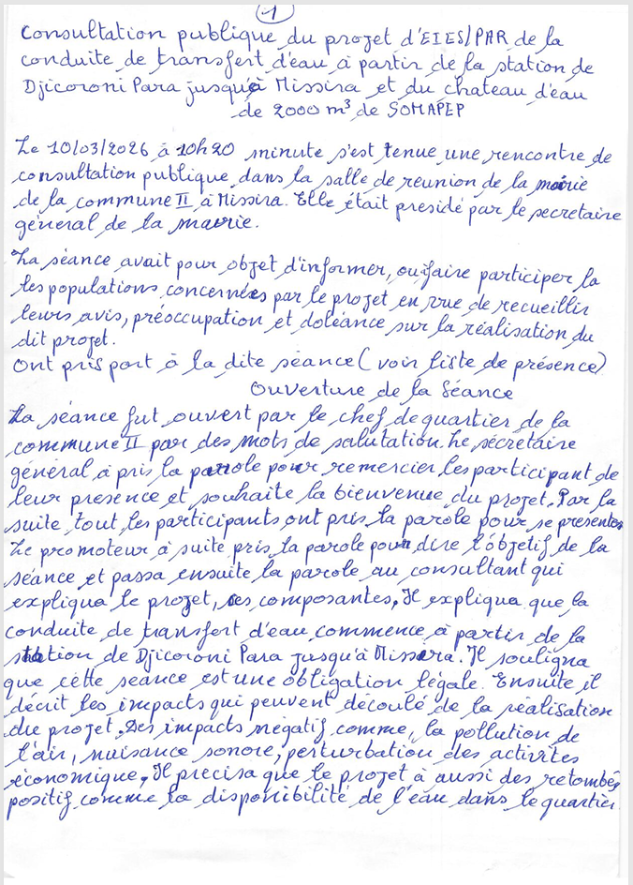

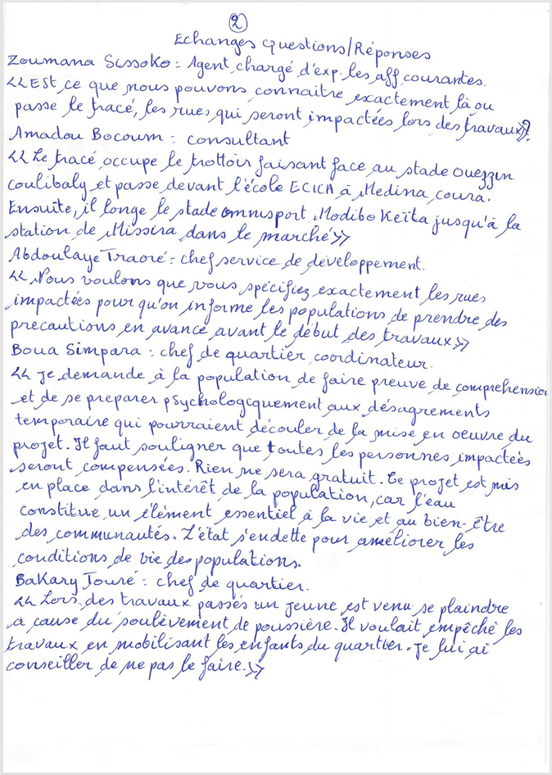

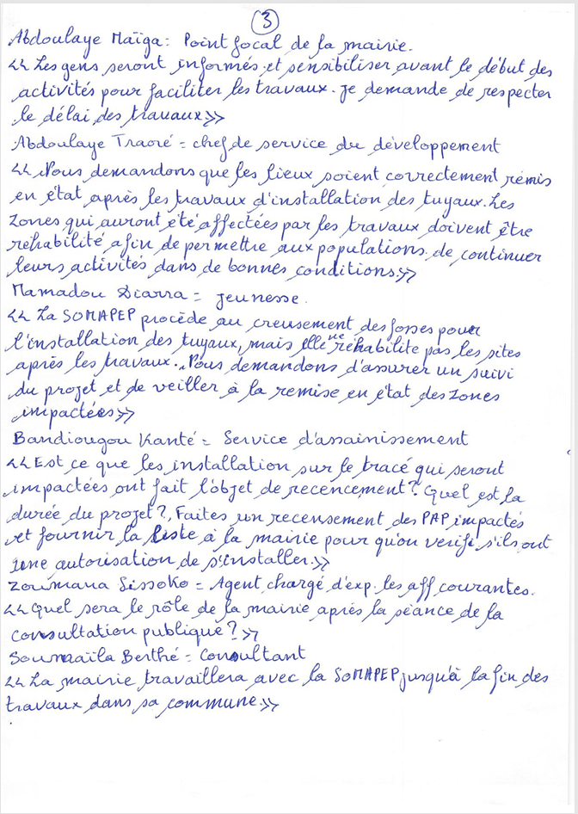

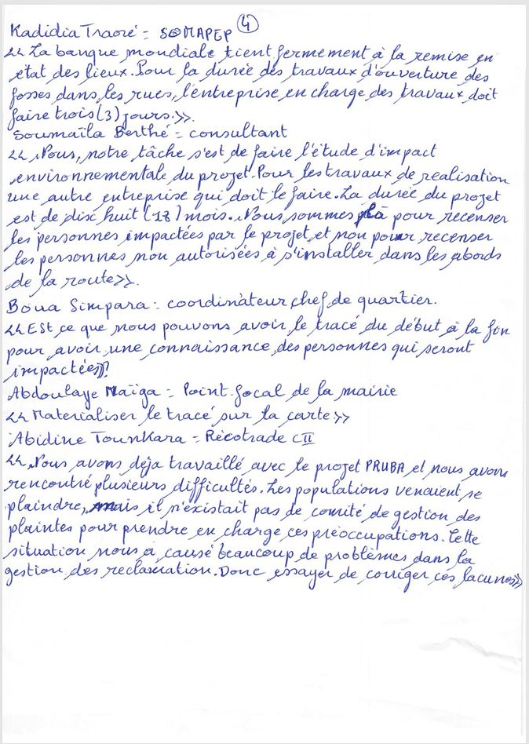

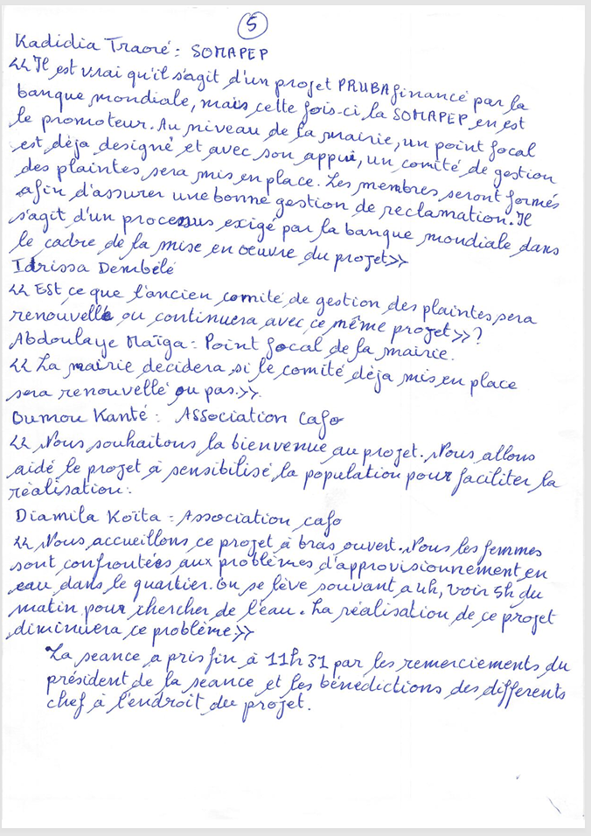



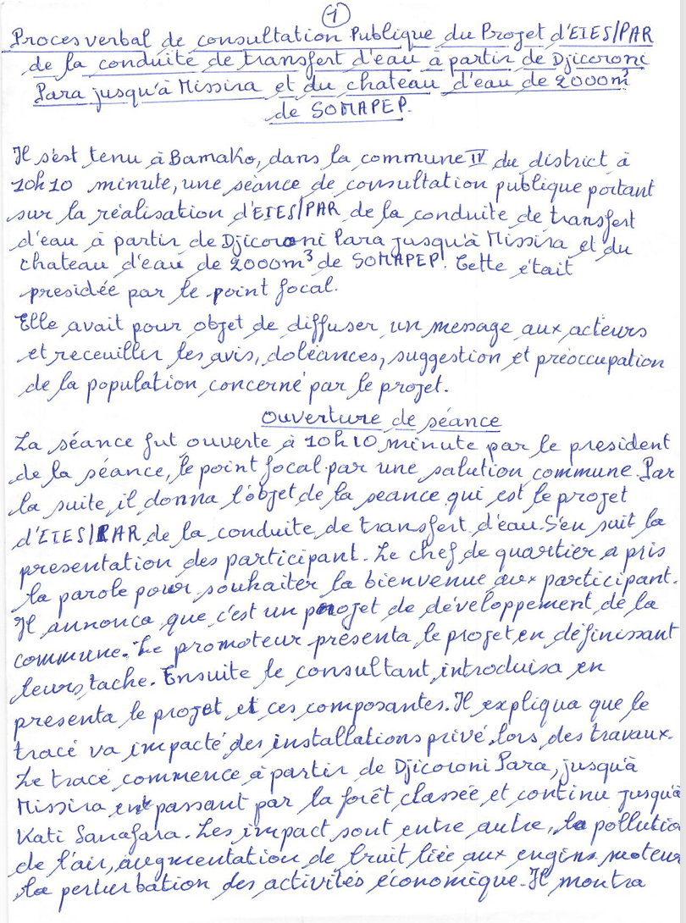
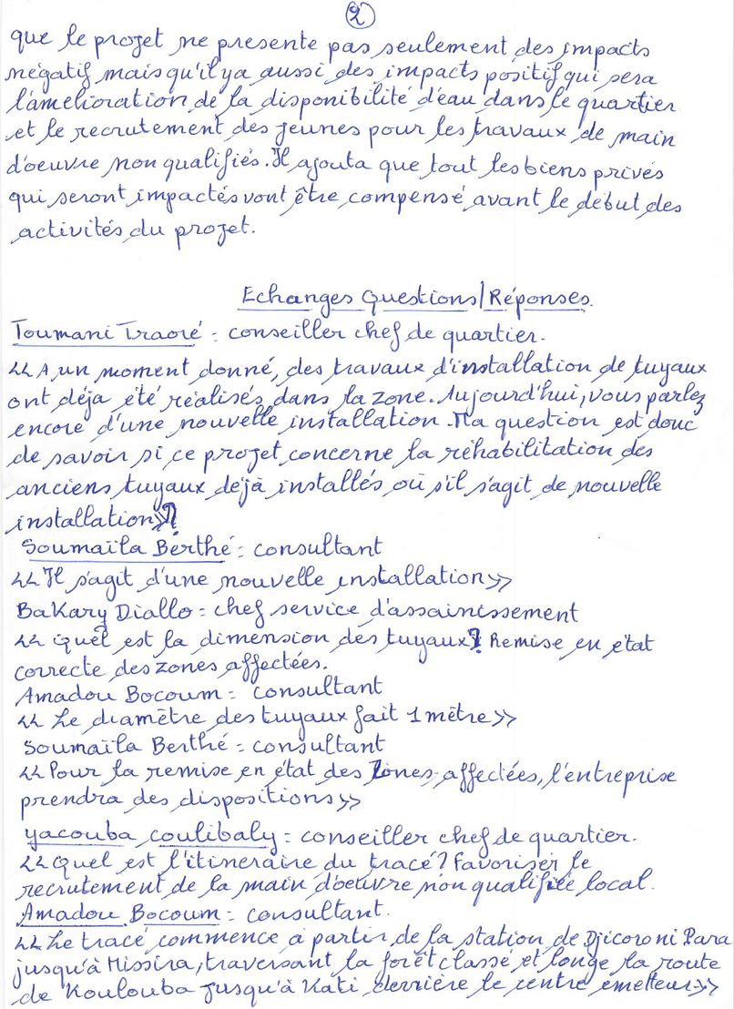

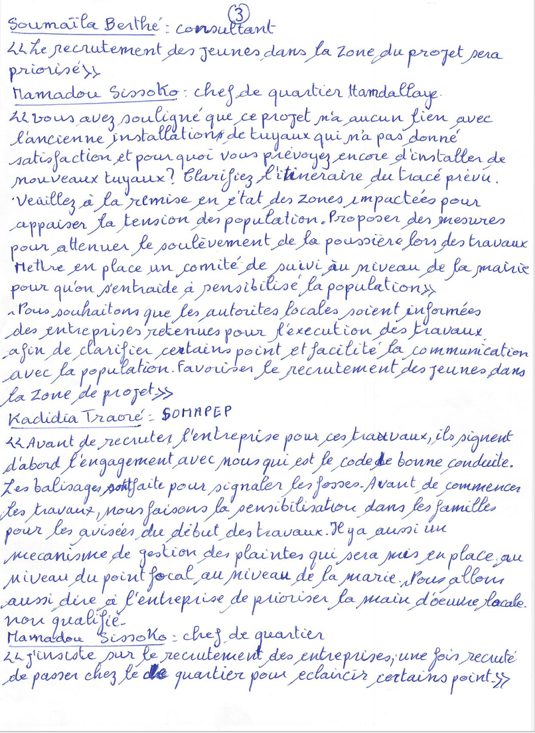

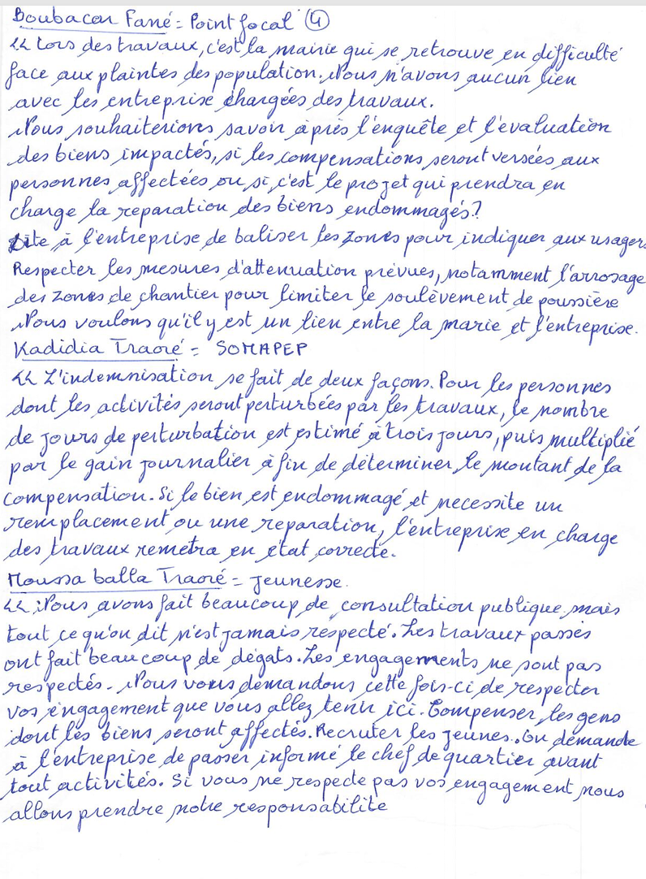

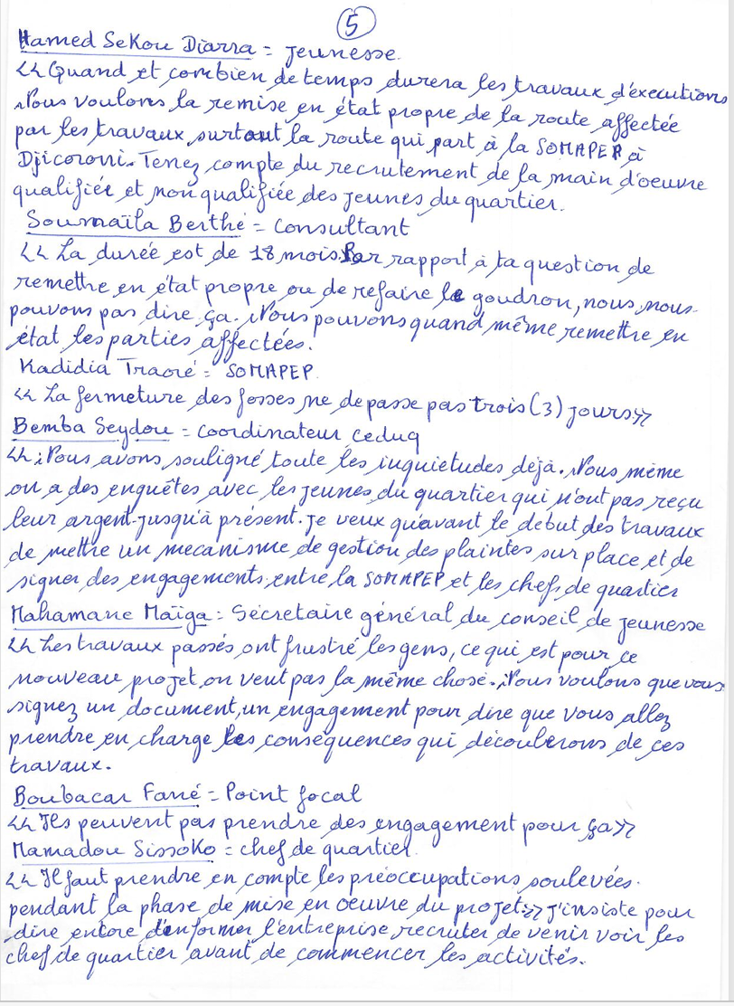

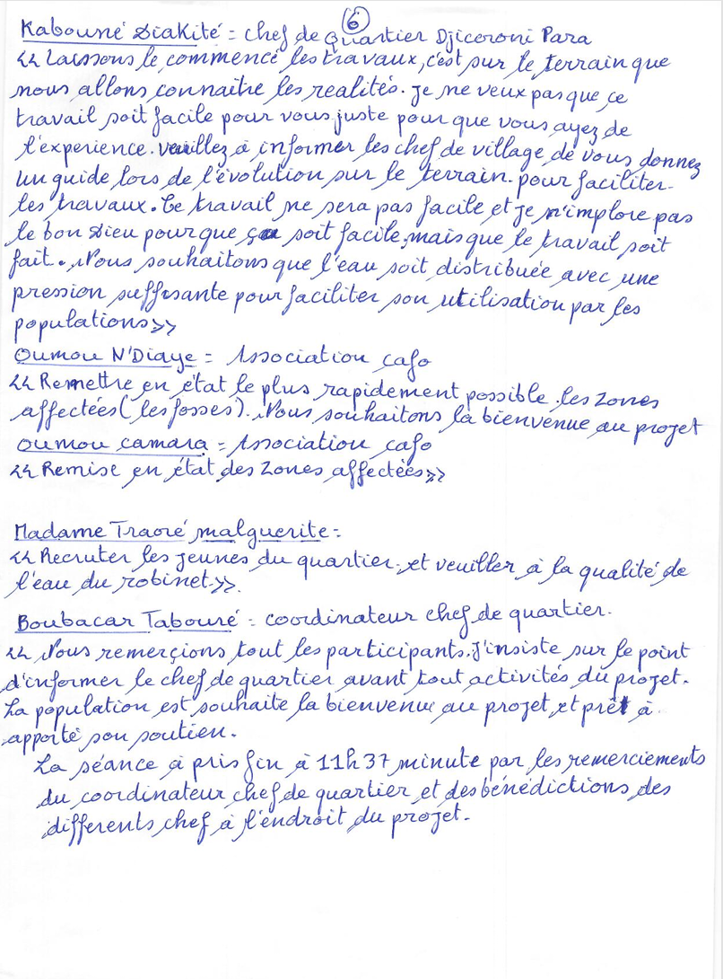

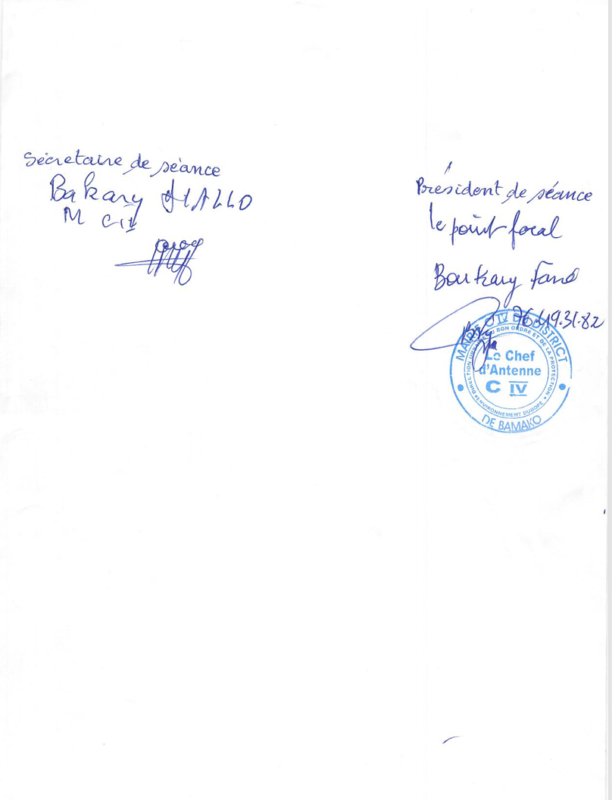
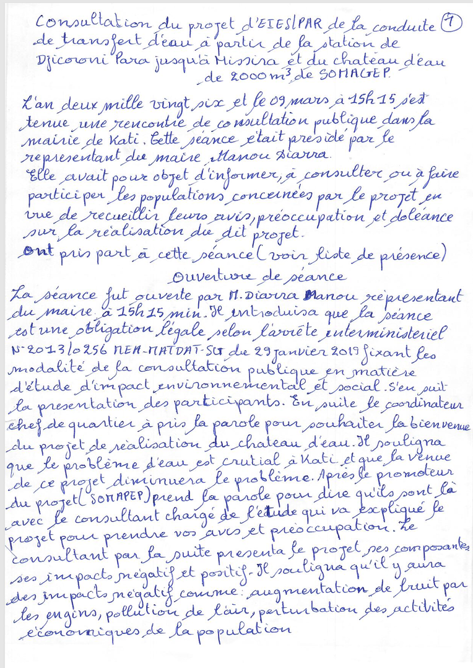

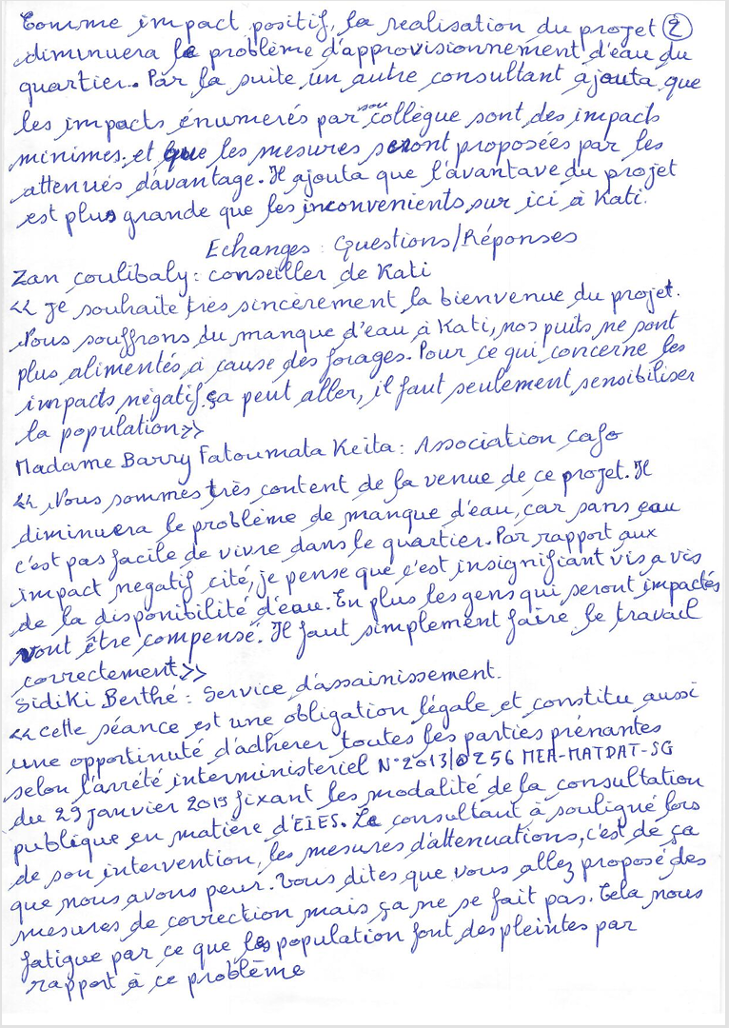

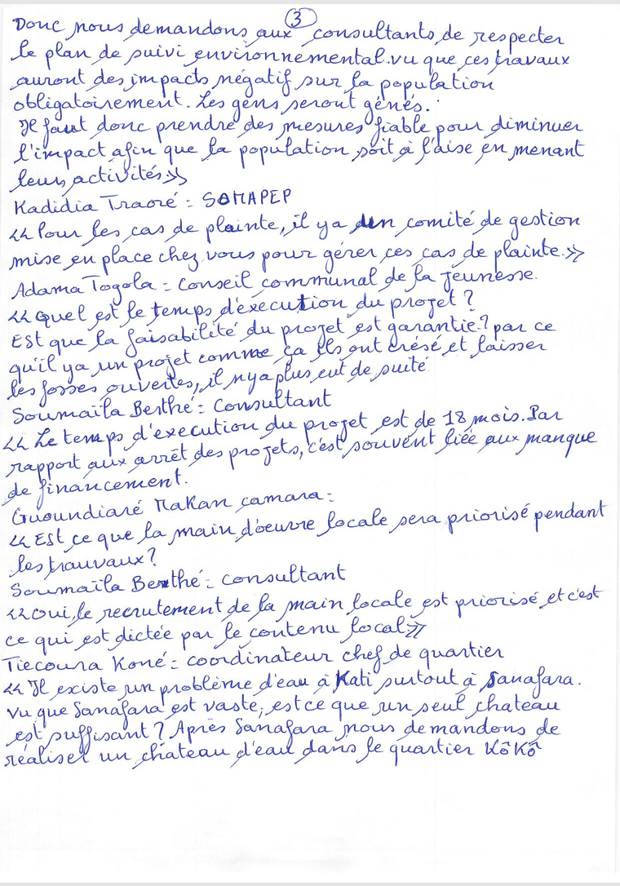

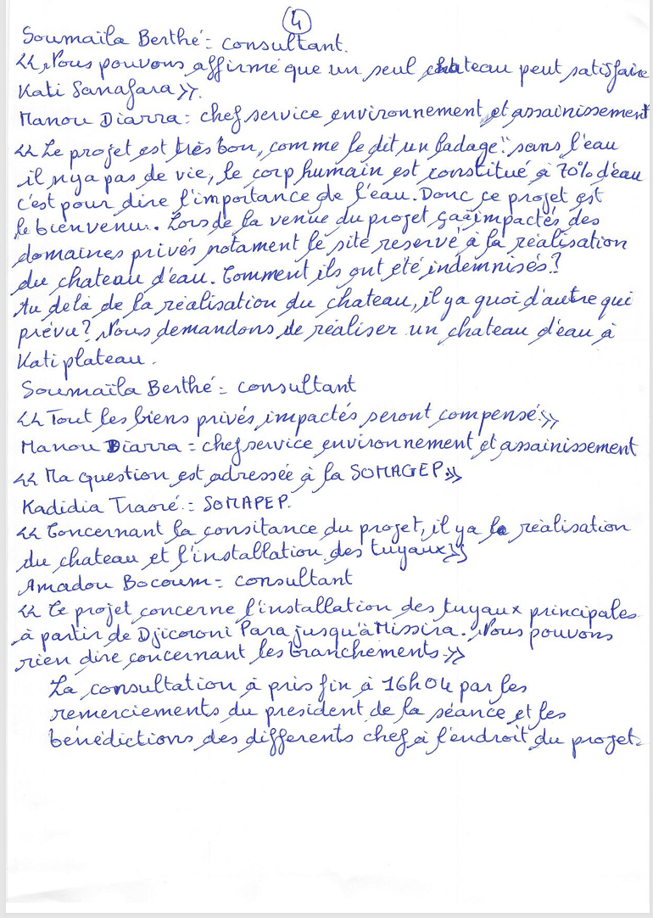



ANNEXE 4 : PROPOSITION DE CLAUSES ENVIRONNEMENTALES ET SOCIALES POUR LES CONTRACTANTS

Proposition de clauses environnementales et sociales pour les contractants
Les présentes clauses sont destinées à aider les personnes en charge de la rédaction de Dossiers d’Appels d’Offres et des marchés d’exécution des travaux (cahiers des prescriptions techniques), afin qu’elles puissent intégrer dans ces documents des prescriptions permettant d’optimiser la protection de l’environnement et du milieu socio-économique. Les clauses sont spécifiques à toutes les activités de chantier pouvant être sources de nuisances environnementales et sociales. Elles devront être incluses dans les dossiers d’exécution des travaux dont elles constituent une partie intégrante.
- Directives Environnementales pour les Entreprises contractantes
De façon générale, les entreprises chargées des travaux de construction et de réhabilitation des structures devront respecter les directives environnementales sociales suivantes :
- Disposer des autorisations nécessaires (permis environnemental) en conformité avec les lois et règlements en vigueur ;
- Faire un protocole d’accord pour la traversée de la forêt Koulouba sur la base de l’autorisation de traversée de la forêt Koulouba mise à disposition par la DREF de Bamako ;
- Disposer de l’autorisation du cantonnement avant d’affecté la forêt classée de Koulouba et appliquer le rapport d’inventaire de la Direction Régionale des Eaux et Forêts ( DREF) de Bamako : faire le reboisement compensatoire de 800 pieds, assurer le fonctionnement du comité de suivi de la mise en œuvre ainsi que la formation à la gestion des ressources forestières ;
- Faire le Reboisement compensatoire et entretien (3ans) de 450 pieds en compensation à la perte de 150 arbres (ratio 1 :3) ;
- Etablir un règlement de chantier (ce que l'on permet et l’on ne permet pas dans les chantiers) ;
- Mener une campagne d’information et de sensibilisation des riverains avant et pendant les travaux ;
- Veiller au respect des mesures d’hygiène et de sécurité des installations de chantiers ;
- Procéder à la signalisation des travaux ;
- Employer la main d’œuvre locale en priorité ;
- Veiller au respect des règles de sécurité lors des travaux ;
- Protéger les propriétés avoisinantes du chantier ;
- Eviter au maximum la production de poussières et de bruits ;
- Assurer la collecte et l’élimination écologique des déchets issus des travaux ;
- Mener des campagnes de sensibilisation sur les IST/VIH/SIDA ;
- Impliquer étroitement les services techniques locaux dans le suivi de la mise en œuvre ;
- Veiller au respect des espèces végétales protégées lors des travaux ;
- Fournir et exiger le port des équipements de protection aux travailleurs ;
- Mettre en place un mécanisme de gestion des plaintes pour les travailleurs d’une part et pour les populations riveraines d’autre part ;
- Mettre en place un mécanisme de prévention et de gestion des violences basées sur le genre ;
- Elaborer et faire valider le PGES-chantier par la MdC et l’UGP avant le début des travaux physiques ;
- Joindre au PGES chantier, à valider avant le début des travaux physiques, les preuves de conformité sur le plan E&S de la carrière d’approvisionnement en matériaux.
- Installer des balises et des barrières physiques inaccessibles aux enfants ;
- Installer des panneaux de signalisation et de réduction des vitesses ;
- Installer un signal sonore de recul (bip) sur chaque véhicule et engin de chantier ;
- Interdire l’alcool et le téléphone au volant ;
- Installer les cuves de carburant sur une plateforme étanche et prévoir un bassin de rétention capable de contenir 110 % du volume de la cuve ;
- Installer des équipements de protection collective (par ex une plateforme de travail avec garde-corps pour prévenir les chutes, et une ligne de vie qui peut être un câble sur lequel seront attachés les travailleurs via leur équipement de protection individuelle qui est le harnais que vous proposé).
- Mettre en place des barrières physiques, des rubans de signalisation et un éclairage nocturne ;
- Pomper régulièrement l’eau en saison pluvieuse ;
- Sensibiliser les ouvriers et riverains sur les dangers des tranchées ouvertes ;
- Contrôler quotidiennement la stabilité des parois par le chef de chantier ;
- Au niveau de Djafranako, suspendre les tuyaux de sorte que l’eau puisse s’écouler en dessous ;
- Faire le confinement des zones de lavage, ravitaillement et maintenance des engins pour éviter les déversements dans l’environnement ;
- Éviter les travaux en période de fortes pluies (juin à aout) au niveau de Diafranako;
- Collecter et évacuer régulière des déchets par une structure agrée.

- Respect des lois et réglementations nationales
Le Contractant et ses sous-traitants doivent connaître, respecter et appliquer les lois et règlements en vigueur dans le pays et relatifs à l’environnement, à l’élimination des déchets solides et liquides, aux normes de rejet et de bruit, aux respects du droit de des heures de travail, etc. prendre toutes les mesures appropriées en vue de minimiser les atteintes à l’environnement ; assumer la responsabilité de toute réclamation liée au non-respect de l’environnement.
- Permis et autorisations avant les travaux
Toute réalisation de travaux doit faire l’objet d’une procédure préalable d’information et d’autorisations administratives. Avant de commencer les travaux, le Contractant doit se procurer tous les permis nécessaires pour la réalisation des travaux prévus dans le contrat : autorisations délivrées par les collectivités locales, les gestionnaires de réseaux, etc. Avant le démarrage des travaux, le Contractant doit se concerter avec les riverains avec lesquels il peut prendre des arrangements facilitant le déroulement des chantiers.
- Réunion de démarrage des travaux
Avant le démarrage des travaux, le Contractant et le Maître d’œuvre doivent organiser des réunions avec les autorités, les représentants des populations situées dans la zone du projet et les services techniques compétents, pour les informer de la consistance des travaux à réaliser et leur durée, des itinéraires concernés et les emplacements susceptibles d'être affectés. Cette réunion permettra aussi au Maître d’ouvrage de recueillir les observations des populations, de les sensibiliser sur les enjeux environnementaux et sociaux et sur leurs relations avec les ouvriers.
- Préparation et libération du site- Respect des emprises et des tracés
Le Contractant devra informer les populations concernées avant toute activité de destruction de bâtis requis dans le cadre du projet. La libération de l’emprise doit se faire selon un calendrier défini en accord avec les populations affectées et le Maître d’ouvrage. Avant l’installation et le début des travaux, le Contractant doit s’assurer que les indemnisations/compensations sont effectivement payées aux ayants-droits par le Maître d’ouvrage. Le Contractant doit respecter les emprises et les tracés définis par le projet et en aucun il ne devra s’en éloigner sous peine. Tous les préjudices liés au non-respect des tracés et emprises définis sont de sa responsabilité et les réparations à sa charge.
- Repérage des réseaux des concessionnaires
Avant le démarrage des travaux, le Contractant doit instruire une procédure de repérage des réseaux des concessionnaires (eau potable, électricité, téléphone, égout, etc.) sur plan qui sera formalisée par un Procès-verbal signé par toutes les parties (Entrepreneur, Maître d’œuvre, concessionnaires).
- Libération des domaines
Le Contractant doit savoir que le périmètre d’utilité publique lié à l’opération est le périmètre susceptible d’être concerné par les travaux. Les travaux ne peuvent débuter dans les zones concernées par les emprises privées que lorsque celles-ci sont libérées à la suite d’une procédure d’acquisition.
- Programme de gestion environnementale et sociale
Le Contractant doit établir et soumettre, à l'approbation du Maître d’œuvre un programme détaillé de gestion environnementale et sociale du chantier.
- Affichage du règlement intérieur et sensibilisation du personnel
Le Contractant doit afficher un règlement intérieur de façon visible dans les diverses installations de la base-vie prescrivant spécifiquement : le respect des us et coutumes locales ; la protection contre les IST/VIH/SIDA ; les règles d’hygiène et les mesures de sécurité, l’interdiction ferme de violence sur les femmes, enfant et personne vulnérables. Le Contractant doit sensibiliser son personnel notamment sur le respect des us et coutumes des populations de la région où sont effectués les travaux et sur les risques des IST et du VIH/SIDA.
Aussi, un code de bonne conduite VBG/VCE doit être bien affiché.
- Emploi de la main d’œuvre locale
Le Contractant est tenu d’engager (en dehors de son personnel cadre technique) le plus de main-d’œuvre possible dans la zone où les travaux sont réalisés.
- Respect du droit et des horaires de travail
Le Contractant doit s’assurer que les horaires de travail respectent les lois et règlements nationaux en vigueur. Le Contractant doit éviter d’exécuter les travaux pendant les heures de repos, les dimanches et les jours fériés sauf suivant des dispositions bien précises.
- Protection du personnel de chantier
Le Contractant doit mettre à disposition du personnel de chantier des tenues de travail correctes réglementaires et en bon état, ainsi que tous les accessoires de protection et de sécurité propres à leurs activités (casques, bottes, ceintures, masques, gants, lunettes, etc.). Le Contractant doit exiger leur port scrupuleux des équipements de protection sur le chantier. Un contrôle permanent doit être effectué à cet effet et, en cas de manquement, des mesures coercitives (avertissement, mise à pied, renvoi) doivent être appliquées au personnel concerné.
- Responsables Hygiène, Sécurité et Environnement & Social
Le Contractant doit disposer d’un responsable Hygiène/Sécurité/Environnement et d’un responsable en charge de l’aspect social qui veilleront à ce que les règles d’hygiène, de sécurité et de protection de l’environnement ainsi que le social soient rigoureusement suivies par tous et à tous les niveaux d’exécution, tant pour les travailleurs que pour la population et autres personnes en contact avec le chantier. Il doit mettre en place un service médical courant et d’urgence à la base-vie qui orientera au besoin vers les services communaux et nationaux en fonction de la gravité, adapté à l’effectif de son personnel. Le Contractant doit interdire l’accès du chantier au public, le protéger par des balises et des panneaux de signalisation, indiquer les différents accès et prendre toutes les mesures d’ordre et de sécurité propres à éviter les accidents.
Ainsi, le PGES chantier devrait contenir un organigramme clair qui reprend comment les responsabilités E&S dans le chantier sont exercées et comment est fait l’inter- agissement des autres membres dont entre autres les chefs d’équipes.
- Mesures contre les entraves à la circulation
Le Contractant doit éviter d’obstruer les accès publics. Il doit maintenir en permanence la circulation et l’accès des riverains en cours de travaux. Le Contractant veillera à ce qu’aucune fouille ou tranchée ne reste ouverte la nuit, sans signalisation adéquate acceptée par le Maître d’œuvre. Le Contractant doit veiller à ce que les déviations provisoires permettent une circulation sans danger.
- Repli de chantier et réaménagement
A toute libération de site, le Contractant laisse les lieux propres à leur affectation immédiate. Il ne peut être libéré de ses engagements et de sa responsabilité concernant leur usage sans qu'il ait formellement fait constater ce bon état. Le Contractant réalisera tous les aménagements nécessaires à la remise en état des lieux. Il est tenu de replier tous ses équipements et matériaux et ne peut les abandonner sur le site ou les environs.
- Protection des zones instables
Lors du démantèlement d’ouvrages en milieux instables, le Contractant doit prendre les précautions suivantes pour ne pas accentuer l’instabilité du sol : (i) éviter toute circulation lourde et toute surcharge dans la zone d’instabilité ; (ii) conserver autant que possible le couvert végétal ou reconstituer celui-ci en utilisant des espèces locales appropriées en cas de risques d’érosion.
- Notification des constats
Le Maître d’œuvre notifie par écrit au Contractant tous les cas de défaut ou non-exécution des mesures environnementales et sociales. Le Contractant doit redresser tout manquement aux prescriptions dûment notifiées à lui par le Maître d’œuvre. La reprise des travaux ou les travaux supplémentaires découlant du non-respect des clauses sont à la charge du Contractant.
- Sanction
En application des dispositions contractuelles, le non -respect des clauses environnementales et sociales, dûment constaté par le Maître d’œuvre, peut être un motif suspension ou de résiliation du contrat.
- Signalisation des travaux
Le Contractant doit placer, préalablement à l’ouverture des chantiers et chaque fois que de besoin, une pré-signalisation et une signalisation des chantiers à longue distance (sortie de carrières ou de bases-vie, circuit utilisé par les engins, etc.) qui répond aux lois et règlements en vigueur.
- Protection des zones et ouvrages agricoles
Le calendrier des travaux doit être établi afin de limiter les perturbations des activités agricoles. Les principales périodes d'activité agricole (semences, récoltes, séchage, …) devront en particulier être connues afin d'adapter l'échéancier à ces périodes.
- Protection des sites sacrés et des sites archéologiques
Le Contractant doit prendre toutes les dispositions nécessaires pour respecter les sites cultuels et culturels (cimetières, sites sacrés, etc.) dans le voisinage des travaux et ne pas leur porter atteintes. Pour cela, elle devra s’assurer au préalable de leur typologie et de leur implantation avant le démarrage des travaux. Si, au cours des travaux, des vestiges d’intérêt cultuel, historique ou archéologique sont découverts, le Contractant doit suivre la procédure suivante : (i) arrêter les travaux dans la zone concernée ; (ii) aviser immédiatement le Maître d’œuvre qui doit prendre des dispositions afin de protéger le site pour éviter toute destruction ;un périmètre de protection doit être identifié et matérialisé sur le site et aucune activité ne devra s’y dérouler; (iii) s’interdire d’enlever et de déplacer les objets et les vestiges. Les travaux doivent être suspendus à l’intérieur du périmètre de protection jusqu’à ce que l’organisme national responsable des sites historiques et archéologiques ait donné l’autorisation de les poursuivre.
- Mesures d’abattage d’arbres et de déboisement
Dans le cadre des travaux, les arbres abattus doivent être découpés et stockés à des endroits agréés par le service des eaux et forêts en collaboration par le Maître d’œuvre. Les populations riveraines doivent être informées de la possibilité qu'elles ont de pouvoir disposer de ce bois à leur convenance. Les arbres abattus ne doivent pas être abandonnés sur place, ni brûlés ni enfuis sous les matériaux de terrassement.
La mise en œuvre du sous-projet entraînera l’abattage d’environ 150 arbres dans les zones urbanisées et périurbaines traversées par le tracé des conduites, ainsi qu’environ 434 arbres au niveau de la forêt classée de Koulouba, conformément aux résultats de l’inventaire forestier réalisé en collaboration avec les services des Eaux et Forêts.
Afin de compenser ces pertes de couvert végétal, des mesures de reboisement seront mises en œuvre. Ainsi, 1 500 plants seront reboisés dans les zones du projet en collaboration avec les mairies des communes concernées, tandis qu’un reboisement compensatoire de 800 plants sera réalisé dans la forêt classée de Koulouba en collaboration avec la Direction Régionale des Eaux et Forêts (DREF-Bamako), conformément aux recommandations des services forestiers.
.
- Gestion des déchets solides
Le Contractant doit déposer les ordures ménagères dans des poubelles étanches et devant être vidées périodiquement. En cas d’évacuation par les camions du chantier, les bennes doivent être étanches de façon à ne pas laisser échapper de déchets. Il doit s’assurer de l’élimination de ses déchets suivant les normes en vigueur.
- Protection contre la pollution sonore
Le Contractant est tenu de limiter les bruits de chantier susceptibles d’importuner gravement les riverains, soit par une durée exagérément longue, soit par leur prolongation en dehors des heures normales de travail. Les seuils à ne pas dépasser sont : 55 à 70 décibels le jour ; 45 décibels à 70 la nuit (Directives EHS, IFC).
- Prévention contre les IST/VIH/SIDA et maladies liées aux travaux
Le Contractant doit informer et sensibiliser son personnel sur les risques liés aux IST/VIH/SIDA. Il doit mettre à la disposition du personnel des préservatifs contre les IST/VIH-SIDA. Le Contractant doit prévoir des mesures de prévention suivantes contre les risques de maladie : (i) instaurer le port de masques, d’uniformes et autres chaussures adaptées ; (ii) installer systématiquement des infirmeries et fournir gratuitement au personnel de chantier les médicaments de base nécessaires aux soins d’urgence pour les maladies liées aux travaux. Il doit également prendre en compte les risques de VBG, VCE. A cet effet, il informera et sensibilisera son personnel sur les risques susmentionnés et veillera l’application et au respect du code de conduite et des mesures barrières.
- Passerelles piétons et accès riverains
Le Contractant doit constamment assurer l’accès aux propriétés riveraines et assurer la jouissance des entrées des véhicules et des piétons, par des passerelles provisoires munies de garde-corps, placés au-dessus des tranchées ou autres obstacles créés par les travaux.
- Journal de chantier
Le Contractant doit tenir à jour un journal de chantier, dans lequel seront consignés les réclamations, les manquements ou incidents ayant un impact significatif sur l’environnement ou un incident avec la population. Le journal de chantier est unique pour le chantier et les notes doivent être écrites à l’encre. Le Contractant doit informer le public en général, et les populations riveraines en particulier, de l’existence de ce journal, avec indication du lieu où il peut être consulté.

ANNEXE 5 : PROCEDURE DE DECOUVERTE FORTUITE DE PATRIMOINE ENFOUI OU PROCEDURE « CHANCE FIND »
Procédure de découverte fortuite de patrimoine enfoui ou procédure « chance find »
Introduction
L’application de la procédure de découverte fortuite de patrimoine enfoui ou procédure « chance find » permet de sauvegarder les vestiges historiques au bénéfice de la culture.
Elle consiste à alerter la Direction Nationale du Patrimoine Culturel (DNPC) en cas de découverte de vestige (objets d’art ancien, vestiges archéologiques, etc.) pendant les travaux.
Il s’agira pour les entreprises qui seront chargées des travaux de :
- Bien informer les ouvriers sur les biens concernés et la procédure à suivre ;
- Arrêter immédiatement les travaux dans le cas d’un vestige archéologique (grotte, caverne, fourneaux, cimetière, sépulture) en attendant la décision de la Direction Nationale du Patrimoine Culturel (DNPC) ;
- Dans le cas des objets (figurines, statuettes) circonscrire la zone et alerter la Direction Nationale du Patrimoine Culturel (DNPC) ;
- Ne reprendre les travaux que sur autorisation de la Direction Nationale du Patrimoine Culturel (DNPC) ;
Au total, les différentes phases de gestion des découvertes fortuites de vestiges de patrimoines enfouis (Chance find procedure) sont décrites comme suit :
Suspension des travaux
Ce paragraphe peut indiquer que l’entreprise doit arrêter les travaux si des biens culturels physiques sont découverts durant les fouilles. Il convient toutefois de préciser si tous les travaux doivent être interrompus, ou uniquement ceux en rapport direct avec la découverte. Dans les cas où l’on s’attend à découvrir d’importants ouvrages enfouis, tous les travaux pourront être suspendus dans un certain périmètre (de 50 mètres par exemple) autour du bien découvert. Il importe de faire appel à un archéologue qualifié pour régler cette question. Après la suspension des travaux, l’entreprise doit immédiatement signaler la découverte à la mission de contrôle. Il se peut que l’entreprise ne soit pas en droit de réclamer une indemnisation pour la période de suspension des travaux. La mission de contrôle peut être habileté à suspendre les travaux et à demander à l’entreprise de procéder à des fouilles à ses propres frais s’il estime qu’une découverte qui vient d’être faite n’a pas été signalée.
Délimitation du site de la découverte
Avec l’approbation de l’ingénieur résident (mission de contrôle), il est ensuite demandé à l’entreprise de délimiter temporairement le site et d’en restreindre l’accès.
Non-suspension des travaux
La procédure peut autoriser la Mission de Contrôle à déterminer si le bien culturel physique peut être transporté ailleurs afin de poursuivre les travaux, par exemple si l’objet découvert est une pièce de monnaie.
Rapport de découverte fortuite
L’entreprise doit ensuite, sur la demande de la mission de contrôle et dans les détails spécifiés, établir un Rapport de découverte fortuite fournissant les informations suivantes :
- Date et heure de la découverte ;
- Emplacement de la découverte ;
- Description du bien culturel physique ;
- Estimation du poids et des dimensions du bien ;
- Mesures de protection temporaire mises en place.
Le Rapport de découverte fortuite doit être présenté à la mission de contrôle et aux autres parties désignées d’un commun accord avec les parties désignées d’un commun accord avec les services en charge du patrimoine culturel, et conformément à la législation nationale.
La mission de contrôle, ou toute autre partie d’un commun accord, doivent informer les services culturels de la découverte.
Arrivée des services culturels et mesures prises
Les services responsables du patrimoine culturel font le nécessaire pour envoyer un représentant sur le lieu de la découverte dans un délai de 24 heures au maximum et déterminer les mesures à prendre, notamment :
- Retrait des biens culturels physiques jugés importants ;
- Poursuite des travaux d’excavation dans un rayon spécifié autour du site de la découverte ;
- Élargissement ou réduction de la zone délimitée par l’entreprise.
Ces mesures doivent être prises dans un délai donné (dans les 7 jours qui suivent la découverte par exemple).
L’entreprise peut, mais pas nécessairement, prétendre à une indemnisation pour la période de suspension des travaux.
NB1 : Si les services en charge du patrimoine culturel n’envoient pas un représentant dans les délais spécifiés (dans les 24 heures, par exemple), la mission de contrôle peut être autorisée à proroger ces délais pour une période spécifiée
NB2 : Si les services en charge du patrimoine culturel n’envoient pas un représentant dans la période de prorogation, la mission de contrôle peut-être autoriser à demander à l’entreprise de déplacer le bien culturel physique ou de prendre d’autres mesures d’atténuation et de reprendre les travaux. Les travaux supplémentaires seront imputés sur le marché mais l’entreprise ne pourra pas réclamer une indemnisation pour la période de suspension des travaux.
Suspension supplémentaire des travaux
Durant la période de 07 jours, les services culturels peuvent être en droit de demander la suspension temporaire des travaux sur le site de la découverte ou à proximité pendant une période supplémentaire de 30 jours, par exemple. L’entreprise peut, mais pas nécessairement, prétendre à une indemnisation pour la période de suspension des travaux. L’entreprise peut être cependant être autorisée à signer avec les services responsables du patrimoine culturel un nouvel accord portant sur la fourniture de services ou de ressources supplémentaires durant cette période

ANNEXE 6 : CODES DE CONDUITE ET PLAN D’ACTION POUR LA MISE EN ŒUVRE DES NORMES ESHS ET HST, ET LA PREVENTION DES VIOLENCES BASEES SUR LE GENRE ET LES VIOLENCES CONTRE LES ENFANTS

Codes de Conduite et Plan d’action pour la mise en œuvre des normes ESHS et HST, et la prévention des violences basées sur le genre et les violences contre les enfants
- Généralités
Le but des présents Codes de conduite et plan d’action pour la mise en œuvre des normes Environnementales et sociales, d’hygiène et de sécurité (ESHS) et d’Hygiène et de sécurité au travail (HST) et la prévention des violences basées sur le genre (VBG) et les violences contre les enfants (VCE) consiste à introduire un ensemble de définitions clefs, des codes de conduite et des lignes directrices afin de :
- Définir clairement les obligations de tous les membres du personnel du projet (y compris les sous-traitants et les journaliers) concernant la mise en œuvre des normes environnementales, sociales, de santé et de sécurité (ESHS) et d’hygiène et de sécurité au travail (HST) ; et
- Contribuer à prévenir, identifier et combattre la VBG et la VCE sur le chantier et dans les communautés avoisinantes.
L’application de ces Codes de Conduites permettra de faire en sorte que le projet atteigne ses objectifs en matière de normes ESHS et HST, ainsi que de prévenir et/ou atténuer les risques de VBG et de VCE sur le site du projet et dans les communautés locales.
Les personnes travaillant dans le projet doivent adopter ces Codes de conduite qui vise à :
- Sensibiliser le personnel opérant dans le projet aux attentes en matière de ESHS et de HST ; et
- Créer une prise de conscience concernant les VBG et de VCE, et :
  - Créer un consensus sur le fait que de tels actes n’ont pas leur place dans le projet ; et
  - Etablir un protocole pour identifier les incidents de VBG et de VCE ; répondre à tels incidents ; et les sanctionner.
L’objectif des Codes de Conduite est de s'assurer que tout le personnel du projet comprenne les valeurs morales du projet, les conduites que tout employé est tenu à suivre et les conséquences des violations de ces valeurs. Cette compréhension contribuera à une mise en œuvre du projet plus harmonieuse, plus respectueuse et plus productive, pour faire en sorte que les objectifs du projet soient atteints.
- Définitions
Dans les présents Codes de conduite, les termes suivants seront définis ci-après :
Normes environnementales, sociales, d’hygiène et de sécurité (ESHS) : un terme général couvrant les questions liées à l’impact du projet sur l’environnement, les communautés et les travailleurs.
Hygiène et sécurité au travail (HST) : l’hygiène et la sécurité du travail visent à protéger la sécurité, la santé et le bien-être des personnes qui travaillent ou occupent un emploi dans le projet. Le respect de ces normes au plus haut niveau est un droit de l'homme fondamental qui devrait être garanti à chaque travailleur.
Violences basées sur le genre (VBG) : terme général désignant tout acte nuisible perpétré contre la volonté d'une personne et basé sur les différences attribuées socialement (c’est-à-dire le genre) aux hommes et aux femmes. Elles comprennent des actes infligeant des souffrances physiques, sexuelles ou mentales, ou des menaces de tels actes ; la coercition ; et d'autres actes de privation de liberté. Ces actes peuvent avoir lieu en public ou en privé. Le terme VBG est utilisé pour souligner l'inégalité systémique entre les hommes et les femmes (qui existe dans toutes les sociétés du monde) et qui caractérise la plupart des formes de violence perpétrées contre les femmes et les filles. La Déclaration des Nations Unies sur l'élimination de la violence à l'égard des femmes de 1993 définit la violence contre les femmes comme suit : « tout acte de violence dirigée contre le sexe féminin, et causant ou pouvant causer aux femmes un préjudice ou des souffrances physiques, sexuelles ou psychologiques ». Les six types principaux de VBG sont les suivants :
- Viol : pénétration non consensuelle (si légère soit-elle) du vagin, de l’anus ou de la bouche avec un pénis, autre partie du corps ou un objet.
- Violence sexuelle : toute forme de contact sexuel non consensuel même s’il ne se traduit pas par la pénétration. Par exemple, la tentative de viol, ainsi que les baisers non voulus, les caresses, ou l’attouchement des organes génitaux et des fesses.
  - Harcèlement sexuel : avances sexuelles, demandes de faveurs sexuelles et tout autre comportement verbal ou physique de nature sexuelle. Le harcèlement sexuel n'est pas toujours explicite ou évident, il peut inclure des actes implicites et subtils, mais il implique toujours une dynamique de pouvoir et de genre dans laquelle une personne au pouvoir utilise sa position pour harceler une autre en fonction de son genre. Un comportement sexuel est indésirable lorsque la personne qui y est soumise le juge indésirable (par ex., regarder quelqu'un de haut en bas, embrasser ou envoyer des baisers ; faire des allusions sexuelles en faisant des bruits ; frôler quelqu’un ; siffler et faire des appels, donner des cadeaux personnels).
  - Faveurs sexuelles : une forme de harcèlement sexuel consistant notamment à faire des promesses de traitement favorable (par ex., une promotion) ou des menaces de traitement défavorable (par ex., perte de l’emploi) en fonction d’actes sexuels, ou d’autres formes de comportement humiliant, dégradant ou qui relève de l’exploitation.
- Agression physique : un acte de violence physique qui n'est pas de nature sexuelle. Exemples : frapper, gifler, étrangler, blesser, bousculer, brûler, tirer sur une personne ou utiliser une arme, attaquer à l'acide ou tout autre acte qui cause de la douleur, une gêne physique ou des blessures.
- Mariage forcé : le mariage d’un individu contre sa volonté.
- Privation de ressources, d’opportunités ou de services : privation de l'accès légitime aux ressources/biens économiques ou aux moyens de subsistance, à l'éducation, à la santé ou à d'autres services sociaux (par exemple, une veuve privée d’un héritage ; des revenus soustraits par un partenaire intime ou un membre de sa famille ; une femme empêchée dans l’usage des contraceptifs ; une fille empêchée de fréquenter l'école, etc.)
- Violence psychologique/affective : l’infliction d’une douleur ou un préjudice mental ou émotionnel. Exemples : menaces de violences physiques ou sexuelles, intimidation, humiliation, isolement forcé, harcèlement, harcèlement criminel, sollicitation indésirée, remarques, gestes ou mots écrits de nature sexuelle non désirés et/ou menaçante, destruction d'objets chers, etc.
Violence contre les enfants (VCE) : un préjudice physique, sexuel, émotionnel et/ou psychologique, négligence ou traitement négligent d'enfants mineurs (c'est-à-dire de moins de 18 ans), y compris le fait qu’un enfant soit exposé à un tel préjudice envers une tierce personne, qui entraîne un préjudice réel ou potentiel pour sa santé, sa survie, son développement ou sa dignité, dans le contexte d'une relation de responsabilité, de confiance ou de pouvoir. Cela comprend l'utilisation des enfants à des fins lucratives, de travail, de gratification sexuelle ou de tout autre avantage personnel ou financier. Cela inclut également d'autres activités comme l'utilisation d'ordinateurs, de téléphones portables, d'appareils vidéo, d'appareils photo numériques ou de tout autre moyen pour exploiter ou harceler les enfants ou pour accéder à de la pornographie infantile.
Sollicitation malintentionnée des enfants : ce sont des comportements qui permettent à un agresseur de gagner la confiance d’un enfant à but sexuel. C’est ainsi qu’un délinquant peut établir une relation de confiance avec l'enfant, puis chercher à sexualiser cette relation (par exemple, en encourageant des sentiments romantiques ou en exposant l'enfant à des concepts sexuels à travers la pornographie).
Sollicitation malintentionnée des enfants sur Internet : est l'envoi de messages électroniques à contenu indécent à un destinataire que l'expéditeur croit être mineur, avec l'intention d'inciter le destinataire à se livrer ou à se soumettre à une activité sexuelle, y compris mais pas nécessairement l'expéditeur.
Mesures de responsabilité et confidentialité : les mesures instituées pour assurer la confidentialité des survivant(e)s et pour tenir les contractuels, les consultants et le client, responsables de la mise en place d'un système équitable de traitement des cas de VBG et de VCE.
Plan de gestion environnementale et sociale de l’entrepreneur(E-PGES) : le plan préparé par l'entrepreneur qui décrit la façon dont il exécutera les activités des travaux conformément au plan de gestion environnementale et sociale (PGES) du projet.
Enfant : terme utilisé de façon interchangeable avec le terme « mineur » qui désigne une personne âgée de moins de 18 ans. Ceci est conforme à l'article 1er de la Convention des Nations Unies relative aux droits de l'enfant.
Protection de l’enfant : activité ou initiative visant à protéger les enfants de toute forme de préjudice, en particulier découlant de la VCE.
Consentement : est le choix éclairé qui sous-tend l'intention, l'acceptation ou l'accord libre et volontaire d'une personne. Il ne peut y avoir aucun consentement lorsqu'une telle acceptation ou un tel accord est obtenu par la menace, la force ou d'autres formes de coercition, l'enlèvement, la fraude, la tromperie ou la fausse déclaration. Conformément à la Convention des Nations Unies relative aux droits de l'enfant, la Banque mondiale considère que le consentement ne peut être donné par des enfants de moins de 18 ans, même si la législation nationale du pays où le Code de conduite est introduit considère la majorité sexuelle à un âge inférieur. La méconnaissance de l'âge de l'enfant et le consentement de celui-ci ne peuvent être invoqués comme moyen de défense.
Consultant : toute entreprise, société, organisation ou autre institution qui a obtenu un contrat pour fournir des services de consultance dans le cadre du projet et qui a embauché des gestionnaires et/ou des employés pour effectuer ce travail.
Entrepreneur : toute entreprise, société, organisation ou autre institution qui a obtenu un contrat pour fournir des services de construction dans le cadre du projet et qui a embauché des gestionnaires et/ou des employés pour effectuer ce travail. Cela inclut les sous-traitants recrutés pour exécuter des activités au nom de l’entrepreneur.
Employé : toute personne qui offre de la main-d'œuvre à l'entrepreneur ou au consultant dans le pays, sur le site du projet ou à l'extérieur, en vertu d'un contrat ou d'un accord de travail contre un salaire, exécuté de manière formelle ou informelle (y compris les stagiaires non rémunérés et les bénévoles), sans responsabilité de gestion ou de supervision d'autres employés.
Procédure d’allégation d’incidents de VBG et de VCE : procédure prescrite pour signaler les incidents de VBG ou VCE.
Code de conduite concernant les VBG et les VCE : Code de conduite adopté pour le projet couvrant l’engagement de l’entreprise et la responsabilité des gestionnaires et des individus concernant les VBG et les VCE.
Équipe de conformité VBG et la VCE (EC) : une équipe mise en place par le projet pour régler les questions de GBV et VCE.
Mécanisme de gestion des plaintes et des doléances (MGP): le processus établi par un projet pour recevoir et traiter les plaintes.
Gestionnaire : toute personne offrant de la main-d'œuvre à un entrepreneur ou à un consultant, sur le chantier ou à l'extérieur, en vertu d'un contrat de travail formel ou informel et en échange d'un salaire, avec la responsabilité de contrôle ou de direction des activités de l'équipe, de l'unité, de la division ou similaire d'un entrepreneur ou consultant et avec la responsabilité de superviser et gérer un nombre prédéfini d’employés.
Auteur : la ou les personne(s) qui commettent ou menacent de commettre un acte ou des actes de VGB ou de VCE.
Protocole d’intervention : mécanismes mis en place pour intervenir dans les cas de VBG et de VCE (voir annexe 9 : Protocole d’intervention).
Survivant/e(s) : la ou les personnes négativement touchées par la VBG ou la VCE. Les femmes, les hommes et les enfants peuvent être des survivant(e)s de VBG ; seulement les enfants peuvent être des survivant(e)s de VCE.
Chantier : endroit où se déroulent les travaux de développement de l’infrastructure au titre du projet. Les missions de consultance sont considérées comme ayant pour chantier les endroits où elles se déroulent.
Environnement du chantier : la « zone d’influence du projet » qui est tout endroit, urbain ou rural, directement touché par le projet, y compris les établissements humains.

- Codes de conduite
Ce chapitre présente trois Codes de Conduite à utiliser :
- Code de conduite de l’entreprise : Engage l’entreprise à aborder les questions de VBG et de VCE ;
- Code de conduite du gestionnaire : Engage les gestionnaires à mettre en œuvre le Code de conduite de l’entreprise, y compris ceux que qui sont signés par les individus ; et
- Code de conduite individuel : Code de conduite pour toute personne travaillant sur le projet, y compris les gestionnaires.

Code de conduite de l’entreprise
Mise en œuvre des normes ESHS et HST
Prévention des violences basées sur le genre et des violences contre les enfants
L'entreprise s'engage à s'assurer que le projet soit mis en œuvre de manière à limiter au minimum tout impact négatif sur l'environnement local, les collectivités et ses travailleurs. Pour ce faire, l’entreprise respectera les normes environnementales, sociales, de santé et de sécurité (ESHS) et veillera à ce que les normes appropriées d’hygiène et de sécurité au travail (HST) soient respectées. L'entreprise s'engage également à créer et à maintenir un environnement dans lequel la violence basée sur le genre (VBG) et la violence contre les enfants (VCE) n’aient pas lieu – elles ne seront tolérées par aucun employé, sous-traitant, fournisseur, associé ou représentant de l'entreprise.
Par conséquent, pour s'assurer que toutes les personnes impliquées dans le projet soient conscientes de cet engagement, l'entreprise s'engage à respecter les principes fondamentaux et les normes minimales de comportement suivants, qui s'appliqueront sans exception à tous les employés, associés et représentants de l’entreprise, y compris les sous-traitants et les fournisseurs :
Généralités
- L'entreprise - et par conséquent tous les employés, associés, représentants, sous-traitants et les fournisseurs - s'engage à respecter toutes les lois, règles et réglementations nationales pertinentes.
- L'entreprise s'engage à mettre intégralement en œuvre son « Plan de gestion environnementale et sociale des entrepreneurs » (E-PGES).
- L'entreprise s'engage à traiter les femmes, les enfants (personnes de moins de 18 ans) et les hommes avec respect, indépendamment de leur race, couleur, langue, religion, opinion politique ou autre, origine nationale, ethnique ou sociale, niveau de richesse, handicap, citoyenneté ou tout autre statut. Les actes de VBG et de VCE constituent une violation de cet engagement.
- L'entreprise s'assure que les interactions avec les membres de la communauté locale aient lieu dans le respect et en absence de discrimination.
- Du langage et du comportement qui soient avilissants, menaçants, harcelants, injurieux, inappropriés ou provocateurs sur le plan culturel ou sexuel sont interdits parmi tous les employés, associés et représentants de l'entreprise, y compris les sous-traitants et les fournisseurs.
- L'entreprise suivra toutes les instructions de travail raisonnables (y compris celles qui concernent les normes environnementales et sociales).
- L'entreprise protégera les biens et veillera à leur bonne utilisation (par exemple, interdire le vol, la négligence ou le gaspillage).
Hygiène et sécurité
- L'entreprise veillera à ce que le plan de gestion de l’hygiène et de la sécurité au travail (HST) du projet soit efficacement mis en œuvre par le personnel de l'entreprise, ainsi que par les sous-traitants et les fournisseurs.
- L’entreprise s'assurera que toutes les personnes sur le chantier portent l'Equipement de Protection Individuel (EPI) approprié comme prescrit, afin de prévenir les accidents évitables et de signaler les conditions ou les pratiques qui posent un risque pour la sécurité ou qui menacent l'environnement.
- L’entreprise :
  - Interdira la consommation d’alcool pendant le travail ;
  - Interdira l'usage de stupéfiants ou d'autres substances qui peuvent altérer les facultés à tout moment.
- L'entreprise veillera à ce que des installations sanitaires adéquates soient à disposition des travailleurs sur le site et dans tous les logements des travailleurs du projet.
Violences basées sur le genre et violences contre les enfants
- Les actes de VBG et de VCE constituent une faute grave et peuvent donc donner lieu à des sanctions, y compris des pénalités et/ou le licenciement, et, le cas échéant, le renvoi à la police pour la suite à donner.
- Toutes les formes de VBG et de VCE, y compris la sollicitation des enfants, sont inacceptables, qu'elles aient lieu sur le lieu de travail, dans les environs du lieu de travail, dans les campements de travailleurs ou dans la communauté locale.
  - Harcèlement sexuel - par exemple, il est interdit de faire des avances sexuelles indésirées, de demander des faveurs sexuelles, ou d'avoir un comportement verbal ou physique à connotation sexuelle, y compris des actes subtils.
  - Faveurs sexuelles — par exemple, il est interdit de promettre ou de réaliser des traitements de faveurs conditionnés par des actes sexuels, ou d'autres formes de comportement humiliant, dégradant ou d'exploitation.
- Tout contact ou activité sexuelle avec des enfants de moins de 18 ans, y compris par le biais des médias numériques, est interdit. La méconnaissance de l’âge de l’enfant ne peut être invoquée comme moyen de défense. Le consentement de l’enfant ne peut pas non plus constituer un moyen de défense ou une excuse.
- À moins qu’il n’y ait consentement sans réserve de la part de toutes les parties impliquées dans l'acte sexuel, les interactions sexuelles entre les employés de l'entreprise (à quelque niveau que ce soit) et les membres des communautés environnantes sont interdites.
- Outre les sanctions appliquées par l’entreprise, des poursuites judiciaires à l’encontre des auteurs d'actes de VBG ou de VCE seront engagées, le cas échéant.
- Tous les employés, y compris les bénévoles et les sous-traitants, sont fortement encouragés à signaler les actes présumés ou réels de VBG et/ou de VCE commis par un collègue, dans la même entreprise ou non. Les rapports doivent être présentés conformément aux Procédures d'allégation d’actes de VBG et de VCE du projet.
- Les gestionnaires sont tenus de signaler les actes présumés ou avérés de VBG et/ou de VCE et d'agir en conséquence, car ils ont la responsabilité du respect des engagements de l'entreprise et de tenir leurs subordonnés directs pour responsables de ces actes.
Mise en œuvre
Pour veiller à ce que les principes énoncés ci-dessus soient efficacement mis en œuvre, l’entreprise s’engage à faire en sorte que :
- Tous les gestionnaires signent le « Code de conduite des gestionnaires » du projet, qui présente dans le détail leurs responsabilités et consiste à mettre en œuvre les engagements de l'entreprise et à faire respecter les obligations du « Code de conduite individuel ».
- Tous les employés signent le « Code de conduite individuel » du projet confirmant leur engagement à respecter les normes ESHS et HST, et à ne pas entreprendre des activités entraînant les VBG ou les VCE.
Les Codes de conduite de l'entreprise et individuels doivent être affichés bien en vue dans les campements de travailleurs, dans les bureaux et dans les lieux publics de l'espace de travail.
Les exemples de ces espaces sont les aires d'attente, de repos et d’accueil des sites, les cantines et les centres de santé.
- Les copies affichées et distribuées du Code de conduite de l'entreprise et du Code de conduite individuel doivent être traduites dans la langue appropriée utilisée dans les zones du chantier ainsi que dans la langue maternelle de tout personnel international.
- Une personne désignée doit être nommée « Point focal » de l'entreprise pour le traitement des questions de VBG et de VCE, y compris pour représenter l'entreprise au sein de l’Equipe de Conformité (EC) contre les VBG et les VCE, qui est composée de représentants du client, de l'entrepreneur/des entrepreneurs, du consultant en supervision et du(des) prestataire(s) de services locaux.
- En consultation avec de l’Equipe de conformité (EC), un Plan d'action efficace doit être élaboré, ce dernier doit comprendre au minimum les dispositions suivantes :
  - La Procédure d’allégation des incidents de VBG et de VCE pour signaler les incidents de VBG et de VCE par le biais du Mécanisme de règlement des plaintes (Section 4.3 Plan d’action) ;
  - Les mesures de responsabilité et confidentialité pour protéger la vie privée de tous les intéressés (Section 4.4 Plan d’action) ; et
  - Le Protocole d’intervention applicable aux survivant(e)s et aux auteurs de VBG et de VCE (Section 4.7 Plan d’action).
- L'entreprise doit mettre en œuvre de manière efficace le Plan d'action Violences Basées sur le Genre (VBG) et Violences contre les Enfants (VCE) final convenu, en faisant part à l’Equipe de conformité (EC) d’éventuels améliorations et de mises à jour, le cas échéant.
- Tous les employés doivent suivre un cours d'orientation avant de commencer à travailler sur le chantier pour s'assurer qu'ils connaissent les engagements de l'entreprise à l'égard des normes ESHS et HST, ainsi que des Codes de conduite sur les Violences Basées sur le Genre (VBG) et Violences contre les Enfants (VCE) du projet.
- Tous les employés doivent suivre un cours de formation obligatoire une fois par mois pendant toute la durée du contrat, à partir d’une première formation au moment de l’entrée en service avant le début des travaux, afin de renforcer la compréhension des normes ESHS et HST du projet et du Code de conduite VBG et VCE.
Je reconnais par les présentes avoir lu le Code de conduite de l'entreprise ci-dessus et j'accepte, au nom de l'entreprise, de me conformer aux normes qui y figurent. Je comprends mon rôle et mes responsabilités d'appuyer les normes d’hygiène et sécurité au travail (HST) et les normes environnementales, sociales, d’hygiène et de sécurité (ESHS) du projet, et de prévenir et combattre les actes de VBG et de VCE. Je comprends que toute action incompatible avec le présent Code de conduite de l'entreprise ou le fait de ne pas agir conformément au présent Code de conduite de l'entreprise peut entraîner des mesures disciplinaires.
Nom de l’entreprise : _________________________
Signature : _________________________
Nom en toutes lettres : ___________________
Titre : _________________________
Date : _________________________

Code de conduite du gestionnaire
Mise en œuvre des normes ESHS et HST
Prévention des violences basées sur le genre (VBG) et des violences contre les enfants (VCE)
Les gestionnaires à tous les niveaux se doivent de faire respecter l’engagement de la part de l’entreprise de mettre en œuvre les normes environnementales, sociales, d’hygiène et de sécurité (ESHS) et les exigences d’hygiène et de sécurité au travail (HST), ainsi qu’à prévenir et faire face aux VBG et aux VCE. Cela signifie que les gestionnaires ont la lourde responsabilité de créer et maintenir un environnement qui respecte ces normes et permet de prévenir les VBG et la VCE. Ils doivent soutenir et promouvoir la mise en œuvre du Code de conduite de l’entreprise. À cette fin, ils doivent se conformer au Code de conduite du gestionnaire et signer le Code de conduite individuel. Ce faisant, ils s’engagent à soutenir la mise en œuvre du Plan de gestion environnementale et sociale des entrepreneurs (E-PGES) et du Plan de gestion des normes d’hygiène et de sécurité au travail (HST), ainsi qu’à développer des systèmes qui facilitent la mise en œuvre du Plan d’action sur les VBG et les VCE. Ils doivent garantir un lieu de travail sûr ainsi qu’un environnement sans VBG et VCE aussi bien dans le milieu de travail qu’au sein des communautés locales. Ces responsabilités comprennent, sans toutefois s’y limiter :
La mise en œuvre
- Garantir une efficacité maximale du Code de conduite de l’entreprise et du Code de conduite individuel :
  - Afficher de façon visible le Code de conduite de l’entreprise et le Code de conduite individuel en les mettant bien en vue dans les campements de travailleurs, les bureaux et les aires publiques sur le lieu de travail. Au nombre des exemples d’aires, figurent les aires d’attente, de repos et l’accueil des sites, les cantines et les établissements de santé ;
  - S’assurer que tous les exemplaires affichés et distribués du Code de conduite de l’entreprise et du Code de conduite individuel sont traduits dans la langue appropriée qui est utilisée sur le lieu de travail ainsi que dans la langue maternelle de tout employé international.
- Expliquer oralement et par écrit le Code de conduite de l’entreprise et le Code de conduite individuel à l’ensemble du personnel.
- Veiller à ce que :
  - Tous les subordonnés directs signent le « Code de conduite individuel », en confirmant qu’ils l’ont lu et qu’ils y souscrivent ;
  - Les listes du personnel et les copies signées du Code de conduite individuel soient fournies au gestionnaire chargé de l’HST, à l’Equipe de conformité (EC) et au client ;
  - Participer à la formation et s’assurer que le personnel y participe également, comme indiqué ci-dessous ;
  - Mettre en place un mécanisme permettant au personnel de :
    - Signaler les préoccupations relatives à la conformité aux normes ESHS ou aux exigences des normes HST ; et
    - Signaler en toute confidentialité les incidents liés aux VBG ou aux VCE par le biais du Mécanisme des plaintes et des doléances
  - Les membres du personnel sont encouragés à signaler les problèmes présumés et avérés liés aux normes ESHS et aux exigences HST, aux VBG ou aux VCE, en mettant l’accent sur la responsabilité du personnel envers l’entreprise et le pays où ils travaillent et dans le respect du principe de confidentialité.
- Conformément aux lois en vigueur et au mieux de vos compétences, empêcher que les auteurs d’exploitation et d’abus sexuels soient embauchés, réembauchés ou déployés. Vérifier les antécédents et les casiers judiciaires de tous les employés.
- Veiller à ce que lors de la conclusion d’accords de partenariat, de sous-traitance, de fournisseurs ou d’accords similaires, ces accords :
  - Intègrent en annexes les codes de conduite sur les normes ESHS, les exigences HST, les GBV et les VCE ;
  - Intègrent la formulation appropriée exigeant que ces entités adjudicatrices et ces individus sous contrats, ainsi que leurs employés et bénévoles, se conforment au Code de conduite individuel ;
  - Enoncent expressément que le manquement de ces entités ou individus, selon le cas, à garantir le respect des normes ESHS et des exigences HST ; à prendre des mesures préventives pour lutter contre la VBG et la VCE ; à enquêter sur les allégations y afférentes ou à prendre des mesures correctives lorsque des actes de VBG et de VCE sont commises – tout cela constitue non seulement un motif de sanctions et pénalités conformément aux Codes de conduite individuels, mais également un motif de résiliation des accords de travail sur le projet ou de prestations.
- Fournir un appui et des ressources à l’équipe de conformité (EC) sur les VBG et les VCE pour créer et diffuser des initiatives de sensibilisation interne par le biais de la stratégie de sensibilisation dans le cadre du Plan d’action VBG et VCE.
- Veiller à ce que toute question de VBG ou de VCE justifiant une intervention policière soit immédiatement signalée aux services de police, au client et à la Banque mondiale.
- Signaler tout acte présumé ou avéré de VBG et/ou de VCE et y répondre conformément au Protocole d’intervention (Section 4.7 : Protocole d’intervention), étant donné que les gestionnaires ont la responsabilité de faire respecter les engagements de l’entreprise et de tenir leurs subordonnés directement responsables de leurs actes.
- S’assurer que tout incident majeur lié aux normes ESHS ou aux exigences HST est signalé immédiatement au client et à l’ingénieur chargé de la surveillance des travaux.
La formation
- Les gestionnaires ont la responsabilité de :
  - Veiller à ce que le Plan de gestion des normes HST soit mis en œuvre, accompagné d’une formation adéquate à l’intention de l’ensemble du personnel, y compris les sous-traitants et les fournisseurs ;
  - Veiller à ce que le personnel ait une compréhension adéquate du E-PGES et qu’il reçoive la formation nécessaire pour en mettre ses exigences en œuvre.
- Tous les gestionnaires sont tenus de suivre un cours d’initiation des gestionnaires avant de commencer à travailler sur le site pour s’assurer qu’ils connaissent leurs rôles et responsabilités en ce qui concerne le respect des deux aspects des présents Codes de conduite que sont la VBG et la VCE. Cette formation sera distincte de la formation avant l’entrée en service exigée de tous les employés et permettra aux gestionnaires d’acquérir la compréhension adéquate et de bénéficier du soutien technique nécessaire pour commencer à élaborer le Plan d’action visant à faire face aux problèmes liés à la VBG et la VCE.
- Les gestionnaires sont tenus d’assister et de contribuer aux cours de formation mensuels animés dans le cadre du projet et dispensés à tous les employés. Ils seront tenus de présenter les formations et les autoévaluations, y compris en encourageant la compilation d’enquêtes de satisfaction pour évaluer la satisfaction avec la formation et pour fournir des conseils en vue d’en améliorer l’efficacité.
- Veiller à ce qu’il y ait du temps à disposition prévu pendant les heures de travail pour que le personnel, avant de commencer à travailler sur le site, assiste à la formation d’initiation obligatoire dispensée dans le cadre du projet et portant sur les thèmes ci-après :
  - Les exigences HST et les normes ESHS ; et
  - Les VBG et les VCE ; cette formation est exigée de tous les employés.
- Durant les travaux de génie civil, veiller à ce que le personnel suive une formation continue sur les exigences HTS et les normes ESHS, ainsi que le cours de rappel mensuel obligatoire exigé de tous les employés pour faire face au risque accru de VBG et de VCE.
L’intervention
- Les gestionnaires devront prendre des mesures appropriées pour répondre à tout incident lié aux normes ESHS ou aux exigences HST.
- En ce qui concerne la VBG et la VCE :
  - Apporter une contribution aux Procédures relatives aux allégations de VBG et de VCE (Section 4.2 du Plan d’action) et au Protocole d’intervention (Section 4.7 du Plan d’action) élaborés par l’Equipe de conformité (EC) dans le cadre du Plan d’action final VBG et VCE approuvé ;
  - Une fois adoptées par l’entreprise, les gestionnaires devront appliquer les mesures de Responsabilité et Confidentialité (Section 4.4 du Plan d’action) énoncées dans le Plan d’action VBG et VCE, afin de préserver la confidentialité au sujet de l’identité des employés qui dénoncent ou commettent (prétendument) des actes de VBG et de VCE (à moins qu’une violation de confidentialité ne soit nécessaire pour protéger des personnes ou des biens contre un préjudice grave ou si la loi l’exige) ;
  - Si un gestionnaire a des préoccupations ou des soupçons au sujet d’une forme quelconque de VBG ou de VCE commise par l’un de ses subordonnés directs ou par un employé travaillant pour un autre entrepreneur sur le même lieu de travail, il est tenu de signaler le cas en se référant aux mécanismes de plaintes ;
  - Une fois qu’une sanction a été déterminée, les gestionnaires concernés sont censés être personnellement responsables de faire en sorte que la mesure soit effectivement appliquée, dans un délai maximum de 14 jours suivant la date à laquelle la décision de sanction a été rendue ;
  - Si un gestionnaire a un conflit d’intérêts en raison de relations personnelles ou familiales avec la survivante(e)s et/ou l’auteur de la violence, il doit en informer l’entreprise concernée et l’équipe de conformité (EC). L’entreprise sera tenue de désigner un autre gestionnaire qui n’a aucun conflit d’intérêts pour traiter les plaintes ;
  - Veiller à ce que toute question liée aux VBG ou aux VCE justifiant une intervention policière soit immédiatement signalée aux services de police, au client et à la Banque mondiale.
- Les gestionnaires qui ne traitent pas les incidents liés aux normes ESHS ou aux exigences HST, ou qui omettent de signaler les incidents liés aux VBG et aux VCE ou qui ne se conforment pas aux dispositions relatives aux VBG et aux VCE, peuvent faire l’objet de mesures disciplinaires, qui seront déterminées et édictées par le PDG, le Directeur général ou un gestionnaire de rang supérieur équivalent de l’entreprise. Ces mesures peuvent comprendre :
- L’avertissement informel ;
- L’avertissement formel ;
- La formation complémentaire ;
- La perte d’un maximum d’une semaine de salaire ;
- La suspension de la relation de travail (sans solde), pour une période minimale d’un mois et une période maximale de six mois ;
- Le licenciement.

- En fin, le fait que les gestionnaires ou le PDG de l’entreprise omettent de répondre de manière efficace aux cas de violence liées aux normes environnementales et sociales, d’hygiène et de santé (ESHS) et d’hygiène et de santé au travail (HST), et de répondre aux violences basées sur le genre (VBG) et aux violences contre les enfants (VCE) sur le lieu de travail, peut entraîner des poursuites judiciaires devant les autorités nationales.
Je reconnais par la présente avoir lu le Code de conduite du gestionnaire ci-dessus, j’accepte de me conformer aux normes qui y figurent et je comprends mes rôles et responsabilités en matière de prévention et de réponse aux exigences liées à l’ESHS, à la HST, aux VBG et aux VCE. Je comprends que toute action incompatible avec le Code de conduite du gestionnaire ou le fait de ne pas agir conformément au présent Code de conduite du gestionnaire peut entraîner des mesures disciplinaires.
Signature : _________________________
Nom en toutes lettres : _________________________
Titre : _________________________
Date : _________________________

Code de conduite individuel
Mise en œuvre des normes ESHS et des exigences HST
Prévention des violences basées sur le genre (VBG) et des violences contre les enfants (VCE)
Je soussigné, ______________________________________, reconnais qu’il est important de se conformer aux normes environnementales, sociales, d’hygiène et de sécurité (ESHS), de respecter les exigences du projet en matière d’hygiène et de sécurité au travail (HST) et de prévenir les violences basées sur le genre (VBG) ainsi que les violences contre les enfants (VCE).
L’entreprise considère que le non-respect des normes environnementales, sociales, d’hygiène et de sécurité(ESHS) et des exigences d’hygiène et de sécurité au travail (HST), ou le fait de ne pas participer aux activités de lutte contre les violences basées sur le genre (VBG) ainsi que les violences contre les enfants (VCE)que ce soit sur le lieu de travail – dans les environs du lieu de travail, dans les campements de travailleurs ou dans les communautés avoisinantes – constitue une faute grave et il est donc passible de sanctions, de pénalités ou d’un licenciement éventuel. Des poursuites peuvent être engagées par la police contre les auteurs de VBG ou de VCE, le cas échéant.
Pendant que je travaillerai sur le projet, je consens à :
- Assister et participer activement à des cours de formation liés aux normes environnementales, sociales, d’hygiène et de sécurité (ESHS), et aux exigences en matière d’hygiène et de sécurité au travail (HST), au VIH/sida, aux VBG et aux VCE, tel que requis par mon employeur ;
- Porter mon équipement de protection individuelle (EPI) à tout moment sur le lieu de travail ou dans le cadre d’activités liées au projet ;
- Prendre toutes les mesures pratiques visant à mettre en œuvre le Plan de gestion environnementale et sociale des entrepreneurs (E-PGES) ;
- Mettre en œuvre le Plan de gestion HST ;
- Respecter une politique de tolérance zéro à l’égard de la consommation de l’alcool pendant le travail et m’abstenir de consommer des stupéfiants ou d’autres substances qui peuvent altérer mes facultés à tout moment ;
- Laisser la police vérifier mes antécédents ;
- Traiter les femmes, les enfants (personnes âgées de moins de 18 ans) et les hommes avec respect, indépendamment de leur race, couleur, langue, religion, opinion politique ou autre, origine nationale, ethnique ou sociale, niveau de richesse, invalidité, citoyenneté ou tout autre statut ;
- Ne pas m’adresser envers les femmes, les enfants ou les hommes avec un langage ou un comportement déplacé, harcelant, abusif, sexuellement provocateur, dégradant ou culturellement inapproprié ;
- Ne pas me livrer au harcèlement sexuel – par exemple, faire des avances sexuelles indésirées, demander des faveurs sexuelles ou adopter tout autre comportement verbal ou physique à connotation sexuelle, y compris les actes subtils d’un tel comportement (par exemple, regarder quelqu’un de haut en bas ;embrasser ou envoyer des baisers ;faire des allusions sexuelles en faisant des bruits ;frôler quelqu’un ; siffler ; donner des cadeaux personnels ; faire des commentaires sur la vie sexuelle de quelqu’un, etc.) ;
- Ne pas m’engager dans des faveurs sexuelles – par exemple, faire des promesses ou subordonner un traitement favorable à des actes sexuels – ou d’autres formes de comportement humiliant, dégradant ou abusif ;
- Ne pas participer à des contacts ou à des activités sexuelles avec des enfants – notamment à la sollicitation malveillante des enfants – ou à des contacts par le biais des médias numériques ; la méconnaissance de l’âge de l’enfant ne peut être invoquée comme moyen de défense ; le consentement de l’enfant ne peut pas non plus constituer un moyen de défense ou une excuse ;
- A moins d’obtenir le plein consentement de toutes les parties concernées, de ne pas avoir d’interactions sexuelles avec des membres des communautés avoisinantes ;
- Envisager de signaler par l’intermédiaire des mécanismes des plaintes et des doléances ou à mon gestionnaire tout cas présumé ou avéré de VBG ou de VCE commis par un collègue de travail, que ce dernier soit ou non employé par mon entreprise, ou toute violation du présent Code de conduite.

En ce qui concerne les enfants âgés de moins de 18 ans :

- Dans la mesure du possible, m’assurer de la présence d’un autre adulte au moment de travailler à proximité d’enfants.
- Ne pas inviter chez moi des enfants non accompagnés sans lien de parenté avec ma famille, à moins qu’ils ne courent un risque immédiat de blessure ou de danger physique ;
- Ne pas utiliser d’ordinateurs, de téléphones portables, d’appareils vidéo, d’appareils photo numériques ou tout autre support pour exploiter ou harceler des enfants ou pour accéder à de la pornographie infantile (voir aussi la section « Utilisation d’images d’enfants à des fins professionnelles » ci-dessous) ;
- M’abstenir de châtiments corporels ou de mesures disciplinaires à l’égard des enfants ;
- M’abstenir d’engager des enfants dont l’âge est inférieur à 14 ans pour le travail domestique ou pour tout autre travail, à moins que la législation nationale ne fixe un âge supérieur ou qu’elle ne les expose à un risque important de blessure ;
- Me conformer à toutes les législations locales pertinentes, y compris les lois du travail relatives au travail des enfants et les politiques de sauvegarde de la Banque mondiale sur le travail des enfants et l’âge minimum ;
- Prendre les précautions nécessaires au moment de photographier ou de filmer des enfants (se référer à l’Annexe 2 pour de plus amples détails).
Utilisation d’images d’enfants à des fins professionnelles
Au moment de photographier ou de filmer un enfant à des fins professionnelles, je dois :

- Avant de photographier ou de filmer un enfant, évaluer et m’efforcer de respecter les traditions ou les restrictions locales en matière de reproduction d’images personnelles ;
- Avant de photographier ou de filmer un enfant, obtenir le consentement éclairé de l’enfant et d’un parent ou du tuteur ; pour ce faire, je dois expliquer comment la photographie ou le film sera utilisé ;
- Veiller à ce que les photographies, films, vidéos et DVD présentent les enfants de manière digne et respectueuse, et non de manière vulnérable ou soumise ; les enfants doivent être habillés convenablement et ne pas prendre des poses qui pourraient être considérées comme sexuellement suggestives ;
- M’assurer que les images sont des représentations honnêtes du contexte et des faits ;
- Veiller à ce que les étiquettes des fichiers ne révèlent pas de renseignements permettant d’identifier un enfant au moment d’envoyer des images par voie électronique.

Sanctions
Je comprends que si je contreviens au présent Code de conduite individuel, mon employeur prendra des mesures disciplinaires qui pourraient inclure :
- L’avertissement informel ;
- L’avertissement formel ;
- La formation complémentaire ;
- La perte d’au plus une semaine de salaire ;
- La suspension de la relation de travail (sans solde), pour une période minimale d’un mois et une période maximale de six mois ;
- Le licenciement.
- La dénonciation à la police, le cas échéant.
Je comprends qu’il est de ma responsabilité de m’assurer que les normes environnementales, sociales, de santé et de sécurité sont respectées. Que je me conformerai au Plan de gestion de l’hygiène et de sécurité du travail. Que j’éviterai les actes ou les comportements qui pourraient être interprétés comme des VBG et des VCE. Tout acte de ce genre constituera une violation du présent Code de conduite individuel. Je reconnais par les présentes avoir lu le Code de conduite individuel précité, j’accepte de me conformer aux normes qui y figurent et je comprends mes rôles et responsabilités en matière de prévention et d’intervention dans les cas liés aux normes ESHS et aux exigences HST, aux VBG et aux VCE. Je comprends que tout acte incompatible avec le présent Code de conduite individuel ou le fait de ne pas agir conformément au présent Code de conduite individuel pourrait entraîner des mesures disciplinaires et entraîner des répercussions sur mon emploi continu.
Signature : _________________________
Nom en toutes lettres : _________________________
Titre : _________________________
Date : __

ANNEXE 7 : STRUCTURE GENERALE DU PGES-C

STRUCTURE GENERALE DU PLAN DE GESTION ENVIRONNEMENTALE ET SOCIALE CHANTIER
- INTRODUCTION
  - Objectif du PGES chantier
  - Responsabilité de la mise en œuvre
  - Moyens humains et matériels mobilisés
- Moyen humain
- Moyen matériel
- PRINCIPAUX IMPACTS ENVIRONNEMENTAUX ET SOCIAUX
  - Impacts positifs
  - Impacts négatifs
- Au niveau de l’environnement
- Au niveau social
- Mesures de bonification
- PROGRAMME DE SUIVI ET INITIATIVES COMPLEMENTAIRES
  - Plan de sensibilisation et de formation ESSS
  - Gestion des Installations
  - Plan de gestion de la sécurité
- Mesures pour le port d’équipements de Protection Individuelle
- Mesures pour les Produits Dangereux
- Contrôle de la Circulation
  - Gestion de la main d’œuvre
  - Gestion de la santé
  - Préparation et réponse aux urgences
- Prévention des feux, explosions, fuites de gaz inflammables ou d’explosifs
- Formation, Sensibilisation et compétences
- Conduite à tenir en cas de non-accident ou accident
  - Sécurité extérieure du chantier et des Installations
- Prévention des accidents aux abords du chantier
- Transport et dépôts de matériaux d’apport
- Protection de la végétation
- Maintien des accès aux propriétés, circulation et mobilité des riverains
- Maintien de la cohésion sociale et bon voisinage
- Équipements, matériel
  - Suivi environnemental et social
  - Lutte contre les VBG et les VCE
- CONCLUSION

ANNEXE 8 : AUTORISATION DE LA DREF POUR LA TRAVERSÉE DE LA FORET CLASSÉE DE KOULOUBA

- Autorisation d’accès a le foret classé de Koulouba


- Autorisation pour la traversée de la forêt classée de Koulouba
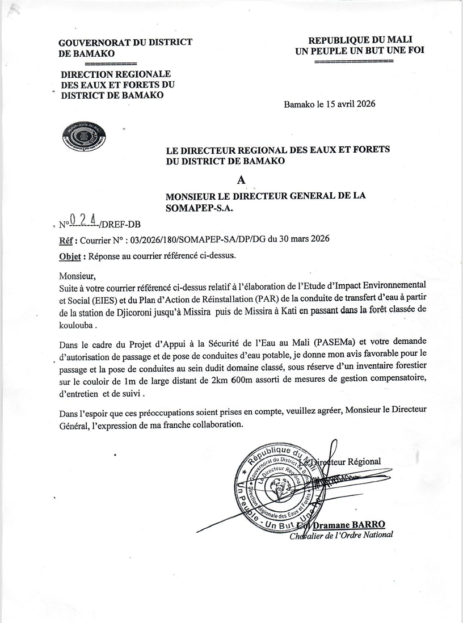

Résultat de l’inventaire réalisé par le cantonnement local des eaux et forêts en collaboration avec la SOMAPEP SA et le consultant
L’entité doit être validée à la suite d’une analyse de la cartographie que le projet mènera avant la phase de réinstallation
Direction Régionale des Eaux et Forêts de Bamako, résultat de l’inventaire de mars 2026 (autorisation en annexe 11 de ce rapport)
Rapport d’inventaire de la DREF-Bamako
Direction Régionale des Eaux et Forêts de Bamako, résultat de l’inventaire de mars 2026 (autorisation en annexe 11 de ce rapport)
https://thedocs.worldbank.org/en/doc/936531525368193913-0290022018/original/EnvironmentalSocialFrameworkFrench.pdf
https://www.ifc.org/wps/wcm/connect/b671e273-52d2-464f-9413-2c7d2e3291bb/052_Water%2Band%2BSanitation.pdf?MOD=AJPERES&CVID=jkD21eZ&ContentCache=NONE&CACHE=NONE
Il importe de relever que les femmes et les filles subissent démesurément la violence ; dans l'ensemble, 35 % des femmes dans le monde ont été survivantes de violence physique ou sexuelle (OMS, Estimations mondiales et régionales de la violence à l’encontre des femmes : prévalence et conséquences sur la santé de la violence du partenaire intime et de la violence sexuelle exercée par d’autres que le partenaire, 2013). Certains hommes et garçons sont également confrontés à la violence fondée sur leur genre et l'inégalité des relations de pouvoirs. L’exposition à la VBG est aussi considérée comme la VCE. L’emploi des enfants doit être conforme à toutes les législations locales pertinentes, y compris les lois du travail relatives au travail des enfants et les politiques de sauvegarde de la Banque mondiale sur le travail des enfants et l'âge minimum. Il doit également être en mesure de satisfaire aux normes de compétences en matière d’hygiène et de sécurité du travail du projet.
Par exemple, la loi sur le Code pénal du Vanuatu de 1995, Division 474 (infractions liées aux télécommunications, subdivision C). Par exemple, aux termes de l’Article 97 de la loi de codification du droit pénal pour l’âge légal du consentement à Vanuatu, l’activité sexuelle avec un enfant de moins de 15 ans pour le comportement hétérosexuel et de 18 ans pour le même sexe est interdite (http://tinyurl.com/vu-consent). Toutefois, la Banque mondiale suit les Nations Unies pour l’âge du consentement (18 ans), ainsi cela s’applique aux projets financés par la Banque mondiale.
Le consentement se définit comme le choix libre qui sous-tend l'intention, l'acceptation ou l’accord libre et volontaire d'une personne. Il ne peut y avoir aucun consentement lorsqu'une telle acceptation ou un tel accord est obtenu par la menace, la force ou d'autres formes de coercition, l'enlèvement, la fraude, la tromperie ou la fausse déclaration. Conformément à la Convention des Nations Unies relative aux droits de l'enfant, la Banque mondiale considère que le consentement ne peut être donné par des enfants de moins de 18 ans, même si la législation nationale du pays où le Code de conduite est introduit prévoit la majorité sexuelle à un âge inférieur. La méconnaissance de l'âge de l'enfant et le consentement de celui-ci ne peuvent être invoqués comme moyen de défense.

